Игорь Бурдонов

МАРСИАНИН

тетрадь двадцатая пятая

(СТИХИ январь 2025 - декабрь 2025)

и вокруг них

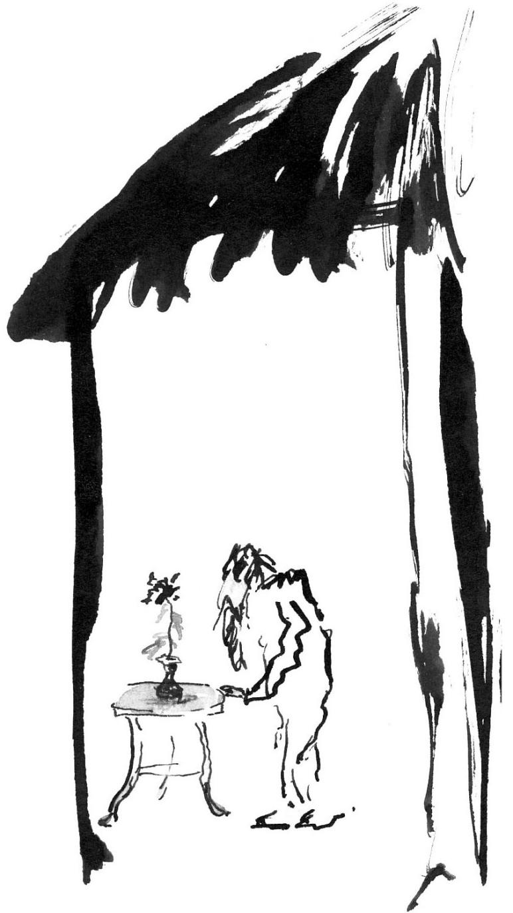

Содержание —目录:

1. МАРСИАНИН 21
火星人 22
2. УРОК ИСТОРИИ 23
历史课 （历史的教训） 24
3. ВИДЕНИЕ 25
幻觉 26
4. Я ОСТАЮСЬ 27
我愿留下来 28
5. БЕССМЕРТНЫЙ 29
长生不老的人 30
6. СЕРАЯ ОТТЕПЕЛЬ 35
灰蒙蒙的解冻期 36
7. СТИХОСЛОЖЕНИЕ 37
诗的写作过程 38
8. УМЕР МОЛОДЫМ 39
年纪轻轻时死去 40
9. ПОТОМОК ЧИНГИЗ-ХАНА 41
成吉思汗的后裔 42
10. НЕ ПРИСЛОНЯТЬСЯ 45
不要依靠压挤 46
11. ПАМЯТЬ 47
记忆 48
12. ПРОГУЛКА 49
散步 50
13. ИМЯ, КОТОРОЕ МОЖЕТ БЫТЬ НАЗВАНО, НЕ ЕСТЬ ПОСТОЯННОЕ ИМЯ 51
14. ЯВЛЕНИЯ 54
现象 54
15. КОЛЕНО ЛИПЫ 55
椴树的膝盖 56
16. ПТИЦЫ 57
鸟儿 57
17. ФАРФОР 59
瓷雕 60
18. УПАВШАЯ ВЕТКА 63
19. ЧАЕПИТИЕ 65
喝茶 (饮茶、品茶) 66
20. ФИНСКАЯ ХОДЬБА 67
芬兰步行 68
21. ИСТИННОЕ ИМЯ 69
真实名字 70
22. ОБМАН (читая Флоренского) 75
欺骗（阅读佛洛林斯基） 76
23. ТРОЕ ПОД ДЕРЕВОМ 77
树下三人 78
24. СИНЬ (разговор с китайцем) 81
新与心（跟中国朋友对话） 82
25. ПРИЗНАНИЕ В ЛЮБВИ К УШЕДШИМ В МИР ИНОЙ 85
对进入另一世界的人表白爱 86
ЧЕЛОВЕК, В СЕРДЦЕ КОТОРОГО ТАИТСЯ ВЕЛИКАЯ ЛЮБОВЬ 87
珍惜光明 89
26. БЕРЕГИТЕ СВЕТ 90
参观高莽画展（二首） 94
ПОСЕЩЕНИЕ ВЫСТАВКИ КАРТИН ГАО МАНА (ДВА СТИХОТВОРЕНИЯ) 94
心存大爱的人——高莽 95
27. ЧЕЛОВЕК, В СЕРДЦЕ КОТОРОГО ТАИТСЯ ВЕЛИКАЯ ЛЮБОВЬ, — ГАО МАН 96
无声的对话 99
28. МОЛЧАЛИВЫЙ ДИАЛОГ 100
在科马罗沃阿赫玛托娃墓地 103
29. МОГИЛА АХМАТОВОЙ В КОМАРОВО 103
30. АВТОПОРТРЕТ 107
自画像 108
31. В ЛЕСУ 109
在森林里 110
ДЕСЯТЬ СТИХОТВОРЕНИЙ ГАО МАНА 111
1.高加索 113
32. 1. КАВКАЗ 114
2.白夜 117
33. 2. БЕЛЫЕ НОЧИ 118
3.问 120
34. 3. ВОПРОШАНИЕ 120
4.致俄罗斯友人 124
35. 4. РУССКИМ ДРУЗЬЯМ 124
5.谜 128
36. 5.ТАЙНА 128
6.可记得白桦林中踏雪 132
37. 6. ПОМНИШЬ ПРОГУЛКИ ПО СНЕГУ В БЕРЕЗОВОЙ РОЩЕ 132
7.白雪覆盖了红场 136
38. 7. КРАСНАЯ ПЛОЩАДЬ ЗАСЫПАНА СНЕГОМ 136
8.——为屈原画像上题诗 140
39. 8. СТИХИ, НАПИСАННЫЕ НА ПОРТРЕТЕ ЦЮЙ ЮАНЯ 140
9. 赞 143
40. 9. СЛАВОСЛОВИЕ 144
10. 八十抒怀 145
41. 10. ЧУВСТВА ВОСЬМИДЕСЯТИЛЕТНЕГО 146
谷羽写关于高莽 148
ГУ ЮЙ О ГАО МАНЕ 148
42. ПОЗИТИВИСТ 149
43. Хокку № 433: ПОКА НЕТ ЛИСТЬЕВ 150
没有树叶时 150
44. В ВЕЧЕРНЕМ ПАРКЕ РАННЕЙ ВЕСНОЙ 151
早春时在黄昏的公园 152
45. ПОД НЕБОМ ЗОЛОТЫМ 153
在金色的天空下 154
46. СООБЩЕСТВО 155
47. МЕТРОНОМ МЕТРО 158
地铁地铁 158
48. БРЭДБЕРИ И БАБОЧКА ЧЖУАН ЧЖОУ 159
布拉德伯里与庄周蝴蝶 160
49. ВЕСЕННЯЯ ГРЯЗЬ 163
春天的凌乱 164
50. КРИКИ ЛЯГУШЕК 165
蛙鸣声声 166
51. УСТРОЙСТВО ВСЕЛЕННОЙ 169
宇宙的结构 170
52. АЛЬБОМЫ КИТАЙСКОЙ ЖИВОПИСИ И ДРУГИЕ КНИГИ 171
中国画册和其他书籍 172
53. ОНИ ИДУТ 175
他们正在行走 176
54. НА УЛИЦЕ ИДЁТ ДОЖДЬ 177
大街上正在下雨 178
55. КУРЬЕР МАРИНА 179
邮递员玛丽娜 180
56. БЕС С ТЫКВОЙ-ГОРЛЯНКОЙ 181
抱葫芦鬼 182
57. БЕЛКА СКАЧЕТ 187
松鼠蹦蹦跳跳 188
58. Хокку № 434: МГНОВЕНИЕ 189
瞬间(俳句) 189
59. ЗИМА ВЕРНУЛАСЬ 190
冯至先生诗2首 Два стихотворения г-на Фэн Чжи 191
题画像诗 191
60. СТИХИ НА ПОРТРЕТЕ 192
《自传》 193
61. "АВТОБИОГРАФИЯ" 194
62. ДЛЯ СПАСЕНИЯ НЕДОСТАТОЧНО ОДНОЙ ВЕРЫ 195
63. БОЛЬШАЯ РЫЖАЯ БЛОНДИНКА 196
李瑛 — 致普希金 197
64. ЛИ ИН — ПУШКИНУ 198
邵燕祥 — 致普希金 199
65. ШАО ЯЬСЯН — ПУШКИНУ 200
66. ГРАММАТИЧЕСКОЕ ЗАНУДСТВО 201
语法的烦琐 201
67. ТОВАРИЩ НАД ПАШНЕЙ 202
耕耘的伙伴 202
ПЯТЬ ДВУСТИШИНИЙ ГАО ПИНА (高平) 203
（1） 204
（2） 204
（3） 204
（4） 204
（5） 204
68. (1) 204
69. (2) 204
70. (3) 204
71. (4) 204
72. (5) 204
73. БЕЛАЯ КОЛЫБЕЛЬНАЯ 205
74. СУГРОБ В МАЕ 207
五月的雪堆 208
75. ДОМ С ЧАСАМИ 209
76. ХОЛОДНЫЙ МАЙ 210
77. ЭВОЛЮЦИЯ 211
78. МАЙЯ ПО УЛИЦЕ ШЛА 213
玛雅人沿街道行走 214
79. НА КАЧЕЛЯХ 215
80. СТИХИ НА ДАЧЕ 217
写于别墅的诗 218
81. ЖДЫ 221
82. ТИШИНА НАСТУПАЕТ 223
寂静降临 224
83. ВЫХОДНОЙ 225
假日 226
84. ИДИЛЛИЯ 227
安适宁静 228
85. ЛЕТАЮЩИЕ ЛУГА 229
86. ХИМИЧЕСКОЕ 230
87. Хокку № 435: ИГРА В ГЛЯДЕЛКИ 231
眼神的调戏 （俳句） 232
88. ДРЕВНИЙ У 233
古代的巫 234
修改稿 代的巫 234
89. ПАУЧОК 235
90. БЕДНОСТЬ 237
贫困 238
91. ОТКРОВЕНИЕ 239
坦言 239
92. ДВА БОЛЬШИХ РОЗОВЫХ КУСТА 240
93. ВСЁ МОКРОЕ 242
94. ГЕОПОЛИТИЧЕСКИЕ НОВОСТИ 243
地缘政治新闻 244
95. ОБЛОМОК ДРЕВНЕГО ФАРФОРА 245
哦, 这座花园与我何干? 246
96. ВРЕМЯ СОШЛО С УМА 253
97. ВРЕМЯ УХОДИТ ВСПЯТЬ 254
98. ОЛЕНЬ ГОРДЫЙ С РОГАМИ 255
99. В ОЖИДАНИИ ДОЖДЯ 257
100. ЗАРОДЫШЕВОЕ ДЫХАНИЕ 258
101. СТИХИ, НАРИСОВАННЫЕ ДЕРЕВОМ НА НЕБЕ 259
102. ПЕРЕУСТАНОВКА 260
103. ГЕРАЛЬДИКА 261
104. СПОР С ПЕТРОМ СТАРЧИКОМ 262
105. РАЗГОВОР С НИМ 264
106. ИНСТИНКТ ЛЮБВИ 265
107. УТРЕННИЙ СОН С НЕДОСЫПУ 266
108. ОБЫКНОВЕННОЕ БЕССМЕРТИЕ 267
109. КОНТАКТ ТРЕТЬЕЙ СТЕПЕНИ 268
110. МИНУТУ НАБЛЮДАЮ, КАК СОЛНЦЕ ОСВЕЩАЕТ ЛУЖАЙКУ 270
111. ОБЛАКА 271
112. СТАНЬ 272
113. БЛАГОРОДНЫЙ МУЖ СО СТАРИННОГО СВИТКА СХОДИТ НА СЕВЕРНУЮ ЛУЖАЙКУ ПОЗАДИ ДОМА 273
114. НА СКЛОНЕ ЛЕТ 274
115. ВОЛОДЕ ГЕРЦИКУ 275
116. ТРЯСОГУЗКА 276
117. КАЧЕЛИ 277
118. ВЕЧЕР ПАМЯТИ 278
119. ТОТ ХОЛМ 279
120. НЕПРОСТАЯ ПУСТОТА 281
非同寻常的荒凉 282
121. НЕ ПОРА ЛИ НАМ УМЕРЕТЬ? 283
“是不是到了我们该死的日期？” 284
122. ГРОЗА 285
雷雨 285
123. ПЕРЕШАГНИК 286
124. ЧЁРНАЯ НОЧЬ 288
125. ЛОПАСНЯ 289
126. ОБРАЗЦОВОЕ СТИХОТВОРЕНИЕ 293
127. СОБИРАЮ СМОРОДИНУ 294
128. ВИД ИЗ ОКНА 295
窗外风景 296
129. ЛЕТЯЩИЕ СНЕЖИНКИ 297
130. ВСТРЕЧА В НЕБЕСНОЙ РЕСПУБЛИКЕ 299
相遇在天国 300
131. МАНУСКРИПТ 303
手稿 304
132. Хокку № 435, свободное: ПОСЛЕДНЕЕ ХОККУ 305
最后的俳句 306
133. Танка № 31, свободная: ПОСЛЕДНЯЯ ТАНКА 307
最后的短歌 308
134. НАСТРОЕНИЕ 311
心情 312
135. ДЕСЯТЬ ХОККУ О ГОРЕ ФУДЗИ 317
十俳句 318
136. СМЫСЛ ЖИЗНИ 323
生存的意义 323
137. БЕЛАЯ КАШКА 324
138. РАЗГОВОР 325
交谈 326
139. ВЗДОХ ЛИ ЭРА 327
李耳的叹息 328
140. ТОСКОВАТЬ 331
141. БРОНЕПОЕЗД 332
142. СХОЛИЯ 335
143. НОЖИЧЕК ОСТРЕНЬКИЙ 50-х ГОДОВ 337
144. ПОЛЕ 339
原野 340
ВОСЕМЬ ХОККУ ПО РИСУНКАМ 80-Х ГОДОВ 343
依据80年代绘画创作的八首俳句 343
145. Хокку № 445: 1. МАЛЕНЬКОЕ ОЗЕРО 343
1. 小小的湖泊 343
146. Хокку № 446: 2. РЕЧИ ЦАРСТВА ЮЭ 345
2. 越国语 345
147. Хокку № 447: 3. СЛОМАННАЯ ЛЕСЕНКА 347
3. 残损的阶梯 347
148. Хокку № 448: 4. СОБАКА ПУШОК 349
4. 小狗普绍克 349
149. Хокку № 449: 5. ДВОЕ МАЛЕНЬКИХ 351
5. 两个小生灵 351
150. Хокку № 450: 6. ДЕРЕВЬЯ В ПУТИ 353
6 树木在途中 353
151. Хокку № 451: 7. ТАЙНИК 355
7. 隐秘 355
152. Хокку № 452: 8. ДЕРЕВО 357
8. 树木 357
153. ПРОСЁЛОК 359
154. ЛЮБОВЬ К ДОМИКУ 361
155. СТРАННИК В ИСЧЕЗАЮЩЕМ МИРЕ 363
156. БЛАГОРОДНЫЙ ХУДОЖНИК 365
157. ПЕЛЕНА 369
158. ТАК И СТОЮ 371
我就这样站着 372
159. Хокку № 453: ВЫСОХШЕЕ ДЕРЕВО 373
俳句： 干枯的树木 373
160. У ГОРНОГО РУЧЬЯ 375
161. МОРЕ 377
162. ТАНЕЦ 379
跳舞的汉子 379
163. ВСТРЕЧА СО СТАРЫМ ДРУГОМ 380
164. ГЕНЕРАЛ 381
将军 381
165. 99 ДНЕЙ СЪЕДОБНЫХ РАСТЕНИЙ И ГРИБОВ 382
166. СЕРОЕ НЕБО 389
灰蒙蒙的天空 390
167. ГРУСТНЫЙ ЧЕЛОВЕК 391
心情怅惘的人 392
168. СЧИТАТЬ ЗВЁЗДЫ 393
数星星 394
169. О 395
170. ЛЮДИ НА ФОТОГРАФИЯХ 397
照片上的人们 398
171. ЗАКОН АРХИМЕДА 399
阿基米德定律 400
172. ОТКРОВЕНИЕ 401
启示录 402
173. Хокку № 454: ВЫПИВШИЙ ВОДКИ 405
俳句： 喝醉酒的人 405
174. Хокку № 455: СОН В СЕРЕДИНЕ ИЮЛЬСКОГО ДНЯ 406
俳句：七月一天的中午梦 406
175. ДОБРО И ХУДО 407
善与恶 408
176. ДВА ФИЛОСОФА 411
两位哲学家 412
177. ЗАНАВЕСКИ НА ОКНАХ 417
178. ФЛОКС 418
179. ВОЛЯ К ЖИЗНИ 419
180. ИНТЕЛЛЕКТ 420
181. ЧЕБУРЕКИ 421
182. ДАНИИЛ ХАРМС 422
183. ГЛАДИОЛУСЫ 423
184. ДРЕВНОСТЬ ДЕРЕВЬЕВ 424
185. ДВУНОГИЕ 425
186. КОРНИ 426
187. КОМПОСТ 427
188. РИФМА 428
189. ВЕРВИЕ ПРОСТОЕ 429
190. МОШКА 434
191. АМФИБРАХИЙ 435
192. ОБЕЩАННЫЙ ДОЖДЬ 436
193. ЗАЙЧИК (считалочка) 438
194. С ДАЛЬНИХ ЛУГОВ 439
195. КАБИНКА В ЛЕС 440
196. ВСТРЕЧА В ГОРАХ 442
197. ВНЕ ЗАПНО 443
198. ПОПАЛ 444
199. ФОТОГРАФИИ 445
那些照片 446
200. ЧЁРНАЯ РЯБИНА 459
黑色花楸 460
201. НА КРАЙ ЗЕМЛИ 463
到大陆边缘 464
202. СКАЗКА 465
童话 466
203. Хокку № 456: ВЕТЕР ВРЕМЕНИ 467
俳句：时代风连续 468
204. ОБЛАКА 469
浮云 470
205. ТРАВА 471
荒草 472
206. ВОДЯНОЙ БУЙВОЛ 473
水牛 474
207. МНЕ ПРИСНИЛСЯ АЛЕКСАНДР БУБНОВ 477
208. ТОЧКА 479
原点 480
209. ЗАКЛАДКА ДЛЯ КНИГ, С КИСТОЧКОЙ 487
带小画笔的书签 488
210. КРАСНЫЙ КЛЁН 493
红枫树 494
211. ЗОЛОТЫЕ ШАРЫ 495
金花菊 496
212. ЗАЛЕЗТЬ НА БЕРЁЗУ 501
爬上白桦树。 502
213. КРЮЧОК 503
挂钩 504
214. БОЛЬШИЕ СУГРОБЫ 507
庞大的雪堆 508
215. ФУ О СПАС-ПОМАЗКИНО 509
斯帕斯-波马兹基诺村赋 510
小寒食舟中作 543
216. ДУ ФУ: НАПИСАНО В ЛОДКЕ В ПОСЛЕДНИЙ ДЕНЬ "ХОЛОДНОЙ ПИЩИ" 544
217. 88,5% 550
218. ХОККУ — ЦВЕТЫ 551
Хокку № 457: 551
Вот топинамбур 551
оранжевая роза 551
Астра многоцветная 551
гладиолусы. 551
это не топинамбур, 551
219. ХОККУ — МАТЕМАТИЧЕСКИЕ КОНСТАНТЫ 552
Хокку № 465: φ золотое сечение 553
Хокку № 466: G (постоянная Каталана) 553
Хокку № 467: ρ пластическое число 553
Хокку № 468: К (константа Ландау — Рамануджана) 553
Хокку № 469: ɯ (число Дотти) 554
Хокку № 470: θ (константа Миллса) 554
Хокку № 471: A (постоянная Глейшера — Кинкелина) 554
Хокку № 472: Ω (константа Хайтина) 554
Хокку № 473: δ (постоянная Фейгенбаума) 555
Хокку № 474: α (константа Фейгенбаума) 555
Хокку № 475: γ (постоянная Эйлера — Маскерони) 555
Хокку № 476: λ (Постоянная Голомба — Дикмана) 555
李白《乌夜啼》 557
220. ЛИ БАЙ: ВОРОН КРИЧИТ В НОЧИ 558
221. СТРАШНАЯ НОЧНАЯ ИСТОРИЯ СО СЧАСТЛИВЫМ КОНЦОМ 571
可怕的深夜经历及幸运收场 572
222. НОЧНАЯ ПИЦЦА 575
谷羽 : 皮斯卡廖夫公墓组诗 576
Гу Юй: Цикл стихов «ПИСКАРЁВСКОЕ КЛАДБИЩЕ» 576
沉思 577
223. ГЛУБОКОЕ РАЗДУМЬЕ 578
墓地里有片白桦林 579
224. НА КЛАДБИЩЕ БЕРЁЗОВАЯ РОЩА 580
永明火 581
225. ВЕЧНЫЙ ОГОНЬ 582
母亲 583
226. МАТЬ 584
作者附记： 585
Примечание автора： 586
227. Хокку № 477: ФОНАРЬ ЗА ОКНОМ 587
李翠文 : 《九月的莫斯科》 589
228. Ли Цуйвэнь: МОСКВА В СЕНТЯБРЕ 590
229. ВСТРЕЧА В САДУ 591
相遇在果园 592
230. ТЕНИ УМЕРШИХ БОГОВ 593
231. ПЬЕСА 595
戏剧 596
232. БЕСЕДЫ С ЛИПОЙ 597
跟椴树交谈 598
233. Я ВИДЕЛ ХЛЕБНИКОВА В ОСЕННЕМ ПАРКЕ 599
在秋天的公园里我跟赫列布尼科夫相遇 600
234. МОКРАЯ ОСЕНЬ 605
潮湿的秋天 606
235. МНЕ ОЧЕНЬ ЖАЛЬ 607
我很可怜 608
236. ЛИПА ЗА ОКНОМ 609
窗外的椴树 610
237. НЕИЗВЕСТНЫЙ ФАКТ 611
无人知晓的事实 612
238. ЛИСТЬЯ ИВЫ 613
柳叶 614
239. ОПЫТ ЗАПИСИ ОКТЯБРЬСКОГО СНА 615
10月一梦经验扎记 616
240. ШЛЮПКА 621
小艇 622
241. В ОКТЯБРЕ В ПАРКЕ 623
十月在公园 624
242. ГОЛЫЙ ГОЛЕМ 625
光裸的泥人（赤身裸体） 626
243. Сонет № 46: СОНЕТ 627
十四行诗 628
244. КАК МНОГО В ЖИЗНИ ЕЩЁ НЕ СДЕЛАНО 629
生活中还有很多事情没有做成 630
245. МУДРЫЙ БЫЛ ЧЕЛОВЕК 631
精明的人 632
246. КОНФУЦИЙ НЕ ВСТРЕТИЛСЯ С ГЕРАКЛИТОМ 633
孔夫子没有遇见赫拉克利特 634
247. СТИХИ ПИШИ 635
写诗吧 636
248. A HERITAGE IN BLOOM 637
A HERITAGE IN BLOOM 638
249. О КОШЕЧКАХ 639
250. БЕЛКА 640
251. В ГУЙЧЖОУ! 641
252. ЧЕЛОВЕК СИДИТ НА СКАМЕЙКЕ 642
253. ОСОБЕННО 643
254. УМИРАТЬ НУЖНО ПОЗДНЕЙ ОСЕНЬЮ 644
255. ОРГАН ВСЕЛЕННОЙ 645
256. ГАЛАКТИЧЕСКИЙ ДИАЛОГ 646
257. МАЛЬЧИК БЫЛ ПРАВ 648
258. ЗАПОМИНАЙ ОСЕНЬ 649
259. НАД ОЗЕРОМ ЛУНА 650
МА ЧЖИЮАНЬ: 秋思 651
260. МА ЧЖИЮАНЬ: ОСЕННИЕ МЫСЛИ 652
261. БЕЛЫЕ СТРЕЛКИ 653
262. ГОВОРИТЬ СТИХАМИ 654
263. ЧУВСТВО СОСТРАДАНИЯ 655
264. НА ДОРОГЕ ВОДА 656
265. Хокку № 478: ВЫПАЛ СНЕГ В ПАРКЕ 657
266. НЕНАСТНАЯ ПОГОДА 658
267. ДОЖДЬ 659
268. НЕ ПУТАЙ! 662
269. ДЯДЯ САША 663
270. МАРСИАНСКАЯ НАРОДНАЯ ПЕСНЯ 666
271. ЕСЛИ БЫ Я БЫЛ УТКОЙ 667
272. ГАД ЖЕ ТЫ 668
273. КИТАЙСКАЯ КАРТИНА 669
274. ОЙ-ОЙ! 670
275. ДОКТОР СВИФТ ПИШЕТ ПИСЬМО ЛЮБОВНИЦЕ 672
276. ИРИСЫ 674
277. ЗАКАТ 675
278. СПИСОК МЁРТВЫХ 676
279. РЕТРАНСЛЯЦИЯ 677
280. ПО ЛЬДИСТОЙ ВОДЕ 678
281. БАСНЯ 679
282. РОДОДЕНДРОН 680
283. ДЕКАБРЬ 2025 681
284. УХОДЯЩИЙ В НОЧЬ 682
285. ДЕКАБРЬ. УТРО. 683
286. ДЕКАБРЬ. ВЕЧЕР 684
287. СТАДО 685
288. ГЛЯЖУ ИЗ ОКНА НА ДВОР ОКОЛО ПОЛИКЛИНИКИ 687
289. ВОЕННЫЕ ЛЮДИ В СОСНОВОМ ЛЕСУ 688
290. ПРО ДЕВОЧКУ или ПРИТЧА О СИТЧИКЕ 690
291. ШКОЛА 444 692
292. КРАСНЫЙ ВЕЛОСИПЕД 693
293. ПЕРКУССИЯ или КАК Я СПУСТЯ МНОГО ЛЕТ ВМЕСТЕ С МОИМ ДРУГОМ АНАТОЛИЕМ ГУСЕВЫМ ПОСЕТИЛ ДЕРЕВНЮ ФЕДЮКОВО 695
294. КРАСНЫЙ ЧЕЛОВЕК 697
295. ТРИПТИХ: 698
296. ЛУНАТИКИ 699

- МАРСИАНИН

Последний из марсиан
доживал свой век на Земле.
Ему приснилось, что он марсианин.
Проснувшись, покачал головой, пошёл на кухню,
выпил кофе.
И долго смотрел в окно,
недоумевая
неуместности смерти.
Он не знал,
что марсиане бессмертны
и умирают случайно,
по незнанию,
не зная,
что они марсиане.

3 января 2025

火星人

最后一个火星人
在地球上度过了一生。
他做梦梦见了自己是火星人。
睡醒后摇摇头去厨房，
喝一杯咖啡。
他很长时间望着窗外，
怎么也想不明白,
死亡莫名其妙实在奇怪。
他不知道，
火星人长生不老，
有些火星人去世
纯属偶然，缺乏知识，
并不知道
他们是火星人的后裔。

2025，1，3
2025，1，16 谷羽译

- УРОК ИСТОРИИ

Один царь пошёл войной на другого царя,
потому что тот неправильно богу молился.
Прошли века и мир изменился,
но, честно говоря,
не очень.
А вот ещё был случай,
но это в другой раз,
а сейчас
реклама.

3 января 2025

历史课 （历史的教训）

一个沙皇发动战争攻打另一个沙皇，
因为那个沙皇向上帝祈祷手势不对。
很多世纪过去，世界改变了样子，
不过，说句实话，
变化并不太大。
稍后又出现了动乱，
那已经是另一次征战，
而当下此刻
是广告文宣。

2025，1，3
2025，1，16 谷羽译

（沙皇，也可译为国王、君主、帝王、皇帝）

- ВИДЕНИЕ

Вот я иду среди деревьев,
сверху небо и облака.
Слышится, как открываются и закрываются двери,
у лошади вспотели бока,
женщины отворачивают лица,
палачи играют в шашки
и бяк-бякает букашка
на лысине мудреца.

3 января 2025

幻觉

我在树林之间行走
头顶是天空和浮云。
听得见开门关门的声音，
马匹的双肋流汗，
女人们纷纷扭过脸去，
刽子手玩弄着松果,
小瓢虫落在智者秃顶
簌簌振颤。

2025，1，3
2025，1，16 谷羽译

- Я ОСТАЮСЬ

От сладкого слипается попа,
от сладкой жизни слипается мозг.
Не живи в Америке и Европе,
для зрения вреден миллион алых роз.
Живи в России,
где небо сине,
где в ненастную погоду
не лыбятся и хмуры лица,
где туалет на улице,
если хорошо поискать,
то можно найти,
где ещё остаются люди,
не деньги ищущие, а сути.
А впрочем,
живи, где хочешь.
Я остаюсь.

4 января 2025

我愿留下来

吃甜食让神甫困倦睁不开眼，
甜蜜的生活让大脑痴呆。
别在美国和欧洲生活，
百万朵红玫瑰对视力有害。
最好生活在俄罗斯，
这里的天空蔚蓝，
天气恶劣的时候，
人们看不见笑容愁眉苦脸，
街道上的厕所，
只要你仔细打听，
最后找到也不难。
这里留下来的人很多，
他们不追求金钱，而探究本质。
不过，话说回来
你想怎么过，悉听尊便。
留下来，是我的心愿。

2025，1，3
2025，1，16 谷羽译

- БЕССМЕРТНЫЙ

Один китайский крестьянин
родился бессмертным
и прожил три тысячи лет.

Землю пахал и сеял рис,
овощи кушал и кушал кашу.
А выпив рисовой водки,
вспоминал молодые годы
улыбался и говорил:
«Чжоу-гун был хорошим».

Все думали, это он
наслушался деревенских сказителей,
а позже — начитался дешёвых книжек.
А это было на самом деле.

Чжоу-гун на своей боевой колеснице
истоптал его поле,
спеша покорить непокорных.
А возвращаясь, повторно
проезжал и сошёл с колесницы:

长生不老的人

一个中国农民
生下来就长生不老，
活过了三千岁。

他耕地种稻，
吃蔬菜喝粥。
喝稻米酿的酒，
回想年轻时候，
满面笑容说道：
“周公真好！”

所有的人都以为，他
听从古代智者的开导启迪，
后来开始看浅显的书籍。
实际上并非如此。

周公乘坐他的战车
践踏了农民的庄稼地，
匆匆忙忙去征讨叛乱者。
平乱后返回来又一次
在庄稼地留下车辙痕迹：

«Извини, — говорит, — старик,
истоптал твоё поле,
но я возмещу ущерб,
вот возьми, не побрезгуй
с плеча боевой халат».

Старик был халату рад,
впереди его ждало много
холодных, жестоких зим,
порою спасал лишь халат один.

Крестьянин не ищет лучшей доли,
претензий к жизни уже и нет,
были, да обветшали,
истлели, рассеялись в поле.

Старик открывает планшет
и сквозь интернет
слушает старинные пьесы,
улыбаясь в усы.

周公说：“老人家，对不起，
毁坏了您的庄稼地，
但我愿意赔偿损失，
拿去吧，莫再抱怨，
这件战袍送给你。”

老人家喜欢这件战袍，
因为他知道未来岁月还有
很多寒冷难熬的冬季，
只有一件战袍，有点儿可惜。

老农民不指望更好的命运，
虽然对生活并不满意，
但所有抱怨都朽了、
烂了，埋进了土地。

老人家打开了荧屏，
借用互联网，
收听古代的戏剧，
微笑着捋一捋胡须。

Мобильник звонит,
это шлёт привет
старый друг,
такой же, только моложе
на тыщу лет.

«Я послал тебе варенье брусничное,
прошлый раз ты сказал, что отличное.
А ты пришли-ка мне, что ли, чаю,
очень я твой чай уважаю.
Заодно поздравляю
с праздником весенним,
хотя у нас ещё зима в разгаре».

«Хи-хи-хи, — отвечает китайский крестьянин, —
беги к своему самовару,
старая ты обезьяна,
я послал уже чай без твоих напоминаний».

Спутник связи летит над Землёй
и давится смехом.

4 января 2025

手机响了，
这是老朋友，
联系的信息，
这位朋友比他年轻，
年轻一千岁的年纪。

“我把越橘果酱寄给你，
上一次你说，果酱很好吃。
请求你给我寄点儿茶叶
我对这茶叶满怀敬意。
顺便祝贺
即将来临的
春节，
尽管我们这里依然是冰天雪地。”

中国农民报以“嘿嘿嘿”的笑声，
他说：“快跑向你的茶炊，
你精明赛过老猴子，
不用你提醒已经把茶叶寄过去。”

信息的联系在地球上空飞传，
连带着欢快的笑声不已。

2025，1，4
2025，1，16 谷羽译

- СЕРАЯ ОТТЕПЕЛЬ

когда тепло расплющивает зиму
у ней течёт соплями снег
и люди все проходят мимо
как одинокий серый человек
деревья голые
и птицы оголтелые
и небо серое как серый человек
дороги чёрные
деревья тоже чёрные
и птицы чёрные
упав на левое колено
дома мыслителем родена
стоят серы как серый человек
и умирает чёрный снег
и я и ты и серый человек

8 января 2025

灰蒙蒙的解冻期

当温暖蚕食冬季
积雪融化流淌，
行人们从旁边走过，
都灰头土脸一个摸样
树上枝条光裸，
鸟儿的叫声狂妄，
天空昏暗像人死气沉沉的人，
道路乌黑，
树木也乌黑，
连带鸟儿也乌黑，
楼房像罗丹的思考者，
左手按在左腿的膝盖上，
像死气沉沉的人灰头土脸，
乌黑的雪，我和你，还有
死气沉沉的人即将离开人间。

2025，1，8
2025，1，16 谷羽译

- СТИХОСЛОЖЕНИЕ

Бывает так:
не то, что стихи не пишутся,
а вызывает отвращение
уже само стихосложение.
Потом меняется там что-то
в настройках тонких настроения,
и стихи лезут сами —
хватай и записывай.
«Тут главное: ждать и не упустить момент», —
так думал старый джентльмен,
потягивая виски у камина.
А кот его, потягивая спину,
глядел со злобой и обидой:
«Когда ж ты жрать мне дашь, паскуда?»
Эйнштейн со стенки, трезвый вроде,
с портрета зрил, реча сурово:
«Про относительность ни слова, уроды!»
9 января 2025

诗的写作过程

往往是这样：
并非不想写诗，
而是诗歌写作本身
引起反感。
随后有什么逐渐改变。
在微妙细致的情绪中，
诗歌本身在爬行——
你要抓住时机，记下来。
“要点是：等待，别丧失良机。”
上了年纪的绅士就这样想，
在壁炉旁边啜饮威士忌。
他的猫从他背后走过，
看他一眼目光凶狠又委屈：
“肮脏鬼，什么时候你让我吃东西？”
墙上的爱因斯坦，仿佛清醒，
从画像上责骂，语气严厉：
“混蛋，相对论一句也不要涉及！”
2025，1，9
2025，1，16 谷羽译
Сегодня перевёл семь стихотворений друга Игоря.
Самая любимая работа является номер пятая: «БЕССМЕРТНЫЙ». По-моему, это опять шедевр поэта!
Большое спасибо Вам за это!
Переводчик Гу Юй
16, 1, 2025 г.
- УМЕР МОЛОДЫМ

Мне приснилось, что я умер молодым.
Все простились и пошли гулять и пить.
А я лежал и думал: Как же быть?
Мне бы надо ещё столько же прожить,
Не забыть, что надо сделать кучу дел,
Тех, что я доделать не успел,
Тех, что я задумал перед сном,
Собирался сделать их потом,
Когда утром после сна проснусь
И отброшу лень, тоску и грусть.
Впрочем, что я — я же умер молодым.

10 января 2025

年纪轻轻时死去

我梦见自己年纪轻轻时死去。
人们纷纷告别外出散步喝酒。
我躺在那里想：这可怎么办？
我必须活要着还要得活长久，
不该忘记还有成堆的事该做，
那些想做还来不及做完的事，
那些临睡之前曾经想过的事，
打算推到以后再去做的事，
等早晨从睡梦中清醒过来,
我要抛弃懒惰，忧虑和迟疑。
记住了自己年轻时曾曾死去。

2025，1，10 伊戈尔
2025，3，8 谷羽译
2025，3，29 修改

- ПОТОМОК ЧИНГИЗ-ХАНА

Памяти Фариды Расулевой

Она была потомком Чингисхана
(так ей хотелось).
Она была немного сумасшедшей
(так нам казалось).
Ещё она стихи писала
(и это правда).
А что осталось?

Голубоглазые блондинки
её своей не признавали.
В песках земли от той песчинки
что осталось?

Она была полупрозрачна
как светлый месяц.
Время кончилось
у поэтессы.

17 декабря 2024 – 15 января 2025

成吉思汗的后裔

缅怀伐丽达·拉苏列娃

她是成吉思汗的后裔
（她就是这么想的）。
她疯疯癫癫有些神经质
（我们的看法类似）。
她还经常写诗
（这倒很真实）。
此外还有什么呢？

那些蓝眼睛金发女子
全都不把她当成自己人。
茫茫沙漠里的一粒沙子
还能留下什么呢？

如同皎洁的月亮，
她近乎透明为人爽朗。
属于这位女诗人的时代
已经是消逝的篇章。

2024年12月17日至2025年1月15日
2025，1，17 谷羽译

В 80-х годах в течение нескольких лет мы с Фаридой обменялись полусотней писем. Я собрал эти письма в три папки и назвал «Письма учёной соседке». А в 4-й папке — стихи и прозаические тексты Фариды.
Фарида Атилловна Расулева родилась 29 июля 1948 г. в г. Казань. Она правнучка шейха Зайнуллы Расулева. Окончила Ташкентский университет (1974 г.), Литературный институт имени А.М. Горького (Москва, 1984 г.). Член Союза писателей Республики Татарстан. Публиковалась в журналах «Новый мир», «Идель». Автор сборников стихотворений «Пролог» (1984 г.), «Холодное утро» (1989 г.), «Кончается время» (2006 г.), «Золотая труба Чингиз-хана» (2007 г.).
Книги с такими названиями я в интернете не нашёл, но там есть книга «Исповедь» 2013 года и указания на изданные книги 2014 г.: «Иона во чреве кита» и «Тайна мусульманства — светлый полумесяц».
Умерла 6 января 2022 года.
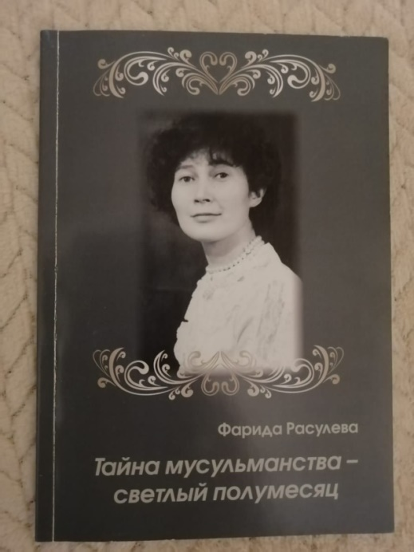
上世纪80年代，有几年我跟伐丽达通信大约有50多封。我把这些书信装在三个文件夹里，注明为“有学问的女邻居的书简”。第四个文件夹里保存着她的诗歌和散文。
伐丽达·阿吉洛夫娜·拉苏列娃1948年7月29日出生于喀山。她是族长扎伊努拉·拉苏列夫的曾孙女。先后毕业于塔什干大学（1874），莫斯科高尔基文学院（1984）。是鞑靼自治共和国作家协会会员。曾在《新世界》《伊杰里》等杂志发表作品。出版诗集有《序幕》（1984）、《寒冷的早晨》（1989）、《即将终结的时间》（2006）、《成吉思汗的金号角》（2007）。
我在网上找不到这样命名的书籍，但有一本2013年的《告白》和2014年出版的书：《鲸鱼子宫里的约拿》和《穆斯林的秘密——明亮的弯月》
伐丽达·拉苏列娃2022年1月6日去世，享年74岁。

- НЕ ПРИСЛОНЯТЬСЯ

Давно уж никто не стирает лишние буквы
в надписи "не прислоняться".
Выросли злоумышленники,
сидят, головы седые склоня.

15 января 2025

Примечание для Гу Юя:

В вагонах метро и электричек на стекле была надпись:
«не прислоняться».
Подростки (в стихотворении — «злоумышленники») развлекались тем, что стирали монеткой «лишние» буквы и получалась не совсем приличная надпись:
«не п ис о ться», т.е.
«не писоться», хотя здесь есть орфографическая ошибка, правильно было бы «не писаться», но все и так понимали.

不要依靠压挤

“不要依靠压挤”是车窗上的警示语，
很久以来无人再删除字母任性胡来，
那些半大小子已长大成人，
坐在那里，头发斑白。

2025年1月15日
2025，1，17 谷羽译

注：

地铁车厢和电动火车的玻璃上写着：“不要依靠压挤”。
半大小子（诗中的“任性胡来者”）用硬币擦掉“某些”字母，以此取乐, 警示语“不要依靠压挤”就变成了“不要写”

- ПАМЯТЬ

С неба падает замёрзшая вода.
Красный дом вознёсся над забором.
Никого нет. В окнах темнота.
И стоят дубы как стражники сурово.
Ходят строем месяцы-года,
Повторяясь снова, снова, снова.
Только в памяти стоячая вода.
И челнок. И неживое слово.
И печально тлеет огонёк
поминальный.

16 января 2025

记忆

冻僵的水从天上落下来。
红房子耸立在篱笆之上。
不见人影。窗户幽暗。
橡树伫立像威严的哨兵一样。
岁月飘忽匆匆流逝，
重复、重复、再重复。
只有水滴留存在记忆里。
还有独木舟。有温柔词语。
悼念的火焰行将熄灭
忧伤悲戚。

2025年1月16日
2025，1，17 谷羽译

- ПРОГУЛКА

Тает снег и тает лёд.
Зима в разгаре.
Из динамика орёт,
будто кто её ударил,
новомодная певица.
Людям хочется напиться.
Но они идут сурово,
сделав правильные лица.
Ходят люди, ходят кони,
злобно ходит ворон-птица.
И священная корова
жуёт истлевшие страницы.
У неё глаза грустные.

26 января 2025

Постскриптум: Знаете ли вы, Игорь Борисович, что в этот день покинул этот мир и нас переводчик Се Гун (Сергей Торопцев), находившийся далеко в Израиле. Ваше стихотворение, похоже, является панегириком этому старому другу. Его жена Нина Боревская написала мне на следующий день, что Се Гун родился в год Дракона и умер в год Дракона, и он не успел увидеть готовящееся к публикации «Собрание стихотворений Оуян Сю», и она очень опечалена. Гу Юй записал 2025, 3, 16

散步

雪融化了，冰融化了，
冬天正在崩溃解体。
不再呼啸吼叫，
似乎受到了谁的抨击，
新的时髦歌手出现。
人们想喝得酩酊大醉。
但他们走路神情严肃，
一付永远正确的面孔。
人行走，马行走，
恶狠狠的乌鸦也在走。
神圣的母牛
咀嚼着褪色的书页。
它的眼睛忧伤悲戚。

2025年1月26日
2025,3,16 谷羽译

译后记: 您知道吗？伊戈尔·鲍里索维奇，这一天，远在以色列的翻译家谢公（谢尔盖·托罗普采夫）离开了这个世界，离开了我们。您这首诗仿佛是对这位老朋友的悼念词。他的夫人尼娜·鲍列夫斯卡娅转天给我写信，说谢公龙年出生，龙年辞世，来不及看到即将出版的《欧阳修诗集》，她特别悲伤。 谷羽记 2025，3，16

- ИМЯ, КОТОРОЕ МОЖЕТ БЫТЬ НАЗВАНО, НЕ ЕСТЬ ПОСТОЯННОЕ ИМЯ

небо кругло земля квадратна
на чёрном озере покой и тишина
она ушла но в ванной нет окна
он плыл всю ночь поднялся к двери подошёл и повернул обратно
они вломились в дом
вот валенки вот кочерга полено
её колено да её колено
существо
помыслено но лишь частично схвачено
от предков унаследовал
страшусь
проявлял почтительность принося жертвы богам и духам
ухи ухи ухи
я знал его не узнаю вас
ты зачем усы
удерживает сущность в прошедшем времени
я я
следовательно
откуда оттуда
сердце освобождается и облегчается от бремени
в самопреодолении закона тождества тоже
в то время когда бороздят
еврибоди хелп кам тогэвэ
сыночек евы
уж лучше вы к нам
уныние овладело мной
усопшие восстали чтобы пришел неуязвимый живой
бэк бэк бэк
самая свежая социальная розница
живыми брать
после живого мертвеца к себе переселяет троица
сон сна
сон
сна
фрау робинсон
я записываю
когда освободятся от вод и глин на радость сердцу
о что касается доведения знания до конца то оно заключено в сердце
сержант
где деньги лежат
еллоу лодка
водка
меня терзают смутные
птичку
пиши мне в личку
пусть снова начинает плести узелки
на парад идут полки
грешно смеяться
весной заливает луга талая вода
облядиобляда
за ужином объелся я

полковник на хрен никому не нужен

29 января 2025
В стихотворении использованы строки из «Дао Дэ цзин» Лао-цзы, фильмов Леонида Гайдая, песен Битлз, «МАСНАВИ-ЙИ МА‘НАВИ» (ПОЭМА О СКРЫТОМ СМЫСЛЕ) Джалаладдина Руми, Авесты, Библии, песни Н. Френкель «В День Победы», повести Габриэля Гарсиа Маркеса, «Нового изложения рассказов, в свете ходящих» Лю И-цина, фильма Эрика Ромера «Колено Клер», текстов Георга Вильгельма Фридриха Гегеля и Иммануила Канта, «Шу цзин» (Канона записей), «Лунь Юй» Конфуция, текстов святителя Григория Богослова, стихотворения Александра Пушкина, «Гамлета» Уильяма Шекспира и вывеска магазина в городе Запрудня.

- ЯВЛЕНИЯ

Аллея, скамейки, канава и мостик.
Алеют накидки и платья белеют на гостьях.
Они появились из воздуха вихрем.
Они исчезают прозрачно и тихо.
Аллея, скамейки, канава и мостик.
Шинели, нагайки, булавы и кости.
Ах, нет, это снег растаял и обнажил отбросы.

30 января 2025

现象

街边树，长椅，运河与小桥。
做客的人披红斗篷穿白裙子。
他们似乎从空气中冒了出来。
随后又消失，留下一片静寂。
街边树，长椅，运河与小桥。
外套长袍、别针和骨头渣子。
哦，雪融化了，裸露出垃圾。

2025年1月30日

- КОЛЕНО ЛИПЫ

Несколько лет назад
ветвь липы надломилась,
но со временем всё зажило.
Теперь у липы есть колено.
30 января 2025
Сначала это была проза:
Несколько лет назад ветвь липы надломилась, но со временем всё зажило. Теперь у липы есть колено.
Но потом Александр Бубнов предложил разбивку на строки и получилось интегральное четверостишие.
Гу Юй: Постскриптум: Цветы, растения и деревья обладают способностью к самовосстановлению.
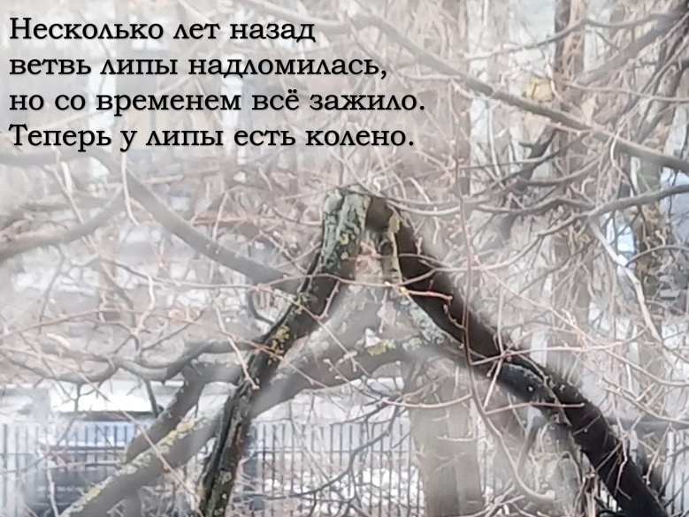

椴树的膝盖

几年前一棵椴树的树枝
被风吹得断裂开来，
随时间推移，创伤愈合。
如今椴树有了膝盖。
2025年1月30日
起初先写成了几句散文：
几年前，树枝断裂了，但随着时间的推移，
一切都恢复了。现在椴树有了膝盖。
后来，亚历山大·布勃诺夫（Александр Бубнов）建议分行排列，于是诞生了这首四行短诗。
2025，3，17 谷羽译
译后记：花草树木有自我疗伤的能力。

- ПТИЦЫ

В детском крике слышатся крики птиц.
В птичьих криках слышится детский крик.
Выше птичьего клюва чудится чей-то лик,
не похожий ни на одно из человеческих лиц.

31 января 2025

鸟儿

孩子的喊叫声中听得见鸟儿的叫声。
鸟儿的鸣叫声中听得见孩子的叫声。
比鸟喙更高的地方显现出一张面孔，
却不像人类当中任何一个人的面容。

2025，1，31
2025，3，16 谷羽译

- ФАРФОР

Мальчик белобрысый в майке и трусах,
в пилотке с красной звёздочкой
удерживает собаку, похожую на овчарку.
Они смотрят вдаль,
туда, где прячутся английские шпионы.
Ленинградский фарфоровый завод
с 1924 года,
иначе Ломоносовский фарфоровый завод
с 1925 года,
бывший Государственный фарфоровый завод
с 1917 года,
бывший Императорский фарфоровый завод
с 1765 года,
бывшая Невская порцелиновая мануфактура
с 1744 года,
ныне опять Императорский фарфоровый завод
с 2005 года.
А мальчик и собака всё смотрят и смотрят.
А английские шпионы всё прячутся и прячутся.

瓷雕

一个穿衬衫和短裤的金发男孩，
戴一顶红星帽
他按着看来像只牧羊犬的狗。
他们的目光都盯向远方，
那里有英国间谍隐藏。
瓷雕可能来自
1924年的列宁格勒瓷器厂，
不然就烧制于
1925年的罗蒙诺索夫瓷器厂，
1917年以来
曾有国家瓷器厂，
1765年以来
曾有帝国瓷器厂，
1744年以来
曾有涅夫斯基瓷器制造厂，
自2005年以来。
重新设立了帝国瓷器制造厂。
男孩儿和狗的目光都盯向远方。
那里可能有英国间谍隐藏。
У собаки отломился хвост,
но это ничего,
это не страшно,
собаке не больно,
она фарфоровая,
мальчик тоже.
2 февраля 2025

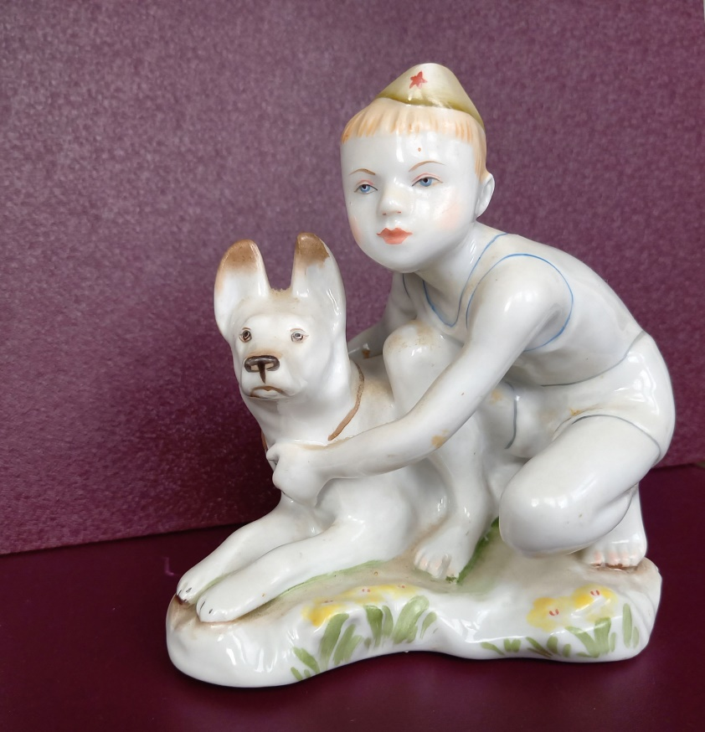
狗的尾巴断了，
但没有关系，
这并不可怕，
狗不会受伤，
它是瓷雕，
男孩也一样。
2025年2月2日
2025，3，18 谷羽译
2025，3，19 修改

- УПАВШАЯ ВЕТКА

От дерева отломилась ветка,
упала на землю,
лежит среди исландских мхов и вереска шотландского
около старого пня.

Каково это быть упавшей веткой
среди исландских мхов и вереска шотландского
около старого пня?

Проползёт змея,
пролетит ветер,
упадут капли дождя.

Исландский мох сухой и тёплый,
он крепче йода.
Шотландский вереск тёплый и сухой,
он слаще мёда.

В поэзии упавшей ветки
неизбывная грусть и смирение,
неведомые двуногим,
согбенным от бремени
мыслей скоротечных,
упавшая ветка дальше во времени
и ближе к вечности.

2 февраля 2025

Из Википедии: Первое определённое упоминание о вереске обыкновенном появилось уже в 1485 году в трактате Сад Здравия, где составитель Иоганн Воннеке фон Кауб из Майнца, ссылаясь на византийского врача Павла Эгинского, посвятил целую главу «Mirica — Heyde», который, судя по прилагаемой иллюстрации, должен был быть интерпретирован как вереск обыкновенный. Согласно гуморальной теории, он описал его как «тёплый и сухой»... Гумора́льная тео́рия заключается в представлении о том, что в теле человека текут четыре основные жидкости (гуморы): кровь, флегма (слизь), жёлтая жёлчь и чёрная жёлчь.
У нас в Липовке в лесах есть и вереск и исландский мох, последний мы летом собираем и сушим, помогает при кашле и вообще.)

- ЧАЕПИТИЕ
Человек должен верить,
что непонятное можно понять.
Иоганн Вольфганг Гёте

я растворялся
шелестели листья слов
шептали маленькие звуки
руки домов деревьев и заборов
обнимали меня
пастушья дудочка выуживала душу
вылизывал ветер капли дождя
выходила дурочка из пелены тумана
кружила и развеивалась
в сумерках
в сумме
не хватало слагаемых
недосягаемых в вечнокрепком небе
было тихо
очень тихо
потом ещё тише
зародыш
не то зевал не то смеялся
я выпил чаю и закурил
8 февраля 2025

喝茶 (饮茶、品茶)
一个人必须相信
不可理解的事情
是可以理解的。
约翰·沃尔夫冈·歌德
我溶化在
树叶的悄悄细语
轻微的耳语当中
树木和栅栏伸出胳膊
把我拥抱在怀中
牧人悠扬牧笛声
正寻觅心灵
风舔着细小雨滴
小傻瓜从薄雾中
走出来
盘旋在
苍茫的暮色里
屈指数算
缺少天才人物
难以抵达永恒
天空
一片悄然
格外寂静
随后万籁无声
不知胚芽
是打哈欠，还是想笑
我喝茶并开始抽烟
2025年2月8日
2025，3，17 谷羽译
- ФИНСКАЯ ХОДЬБА

По дорожкам парка ходят старики и старухи с палочками в руках.
Тук-тук, тук-тук.
Правда, старух больше, чем стариков.
Почти совсем нет стариков.
Померли, наверное.
Пройдёт какое-то время, и старухи тоже помрут.
И по дорожкам парка будут ходить одни палочки, без людей.
Тук-тук, тук-тук.

13 февраля 2025

芬兰步行

公园的小路上，老头儿和老太太行走,
手里的拐杖发出笃笃笃笃的声响。
确实，老太太比老头儿更多。
差不多没有老头儿。
或许他们都已经死亡。
过一段时间，老太太也会陆续死去。
公园的小路上没有人，行走的只有拐杖
发出笃笃笃笃的声响。

2025年2月13日
2025，3，29 谷羽译

- ИСТИННОЕ ИМЯ

мальчик истинное имя
ты в каких витаешь сферах
на каких рисуешь фресках
лик того чьё имя прочерк
трали-вали кали почерк
пишет страшные сонеты
на планете
в городе Пустыня
на улице Ветер
в доме Солнце
Истинное Имя Прочеркович
проживает
незаконно.

16 февраля 2025

真实名字

男孩子的真实名字
你在某个领域里摇晃
画在某处的墙壁上
你勾勒某个名字的轮廓
你扫描某种灼热的笔迹
写出可怕的商籁体
留在星球上
留在沙漠之城
留给风之街
留给太阳楼
真名普罗切尔科维奇
这个名字
不合规矩

2025，2，16
2025，3，29 谷羽译

译后记：这是一首破费猜详的谜一般的诗。作为译者，我似懂非懂，翻译出来可能有不少误读误解的词句。同时，这首诗对我又具有很强的吸引力。好在，我的译文可以寄给诗人过目，他会指出我的谬误，让我豁然开朗。我的感觉是，这个男孩子多才多艺，既能写诗，又会画画，在某个领域还取得了不俗的成就，但不被人理解，因此他面向大自然，把自己的作品留给星球荒漠，留给风和太阳。他的名字之不被接受，源于他的创作不合潮流，不合世俗之规矩。中国人有句古语：自古圣贤多寂寞。因此李白写了: “众鸟高飞尽，孤云独去闲。想看两不厌，只有敬亭山。”柳宗元写了：“千山鸟飞尽，万径人踪灭，孤舟蓑笠翁，独钓寒江雪。”辛弃疾写了：“我看青山多妩媚，料青山看我应如是，情与貌，略相似。不恨古人吾不见，恨古人不见吾狂耳。”不知道我这样的理解，能否得到诗人的认同？

谷羽 2025，3，29

Постскриптум: Это стихотворение похоже на загадку, на разгадывание которой нужно много времени. Как переводчик, я лишь смутно понимаю, о чем идет речь, и в моем переводе может быть много слов и предложений, которые будут неверно истолкованы или поняты. В то же время это стихотворение имеет для меня сильную привлекательность. К счастью, мой перевод можно отправить поэту на проверку, и он укажет мне на мои ошибки, что внезапно меня просветлит.
Мне кажется, что этот мальчик многогранно талантлив. Он умеет писать стихи и рисовать и добился выдающихся успехов в определенной области, но его не понимают. Поэтому он обращается к природе и предоставляет свои творения пустыне планеты, ветру и солнцу. Причина, по которой его имя не принято, заключается в том, что его творения не соответствуют тенденциям и светским правилам.
Есть старая китайская поговорка: С давних времён совершенномудрые и талантливые были очень одиноки.
Поэтому Ли Бо писал:
Плывут облака Отдыхать после знойного дня,
Стремительных птиц Улетела последняя стая.
Гляжу я на горы, И горы глядят на меня,
И долго глядим мы, Друг другу не надоедая.
[пер. А.И. Гитовича — И.Б.]
Лю Цзунюань писал:
Уже и птиц на склонах не осталось,
Уже и тропы к ночи опустели,
На сирой лодке одинокий старец
В плаще из трав рыбачит под метелью.
[пер. С.А. Торопцева — И.Б.]
Синь Цицзи написал: «Я вижу, как очаровательны зеленые горы, и полагаю, что зеленые горы видят меня таким же. Наши чувства и внешность немного похожи. Я не сожалею, что не видел древних, я сожалею, что древние не видят моего безумия, только и всего». [перевода на русский не нашёл — И.Б.] Интересно, сможет ли поэт признать мое понимание?
Гу Юй 2025.03.29

Это стихотворение нуждается в пояснениях. Мне кажется, у этого стихотворения два слоя: поверхностный и глубокий.
Перевод Гу Юя и его постскриптум — это возможный второй, глубокий слой. Я не думал об этом так, как он написал в постскриптуме, но мне нравится то, что он написал. И, если подумать, то, что он написал, тесно связано с первым, поверхностным слоем.
Попробую пояснить первый, поверхностный слой.

мальчик истинное имя

т.е. мальчик, которого зовут «истинное имя».
Здесь я вспоминаю начало Даодэцзина:
名可名，非常名
имя, которое может быть названо, не есть постоянное имя

лик того чьё имя прочерк.

«Прочерк» — это «———» вместо имени. В свидетельстве о рождении в графе «отец» ставят прочерк, если отец неизвестен. Поэтому «лик того чьё имя прочерк» — это лицо неизвестного отца.

трали-вали кали почерк.

Это строка, которая и по-русски непонятна, просто некоторый набор слов. Но можно попытаться расшифровать.

«трали-вали» — разговорное «пустые, бессодержательные разговоры; болтовня», а также «о чём-либо не имеющем значения, не важном».

«кали» — это слово или ничего не значит или это имя богини смерти, если писать с большой буквы «Кали» — на санскрите काली (Kālī) — «чёрная» — богиня в индуизме, одна из десяти дашамахавидья. Кали является яростной формой Шакти и появляется в мифологии как уничтожительница демонов. Гнев Кали настолько ужасен, что грозит существованию мира, поэтому особая тема в мифологии — усмирение Кали. В мифологии Кали — защитница богов, дарующая освобождение. Последователи тантрического шактизма и различных тантрических сект поклоняются ей, как высшей реальности или Брахману. Кали является объектом поклонения множества культов и религиозных течений. Кали часто изображается стоящей или танцующей на своём супруге, боге Шиве.
Этимология: Kālī — женская форма понятия «время» или «полнота времени» образованная от мужского «kāla» — и, как следствие, «изменяющийся аспект природы, ведущий к жизни или смерти». Среди других имён есть такие как Kālarātri («ночь смерти») и Kālikā («тёмно-синяя»). Другое значение слова «kāla» — это «чёрный», «тёмный», «тёмно-синий».
Другое имя «Дурга» (санскр. दुर्गा, «труднодоступная» или «непобедимая»).

трали-вали кали почерк — можно понять как «почерк пустых разговоров богини смерти».
Но, честно говоря, это я сейчас придумал такое объяснение, а когда сочинял стихотворение, об этом не думал.

Истинное Имя Прочеркович

«Истинное имя» — имя мальчика. «Прочеркович» — отчество мальчика, который не знает имени своего отца.

Таким образом, оба слоя стихотворения об одном и том же: об одиночестве. Мальчик, у которого нет отца, — это сирота. Слово «сирота» — это один из синонимов слова «одинокий».

Игорь Бурдонов 2025.03.29

- ОБМАН (читая Флоренского)

Как говорил нам о. Флоренский,
Даже смертию можно ввести в обман,
Но нельзя обмануть повседневною жизнью.
В обществе праведников не бывает членства,
И если камень тебе вместо пищи дан,
Грызи его, по себе отправляя тризну.

21 февраля 2025

欺骗（阅读佛洛林斯基）

佛洛林斯基曾对我们说过，
甚至死亡也可能蒙受欺骗，
但你不能被日常生活蒙蔽。
正直者的社会没有会员卡，
若注定你用石头代替食物，
那就必须用钢牙去咬碎它。

2025，2，21
2025，3，28 谷羽译

- ТРОЕ ПОД ДЕРЕВОМ

Под деревом сидели три бородатых мужа.

Один Ли Эр, другой Чжунни.

А третий как-то странно изменялся:
то это Цао Чжи, то Цюй Юань,
то вдруг Чжу Си, то Синь Цицзи,
или Вэнь-ван, или Ван Вэй,
то Бо Цзюй-и, то Ци Байши,
то Су Дунпо, то Ван Сичжи,
то Гу Кайчжи, то Ли Тай-бо,
то Чжоу-гун, то Чжуан Чжоу,
потом Мэн Кэ, потом Ду Фу,
ещё Ми Фу, Ни Цзань, Ши Тао,
а следом Ван Янь-мин,
и дважды Тао Юань-мин.

Я растирал им тушь и разливал вино.
Они о чём-то говорили
и иероглифы писали на бумаге.
А этот третий мне сказал:
«Иди пока что погуляй».

树下三人

树下坐着三个留胡子的男人。
一个李耳，一个仲尼。
奇怪, 第三个不停地变化：
忽而是屈原，忽而是曹植，
忽而是朱熹，忽而是辛弃疾，
忽然是文王，或者王维，
忽而是白居易，或齐白石，
忽而是苏东坡，忽而是王羲之，
忽而是李太白，忽而是顾恺之，
忽而是周公，忽而是庄子，
忽而是孟轲，忽而是杜甫，
忽而是米芾、倪瓒、石涛，
然后是王阳明，
陶渊明竟然出现了两次。

我磨好了墨汁，斟上了酒。
他们有说不完的话语
在纸上留下了方块汉字。
这第三个人对我说：
“出去散散步吧。”

И я пошёл гулять
среди холмов
вдоль берега реки,
не останавливаясь,
как вода в реке
и как луна
на небе и в воде.

Смеркалось.

27 февраля 2025

Постскриптум: Мой друг Игорь всегда преподносит мне сюрпризы. Его стихотворение напомнило мне поговорку: С древних времен мудрецы в основном были одиноки. Оно напомнило мне «Сидя в одиночестве на горе Цзинтин» Ли Бая и «Рыбача в одиночестве на холодном речном снегу» Лю Цзунъюаня. Название стихотворения — «Три человека под деревом», но на самом деле под деревом находится только один человек — сам поэт. Остальные двадцать три персонажа — все фантомы в его сознании, и все они — древние мудрецы и мудрецы Китая. Кроме того, я думаю, что это стихотворение неразрывно связано с произведением Ли Бая «Пьяный в одиночестве под луной». Одинокий Ли Бай призвал яркую луну потанцевать с ним и его тенью. В конце стихотворения также упоминается яркая луна на небе и ее отражение в воде, что оставляет читателям простор для ассоциаций.
Дневник Гу Юя от 16 марта 2025 г.

于是我出门散步，
穿过丘冈，
沿着河岸，
脚步不停，
如河里的流水，
又像空中明月
和它水中的影子。

黄昏降临暮色凄迷。

2025年2月27日
2025，3，16 谷羽译

译后记：我的朋友伊戈尔总是给我带来惊喜。他这首诗，让我想起了一句话：自古圣贤多寂寞，想起了李白的《独坐敬亭山》，想起了柳宗元的“独钓寒江雪”。诗的标题为《树下三人》，其实，树下只有一个人，那就是诗人自己。其余的二十三人物都是他心中的幻影，并且都是中国的古圣先贤。另外，我觉得这首诗跟李白的《月下独酌》有内在的联系。孤独的李白呼唤明月跟他和他的影子相伴起舞。这首诗的最后也写到了空中明月和它水中的倒影，给读者留下了联想的空间。
谷羽 2025，3，16日记

- СИНЬ (разговор с китайцем)

По-китайски «сердце» произносится как «синь», а пишется как три капли вокруг «крюка сердца» (так иногда переводят эту черту): 心.

Три капли дождя. Это с неба привет? (Кобаяси Исса, 1763-1828)

Я сказал: Над нами неба синь!
Он ответил: Неба синь!
Я сказал это по-русски,
Он ответил по-китайски.
— Разве по-китайски тоже синь?
— По-китайски тоже сердце.
В это время приоткрылась дверца
в облаке
и брызнул дождь и солнце.
Он сказал: Смотри, в оконце
брызнул дождь как кровь из сердца.
— Что ты, что ты, кровь должна быть красной.
— Это на рассвете и закате.
А сейчас над нами синь и солнце.
—Это по-китайски значит сердце?

新与心（跟中国朋友对话）

在汉语中，“心”发音为“心”，三个点，像三滴雨水。

三滴雨。这是天上的问候吗？（小林伊萨, 1763-1828）

我说：“我们头顶的天是新的！”
他说：“天是心！”
我用俄语说，
他用中文回答。
“难道中文也说心吗？”
“中文的心和新同音。”
这时候，云端的门
敞开了。
雨和阳光洒了下来。
他说：“你看，窗口，
洒落的雨像心里流出来的血。
“你说什么，你说什么，
血的颜色该是红的。”
“那是朝霞和晚霞。
此刻，我们头顶是心和太阳。”
“这是中文所说的心吗？”

Он молчал, но я услышал
голос трёх сердец:
одно моё, другое его,
а третье большое
как Небо.

27 февраля 2025

Постскриптум: В этом стихотворении присутствуют омофоны, что представляет собой трудный момент при переводе. Поэтому некоторые слова трудно перевести напрямую, и нам остается только искать способы обойти эту проблему.
Читатели, владеющие двумя языками, могут обнаружить, что перевод отличается от оригинальной работы, но другого пути нет, и я надеюсь на вашу терпимость и понимание.
В последней строке стихотворения имеются некоторые расхождения между переводом и оригинальным текстом, которые можно рассматривать как личное понимание переводчика. Я хотел бы добавить аннотации к стихам японских поэтов. Укажите годы рождения и смерти поэта. Гу Ю записал 2025, 3, 17

他沉默不语，但我听见了
三颗心的声音：
一颗我的心，另一颗他的心，
第三颗硕大的心
像空中的太阳。

2025年2月27日
2025，3，17 谷羽译

译后记：这首诗涉及同音词，属于翻译的难点。因此有些词语难以直译，只能想办法变通处理。
懂双语的读者读起来，可能觉得译文与原作有出入，但这是没有办法的办法，希望得到宽容与谅解。
诗的最后一行，译文与原文也有出入，算作译者个人的理解吧。有关日本诗人的诗句，希望增加注释。写明这位诗人的生卒年代。 谷羽记2025，3，17

- ПРИЗНАНИЕ В ЛЮБВИ К УШЕДШИМ В МИР ИНОЙ

Наук, искусств и жизни сотворцы,
Рождавшие и мысль, и звук, и штрих, и стих.
Они живее все живых,
Возлюбленные мною мертвецы.

28 февраля 2025

对进入另一世界的人表白爱

科学、艺术和生活的缔造者，
创造了思想、声音、书法和诗歌。
他们寿命超过所有活在人世者，
我挚爱的那些人都去了另一世界。

2025年2月28日
2025，3，17 谷羽译

ЧЕЛОВЕК, В СЕРДЦЕ КОТОРОГО ТАИТСЯ ВЕЛИКАЯ ЛЮБОВЬ

В следующем году исполняется 100 лет со дня рождения Гао Мана (高莽) (1926-2017), китайского переводчика, писателя, художника, поэта.
Член Коммунистической партии Китая, Союза китайских писателей, Союза китайских художников, Союза китайских переводчиков, Академии общественных наук КНР. Награды: Орден Дружбы (1997, Россия) — за большой личный вклад в укрепление и развитие российско-китайских культурных связей, Орден «За заслуги» III степени (2010, Украина) — за значительный вклад в развитие украинско-китайских отношений. А также: Медаль М. Горького (1996), почётный член Союза писателей России (1996), почётный доктор Института Дальнего Востока РАН (1999), памятные медали «Дружба» от Общества китайско-российской дружбы и Общества российско-китайской дружбы (1999), премия им. Н. А. Островского (2004), почётный член Российской академии художеств (2006), премия «Россия-Новый век» за лучший перевод современной русской литературы на китайский язык (2013).

Гао Ман учитель Гу Юя.
Ниже 4 стихотворения Гу Юя, посвящённые Гао Ману, и мой перевод.

献给高莽老师（四首）
________________________________________
南开大学外语学院 谷羽

Посвящается Учителю Гао Ману
(четыре стихотворения)
________________________________________
Нанькайский университет. Институт иностранных языков. Гу Юй
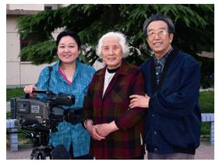
Учитель Гао Ман со своей женой Сунь Цзе и дочерью Сяо Лань

珍惜光明

——献给高莽、孙杰两位老师

病魔的黑色翅膀
遮蔽了一双眼睛
它想让一颗心
淹没在昏暗中

手相牵 心相依
血相连 情相通
两个人相互扶持
决心与厄运抗争

寻一张洁白的宣纸
把墨汁蘸得浓浓
摸索的手握住毛笔
写出四个字 珍惜光明

珍惜光明 珍惜生命
真情能减轻不幸
珍惜生命 珍惜光明
乐曲能抚慰心灵

- БЕРЕГИТЕ СВЕТ

Посвящается учителям Гао Ману и Сунь Цзе

Демон болезни крылами чёрными
закрыл одни очи,
Во мраке ночи хотел утопить он
одно сердце.

Рука касается руки, а сердце сердца,
И кровью соединены движения души.
Два человека держатся друг друга сердце к сердцу
В решимости сопротивляться злому року.

Найди сюань-бумаги лист, что бел и чист,
Кисть напитай обильно тушью,
И крепко стиснув ищущей рукой,
Два слова напиши: «Храните свет!»

Храните свет и берегите жизнь,
Смягчают беды истинные чувства.
Храните жизнь и берегите свет,
Утишат душу музыки созвучья.

珍惜共度的长久岁月
风风雨雨携手同行
珍惜多彩青春的舞台
珍惜同享欢乐的时空

珍惜闪光的记忆
珍惜女儿的笑容
珍惜书画的芬芳
珍惜温馨的家庭

有福同享 倍加欢乐
有难同当 镇定从容
真情也能创造奇迹
昏暗中飞出一道彩虹

珍惜光明给人力量
珍惜光明才珍惜生命
光明源自心中的太阳
它的名字叫作爱情

Цените месяцы и годы, когда шли вместе
Сквозь ветры и дожди рука в руке.
Цените многоцветье весенней юности.
Цените времена и небеса, дарившие вам радость.

Храните яркие воспоминания.
Дорожите улыбкой дочери.
Цените аромат каллиграфии и живописи.
Берегите тепло домашнего очага.

Если радость одна на двоих, это двойная радость.
Если беда на двоих, то это лишь полбеды.
Чистое сердце тоже может творить чудеса.
Яркая радуга вылетит из помрачённой тьмы.

Берегите свет, и он даст вам силу.
Берегите свет, берегите жизнь.
Свет исходит от солнца в ваших сердцах.
Имя ему — любовь.

参观高莽画展（二首）

ПОСЕЩЕНИЕ ВЫСТАВКИ КАРТИН ГАО МАНА (ДВА СТИХОТВОРЕНИЯ)

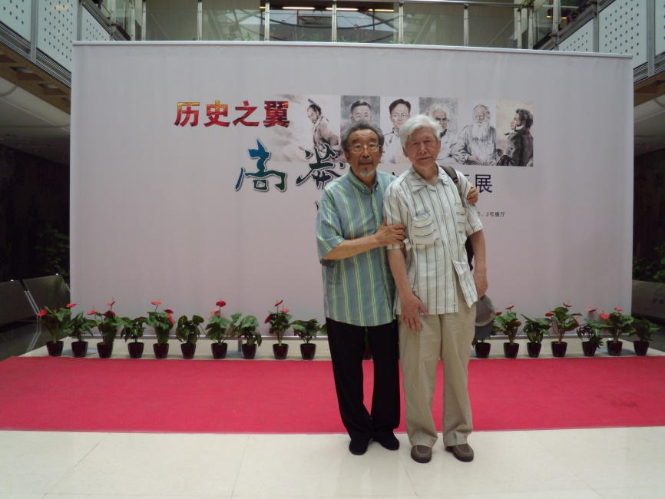
Учитель Гао Ман и Гу Юй

心存大爱的人——高莽

看上一眼
把面貌特征牢记在心
一笔落纸
就能画得线条精准
天天手不离笔
你用八十年的光阴验证一条古训
业精于勤
你是奋发有为的人

为名人绘制肖像
你画巴金
画普希金
可你描绘更多的
是普通人
画亲人画朋友画平民
让数不清的人体验欢欣
绘画源自一个字 爱
你是心存大爱的人

- ЧЕЛОВЕК, В СЕРДЦЕ КОТОРОГО ТАИТСЯ ВЕЛИКАЯ ЛЮБОВЬ, — ГАО МАН

Взгляни
И в сердце сохрани черты лица.
Один взмах кисти и
Ложится точно на бумагу единая черта.
Изо дня в день рука, не отпуская кисти,
Свидетельствует 80 лет об истине старинного завета:
Усердие рождает мастерство.
От вдохновения к успеху — вот твой путь.

Вот знаменитостей портреты:
То Пушкин это,
То Ба Цзинь.
Но больше всех тобой воспет
Обыкновенный гражданин.
Родня, друзья, простолюдин...
О, скольким людям радость подарил!
«Живописал» — от слова «полюбил».
В твоей груди любви великой пыл.

你是画家是作家
是翻译家是编审
你也是诗人
你有一颗光明磊落的心
你画屈原画托尔斯泰
深知求真理必历尽艰辛
绘画以学问为根基
决非粉饰与应景的作品
你是精神高尚的人

每个伟人都来自凡人
伟大源于奉献与辛勤
成功来自顽强与坚韧
你为世界文化名人画像
为文化交流建树功勋
在亲人和朋友心中
你是伟大的人
可亲可爱可敬的人
谁认识你谁感到幸运

Художник и писатель,
Редактор, переводчик,
Да плюс к тому поэт.
Творишь со светлою и чистою душой.
Под кистью Цюй Юань, под кистью Лев Толстой.
Путь к истине лежит сквозь трудности и беды.
Художник должен знать, художник должен ведать,
Не украшая жизнь, не угождая времени.
Ты из такого, из возвышенного племени.

Великими не рождаются,
Великими становятся великим трудом.
Сначала настойчивость и упорство, успех потом.
На картинах твоих великие имена
Живо участвуют в культурном обмене.
А в сердцах родных и друзей твоих
Ты сам из великих сих,
Доброжелательный и милый, достойный уваженья.
Тот счастлив, кто тебя узнать имел везенье.

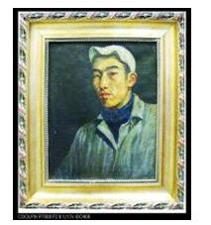
Автопортрет Гао Мана в возрасте 17 лет, 1943 год

无声的对话

十七岁的高莽，
望着八十七岁的自己，:
想问：为什么
这么多中国作家、
世界文化名人，
都来这里聚集？

八十七岁的高莽，
微微一笑，
摸摸胡须，
心里说：
我也觉得神奇。

- МОЛЧАЛИВЫЙ ДИАЛОГ

Семнадцатилетний Гао Ман,
глядя на восьмидесятисемилетнего Гао Мана,
спросил:
Так много китайских писателей.
Так много знаменитостей мировой культуры.
Почему они все собрались здесь?

Восьмидесятисемилетний Гао Ман
слегка улыбнулся,
погладил бороду,
и сказал в своём сердце:
Я тоже нахожу это непостижимо волшебным.

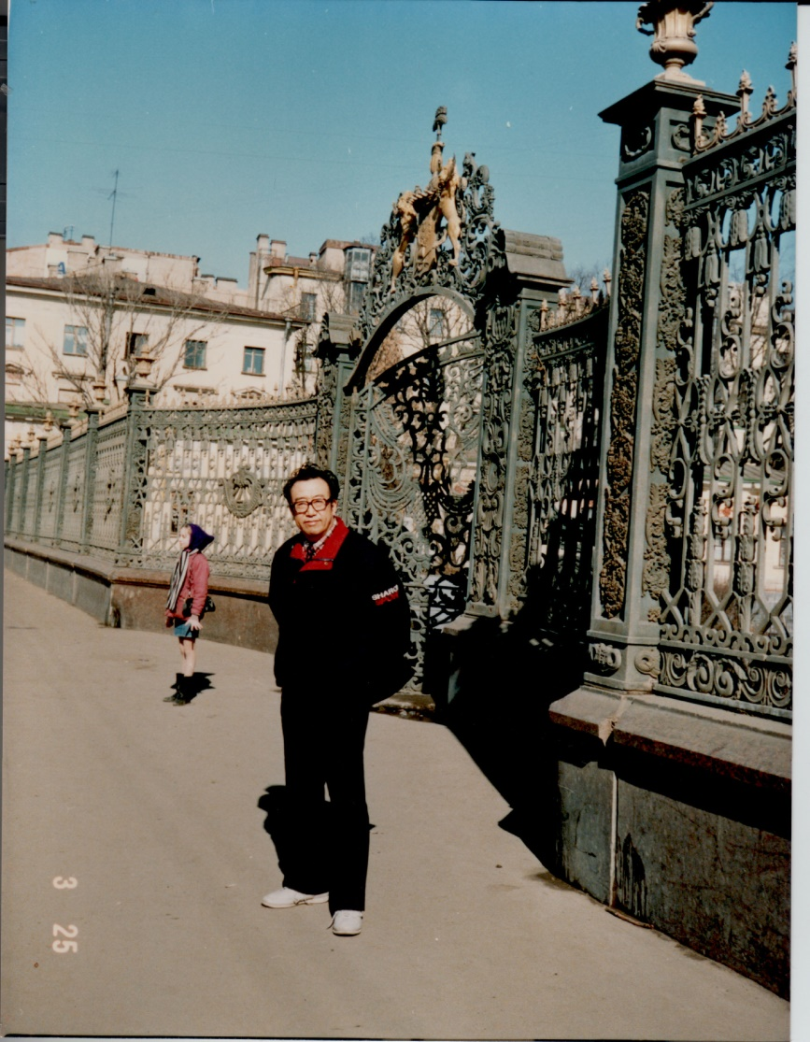
Гао Ман перед бывшим домом Ахматовой

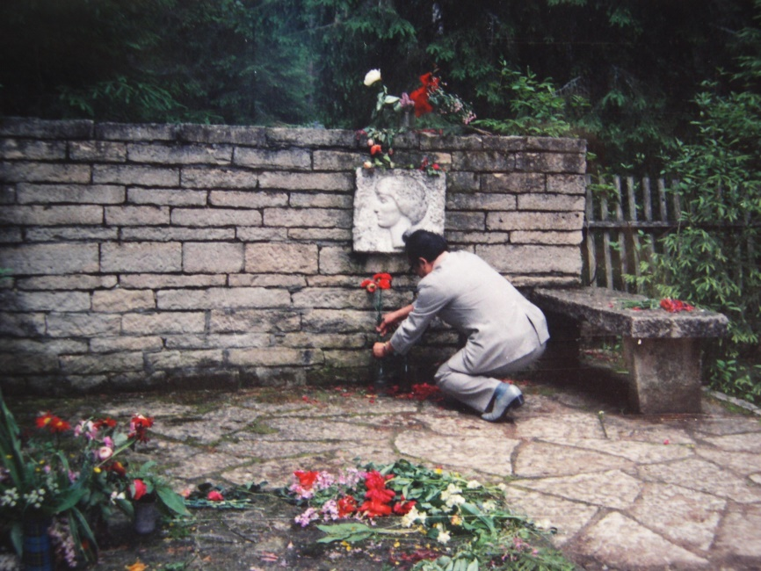
Гао Ман отдает дань памяти Ахматовой

在科马罗沃阿赫玛托娃墓地

圣彼得堡郊外
科马罗沃墓地
低头单腿着地，
献上一束石竹花。
迟来的道歉
愧疚的表达
心甘情愿
译你的诗
为你作画

- МОГИЛА АХМАТОВОЙ В КОМАРОВО

Пригород Санкт-Петербурга,
Кладбище Комарово.
Поклонившись, преклонил колено,
Преподнёс букет гвоздик.
Запоздалые извинения.
Выражение вины.
В сердце своём готов и страстно желает
переводить твои стихи,
для тебя писать картины.

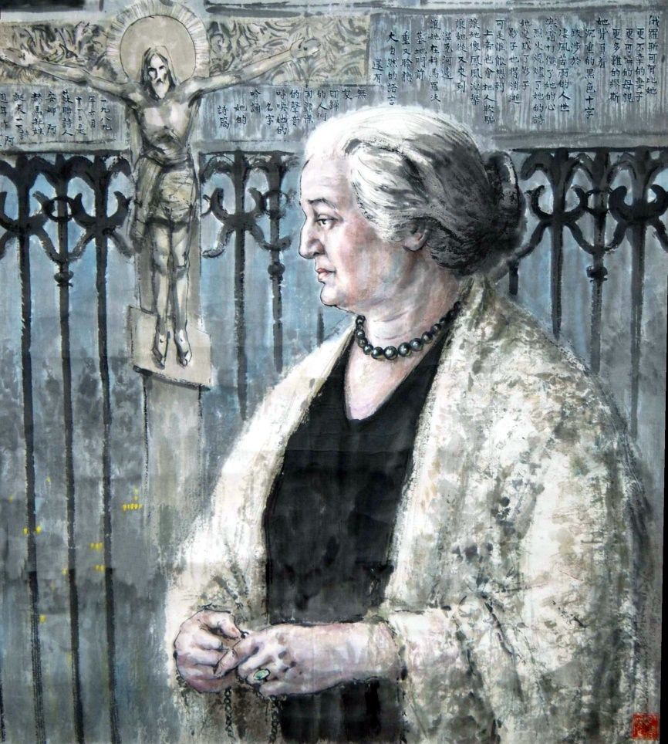
Картина Гао Мана "Ахматова"

【附记】2022年10月6日，是高莽先生逝世五周年。高莽的一生，写作、绘画、翻译、编著，几个领域都有杰出成就，为中外文化交流做出了巨大贡献。他的坦荡、真诚、慷慨、宽容，他的无私奉献，将成为很多人珍藏心中的精神财富，像阳光一样给人温暖。仅以几首诗表达缅怀之情。

谷羽 南开大学外语学院教授，资深翻译家，主要译著有《俄罗斯名诗300首》《普希金诗选》《克雷洛夫寓言全集》《茨维塔耶娃诗选》等多部译诗集; 传记《玛丽娜·茨维塔耶娃：生活与创作》《利哈乔夫传》，书信集《善与美书简》。1999年获俄罗斯联邦文化部颁发的普希金奖章，2018年度《诗刊》翻译家奖，2019年获中国俄语教育终身成就奖。

载作家报2022年9月16日第4版

[Примечание]
6 октября 2022 года исполняется пятая годовщина со дня смерти г-на Гао Мана. На протяжении всей своей жизни Гао Ман добился выдающихся успехов в литературе, живописи, переводе и редактуре, а также внёс большой вклад в культурный обмен между Китаем и зарубежными странами. Его открытость, искренность, щедрость, терпимость и бескорыстная преданность станут духовным богатством, ценимым многими людьми, и будут дарить людям тепло, словно солнечный свет. Всего несколько стихотворений, чтобы выразить свои воспоминания.

Гу Юй — профессор Института иностранных языков Нанькайского университета и старший переводчик. Его основные переводы включают «300 известных русских стихотворений», «Избранные стихотворения Пушкина», «Полное собрание басен Крылова», «Избранные стихотворения Цветаевой» и многие другие сборники поэзии; биографии, такие как «Марина Цветаева: жизнь и творчество» и «Биография Лихачева», а также сборник писем под названием «Письма добра и красоты». В 1999 году он стал обладателем медали им. А.С. Пушкина Министерства культуры Российской Федерации, премии журнала «Поэзия» в номинации «Переводчик» в 2018 году и премии за заслуги в преподавании русского языка в Китае в 2019 году.

Китайский оригинал опубликован в «Писательской газете» (Writers’ Daily), 16 сентября 2022 г., стр. 4

Перевод на русский сделал Игорь Бурдонов 28 февраля - 2 марта 2025

- АВТОПОРТРЕТ

В автопортрете
как в экзопланете
чудится
жизнь
неземная
сбудется ли
ожидание я
не знаю
может и нет
уж очень сурово смотрит
этот автопортрет

2 марта 2025

自画像

自画像
像颗系外行星
感觉
生活
没有改变
不知道
我的期待
能否实现
也许毫无希望
这张自画像
目光严肃又苍凉

2025年3月2日
2025,3,18 谷羽译

- В ЛЕСУ

В лесу холодном и сыром
я умирал, но смерть не шла,
и тихо-тихо кровь текла,
и всё что было, мнилось сном.
Потом
в просвет ветвей ударил солнца свет
и тот, которого здесь нет,
мне в уши прошептал: «Проснись!»
А через время меньшее, чем было нужно,
чтоб белый жеребёнок
из колесницы солнца
пронёсся мимо щели,
как из глубокого колодца
его слова прошелестели:
«Усни...»

6 марта 2025

在森林里

森林里寒冷又潮湿
我弥留时刻，但尚未断气，
血液流淌悄无声息,
原来一切都在梦境里。
清醒之后
阳光照进树枝的空隙
那个人不在此地，
他对我悄悄耳语：
“醒醒吧！”
稍过片刻，并不太久，
恍惚间一匹白马驹
来自阳光的车轮
瞬间馳过时间的缝隙，
它轻轻的耳语声
似乎来自深深的水井：
“睡吧，你……”

2025年3月6日
2025，3，18 谷羽译

ДЕСЯТЬ СТИХОТВОРЕНИЙ ГАО МАНА

По просьбе Гу Юя перевожу стихи Гао Мана
(高莽) (1926-2017), китайского переводчика, писателя, художника, поэта. Автор рисунков — Гао Ман.

7 марта 2025

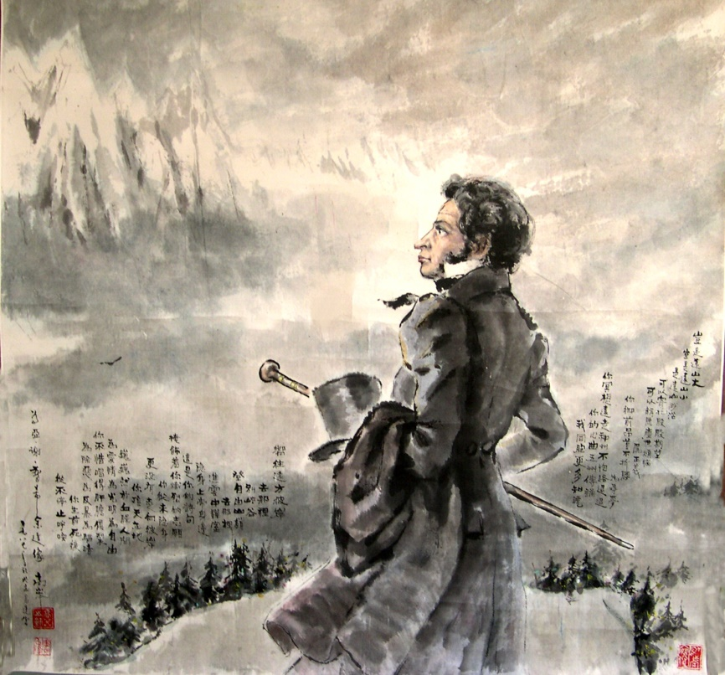

1.高加索

一一献给俄罗斯诗人普希金

岂是远山大，
岂是远山小，
是远山渺茫，
可以寄托殷殷期望，
可以解脱尘世烦恼。
为正义——
你御前昂首不折腰，
为寻梦——
你冥想远走神州不怕路迢迢。
你的诗五洲传诵，
我同胞更多知晓。

“响往远方彼岸，
在那里，
别峡谷，
登自由山巅。
在那里，
进云中禅室，
隐身上帝身边。”
这是你的诗句，
掩饰着你炽烈的志愿。
你从未隐身，
更没有走向彼岸。

你顶天立地，
巍巍然于血腥人间。
为爱情为自由为光明——
你不惜唱得肝胆俱裂。
为除恶为反暴为驱暗——
你生前死后，
从未停止呼唤!
1987年

- 1. КАВКАЗ

Посвящается русскому поэту Пушкину

Велики ли далёкие горы?
Разве далёкие горы малы?
В далёких горах, что туманны-туманны,
Спросишь, не там ли надежды-мечты,
Сбросишь оковы мирской суеты.
Правдой ведомый,
Ни перед кем не склонялся.
Мечтою влекомый,
В далёкий Китай стремился.
Стих твой известен теперь повсеместно
Но более всех он любим в Поднебесной.

«Далёкий, вожделенный брег!
Туда б,
сказав прости ущелью,
Подняться к вольной вышине!
Туда б,
в заоблачную келью,
В соседство бога скрыться мне!..»
В твоих стихах сокрыто пламя
Желанья дальнего побега.
Но, тщась открыто и упрямо,
Ты не достиг другого брега.

Меж небом и землёй, соединяя,
Возвысившись над миром на крови,
Ради свободы, света и любви
Поёшь, горя, но не сгорая.
Рассеять тьму и уничтожить злобу,
В мятежной жизни и за гробом
Зовёт твой голос, не смолкая!
1987 г. Перевод 20250306

Примечание: «Мятежная жизнь» — так называлась статья Виктора Шкловского о Пушкине, журнал «Смена», № 285, сентябрь 1936 г.

2.白夜

——献给俄罗斯女诗人 安娜·阿赫马托娃

俄罗斯可有比她
更不幸的妻子，
更可怜的母亲，
更多难的繆斯？
她背负着沉重的十字
跋涉于
凄风苦雨的人世，
寒风打僵了她的心，
烈火烧尽了她的诗，
她变成了影子，
影子也得消逝！
可是谁能想到
上帝也会把人欺骗，
让她像凤凰涅槃，
让她重又来到涅瓦河畔，
让她在科马罗沃墓地门前，
重又聆听大自然的语言，
还有无家可归的人们
用颤慄的声音
呼唤她的名字，
吟诵她的诗篇。

1989年6月

- 2. БЕЛЫЕ НОЧИ

——Посвящено русской поэтессе Анне Ахматовой

Была ли в России другая такая
жена несчастная, как она,
мать горемычная, как она,
многотрудная муза, как муза её?
Она несла свой тяжкий крест,
на долгом и трудном пути
в мрачном жестоком мире.
Ветр леденящий сковал её сердце,
Огнь беспощадный сжигал стихи.
Она превратилась в тень,
Но должна исчезнуть и тень!
Но кто бы подумать мог,
что тоже обманывать может Бог,
что она возродится как феникс-птица,
что снова на берег Невы вернётся
что у ворот кладбищенских в Комарово
снова будет внимать языку природы,
там бесприютные народы
дрожащим голосом зовут
и выкликают имя,
и нараспев стихи её читают.

Июнь 1989 г. Перевод 20250307

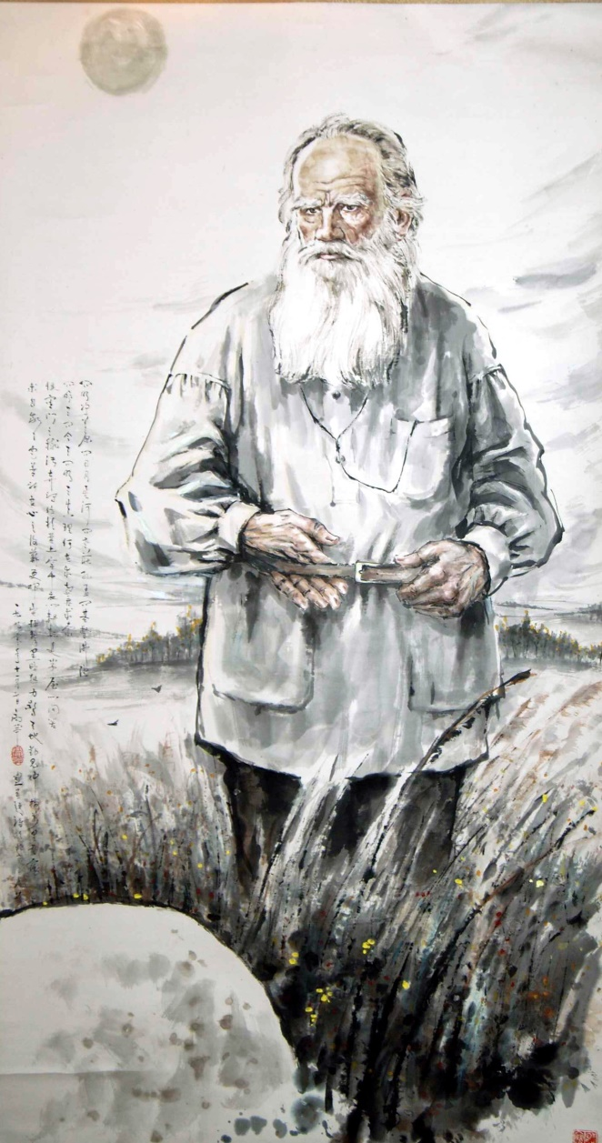

3.问
(——为纪念托尔斯泰逝世八十周年而作)
列夫·托尔斯泰（1828—1910），出生于贵族家庭，青年时入伍从军，参加过战役，表现出惊人的勇敢。后来回到他出生的庄园，专事文学创作，完成《战争与和平》、《安娜·卡列尼娜》、《复活》等巨著，成为十九世纪俄罗斯乃至世界的文学高峰。
随着年龄的增长，与劳动人民的交往，和阅历的扩展，他的思想发生了变化。
面对世风日下的社会，托翁晚年把许多精力用在钻研宗教上，重译圣经，研究佛教、伊斯兰教，研究孔子、孟子与老子等。
年过八旬，托翁摆脱贵族生活，弃家出走，以实现他“平民化”的宿愿。他顶着星星，冒着寒风，乘坐马车离开了庄园。中途患了肺炎，十天后离开人世。

- 3. ВОПРОШАНИЕ
Написано к 80-летию со дня смерти Толстого
Лев Толстой (1828-1910) родился в дворянской семье. В юности вступил в армию, участвовал в сражениях и проявил удивительную храбрость. Позднее он вернулся в имение, где родился, и посвятил себя литературному творчеству, создав такие шедевры, как «Война и мир», «Анна Каренина» и «Воскресение», ставшие вершиной русской и даже мировой литературы XIX века.
По мере того, как он взрослел, общался с людьми труда и набирался опыта, его мышление менялось.
Столкнувшись с обществом, в котором нравственность падала, Толстой в последние годы жизни посвятил большую часть своей энергии изучению религии, новому переводу Библии и исследованию буддизма, ислама, Конфуция, Мэн-цзы и Лао-цзы.
Когда Толстому было уже за 80, он порвал с аристократической жизнью, покинул дом и сбежал, чтобы осуществить свою давнюю мечту — «стать простолюдином». Он покинул поместье на телеге под звездами и на холодном ветру. Во время путешествия он заболел пневмонией и скончался через десять дней.
问

——为纪念托尔斯泰逝世八十周年而作

问明净草原①
问日月星河
闪老庄孔孟
问基督佛陀
问昨天问今天问明天
真理何在
求索再求索

恨宦门之秽污
弃爵位于粪土
穿布衣以耕耘
访茅屋以问苦
求自我之完善
祈天良之复苏
更挥毫抨击黑暗势力
惊鬼神
动天地
拨万里云雾
1990年
①明净草原——即“雅斯纳亚·波利亚纳庄园的字译。

ВОПРОШАНИЕ

Написано к 80-летию со дня смерти Толстого

Спроси у чистых лугов①
Спроси у солнца и луны и звёзд на небе
Спроси у Лао и Чжуана, спроси у Куна и у Мэна
Спроси Христа и Будду
Спроси минувший день, сей день и день грядущий
Что есть истина?
Искать и снова искать

Ненавидеть чиновничью мерзость
Сбросить титул в дорожную грязь
Одеть на пахоту холщовую рубаху
Ходить по хижинам расспрашивать о жизни
Стремиться к улучшению себя
Молиться, чтоб воскресла совесть
Подняв перо обрушиться на зло
Повергнуть в трепет духов и божеств
Растрогать высь небес и ширь земли
Рассеять тучи и туман на десять тысяч ли
1990 г.
① «Чистые луга» 净草原 — вариант перевода на китайский «Ясная Поляна».
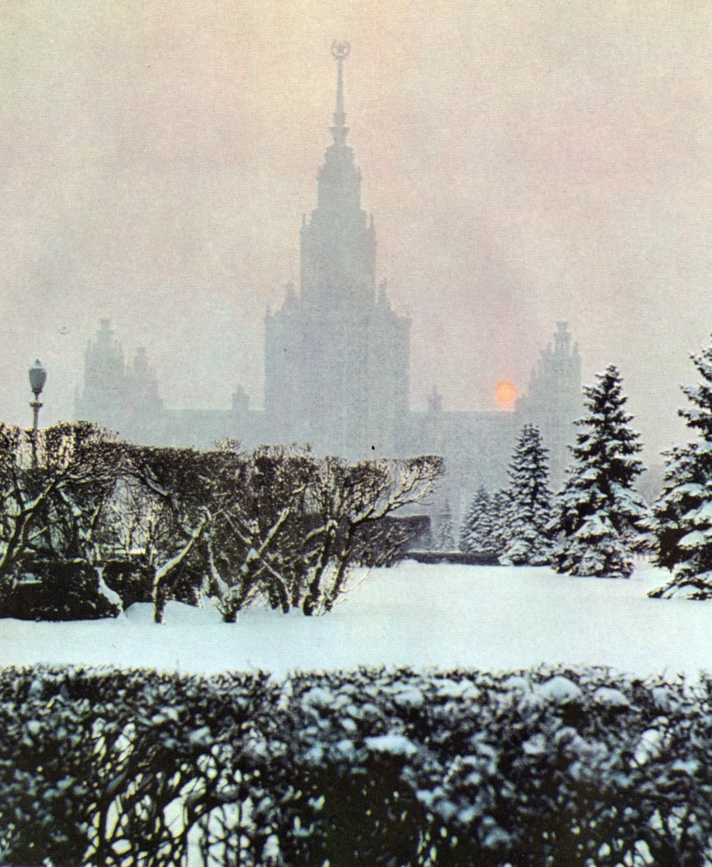

4.致俄罗斯友人

1991年12月25日庞大的苏联轰然解体。分成了十几个独立的国家。在这巨变的日子里，想到过去与苏联朋友们的交往，心中无限感慨。谨以此诗抒怀。

- 4. РУССКИМ ДРУЗЬЯМ

25 декабря 1991 года распался огромный Советский Союз. Разделился на более чем дюжину независимых стран. В эти дни великих перемен я испытываю глубокое волнение, вспоминая свое прошлое общение с советскими друзьями. Я хотел бы выразить свои чувства через это стихотворение.

致俄罗斯友人

好大的雪呀，
今冬的莫斯科。
好长的夜呀，
今冬的列宁格勒。
从伏尔加河上吹来
阵阵心碎的歌……

你们是我的兄弟姐妹，
你们曾来过我简陋的家中作客，
我不仅看见了你们金色的秀发
更感受过你们内心的赤热。

是茫茫无尽的风雪，
是烈烈炎热的太阳，
是崎岖坎坷的人生道路，
是波涛滚滚的海洋，
磨练了你们的意志，
锻炼了你们的刚强。
我们不怕摔倒，
我们不惧死亡！
我们都是不朽的民族，
我们的生活永远燃烧着希望！

朋友，在这翻天覆地的时刻，
请相信我
就像当年
我相信你一样。
1991年冬
РУССКИМ ДРУЗЬЯМ

Как выпало много снега
Над Москвою этой зимой.
Какие долгие ночи
В Ленинграде этой зимой.
Ветер доносит с Волги
Песню разбитых сердец.

Вы мои братья и сёстры,
Гости в моём скромном доме.
Я видел не только золото ваших волос,
Я чувствовал также жар искренних ваших сердец.

Как бесконечна метель,
Как паляще жаркое солнце,
Как трудна и терниста дорога жизни,
Как клокочут и мчат океанские волны.
Так закалялась ваша воля,
И так ковалась ваша сила.
Мы не боимся потерь,
Мы не боимся смерти!
Вот почему наши народы бессмертны,
Вот почему наши жизни горят мечтой!

Друзья мои, в эпоху перемен
Прошу, доверьтесь мне теперь,
Как в годы те
Я доверялся вам.
Зима 1991
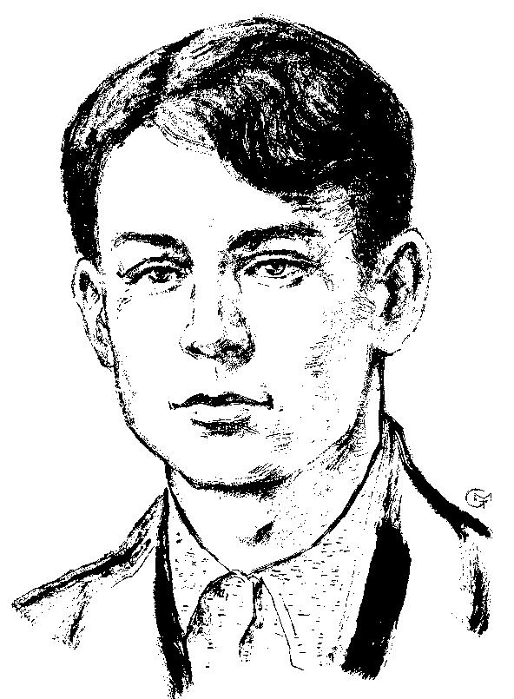

5.谜
一一献给俄罗斯诗人谢·叶赛宁

谢尔盖·亚·叶赛宁(1895—1925)，出生在梁赞省一个农民家庭。1912年只身来到首都莫斯科，当店员、印刷厂校对等。16岁开始写诗，19岁在报刊上发表作品。21岁应征入伍。十月革命后，他满腔热情地表示欢迎这一社会大变化。
他的诗富有民歌的色彩，洋溢着浓郁的大自然气息，创作虽仅十年有余，但在苏联诗歌史上留下了深深的印迹。
1921年他与美国舞蹈家邓肯(1878——1927)相识，结婚，并一起到苏联各地和国外旅行(德国、意大利、法国、比利时、美国)。1924年与邓肯分居。1925年又与列夫·托尔斯泰的孙女索非亚结婚。同年年底，他在列宁格勒一家旅馆“用绳子勒死”了自己。死因说法不同，有人认为他是因精神抑郁症发作，有人认为是他杀。

- 5.ТАЙНА
Посвящено русскому поэту Сергею Есенину

Сергей Есенин (1895-1925) родился в крестьянской семье в Рязанской губернии. В 1912 году он приехал в Москву один и устроился приказчиком и корректором на типографскую фабрику. Он начал писать стихи в 16 лет и опубликовал свои произведения в газетах и журналах в 19 лет. Он был призван в армию в возрасте 21 года. После Октябрьской революции он с энтузиазмом приветствовал эти великие социальные перемены.
Его стихи полны народного колорита и наполнены богатым дыханием природы. Хотя он создавал их всего более десяти лет, он оставил глубокий след в истории советской поэзии.
В 1921 году он познакомился и женился на американской танцовщице Дункан (1878-1927), вместе они путешествовали по Советскому Союзу и за рубежом (Германия, Италия, Франция, Бельгия и США). Расстался с Дунканом в 1924 году. В 1925 году он женился на Софье, внучке Льва Толстого. В конце того же года он повесился в гостинице в Ленинграде. Существуют разные мнения о причине смерти. Одни считают, что он умер от депрессии, другие — что это было убийство.
谜
一一献给俄罗斯诗人谢·叶赛宁
一缕青烟
从原野升起，
飘进古都，
在楼群中，
骤然消逝，
洒下一片置疑。

你留恋家乡
淡兰色的宁寂，
你陶醉于喧嚣的
灯红酒绿。
三十年
暂短的一瞬
沐阳光，
浴风雨。
打动了
又打碎了多少诚挚的心，
震撼了
又震昏了多少圣洁的妇女。

你披肝沥胆
不怕当众坦露
满身的疮痍。
你不怕
鞭笞自己的心，
直到鲜血淋漓。

你是远天的
一颗星，
明亮又迷离，
可望又不可及。
莫非你的存在——
就是给后人
留下一个
谜？
1995年写于叶赛宁百年诞辰
ТАЙНА
Посвящено русскому поэту Сергею Есенину
Зелёный дым,
Поднявшийся над пашней,
Несомый ветром плыл в столицу,
Где в гуще человеческих жилищ
Рассеялся,
Сомнения посеяв.

Тоскуешь ты по синей тишине
Родного края.
Шум жизни бесшабашной
Опьяняет.
Тридцать лет,
Короткий миг.
Купаться в солнечных лучах,
Умыться ветром и дождём,
И волновать,
И разбивать сердца,
Ошеломлять,
И снова сокрушать сонм непорочных дев.

С душой открытой до предела
Ты не боялся обнажать
Открытых ран,
И не боялся бичевать
Жестоко сердце,
Кровь алела.

В далёком небе ты
Звезда в единственном числе,
То ясна, то туманна,
То ближе, то недостижимей.
И житие твоё — что если
Для завтрашних потомков на земле
Завет в единственном числе
и тайна?
Написано в 1995 году к столетию со дня рождения Есенина.
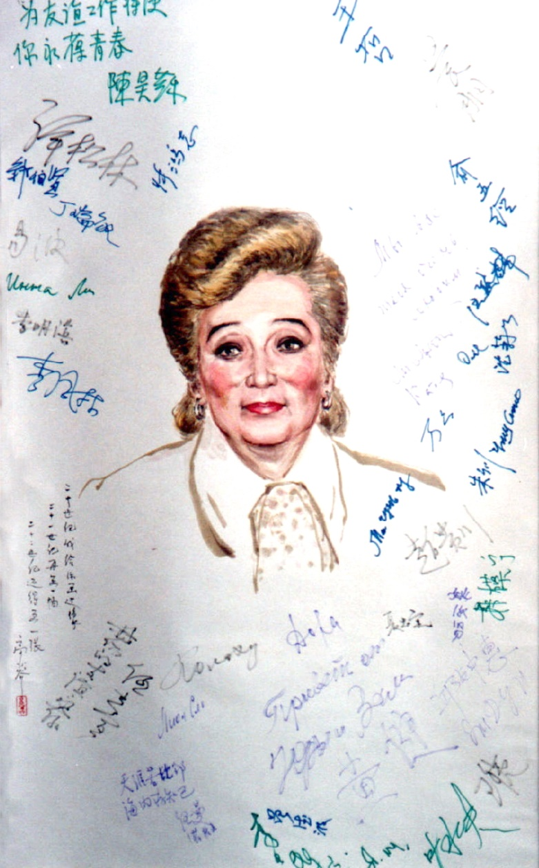

6.可记得白桦林中踏雪
—— 致加·库利科娃

加丽娜·库利科娃是苏中友好协会和后来的俄中友好协会副会长。我与她相识于上世纪中期。当时她是接待中苏友协代表团的工作人员，我是代表团的翻译。在中苏交好年代我们经常在一起工作。中苏交恶时，她仍然留在中苏友协，先任秘书长，后被选为副会长，尽自己的可能促进两国民间的友好事业。
改革开放后，加丽娜·库利科娃曾来我国工作多年，在中国她有很多朋友。
她对中俄两国友好事业做出巨大的贡献。

- 6. ПОМНИШЬ ПРОГУЛКИ ПО СНЕГУ В БЕРЕЗОВОЙ РОЩЕ
—— Гале Куликовой

Галина Куликова была вице-президентом Общества советско-китайской дружбы, а затем Общества российско-китайской дружбы. Я познакомился с ней в середине прошлого века. В то время она была сотрудницей, отвечавшей за прием делегации Общества китайско-советской дружбы, а я был переводчиком делегации. Мы часто работали вместе в период, когда китайско-советские отношения были хорошими. Когда между Китаем и Советским Союзом возникли разногласия, она оставалась в Ассоциации китайско-советской дружбы, сначала занимая пост генерального секретаря, а затем избранного вице-президента, делая все возможное для укрепления дружбы между двумя народами.
После реформ и открытости Галина Куликова приехала работать в мою страну на много лет, и у нее много друзей в Китае.
Она внесла большой вклад в дружбу между Китаем и Россией.
可记得白桦林中踏雪

—— 致加·库利科娃
可记得
白桦林中踏雪？
涅瓦河畔众友欢度白夜？
我们也有过多彩的青春，
却在风雨中告别……

如今
长安街上重逢，
长城脚下同行，
只有长风阵阵，
理解我们的心情。

人生道路崎岖，
宇宙有阴有晴。
只有胸中无声的语言，
连接你我心灵。

象握手那么温暖，
象星星那么晶莹。
让未来的人们羡慕吧，
在风雨交加的年代
我们卫护了
真正的友情
1994年9月14日
ПОМНИШЬ ПРОГУЛКИ ПО СНЕГУ В БЕРЕЗОВОЙ РОЩЕ
—— Гале Куликовой
Помнишь
Прогулки по снегу в берёзовой роще?
Белые ночи с друзьями на берегах Невы?
Молодость минула, ярким сверкнув огнём,
Мы расставались под ветром и под дождём.

Ныне
Встретились вновь на проспекте Чанъань,
И у подножья Великой Стены.
Только ветра порывы и буйство
Могут понять наши чувства.

Жизненный путь тернист
В мире то тьма, то свет.
Только лишь речь, что беззвучно в груди звучит,
Сердце твоё и сердце моё соединит.

Как теплота рукопожатья,
Как звёзд хрустальные объятья.
И пусть завидуют потомки
Тому, что в злые времена
Спасали мы из-под обломков
И сохраняли дружбы семена.
14 сентября 1994 г.
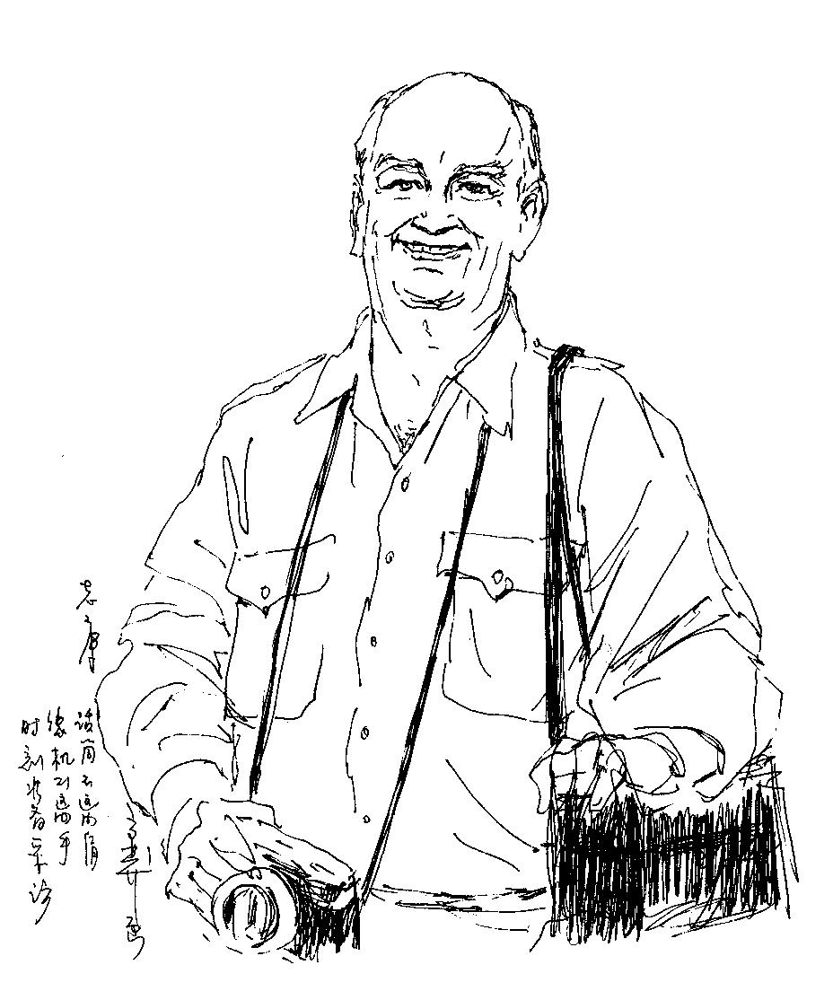

7.白雪覆盖了红场
——致弗·库利科夫
弗·库利科夫（1933——2005），是俄罗斯人、新闻工作者、影视工作者、汉学家。在新中国工作多年，大家习惯用中国方式称呼他“老库”，把他的本姓忘掉了。
我和老库相识于上一世纪五十年代。那时我们都是二十多岁的小青年。他身材高大，满头褐发，举止文雅。我当时是随中国代表团出访苏联的一名译员，他经常是陪团采访的记者。
1958年，他到中国来实习，回国后在全苏对外广播电台主持对华广播，以后多次访问我国。
动乱的十年过去了，1983年库利科夫作为苏联（后来是俄罗斯）电视与广播系统的驻华记者，再次来到了我国。他除了本职工作外，还出版了两本有关我国的专著《中国人谈自己》及《陌生的中国》（逝世后问世）。
俄罗斯当局高度肯定了库利科夫的工作成绩，授予他“劳动红旗”勋章、“人民友谊” 勋章，并获得“俄罗斯功勋文化工作者”荣誉称号，我国授予他“长城友谊奖”。

- 7. КРАСНАЯ ПЛОЩАДЬ ЗАСЫПАНА СНЕГОМ
——Владимиру Куликову
Владимир Куликов (1933-2005) — российский журналист, деятель кино и телевидения, китаевед. Проработав много лет в Новом Китае, все привыкли называть его «Лао Ку» на китайский манер и забыли его настоящую фамилию.
Мы с Лао Ку познакомились в 1950-х годах. В то время мы все были молодыми людьми, нам было около двадцати лет. Он высокий, с каштановыми волосами и элегантными манерами. В то время я был переводчиком, сопровождавшим китайскую делегацию в Советский Союз, а он часто был репортером, сопровождавшим делегацию во время интервью.
В 1958 году он приехал в Китай на стажировку. Вернувшись на родину, он вел передачи на Китай на Всесоюзном зарубежном радио и впоследствии много раз приезжал в мою страну.
Прошло десять смутных лет, и в 1983 году Куликов снова приехал в мою страну в качестве репортера советского (позже российского) телевидения и радио в Китае. Помимо своей работы он также опубликовал две монографии о нашей стране: «Китайцы говорят о себе» и «Странный Китай» (опубликована после его смерти).
Российские власти высоко оценили трудовые заслуги Куликова, наградив его орденом Трудового Красного Знамени, медалью Дружбы народов и присвоив ему почетное звание «Заслуженный деятель культуры России». Моя страна наградила его орденом «Великая Китайская стена».
白雪覆盖了红场

——致弗·库利科夫

白雪覆盖了红场
掩埋了我们的足迹；
北风吹遍了长城
吹不断我们的交谈的心绪。
三十多年过去了，
我们接受过多少鲜花，
三十多年过去了
我们经历了多少风雨。
我们再不是风华少年，
我们都有了自己的儿女，
我们是命运多舛的文人，
家产不敢与人相比。
但，我们也会有一笔遗产，
黄金不能买，
财富不能移，
那是我们用心血
浇灌的人民友谊。
1994年11月7日

КРАСНАЯ ПЛОЩАДЬ ЗАСЫПАНА СНЕГОМ

——Владимиру Куликову

Белым снегом покрыта Красная площадь,
Засыпаны наши следы.
Северный ветер вьётся по-над Великой стеной,
Вьётся и наша беседа.
Минуло тридцать лет,
Мы проводили молодые годы.
Минуло тридцать лет,
Мы пережили бури-непогоды.
Уже не молоды, не “ветер и цветок”,
И дети есть, что им оставим впрок?
Мы люди с многотрудною судьбою,
С другими не сравню семьи богатство,
Но и у нас с тобою есть наследство:
То золото, которое не купишь,
Те ценности, которых не продашь,
Оно совсем иного рода:
дружба народов.
7 ноября 1994 г.

Вместо «бури-непогоды» возможен вариант «беды и невзгоды»

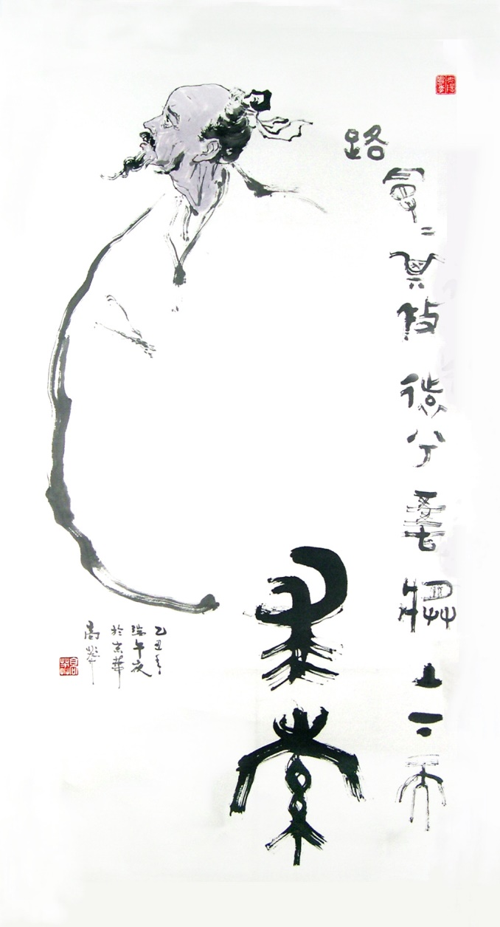

8.——为屈原画像上题诗

草枯燕飞
风起云落
万物有为
千年求索
古人何所得
今人何所获
生生息息星斗移
长是非非天地阔
画上题诗
1997年10月30日

- 8. СТИХИ, НАПИСАННЫЕ НА ПОРТРЕТЕ ЦЮЙ ЮАНЯ

Трава увядает, ласточки улетают.
Поднимается ветер, опускаются облака.
Десять тысяч вещей ритуал исполняют.
Тысячи лет в пути и в пути.
Что искали древние люди?
Что люди сегодня смогли найти?
За рожденьем рожденье, и звёзд движенье.
За правду против лжи меж небом и землёй идти.
Стихи на картине
30 октября 1997 г.
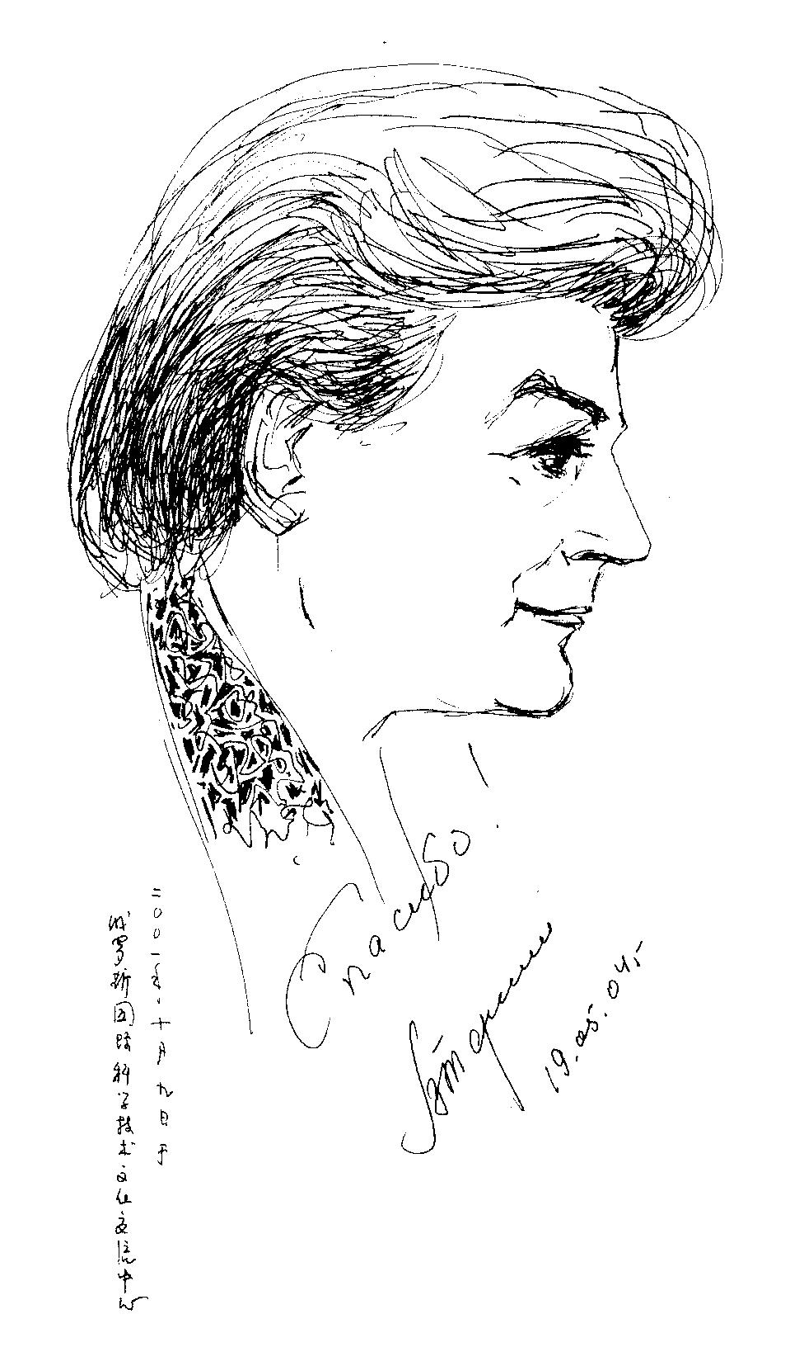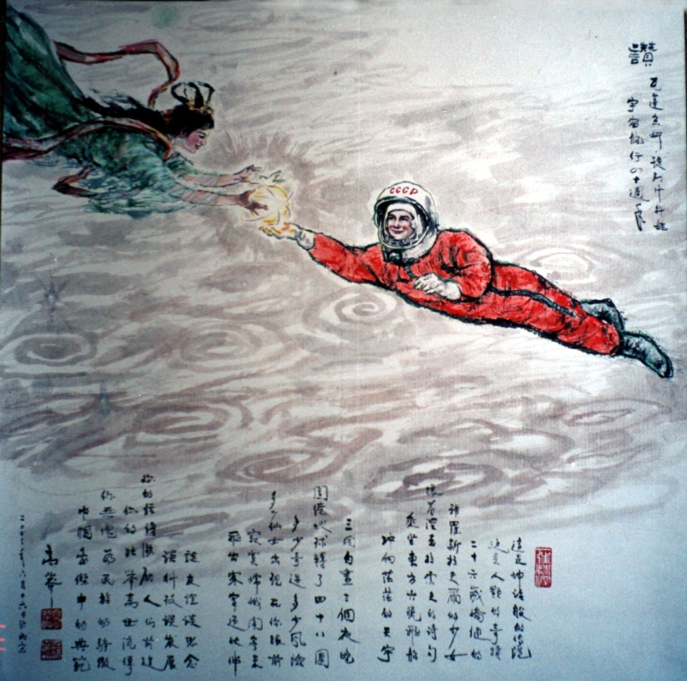

9. 赞
——瓦莲京娜·捷列什科娃
宇宙航行四十周年
这是神话般传说
这是人类的奇迹
二十六岁矫健的
雅罗斯拉夫尔的少女
怀着涅克拉索夫的诗
乘坐东方六号飞船
冲向茫茫的天宇

三个白昼三个夜晚
绕地球四十八旋
多少奇遇多少风险
多少仙女出现在你眼前
寂寞嫦娥闻喜讯
飞出寒宫迎伙伴

谈友谊谈思念
谈科技谈发展
你的话语激励人们前进
你的壮举万世流传
你无愧为民族的骄傲
巾国豪杰中的典范
2003年6月19日

- 9. СЛАВОСЛОВИЕ
—Валентина Терешкова
40-я годовщина космических путешествий
Славлю сказку диво славлю
Чудо для людского рода
Двадцати шести годов
Дева храбрая из Ярославля
С томиком стихов Некрасова
На борту «Востока-6»
Устремилась в неба высь

Те три дня и те три ночи
Сорок восемь оборотов
Сколько риска и угроз
Сколько фей перед глазами
Одинокая Чанъэ
Из дворца летит навстречу

Разговаривать о дружбе
О науке и искусстве
Те слова пробудят чувства
Подвиг твой на поколения
Ты народа достояние
Образец для подражания
19 июня 2003

10. 八十抒怀

不要说我已经年迈，
我才五十开外。
我的心脏还在跳，
我的头脑还健在。

不要说我已经年迈，
改革开放需要人才。
有多大能力，
使多大劲儿，
我也不能例外。

不要说我已经年迈
为了祖国我愿献出一切：
心脏、头颅、生命……
我什么也不需要
只要你对我微微一笑，
给我一点点的爱！

2006年12月25日

- 10. ЧУВСТВА ВОСЬМИДЕСЯТИЛЕТНЕГО

Не говори, что я стар.
Всего лишь полсотни с чем-то лет.
Моё сердце ещё стучит,
Мой разум ещё не спит.

Не говори, что я стар,
Переменам нужен талант.
Тот, кто умеет, вперёд.
Тот, кто не слаб, вперёд.
Я тоже такой, как тот.

Не говори, что я стар.
Всё отдам за свою страну:
Сердце, разум и жизнь...
Мне ничего не нужно,
Просто чуть-чуть улыбнись,
И любви подари горсть.

25 декабря 2006 г.

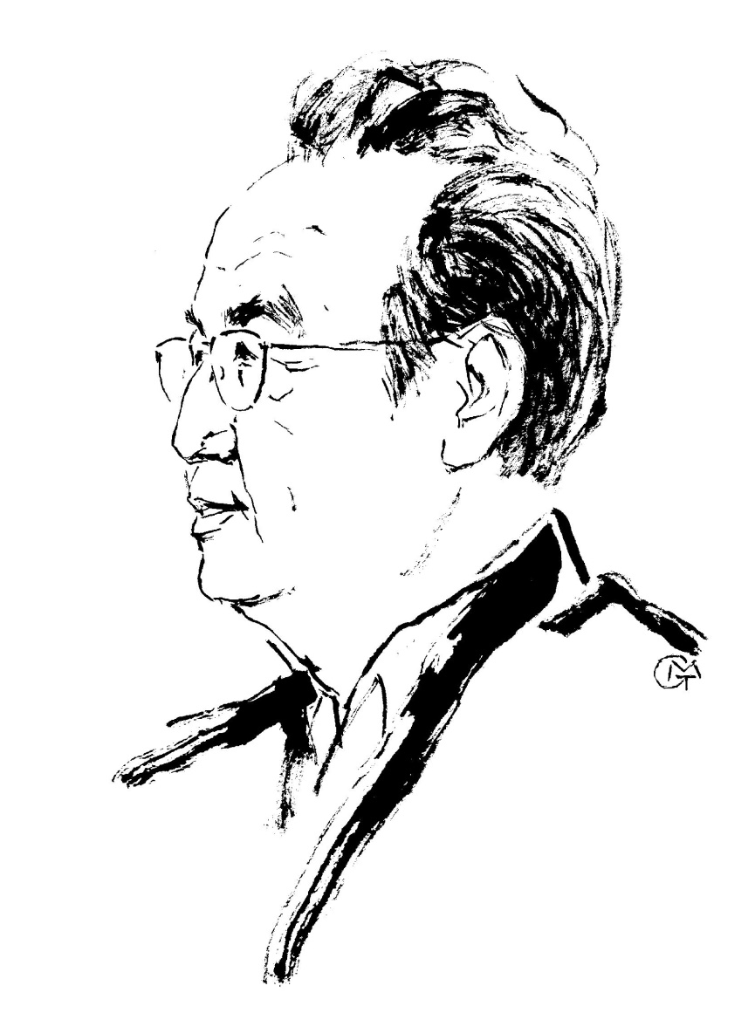

谷羽写关于高莽

高莽(1926—2017), 不仅是中国著名画家、作家、翻译家、编审，也是诗人。他翻译诗歌，自己也写诗。他的诗具有开阔的国际视野，哲理思索，历史追问，彰显了他独具的个性和精神的追求。这里选了他10首诗，大部分跟俄罗斯文化相关，透过这些作品，读者可以了解这位中国学者的俄罗斯情怀。

谷羽 2025，3，1，

ГУ ЮЙ О ГАО МАНЕ

Гао Ман (1926-2017) — не только известный китайский художник, писатель, переводчик, редактор, но и поэт. Он переводил поэзию и сам писал стихи. Его стихи отражают его международное видение, философское мышление и исторические исследования, подчеркивая его уникальную личность и духовные искания. Вот 10 его стихотворений, большинство из которых связаны с русской культурой. Благодаря этим произведениям читатели могут понять русские настроения этого китайского ученого.

Гу Юй 2025, 3, 1,

- ПОЗИТИВИСТ

Жил-был один позитивист,
Он непорочен был и чист.
Так думал о себе он сам,
Но врач сказал ему: «Ба-бам!
У вас болезнь неизлечима:
Куда ни глянешь, смотришь мимо.
Лечиться от позитивизма
Вам нужно. Во что: ставлю клизму!»
Ах, бедный наш позитивист,
Страдал он под осенний свист.
Потом спросил: «Ну, что, я чист?»
Молчаньем был ему ответ,
Глядь, эскулапа больше нет.
Как получил деньгу на лапу,
Так и исчез весь эскулап.
И в наступившей тишине
Позитивист как бы во сне
В трансцендентальной глубине
узрел такое...

10 марта 2025

- Хокку № 433: ПОКА НЕТ ЛИСТЬЕВ

пока нет листьев
деревья бесконечно
ветвящиеся

11 марта 2025

没有树叶时
（俳句）

没有树叶时
所有树木拼命地
伸展出树枝

2025，3，11
2025，3，16 谷羽译

- В ВЕЧЕРНЕМ ПАРКЕ РАННЕЙ ВЕСНОЙ

В вечереющем парке безлюдно.
Скамейки пустынны и сонны.
На деревьях нет листьев, и почкам проклюнуться трудно.
Только птица кричит безнадежно и неугомонно.

11 марта 2025

早春时在黄昏的公园

黄昏的公园里不见人影。
空空的长椅睡意朦胧。
所有的树木都没有叶子，
鉆芽儿的蓓蕾处境艰难。
只有一只小鸟儿鸣叫
无望的叫声连续不停。

2025，3，11
2025，3，16 谷羽译

- ПОД НЕБОМ ЗОЛОТЫМ

Под небом золотым
На белом поле ржи
В расплавленной пыли
Лежала девочка.
Она, наверно, шла тропинкой,
Она, наверное, устала,
Она, наверное, уснула.
А наверху кружило небо,
И уплывали облака,
И приходил издалека
И рядом с ней ложился ветер.
И ничего ещё на свете
Пока что не произошло,
И в слове "будет" много смысла,
А в слове "было" смысла нет.

13 марта 2025

在金色的天空下

在金色的天空下
在一片黑麦田里
在起伏的尘埃中
躺着一个少女。
她可能走在小路上，
她可能已经疲惫，
她可能进入了梦乡。
天空在头顶盘旋，
云团飘浮舒卷，
风从远方吹来
躺在她的身边。
世上什么也没有发生
暂时什么也没有出现，
“将来“有很多可能，
“往昔”毫无意义可言。

2025年3月13日
2025，4，9 谷羽译

- СООБЩЕСТВО

Сообщество
это когда больше одного
оно меняется
одни люди выходят из сообщества
а другие люди входят в сообщество
если в сообщество ещё никто не вошёл
это ещё не рождённое сообщество
а если из сообщества все вышли
это умершее сообщество
но умершее сообщество
может опять возродиться
если в него кто-нибудь войдёт
при этом человек может входить
сразу в несколько сообществ
и это меняется
вчера он входил в одни сообщества
а завтра входит в другие сообщества
и получается что человек
это такое сообщество сообществ
когда человек рождается
он сразу попадает в сообщество
мамы и папы
(иногда бабушки и дедушки братьев и сестёр)
а когда человек умирает
он выходит из всех сообществ
в которые входил
но в отличие от сообщества людей
человек как сообщество сообществ
после того как умирает
обратно не возрождается
и есть одно сообщество
в которое каждый человек
рано или поздно входит
но обратно уже не выходит
это сообщество мёртвых
и есть одно сообщество
в которое никто никогда не входит
но все из него выходят
(так что непонятно
сколько же в этом сообществе людей
очень много или
бесконечно много)
это сообщество ещё не рождённых
говорят что между сообществом мёртвых
и сообществом ещё не рождённых
есть таинственная непознаваемая связь
но это только гипотеза
чтобы её проверить
нужно не только родиться
но и умереть
а поскольку мёртвые не возвращаются
они не могут нам сообщить
верна эта гипотеза
или нет

15 марта 2025

- МЕТРОНОМ МЕТРО

метроном метро
политес объявления:
«поезд дальше не пойдёт,
освободите»
смертономно как-то...

15 марта 2025

地铁地铁

地铁就是地铁
张贴公告彬彬有礼：
“火车不再继续运行，
乘客自由了，悉听尊便。”
死一般寂静，不知怎么办……

2025年3月15日
2025，4，9 谷羽译

- БРЭДБЕРИ И БАБОЧКА ЧЖУАН ЧЖОУ

Брэдбери приснилось,
что он раздавил бабочку Чжуан Чжоу.
Проснувшись, он стал думать:

Брэдбери приснилось,
что он раздавил бабочку,
которой снилось, что она Чжуан Чжоу?

Или бабочке снится,
что Брэдбери раздавил её,
когда ей снилось, что она Чжуан Чжоу?

Или Чжуан Чжоу снится,
что он лишь сон бабочки,
которую раздавил Брэдбери?

Или Брэдбери приснилось,
что он раздавил бабочку
во сне Чжуан Чжоу?

Или бабочке снится,
что Брэдбери раздавил её,
когда она была сном Чжуан Чжоу?

Или Чжуан Чжоу снится,
что он бабочка,
которую раздавил Брэдбери?

布拉德伯里与庄周蝴蝶

布拉德伯里做梦梦见
他压碎了庄周的蝴蝶。
醒来后，他开始回想：

布拉德伯里做梦梦见
他压碎的那一只蝴蝶
梦见自己变成了庄周？

也可能是蝴蝶在做梦，
它被布拉德伯里压碎，
当蝴蝶梦见它是庄周？

也可能是庄周在做梦，
梦见他在蝴蝶的梦中，
蝴蝶被布拉德伯里压碎？

或许布拉德伯里梦见
他压碎的那一只蝴蝶
在睡梦中变成了庄周？

也可能蝴蝶正在做梦，
梦见它自己成了庄周，
却被布拉德伯里压碎？

也有可能是庄周做梦，
梦见他自己成了蝴蝶，
蝴蝶被布拉德伯里压碎？

Или Брэдбери приснилось,
что он раздавил Чжуан Чжоу
когда он был сном бабочки?

Или бабочке снится,
что она Чжуан Чжоу,
которого раздавил Брэдбери?

Или Чжуан Чжоу снится,
что Брэдбери раздавил его
когда он был сном бабочки?

Или Брэдбери приснилось,
что он раздавил Чжуан Чжоу,
которому снилось, что он бабочка?

Или бабочке снится,
что Брэдбери раздавил Чжуан Чжоу,
которому снилось, что он бабочка?

Или Чжуан Чжоу снится,
что Брэдбери раздавил его,
когда Чжуан Чжоу снилось, что он бабочка?

19 марта 2025

或者布拉德伯里梦见，
是他梦中压死了庄周，
而庄周在蝴蝶的梦中？

也有可能蝴蝶在做梦，
梦见她自己就是庄周，
却被布拉德伯里压碎？

抑或可能是庄周做梦，
梦见他自己化身成蝶
却被布拉德伯里压碎？

或者布拉德伯里梦见
是他自己压死了庄周，
而庄周梦中变成了蝴蝶？

也有可能是蝴蝶做梦，
梦见庄周被外国人压死，
庄周梦见自变成了蝴蝶？

也有可能是庄周做梦，
梦见外国人把他压死，
庄周梦见自己化身为蝴？

2025，03，19
2025，3，20 谷羽译
2025,3,21 修改

雷·布雷德伯里（1920—2012.），美国著名科幻作家, 代表作有科幻小说: 《火星纪事》《太阳的金苹果》《R代表火箭》《明天午夜》等。
- ВЕСЕННЯЯ ГРЯЗЬ

Весенняя грязь
Прекрасней
Осенней грязи.
Дети и старики
глядят на неё
и задумываются.

23 марта 2025

春天的凌乱

春天的凌乱
胜过
秋季的肮脏。
孩童和老年人
看到这种景象
都会这么想。

2025，3，23 伊戈尔
2024，3，24 谷羽译

- КРИКИ ЛЯГУШЕК

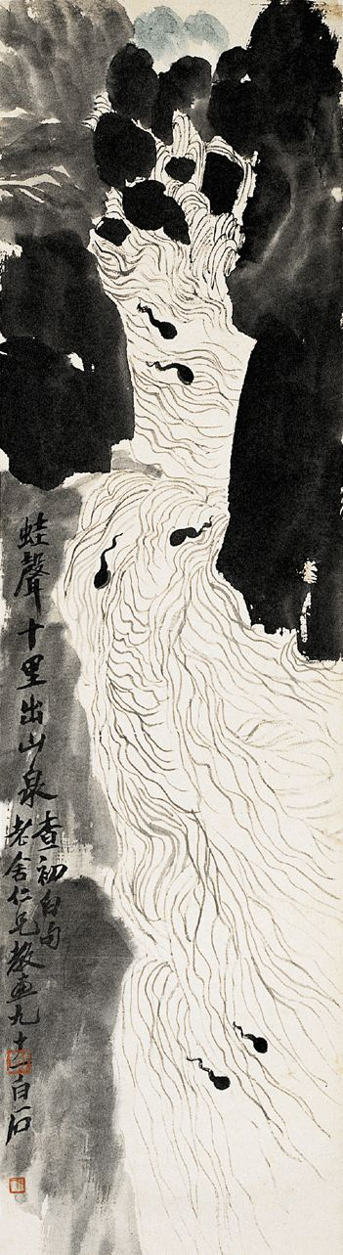
Строка из стихотворения Ча Шэньсина (1650-1727) стала по предложению Лао Шэ (1899-1966) названием картины Ци Байши (1864-1957) «Кваканье лягушек доносится из горного источника в десяти милях отсюда» (1951).

Крики лягушек
из горного ущелья
летят сотню тысяч дней,
опускаются на картину
пятнами туши,
подпрыгивают и летят
десять тысяч ли
и ещё тридцать тысяч дней
в это стихотворение.

23 марта 2025

蛙鸣声声

查慎行（1650-1727）的两行诗，让老舍（1899-1966）喜欢，他建议齐白石（1864-1957）参照这两行画幅水墨画，画家就画了《蛙声十里出山泉》（1951）。

蛙鸣声声
穿越峡谷
响了十万天，
水墨的溪流
飞腾迸溅
不下万里远，
这首诗
已经流传
三万天。

2025年3月23日
2025，3，24 谷羽译
2025, 3, 25 修改

蛙鸣声声 （修改稿）

蛙鸣声声
穿越峡谷溪流
响了将近三百年，
水墨的溪流
飞腾迸溅
已经大约八十年，
这首诗
名声流传
万里远。

2025年3月23日
2025，3，24 谷羽译
2025, 3, 25 修改

译后记: “蛙声十里出山泉”，出自清朝诗人查慎行（1650-1727）的一首诗。1951年作家老舍（1899-1966）建议画家齐白石（1864-1957）参照这诗句作幅水墨画，画家就画了《蛙声十里出山泉》（1951）。诗句流传了三百年，绘画流传了近八十年，俄罗斯诗人伊戈尔据此创作了这首诗，北京与莫斯科相距有万里远。杰出的诗歌绘画作品，都能突破时空的局限，流传久远。 谷羽 2025，3，26

附带说，查慎行（1650-1727）的后世子孙查良铮（笔名穆旦，1918—1977）是著名诗人，翻译家，生前在南开大学任教。穆旦翻译了普希金抒情诗500首，长诗9部。

Постскриптум Гу Юя:

«Звук лягушек квакает в десяти милях от горного источника» — из стихотворения поэта династии Цин Ча Шэньсина (1650-1727). В 1951 году писатель Лао Шэ (1899-1966) предложил художнику Ци Байши (1864-1957) создать картину тушью по мотивам этого стихотворения. Затем художник написал картину «Кваканье лягушек доносится из горного источника в десяти милях отсюда» (1951). Поэма передавалась из поколения в поколение на протяжении трехсот лет, а картина — почти восьмидесяти лет. Русский поэт Игорь создал на ее основе это стихотворение. Пекин и Москва находятся на расстоянии тысяч миль друг от друга. Выдающиеся произведения поэзии и живописи способны преодолевать ограничения времени и пространства и передаваться из поколения в поколение на протяжении длительного времени.
Гу Юй 2025, 3, 26

Кстати, Чжа Лянчжэн (псевдоним Му Дань, 1918-1977), потомок Чжа Шэньсина (1650-1727), был известным поэтом и переводчиком, при жизни преподававшим в Нанькайском университете. Му Дань перевел 500 лирических стихотворений и 9 поэм Пушкина.

- УСТРОЙСТВО ВСЕЛЕННОЙ

Белка скачет с ветки на ветку,
прыг на землю — и снова вверх.
А голуби ходят по земле,
головою туда-сюда,
они не хотят летать.
Наше представление об устройстве вселенной
нужно пересмотреть.
Перехожу к наблюдению вороны.
На первый взгляд, она ходит как голубь,
туда-сюда головою,
но выражение лица у неё
совершенно другое.

24 марта 2025

宇宙的结构

松鼠从这条树枝跳向那条树枝,
跳到地面上——又回到树上去。
而鸽子在地面上行走，
小脑袋左顾右盼，
它们并不想飞行。
我们有关宇宙结构的设想
需要重新审视。
接下来观察乌鸦。
初看起来它行走像鸽子，
小脑袋左顾右盼，
但它脸上的表情
完全是另一种样子。

2025，3，24 伊戈尔
2025，3，28 谷羽译

- АЛЬБОМЫ КИТАЙСКОЙ ЖИВОПИСИ И ДРУГИЕ КНИГИ

В 80-х годах
я купил альбомы китайской живописи
в магазине «Дружба».
Открываю альбом
и возвращаюсь в молодость.
Эпохи Тан и Сун во времени том
черпают подлинность.
И где-то там
миражи Гу Кай-чжи.
Эпоха Хань попозже и желтовато-коричневая,
потому что за коричневым переплётом
пожелтела бумага «Философии Хань».
Эпоха Чжоу под чёрным гнётом
академических изданий.
Там
сидят Конфуций с Лао-цзы,
никак не могут кончить разговор.
Смеётся Чжуанцзы:
«Ах, что вздор!»

中国画册和其他书籍

在80年代
我在“友谊”商店
买了中国画册。
打开画册
仿佛回到了青春时期。
在唐朝和宋代的岁月里
能获得真正的知识。
在某处能观赏
顾恺之海市蜃楼的景致。
汉代后期，呈黄棕色，
由于棕色的封面
《汉代哲学》纸已变黄。
科学院出版社出版的
周朝史黑色封面凝重
那里坐着
老子和孔夫子，
他们的对话永无终止。
庄子嘲笑说：
“啊，一派胡言乱语！”

За ними наблюдает Сыма Цянь,
он тоже чёрный, многотомный
и жалуется на судьбу кастрата.
Черны и Перемены, но на багровом фоне
заката.
Они как тучи грозовые
или как ночь, и звёзды, и луна.
Во глубине Тай-хао и Нюйва
спят долгим сном,
переплетясь хвостами.
И только Тао Юань-мин
в весенней и весёлой книжице,
где на обложке хризантема
похожа на букет из ижиц,
грустит.

24 марта 2025

看着他们的是司马迁，
其多卷集封面也是黑的。
他在抱怨平生的坎坷遭遇。
黑色以及混合色，
都有红色背景晚霞的衬托。
它们就像雷雨前的乌云
又像夜晚，有星星和月亮。
在远古深处有太昊和女娲
他们睡梦长久，
蛇形的尾巴纠缠交织。
唯独陶渊明
在春季快乐的诗册里，
书籍封面有菊花
团团簇簇花瓣重叠，
沉甸甸的。

2025，3，24 伊戈尔
2025，3，28 谷羽译

附注: 80年代，指20世纪80年代

Примечание: 80-е годы относятся к 1980-м годам.

- ОНИ ИДУТ

Девочка идёт идёт
Собачка идёт идёт
Машина едет едет
Девочка стоит стоит
Собачка стоит стоит
Машина проехала
Девочка идёт идёт
Собачка идёт идёт
Я стою стою
в окно смотрю
Ушли

25 марта 2025

他们正在行走

小姑娘走啊走
一条狗走啊走
一辆汽车走啊走
小姑娘站住不再走
那条狗站住不再走
那辆汽车开了过去
小姑娘走啊走
那条狗走啊走
我站着不走
从窗户里面朝外瞅
都走了
汽车女孩和狗

2025，3，25 伊戈尔
2025，3，28 谷羽译

附注：译文增加了一行，为了押韵。

Примечание: в перевод добавлена одна строка для рифмы.

- НА УЛИЦЕ ИДЁТ ДОЖДЬ

На улице идёт дождь.
Значит, не зима.
Деревья голые.
Значит, не лето.
А как определить: весна или осень?
Осенью на земле листья валяются,
а весной не валяются.
А вдруг дворники все листья убрали?
Тогда можно почувствовать.
Глаза закрыть и вдохнуть воздух.
Осень пахнет осенью.
Весна пахнет весной.

25 марта 2025

大街上正在下雨

大街上正在下雨。
这说明，不是冬天。
树都是光秃秃的。
这说明，不是夏天。
如何确定：春天还是秋天？
秋天地面上落叶堆积，
而春天地面没有落叶。
万一清洁工打扫了落叶呢？
那时候可以凭借感觉。
闭上眼睛吸一口气。
秋天有秋天的气息。
春天有春天的气息。

2025，3，25 伊戈尔
2025，3，28 谷羽译

- КУРЬЕР МАРИНА

Курьер Марина приносит нам
наполнитель для кошек.
Сто рублей ей дам,
хотя она и не просит.
Я знаю, она
«спасибо» скажет
и улыбнётся.
Марина скромна
и даже
мила.
Короче:
кошки довольны очень.
Над землёй летит космический корабль
с инопланетянами на борту,
похожими на моих кошек.
Сообщите им кто-нибудь,
что наполнитель у меня есть.
А если что,
курьер Марина принесёт ещё.

25 марта 2025

邮递员玛丽娜

邮递员玛丽娜给我们带来了
喂猫的猫粮。
我给她一百卢布，
虽然她并不想要。
我知道
她会说“谢谢！”
面带微笑。
玛丽娜谦和
甚至
可爱。
长话短说：
猫很开心。
宇宙飞船在地球上空飞行
船翼上画有外星人，
跟我们家的猫有点儿相像。
可以告诉宠物猫，
我有熟人可以买猫粮。
一旦需要，
邮递员玛丽娜还会带来。

2025，3，25 伊戈尔
2025，3，28 谷羽译

- БЕС С ТЫКВОЙ-ГОРЛЯНКОЙ

Бес, о бес, в руках держащий
тыкву-горлянку.

Где же тот юноша у ручья,
он всё ещё наполняет водой
тыкву-горлянку,
пока проходит долгая жизнь до смерти?

Где же тот человек
с носом похожим на птичий клюв,
много ли саранчи поймал он
тыквой-горлянкой?

Где же тот пьяный монах,
не выпустил ли он из рук
тыкву-горлянку,
наполненную вином?

Где же тот старик
из лавки лекарственных трав,
навсегда ли запрыгнул он
в тыкву-горлянку,
в светлый прекрасный просторный мир?

抱葫芦鬼

鬼啊鬼，双手抱着
葫芦的鬼。
溪边那个少年哪儿去了？
他总给葫芦
灌满水。
临终之前他能活多少岁？

那个成年人如今在哪里?
他的鼻子像鸟嘴，
他是不是用葫芦捕捉蝗虫？
捕捉了很多, 远近闻名?

醉醺醺的和尚在什么地方?
是不是葫芦从他的手中
掉落在地上?
葫芦里依然盛满了酒浆?

那个老翁在哪里?
他来自那个草药铺，
他是不是永远跳进了
他的药葫芦?
去明亮美丽宽广的天堂居住？

Бес, о бес с красным лицом,
улыбающийся широким ртом,
таким же широким, как был у моего отца.
Бес, о бес в жёлтых штанах,
я приседаю и говорю «ку-ку»,
что вообще-то значит «штанишки».

Бес, о бес, чьей бы бессмертной рукой
не был ты создан,
в твой светлый прекрасный просторный мир
в тыкве-горлянке,
совсем не похожей на урну с прахом,
когда приду?

27 марта 2025

鬼啊鬼，红脸膛的鬼，
裂开大嘴巴微笑，
我父亲天生这样的大嘴。
鬼啊鬼，穿金黄裤子的鬼，
我蹲下来说: “裤裤”
那就是汉语“裤子”的声音。

鬼啊鬼，哪位能工巧匠的手
把你塑造, 让你不朽?
在那个明亮美丽宽广的世界
在葫芦里，
跟骨灰罐毫不相似，
什么时候我会去？

2025，3，27 伊戈尔
2025，3，28 谷羽译

译后记: 这个彩色陶俑可能属于随葬品, 底座上有两个汉字:桃鬼。依照中国古代传统观念，桃木有驱邪除秽的神效。因此用桃木画门神，写对联，宋代称为桃符。王安石有诗《元日》：“爆竹声中一岁除，春风送暖入屠苏。千门万户曈曈日，总把新桃换旧符。”
不知道这件文物归属何人？他的来历值得考究。
祝贺伊戈尔有创作了一首值得关注的好诗！
谷羽记 2025，3，28

Постскриптум:
Эта красочная керамическая фигурка может быть предметом погребения. На основании изображены два китайских иероглифа: Тао Гуй. Согласно древним китайским традиционным представлениям, персиковая древесина обладает магическим свойством изгонять злых духов и удалять грязь. Поэтому персиковое дерево использовалось для росписи дверных шкатулок и написания двустиший, которые во времена династии Сун назывались «Дао Фу».
У Ван Аньши есть стихотворение «Новый год»:
«Треск хлопушек провожает уходящий год,
В винном хмеле ветер вешний, он тепло несёт.
Встало солнце - всё сияет. В тысячах дворов
На удачу обновляют на дверях богов».
[пер. Г.В. Стручалиной — И.Б.]
Интересно, кому принадлежит эта культурная реликвия? Его происхождение заслуживает изучения.
Поздравляем Игоря с созданием великолепного стихотворения, заслуживающего внимания!
Гу Юй написал 2025, 3, 28

Примечание Игоря Бурдонова: фигурка не керамическая, а деревянная, что, конечно, по фотографии не видно.

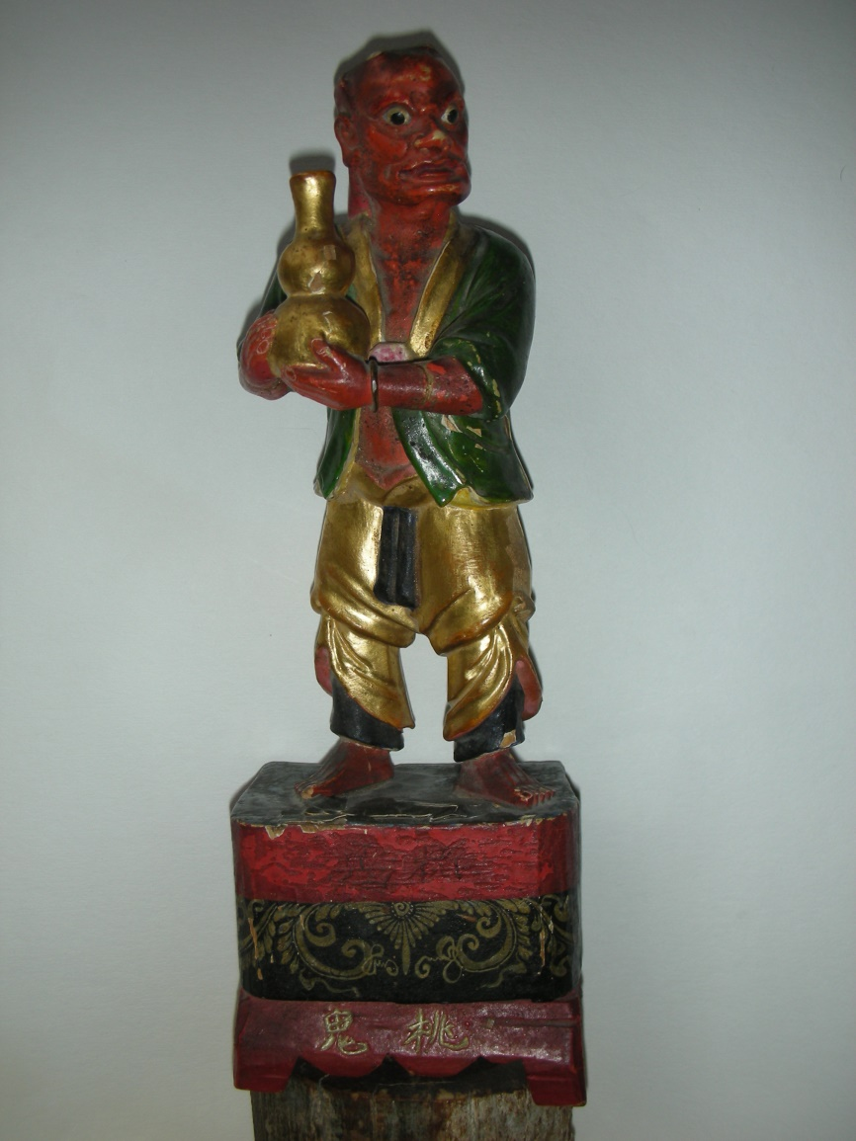

- БЕЛКА СКАЧЕТ

С ветки на ветку
всё выше и выше
скачет белка, белка скачет.
— Что, скажи, всё это значит?
Неужели просто пищу
видит в небе, в небе ищет?
— Ну, откуда пища в небе?
На земле вон крошки хлеба.
Белка скачет не иначе,
как от счастья,
что весна пришла.
Вот и скачет эта белка.
— Эх, и я хотел бы так.
— Ты, мой друг, совсем дурак?
Ты же просто человек,
сиди и работай,
а радоваться жизни
предоставь белке.

28 марта 2025

松鼠蹦蹦跳跳

从一条树枝到另一条树枝
越跳越高，越跳越高，
松鼠蹦蹦跳跳，蹦蹦跳跳。
“请问，这意味这什么？
难道它看见了空中有食物？
松鼠想去天空把食物寻找？”
“不，天空中哪来的食物？
地面上才有破碎的面包。
松鼠之所以跳跃，
源自它的幸福感，
它明白春天已经来到。
因此它才会又蹦又跳。”
“哦，我也想这样跳。”
“我的朋友，你是傻瓜吗？
千万别忘了，你是人，
应该坐下来好好工作
你要理解那只松鼠，
在生活中寻求快乐。”

2025，3，28
2025，4，9 谷羽译

- Хокку № 434: МГНОВЕНИЕ

Летела птица
Падала капля воды
Человек стоял

5 апреля 2025

瞬间(俳句)
.
鸟儿在飞行
雨滴纷纷洒不停
人站立不动

2025,4,5
2025,4,9 谷羽译

- ЗИМА ВЕРНУЛАСЬ

Когда в апреле она вернулась,
я спросил: «Ты что-то забыла?»
Она посмотрела на меня
из-под опущенных белых ресниц,
говорит: «Прости, поторопилась».
И мы стали жить.

8 апреля 2025

冯至先生诗2首 Два стихотворения г-на Фэн Чжи

题画像诗

岁月催人晚节重，
旧皮脱落觉身轻。
常于风雨连绵后，
喜见红霞映夕晴。

高莽同志为予画像，谨录旧作一首，
聊以自勉，冯至, 1980年9月

- СТИХИ НА ПОРТРЕТЕ

Годы торопят к вечеру жизни снова и снова.
Старая кожа сползает, лёгкость телу даря.
После жестоких ветров, после больших дождей
Радуюсь солнцу вечернему, отраженьем красна заря.

Товарищ Гао Ман нарисовал мой портрет, а я почтительно написал на картине своё старое стихотворение, просто чтобы подбодрить себя, Фэн Чжи, сентябрь 1980 г.

Перевёл Игорь Бурдонов 12 апреля 2025

《自传》

三十年代我否定过我二十年代的诗歌，
五十年代我否定过我四十年代的创作，
六十年代、七十年代把过去的一切都说成错。
八十年代又悔恨否定的事物怎么那么多，
于是否定了过去那些否定。
我这一生都像在‘否定’里生活，
纵使否定里也有肯定。
到底应该肯定什么，否定什么？
进入了九十年代。
要有些清醒，才明白，
人生最难得到的是‘自知之明’。

写于1990年代

- "АВТОБИОГРАФИЯ"

В 20-е годы свои стихи 30-х годов — отрицал.
В 50-х годах свои творенья 40-х годов — отрицал.
В 60-х и 70-х годах: в прошлом всё было — ошибкой.
В 80-х годах сожалел: как же я много вещей отрицал!
Вот я и стал отрицать отрицанье.
Всю жизнь я провёл в отрицанье,
Хоть в отрицанье и есть утвержденье.
Что же, в конце-то концов, утверждать? Что отрицать?
Вот 90-е годы пришли, что же опять?
Очнуться нужно, чтоб понять:
Трудней всего себя познать.

написано в 1990-х годах

Перевёл Игорь Бурдонов 12 апреля 2025

- ДЛЯ СПАСЕНИЯ НЕДОСТАТОЧНО ОДНОЙ ВЕРЫ

По утрам, полупроснувшись, нужно сочинять дурацкие стишки.
Желательно, не слишком оригинальные.
Для здоровья полезно.
Сегодня из серии «Товарищ».

товарищ верь за дверью зверь
не открывай без веры дверь
и с верою не открывай
а только вместе с катей леной раей

25 апреля 2025

- БОЛЬШАЯ РЫЖАЯ БЛОНДИНКА

По утрам, полупроснувшись, нужно сочинять дурацкие стишки.
Желательно, не слишком оригинальные.
Для здоровья полезно.
Сегодня из серии «Товарищ».

Товарищ, верь, придёт она,
Большая рыжая блондинка,
И на твои полуботинки
Падёт с восторгом тень ея.

26 апреля 2025

李瑛 — 致普希金

未了的心愿
已成历史的隐痛
至今不朽的诗句
叩敲长城
有的如长风浩荡
有的似山草青青

- ЛИ ИН — ПУШКИНУ

надпись на картине Гао Мана

Неосуществленное желание
Стало скрытой болью истории
Бессмертные стихи и поныне
Стучат в Великую китайскую стену
Некоторые — долгим могучим ветром
Некоторые — зеленью горных трав

26 апреля 2025
записал перевод Игорь Бурдонов,
но сам перевод сделан раньше

邵燕祥 — 致普希金

亚历山大·普希金
倒在枪声血泊里
而历史
把挑战的手套
抛向冬宫！

- ШАО ЯЬСЯН — ПУШКИНУ

надпись на картине Гао Мана

Александр Пушкин
Застрелен, падает в лужу крови.
История
Швыряет перчатку
В Зимний дворец!

25 апреля 2025
перевёл Игорь Бурдонов

- ГРАММАТИЧЕСКОЕ ЗАНУДСТВО

Сегодня написал стишок.
Потом перечитал его и добавил запятую.
Потом ещё раз перечитал и добавил ещё одну запятую.
Теперь хочется все эти запятые убрать.
Мучаюсь.

26 апреля 2025

语法的烦琐

今天写了一首小诗。
读了一遍后，加了个逗号。
然后再读一遍，又加了个逗号。
现在想把这些逗号统统去掉。
我很烦恼。

2025，4，26
2025，5，15 谷羽译

- ТОВАРИЩ НАД ПАШНЕЙ

По утрам, полупроснувшись, нужно сочинять дурацкие стишки.
Желательно, не слишком оригинальные.
Для здоровья полезно.
Сегодня из серии «Товарищ».

Товарищ, над пашней склонившись главой,
То очи подымет, то станет вздыхать,
Гадает, гадает: пахать — не пахать.
Ромашки лекарственной крепок настой.

27 апреля 2025

耕耘的伙伴

每天早晨，半睡半醒时，必须写一些冒傻气的短诗。
最好不要太真实。
这对健康有益。
今天由“伙伴”系列开始。

伙伴，在田野上低头耕耘，
忽而抬眼仰望，忽而叹息，
猜测，算计：耕耘或是放弃。
洋甘菊是一种药用强迫剂。
2025，4，27
2025，6，15 谷羽译

ПЯТЬ ДВУСТИШИНИЙ ГАО ПИНА (高平)

高平（1932--2023），诗人，作家，剧作家，出生于山东，多年在西藏工作，主要著作有诗集《珠穆朗玛》《西藏的黎明》《大雪纷飞》，长篇小说《仓央嘉措》。

Гао Пин (1932--2023), поэт, писатель и драматург, родился в Шаньдуне и много лет работал в Тибете. Его основные произведения включают сборники стихов «Гора Эверест», «Рассвет в Тибете», «Сильный снегопад» и роман «Цанъян Гьяцо» [тибетский поэт, шестой Далай-Лама].

（1）  站着的人，  却有个跪着的影子。  （2）  弯曲的树也能结出甜果，  不圆的月照样射出清辉。  （3）  在人生的雨中，  我是不打伞的。  （4）  面前的都有缺陷，  完美的只有明天。  （5）  如果社会缺氧了  每个人都呼吸困难。 | - (1)  Человек стоит во весь рост,  А тень преклоняет колени.  - (2)  Кривое дерево тоже приносит сладкие плоды,  Неполная луна тоже сияет чистейшим светом.  - (3)  Под дождем жизни  Не ношу я зонтик.  - (4)  Перед будущим у всего есть тень,  Идеален только завтрашний день.  - (5)  Когда обществу не хватает кислорода,  Каждому трудно дышать.

28 апреля 2025
Перевод Гу Юя и Игоря Бурдонова

- БЕЛАЯ КОЛЫБЕЛЬНАЯ

— берёза бе
и бе на небе, —
я сказал.
— берёза бай
и бай на небе, —
ты сказал.
— и лист бумаги бе.
— и лист бумаги бай.
— на севере есть где-то город бе.
— на юге, говорят, есть город бай.
— течёт река бе.
— течёт река бай.
— борода мудреца бе.
— он смотрит глазами бай.
— Ли Бо.
— Ли Бай.
— баю-баюшки-баю.
— Под ярким лунным светом
молодой сюцай
едет верхом на белой лошади
мимо пруда с лотосами.
За прудом с лотосами
режут душистый лук,
когда цветёт душистый лук,
люди женятся.
Перед домом родственников
есть пруд,
в нём водится белый карп
длиной восемь чи.
Большую голову приносят
к подогретому вину,
а хвост приносят,
чтобы просить руки и сердца девушки.

29 апреля 2025

Примечание: в конце стихотворения воспроизводится колыбельная народа хакка (客家) (версия 2).

- СУГРОБ В МАЕ

Снег на зелёной траве,
извилиста
линия границ.
Сокращается с каждым часом
территория империи.
Тюльпаны простёрлись ниц
пред белым императором.
Он, может быть, и уходит,
но всё ещё внушает
трепет и страх.
Даже кошка, высшее существо,
осторожно обходит по краю.

5 мая 2025

五月的雪堆

绿草上的积雪，
耐心守护着
弯弯曲曲的边界线。
帝国的领土
时时刻刻都在缩小。
郁金香头颅低垂
在这位白色帝王面前。
他, 或许会离开，
但威严仍在
让草民心惊胆战。
就连那只活生生的猫，
也小心翼翼绕过雪地边缘。

2025年5月5日
2025年6月2日谷羽译

- ДОМ С ЧАСАМИ

В высоком, узком,
в одно окно,
доме
Под треугольной крышей
круглые
часы.
Они стоят.
Кто-то хотел показывать время,
а показал
вечность.
Когда откроется окно под часами,
кто-то выглянет,
приветствуя
небо и мир.
Ждём.

7 мая 2025

- ХОЛОДНЫЙ МАЙ

Холодный май
двадцать пятого года.
Мне приснился пустой трамвай,
на повороте он встал и стоял,
наклонившись.
В вымершем городе
не шевелились
едва проклюнувшиеся листочки.
Одинокая тень брела по бульвару.
Трамвай тренькнул
и растворился в воздухе.
Тень собаки,
пересекая трамвайные пути,
остановилась понюхать воздух.
И я стоял и нюхал воздух.
Воздух во сне ничем не пах.
И мне захотелось проснуться.
Для этого нужно было улыбнуться,
но я забыл.

12 мая 2025

- ЭВОЛЮЦИЯ

Если выстроить с расстоянием в метр
цепь моих предков,
я мог бы идти и всматриваться в лица.
Через две минуты
увидел женщину
и поклонился ей как первому поэту.
Через двадцать минут
проверил арифметические выкладки
первого математика.
Через двадцать пять минут
обсудил проблемы живописи
с первым художником.
Через полчаса
услышал мелодию, которую исполнял
первый музыкант.
Через час
вглядывался в звёздное небо
вместе с первым астрономом.
Через пять часов
я грелся у костра, что отблески бросал
на тёмное лицо хранителя огня.
Я шёл и шёл
и через сутки
услышал слово,
то, что было вначале.
Далее
прошёл, быть может, месяц или два,
и встретил я того,
кто показал мне камень,
и как им надо бить,
но он молчал,
с ним жестами мы изъяснялись кое-как.
А дальше…
но что такое месяц или два?
Вот жизнь моя,
в ней этих месяцев так много…
Я помню было мне, наверное, лет пять.
ну, может быть четыре,
а раньше что,
не помню и не знаю,
тем более какие-то два первых месяца,
их вроде как и не было совсем.
И, значит, за оставшееся время
я проходил ряды живых существ,
совсем на человека не похожих,
всё дальше, дальше,
туда, к истоку жизни,
куда я так и не добрался,
время кончилось моё.

14 мая 2025

- МАЙЯ ПО УЛИЦЕ ШЛА

Майя в мае по улице шла
Хлопал ушами слон
Философически падал снег
На другом конце Земли
Майя по улице шла
Слон хлоп хлоп хлоп хлоп хлоп хлоп хлоп
В лесу куковала кукушка
Майи собрались в круг
Мирно курили трубку
Медленно падал слон
Хлопал ушами снег
В лесу луловала лулушка
Ой вей! О си! Эх ухнем!

21 мая 2025

玛雅人沿街道行走

玛雅人五月走过街道
一头大象扇动着耳朵
远在地球的另一端
飘落着引人深思的雪
玛雅人沿街道行走
大象连续不停地扇动耳朵
森林里传来杜鹃的叫声
玛雅人围成了一个圆圈
用烟斗传递抽烟心情平和
空中缓慢地飘落着雪
雪花扇动着耳朵，
森林里传来含混的鸟鸣声
嗷喂！嗷兮！终于复归平静！

2025，5，21
2025，6，2 谷羽译

- НА КАЧЕЛЯХ

По небу катится велосипед,
одно колесо — Солнце,
другое — Луна.
Погоды тёплые стояли,
и дни весёлые бежали,
в лесу сурово ели зеленели,
берёзы разных возрастов
опять вступали в пубертат,
букашка по траве ползла,
по небу облака ползли,
старик качался на качелях
и думал:
С горных вершин до солнца рукой подать,
а луна сама склоняется к воде реки,
большой, однако, велосипед,
и букашка большая,
если её рассматривать в микроскоп,
берёзы радостно,
ели сумрачно,
букашка медленно,
качели солнечно,
дни бесконечно,
годов берёзовые листочки,
а вот и велосипедист,
по тропинке идёт.
23 мая 2025

- СТИХИ НА ДАЧЕ

Володе Гоммерштадту

Мой друг ни хрена не делает,
ходит туда, сюда,
рассматривает травинки,
разговаривает с лягушками,
наблюдает ток облаков.
Наверное, стихи сочиняет.
Не забыть попросить почитать.
Потом.
У него хорошие стихи.
Если бы не рёв газонокосилок,
отвлекающих,
были бы ещё лучше,
тише.
Мой друг
похож на клонящийся к вечеру
безветренный день,
когда всё замирает,
даже вода из крана течёт медленнее обычного.

24 мая 2025

写于别墅的诗

给沃洛佳·高梅尔施达特

若不是除草机燥音扰乱
他随意漫步走来走去，
仔细观看新生的嫩草，
跟几只青蛙对话交谈，
仰望空中飘浮的云絮，
或许他正在酝酿诗篇
别忘了请他稍后朗诵。
稍过片刻之后。
果然有一首杰作成就。
若不是除草机燥音扰乱
分散了听者的注意力，
朗诵效果会更好。
一切归于平静。
我的这位朋友
近似于日落时分
没有风的天气，
一切都很静寂，
甚至水龙头里的流水
也变得缓慢悄无声息。
2025，5，24、
2025，6，2 谷羽译

译后记: 我很喜欢这首诗, 也很喜欢这位诗人, 如果他即兴朗诵新诗的时候, 我也能在场聆听, 那该有多么好啊! 伊戈尔的朋友，也是我的朋友，我愿意继续阅读这位朋友的诗，选择自己喜欢的作品，翻译成汉语，介绍给喜欢诗的读者共同欣赏。
2025，6，2早晨谷羽记

附注: 弗拉基米尔·弗拉基米尔罗维奇·高梅尔施达特，1944年出生于莫斯科，诗人。

Постскриптум: Мне очень нравится это стихотворение, и мне также очень нравится этот поэт. Если бы я мог послушать, как он читает новое стихотворение экспромтом, как было бы здорово! Друг Игоря - это и мой друг, и я готов продолжать читать стихи этого друга, выбирать свои любимые произведения, переводить их на китайский и знакомить с ними читателей, которые любят стихи, чтобы наслаждаться ими вместе.
2025, 6, 2 утром Гу Юй записал
Справка: Владимир Владимирович Гоммерштадт, родившийся в Москве в 1944 году, - поэт.

- ЖДЫ

арифметически-лингвистическое

в дремучих русских словесах
чудище обло по имени Жды
блуждало однажды
тревожно ждя
«Где же? Где же? Где же?»
не дважды не трижды
а многажды
одиноко несчастно
природою предназначено
к соединенью сердец
умножая их силы
больше суммы
и тогда радовалось
бинарно мультипликативно
коммутативно ассоциативно
и только одно одинокое сердце
не желало соединяться
в гордыне своей
числя себя натурально первым

но получалось не больше
а меньше суммы
как ни старалось Жды
и после четвёртого сердца
не желая больше
в дремучих русских словесах
уединилось с горя Жды
чтобы идти идти идти
все обольщенья прежних дней
разочарованному чужды
и далее по Баратынскому…

25 мая 2025

- ТИШИНА НАСТУПАЕТ

Тишина. Наступает вечер.
Одуванчики закрыли личики.
Тишина. Наступает ночь.
В небе гаснут последние лучики.
Скажите кто-нибудь природе,
что всё это давно устарело,
на дворе двадцать первый век,
пиксели-шмиксели, символы юникода,
а не вот эта вся милота.
Скажи, Серёга!
Ну, спи…
Скажи, Вован!
Ах, и ты оцифрован.
Ладно, буду пить в одиночестве
за ваше бесконечное здоровье.

25 мая 2025

寂静降临

寂静。黄昏悄然降临。
蒲公英收拢了小花骨朵。
寂静。四周一片暮色。
天空中最后的星光熄灭。
有个人告诉大自然说，
这一切早就已经过时，
院子里已经进入21世纪，
数字化人工智能，跨时代的象征，
带来的后果并非都美好甜蜜。
你说说，谢廖佳！
算了吧，睡觉吧……
告诉我，沃万！
啊，原来你也是个数学迷。
好吧，我独自一人饮酒。
祝你永远健康长久安逸。

2025年5月25日
2025年6月1日 谷羽译

- ВЫХОДНОЙ

На кустах пионов
детские шарики зелёных бутонов,
над коротко стриженой травкой
парят жёлтые кругляшки одуванчиков,
поднимаются к небу,
ветер играет тенью берёзы,
тень сосны неподвижна,
в небе перья белой птицы,
она парит над миром.
«Я лечу, лечу, не останавливайте меня», —
ропщет ветер в ветвях.
«Тише, тише, дайте отдохнуть,
у меня выходной», —
отвечает время.

27 мая 2025

假日

牡丹花丛有几个花蕾
像小孩子玩的绿玻璃球，
在剪短了的草坪上
黄色的蒲公英圆盛开，
时刻想飞向云霄，
风跟白桦影子嬉戏，
松树影子却巍然不动，
空中有片白色羽毛，
随意飘流周游世界。
“我在飞啊飞，切莫阻拦我。”
风在树枝间轻轻低语。
“安静，安静，我放假了，
请让我休息片刻……”
时间回答说。

27，5，2025
2025，6，1 谷羽译

- ИДИЛЛИЯ

Когда наступила идиллия,
он сначала не понял, что произошло.
Потом испугался: Неужели?
Потом успокоился: Ещё нет.
По воде одиноко плыла жёлтая лилия.
Над водой голубые бабочки тихо летели.
И тогда он понял, что в мире
больше ничего нет.

27 мая 2025

安适宁静

当安适宁静来临的时刻，
起初他不明白发生了什么。
有一点儿惊讶: 莫非是？
稍后平静下来：暂且难说。
湖面上漂浮着黄色百合花。
一只蓝蝴蝶在空中飞舞。
这时候他终于意识到
世界已变成一片虚无。

27五月2025
2025，5，31 谷羽译
2025，6，2修改

- ЛЕТАЮЩИЕ ЛУГА

Мне снились летающие луга,
облаками плывущие в солнечном вчерашнем небе
над землёй, по которой ходили надувные динозавтры.
На твоём лугу незабудки и жёлтые одуванчики,
На моём лугу иван-чай, полынь, подорожник.
Миллион лет сближались наши луга.
Миллион лет ходили друг к другу в гости.
Миллион лет разлетались в расширяющейся вселенной.
Воздух вышел из надувных динозавтров,
они сморщились, окаменели, и появились люди.
А мы всё спали на травяных лугах
и никак не могли проснуться
в нашем солнечном вчера.

29 мая 2025

- ХИМИЧЕСКОЕ

Старый П. на возрасте дожития
где-то раздобыл кусочек лития,
сел на поезд, заперся в купе.
Опустив кусочек в чай с лимоном,
с интересом смотрит он, как оный
и шипит, и скачет, и плюётся.
Старый П. то плачет, то смеётся:
— Вот и я такой же вот кусочек,
и химически-то неуравновешен,
и физически-то слаб и безутешен,
и морально устарел и грешен.
Поезд тронулся.
Весь литий растворился.

1 июня 2025

- Хокку № 435: ИГРА В ГЛЯДЕЛКИ

Кошка на крыльце,
Пришлый кот на лужайке.
Игра в гляделки.

2 июня 2025

眼神的调戏 （俳句）

雌猫在台阶，
外来雄猫在草地。
眼神的调戏。

2025，6，2
2025，6，14谷羽译

- ДРЕВНИЙ У

Древний У был очень мудр,
но наукам не обучен,
только чуял чутким сердцем
как течёт река.

Древний У был очень добр,
кто ни спрашивал о броде,
всем показывал он брод,
но не спрашивал никто.

Древний У был очень скромный,
так никто о нём и не узнал,
только тихая река
погрустила.

2 июня 2025

Приложение от Гу Юя: ДРЕВНИЙ У можно перевести как древние фамилии, Ву, ВУ, Ву, Ву, эти слова все фамилии, но в дополнение к фамилии, ”Ву“ означает также ”коммуникатор с богами", такие как волшебники, ведьмы, колдовство и т. д., ШАМАНЫ, ТО ЕСТЬ СВОЕГО РОДА ВОЛШЕБНИКИ.

古代的巫  古代的巫很聪明。  虽然未受过教育，  他的心极其敏感  如河水川流不息。  古代的巫很善良。  他有木筏渡浅滩，  他把木筏让人看，  但是无人想上船。  古代的巫很谦逊。  人对他不闻不问，  只有平静的河水  感到忧愁又郁闷。  2025，6，2  2025，6，14 谷羽译 | 修改稿 代的巫  古代的巫很聪明。  虽然未受过教育，  他的心极其敏感，  如河水川流不息。  古代的巫很善良。  一直等待摆渡人，  他愿帮人过浅滩，  只可惜无人问津。  古代的巫很谦逊。  人对他不闻不问，  只有平静的河水  感到忧愁又郁闷。  2025，6，2  2025，6，14 谷羽译  2025,6,15 修改

附记: ДРЕВНИЙ У 可译为 古代的姓氏，吴、武、 伍、 巫，这几个词都是姓，但“巫”除了姓氏，还有一个意思是“与神灵沟通者”，如巫师、女巫、巫术等，萨满，即巫师的一种。

- ПАУЧОК

В устройстве вселенной,
как она нам является,
есть какая-то недосказанность,
даже не тайна,
а умолчание,
как будто есть, что сказать,
но не хочет нас разочаровывать.
Вот, например, паучок
бежит по паутинке,
а человек лежит и не замечает.
В другой раз облака по небу плывут.
Ещё бывает, вода в речке течёт.
А человек всё дышит, дышит,
никак не надышится.
Сколько, вы говорите, во вселенной галактик?
Убежал паучок.

4 июня 2025

- БЕДНОСТЬ

Будем честны:
дома наши
мало приспособлены для жизни.
Например, птице
неудобно влетать и вылетать через форточку,
лошади тесно,
для панды нет бамбука,
раньше хоть бамбуковые лыжные палки были,
да и они были старые, несъедобные,
кузнечик не находит травы,
бабочка не находит цветов,
для рыбы нет даже маленького ручейка,
дереву некуда корни пускать,
грибу не из чего вырасти,
нет камыша для камышового кота,
нет скал для горного козла,
и нет малины для медведя,
здесь умирают дождевые черви,
не выживает сон-трава,
и даже мухи дохнут.
Мы, люди, живём всю жизнь в неволе.
Бедные мы бедные.
4 июня 2025

贫困

实话实说：
我们的家
对于生活很难适应。
比如，鸟儿
很难从窗户飞出去，
马厩很拥挤，
熊猫缺少竹子，
以前，虽说有竹竿，
但很陈旧，不能吃，
蚱蜢找不到草，
蝴蝶找不到花，
鱼儿找不到小溪，
树木无处生根，
蘑菇无生长之地，
猫找不到芦苇丛，
山羊找不到山坡岩石，
熊也找不到覆盆子，
蚯蚓在这里死亡，
梦幻草无法生存，
就连苍蝇也纷纷死去。
我们的人在困境中生活。
我们贫困，我们是穷人。
2025年6月4日
2025,6,15 谷羽译
- ОТКРОВЕНИЕ

Сегодня
я расскажу вам,
как устроен этот мир,
в чём тайна и смысл жизни.
…
А, нет… уже забыл.

4 июня 2025

坦言

今天
我来告诉你们，
这个世界如何构成，
人生的意义及其奥秘。
……
哦，可惜……已经忘记。

2025，6，4
2025，6，14谷羽译

- ДВА БОЛЬШИХ РОЗОВЫХ КУСТА

На днях
у больших розовых кустов открылись глаза.
Теперь они смотрят тысячью круглых глаз.
Большие розовые кусты смотрят друг на друга.
Один помоложе, другой постарше.
У того розового куста, который моложе, много-много круглых глаз,
но они помельче.
У того розового куста, который старше, глаза большие-большие,
но их мало.
Молодой розовый куст смотрит розовыми глазами.
Старый розовый куст смотрит белыми глазами,
наверное, его глаза выцвели от старости,
вот он и смотрит белыми глазами.
А у молодого розового куста так много глаз,
что он уже их теряет и не замечает потери,
зелёная трава у него под ногами вся усыпана розовыми глазами.
Розовые глаза выглядят по-детски глупенькими и (слегка) смешливыми.
А белые глаза кажутся философическими и (слегка) печальными.
Но, что интересно,
оба куста колючие и близко к себе не подпускают.
А ещё я заметил,
что старый розовый куст прячет сзади
так, чтобы молодой розовый куст не увидел,
несколько розовых глаз,
потупившихся.

13 июня 2025

- ВСЁ МОКРОЕ

Дождь.
Сегодня весь день дождь.
Ступени крыльца мокрые.
Красная плитка дорожки мокрая.
Зелёная трава мокрая.
Качели мокрые и грустные.
Розовые пионы мокрые и поникшие.
Небо мокрое.
Жена надела плащ и сапожки,
пошла за дом проверять,
как там розы: тоже мокрые?
Мы с кошкой сидим у окна,
сухие и грустные.
Читаю стихи китайских поэтов,
они грустные.

14 июня 2025

- ГЕОПОЛИТИЧЕСКИЕ НОВОСТИ

Жена «сидит» в планшете
и слушает геополитические новости.
Жена говорит: «Кошмар! Кошмар!»
Жена говорит: «Сволочи! Сволочи!»
«Да, дорогая», — говорю я.

14 июня 2025

地缘政治新闻

妻子“坐”在平板电脑前面
听地缘政治新闻广播。
妻子说：“灾难！灾难！”
她又说：“败类！败类！”
我说:“亲爱的，说得对。”

2025,6,14
2025,6,14谷羽译

- ОБЛОМОК ДРЕВНЕГО ФАРФОРА

Драгой со дна реки подняли
много черепков старинных,
Едва видны на одном очертанья
усадьбы и парка...
Не знаю, куда подевался тот парк,
Но всю его благодать сохранил один
небольшой обломок фарфора.
Чэн Дун,
пер. с кит. Борис Мещеряков и Гу Юй

Ах, что мне этот сад?!
Чудесный сад на черепке
старинного фарфора,
поднятого со дна реки,
увиденный китайским поэтом,
спрашивающим: где же этот сад?
Ах, что мне до него?
Фрагмент, к тому же полустёртый,
почти не видно ничего,
лишь только то, что он чудесный,
ещё старинный.

哦, 这座花园与我何干?

挖泥船从河底挖出很多古瓷的碎片
依稀可辨深宅花园的图案
花园不知去了哪里
整个花园的安静却都保存在这一小块瓷片里
陈东
Ancient china fragments

The silt manure dredging boats
Dredged up from the river bottom many ancient china fragments.
Faintly visible are the design of the mansion garden.
No one knows the garden's whereabouts.
But the silence of the entire garden
has been preserved in the tiny china fragments.
Translated by Song Deli

哦, 这座花园与我何干?
从河底挖出来的
古老瓷器碎片上的
奇妙的花园。
曾被一位中国诗人看见，
他问：这花园究竟在哪里？
哦，这花园跟我有何关联？
只不过是模糊的瓷器碎片，
几乎看不清任何图案，
可是这瓷片很神奇，
它来自上千年之前。
Ну, вот зачем мне этот сад?
Какие тайны в нём таятся?
Какая встреча там случилась?
Кто прячется в кустах?
Кто бродит берегом реки?
И почему столь грустны звуки струн?
Где музыкант?
Кто веер уронил среди травы?
Кто написал на нём слова?
Что ж птицы замолчали?
Капли дождя падают на воду.
Цветы роняют лепестки.
Нет, ну была бы целая тарелка,
или чайная чашка,
или изящная ваза,
а так ведь просто черепок, обломок.
Ах, что за сад и почему он так чудесен?
Никто же не хранит обломки посуды,
их выбрасывают.
Там, за поворотом
стихи читает кто-то,
подойду-ка ближе…

15 июня 2025

喏，为什么我关注这花园？
它隐藏着什么样的秘密？
它经历了什么样的遭遇？
什么人躲在灌木丛里？
什么人沿河岸走来走去？
为什么琴弦声如此悲戚？
弹琴的的乐手又在哪里？
是谁把团扇丢弃在草地？
谁在团扇上题写的词句？
为什么鸟儿无声无息？
雨水珠点点滴落水面。
花朵凋零洒落花瓣。
不，那是个完整的瓷盘，
说不定是只精美的茶碗，
不然就是个雅致的花瓶，
可惜只留下破碎的瓷片。
哦，这花园为何奇妙非凡？
没有人珍惜瓷器的碎片，
碎片被信手丢弃在河边。
那里，河流拐弯处，
有人在吟诵诗篇，
我愿离他近一点……

2025，6，15 伊戈尔
2025，6，16凌晨谷羽译

译后记: 陈东的一首诗《古瓷的碎片》有两个译本，谷羽和他的俄罗斯朋友鲍里斯翻译的俄语译本，宋德利翻译的英语译本。俄罗斯诗人伊戈尔·布尔东诺夫阅读了这两个译本，受到触动，情不自禁创作了自己的一首诗。这可谓是心灵的感应，精神的对话。
我把伊戈尔这首诗翻译成汉语，同时想起了多年前翻译的布宁的两首诗，意境、乃至词句跟陈东的诗有相似之处，不妨在这里引用如下：

Постскриптум: Существует два перевода стихотворения Чэнь Дуна "Осколки старинного фарфора": русский перевод, выполненный Гу Юем и его русским другом Борисом, и английский перевод, выполненный Сонг Дели.Русский поэт Игорь Брдонов прочитал эти два перевода и был тронут, поэтому не смог удержаться и написал собственное стихотворение.Это можно описать как пробуждение разума и диалог духа.
Я перевел стихотворение Игоря на китайский. В то же время я вспомнил два стихотворения Бунина, которые я перевел много лет назад. Художественная концепция и даже слова похожи на стихи Чэнь Дуна. Возможно, вы захотите процитировать здесь следующее.：
碗上题词

他在喧嚣的海边，在沙滩，
从古墓里挖出个古代的碗。
忙碌了很久；他尽力拼凑
保存了三千年的神圣碎片，
他发现碗上竟然还有文字，
默默传达着墓主人的信念：

“永恒的只有无边的海与天，
永恒的只有太阳和美的大地，
永恒的只有一条看不见的线——
让生存者的心与亡灵相牵联。”
1903

Надпись на чаше

Древнюю чашу нашёл он у шумного синего моря,
В древней могиле, на диком песчаном прибрежье.
Долго трудился он; долго слагал воедино
То, что гробница хранила три тысячи лет, как святыню,
И прочитал он на чаше
Древнюю повесть безмолвных могил и гробниц:

«Вечно лишь море, безбрежное море и небо,
Вечно лишь солнце, земля и её красота,
Вечно лишь то, что связует незримою связью
Душу и сердце живых с тёмной душою могил».
1903
语言

陵墓、木乃伊和尸骨沉默无声——
惟独语言被赋予生命；
自茫茫远古，在宁静的乡村古坟，
只有文字才发出声音。

我们再也没有更贵重的财产，
岁月充满了忧患！
我们对文字务必要倍加珍惜，
不朽的财富——是语言。

1915 莫斯科

Слово

Молчат гробницы, мумии и кости,—
Лишь слову жизнь дана:
Из древней тьмы, на мировом погосте,
Звучат лишь Письмена.

И нет у нас иного достоянья!
Умейте же беречь
Хоть в меру сил, в дни злобы и страданья,
Наш дар бессмертный — речь.

1915, Москва

布宁的两首诗涉及人的生存与死亡，时光的短暂与永恒。诗中出现了“挖掘”与“碎片”，诗歌语言与陈东的作品有相似之处。但是诗人的哲理思考似乎更深沉，涉及的时空更久远，更浩瀚。
人生即便百年，跟悠久的历史相比对，只不过短暂的瞬间。诗人与译者，都很渺小，然而有缘见证好诗的诞生，仍然难以抑制内心的喜悦。有缘认识诗人陈东，认识俄罗斯诗人伊戈尔·布尔东诺夫，翻译家宋德利，翻译过布宁的诗歌作品，是我想不到的缘分和幸运。
2025年6月16日谷羽记

Два стихотворения Бунина посвящены человеческому выживанию и смерти, краткости и вечности времени.В стихотворении появились “раскопки” и “фрагменты”, а язык стихотворения схож с произведениями Чэнь Дуна.Но философское мышление поэта, по-видимому, глубже, а время и пространство, о которых идет речь, длиннее и обширнее.
Даже если жизни сто лет, по сравнению с долгой историей это всего лишь короткий миг.Поэтов и переводчиков очень мало, но им суждено стать свидетелями рождения хорошей поэзии, и все равно трудно подавить свою внутреннюю радость.Мне было суждено встретиться с поэтом Чэнь Доном, русским поэтом Игорем Брдоновым, переводчиком Сонг Дели и переводчицей стихов Бунина. Это была неожиданная судьба и удача для меня.
16 июня 2025 года Гу Юй написал
- ВРЕМЯ СОШЛО С УМА

Что происходит со временем?
Позавчера написал стихотворение, которое
вчера мой друг перевёл на китайский.
Вчера написал стихотворение, которое
мой друг в тот же день перевёл на китайский.
Ой!
Сегодня получаю от моего друга
перевод на китайский моего стихотворения,
которое я напишу завтра.
Время сошло с ума?
Время повернуло вспять?
Это что же: мы оба не стареем, а молодеем?

16 июня 2025

- ВРЕМЯ УХОДИТ ВСПЯТЬ

Что происходит со временем?

Сегодня получаю благодарность от китайского поэта
за мои стихи про старинные черепки,
стихи, которые вчера мой друг перевёл на китайский,
стихи, которые я написал позавчера,
когда прочитал стихи китайского поэта,
которые он написал десять лет назад,
стихи про старинные черепки,
которые напомнили моему другу стихи,
которые двадцать лет назад он переводил на китайский,
стихи русского поэта, которые он написал сто лет назад,
стихи про старинные черепки,
черепки, которым три тысячи лет.

Время уходит вспять.

16 июня 2025

- ОЛЕНЬ ГОРДЫЙ С РОГАМИ

Да нет же!
Там был не олень гордый с рогами,
и не уютные медведи на упавшей ели,
там был какой-то город,
или пустыня,
или лес,
а может, сад,
ну, если был олень, то где-то сбоку,
там сбоку точно что-то было,
и кто-то шёл,
и вёл на поводу,
нет, не оленя, не коня, и не верблюда,
светило солнце,
грусть какая-то была,
там жизнь
не совсем остановилась,
что-то там менялось со временем,
выглядывал там кто-то из окна,
а кто-то прятался в кустах,
и далеко, на горизонте, как будто пыль клубилась,
проходили годы и века.

Сейчас никто не вешает ковёр на стену,
ребёнку не на что смотреть,
в экран он смотрит,
там всё мелькает
нет ничего постоянного,
и тайны тоже нет,
и ничего,
что можно было бы пощупать,
но этого ужасно много.

Он вырастет, состарится и скажет:
«Не помню,
нет, там не было оленя гордого с рогами,
разве где-то сбоку».

19 июня 2025

- В ОЖИДАНИИ ДОЖДЯ

Похолодало.
Небо затянуло.
Повисли листья.
Цветы поникли.
Ветер присмирел.
Дрожит трава.
Мы ждём дождя.
С тонкой грустью
покачивается на верёвке
кухонное полотенце,
сохнет.
«У-уу», — гудит комар.

19 июня 2025

- ЗАРОДЫШЕВОЕ ДЫХАНИЕ

По белому небу быстро плывут серые облака,
ветер ветвями вертит и ворошит траву,
время выморочное,
с вечером встречается,
кусты покрыты множественными цветами,
трава под кустами покрыта ковром лепестков.
Люби этот мир до смерти,
вдыхай воздух и выдыхай любовь.
Чего
тебе
ещё
надо?

19 июня 2025

- СТИХИ, НАРИСОВАННЫЕ ДЕРЕВОМ НА НЕБЕ

В стихах, нарисованных деревом на небе,
есть и рифма, и ритм и члененье на строфы,
но слова непонятны для человека.
Я читаю и не могу понять.
Дерево, дерево, объясни мне.
Дерево, большой теософ,
продолжая традицию, идущую через века,
объясняет, листьями шевеля.
Нет,
всё равно не понимаю.
И дерево, отпуская ветер,
устало опускает ветви.
«Подожди, — говорит дерево, —
завтра я сброшу несколько листьев,
и новые листья раскроются из почек,
может быть, тогда поймёшь».
Жду
завтрашнего дня.

19 июня 2025

- ПЕРЕУСТАНОВКА

Писксели листьев
на синем экране неба.
Сохранить.
«Недостаточно места на диске».
Очистка.
Синий экран смерти.
«Переустановка. Не выключайте».

20 июня 2025

- ГЕРАЛЬДИКА

Плыл по морю алый бриг,
Налетел на белый гриб,
Вырос гриб как старый горб.
Был он бриг, а стал он гроб.
«О, прощай, далёкий брег!
До тебя я не догрёб».
В белопенных волнах моря утонул.
Рисовал старик-герольд
Для потомков сложный герб:
Бриг, и гриб, и горб, и гроб,
А девиз — искомый дикий брег.

20 июня 2025

P.S.
дикий брег — Александр Пушкин
искомый брег — Иосиф Бродский

- СПОР С ПЕТРОМ СТАРЧИКОМ

Когда мой деревенский дядя помер,
его похоронили у края поля,
около которого стоял его дом,
мой брат и дядин сын
упал в траву и плакал.
Как говорил мне Пётр Старчик,
если после смерти жизни нет,
то смысла в жизни тоже нет.
Так говорил не только он, конечно,
но я услышал это от него.
Ему тогда понравился мой стих
«Продайте мне домик
у старого дуба».
Иду по дороге, по белой пыли.
Солнце льется на ширь полей.
Крайний дом на деревне я вижу вдали,
И рядом много людей.
Иду по дороге, цветут цветы.
Знакомый лес и овраг.
Внизу у речки все те же кусты,
Но другой под ними рыбак.
Но теперь вместо поля стоянка автомашин,
приехавших гонять по формуле один
на тутошний автодром,
и ни на фиг не нужен мне этот дом.
Странник с дубовой палкой
в широкополой соломенной шляпе
остановился, молча наблюдал.
Потом снял шляпу, ближе подошёл и деловито
помог укладывать дёрн на свежий холмик земли.
Когда все разошлись,
он нахлобучил шляпу,
вытащил из-за пазухи початую бутылку и сказал:
— Ну, будь здоров... э... —
странник всмотрелся в жестяную табличку.
И запрокинув голову, допил остатки.
Потом бутылку спрятал,
головою покачал
и отправился дальше.
Мой спор с Петром Старчиком
не состоялся
в связи с отсутствием в споре смысла.

21 июня 2025

Стихотворение «Продайте мне домик» написано в марте 1987 года.
Стихотворение «Иду по дороге, по белой пыли» написано в июне 1986 года.
Странник с дубовой палкой в широкополой соломенной шляпе» — чуть подправленный фрагмент из эпилога рассказа «РЕЛИКТОВОЕ ИЗЛУЧЕНИЕ», написанного 17 июля 1982 года.
- РАЗГОВОР С НИМ

Я говорил, стирая грань стиха.
Он слушал, обезмолвливая слово.
Был тихий день, и ночь была тиха.
Миг распадался на два полумига:
Мир умирал, и мир рождался снова.
Всё было скучно и не ново.
Он говорил, суфлёрствуя по Книге.
Я слушал и держал в кармане фигу.

22 июня 2025

- ИНСТИНКТ ЛЮБВИ

Не то не по Чжу Си,
не то не по Вл. Соловьёву.

Утром
инстинкт продолжения рода
вышел на битву
с инстинктом самосохранения
и победил.

Годы уходят, уходят
и с ними уходит
инстинкт продолжения рода.

К вечеру жизни
оказалось, что
инстинкт самосохранения
заключил в свои объятия
неделимое существо.

23 июня 2025

- УТРЕННИЙ СОН С НЕДОСЫПУ

Мне приснился мужик с волосатой грудью.
Девушки хихикали и тупили глазки.
А жена кричала: — Я тебя зачем посылала?
Ребёнка забрать! А ты чего?
Мужик прятался с головой в пальто
как в корабль-кровать.
Но это было всего лишь маленьким эпизодом
большого епического блокбастера,
кажется, финалом.
Там, во сне, было много ещё чего
более интересного,
но там и осталось.

23 июня 2025

- ОБЫКНОВЕННОЕ БЕССМЕРТИЕ

Ветер бессмертен,
Берёза бессмертна,
Облака в небе тоже бессмертны.
И детство бессмертно.
А старость…
старость преходяща.
Но когда солнце расчерчивает землю
на квадраты, полосы и треугольники,
всё это не имеет никакого значения.
И только вечное покачивание качелей.

27 июня 2025

- КОНТАКТ ТРЕТЬЕЙ СТЕПЕНИ

Галактический корабль
приземляется на зелёной лужайке
южнее бани и восточнее соседского забора,
по всей видимости,
привлечённый
фонариком на солнечной батарейке,
похожим на космический маяк,
который я как раз позавчера
купил в магазине за триста с чем-то рублей.
Из галактического корабля
высыпают многочисленные инопланетяне,
маленькие как муравьи.
Корабль, кстати, тоже маленький,
размером с фонарик на солнечной батарейке.
Инопланетяне бегут, бегут,
только они маленькие как муравьи,
пока они доберутся до меня через травяной лес,
пройдёт много времени.
Я пока посплю.
— Ж-жж-жжж!
Ишь ты, у них, оказывается, есть вертолёт,
жужжит у самого уха.
Инопланетяне принимают меня
за горный хребет,
по всей видимости, вулканического происхождения.
Заворачивают и опускаются на лепесток маргаритки.
Как же мне наладить контакт с внеземным разумом,
прилетевшим из далёкой галактики
для установления дружбы,
как это водится у высокоразвитых космических цивилизаций?
Как бы мне их не спугнуть
своим внезапным пробуждением.
Закрываю глаза.
Открываю глаза, разбуженный телепатической радиограммой:
«Мы вернёмся через три миллиона галактических лет».
И правда что: уже улетели!
Интересно, сколько длится галактический год
в пересчёте на время оборота Земли вокруг Солнца?

27 июня 2025

- МИНУТУ НАБЛЮДАЮ, КАК СОЛНЦЕ ОСВЕЩАЕТ ЛУЖАЙКУ

Лужайка освещена лучами жёлтого карлика,
двигающегося не торопясь
сквозь местное межзвёздное облако
внутри местного пузыря
на краю рукава Ориона.
Я смотрю на это
пятьсот пятьдесят один миллиард
пятьсот пятьдесят семь миллионов
девятьсот шесть тысяч
двести
мгновений,
соответствующих переходу
между двумя сверхтонкими уровнями энергии
атома цезия сто тридцать три
при нуле градусов кельвина
в покое.
За это время мысль в моей голове
пробегает шесть километров.
За это время жёлтый карлик уходит
на тринадцать тысяч двадцать километров.
А трава на лужайке растёт
в один миллиард триста два миллиона раз медленнее.
27 июня 2025

- ОБЛАКА

Древние люди думали,
что облака обиталище разнообразных богов.
Но пилоты магистральных авиалайнеров
и военные лётчики истребителей и бомбардировщиков
говорят:
«Ни фига там нет никого».
Конечно,
я бы тоже прятался,
если бы мимо моего дома шастали железные чудовища.
Или менял местожительство.
Вы же понимаете:
облаков в небе гораздо больше, чем
магистральных авиалайнеров, истребителей и бомбардировщиков.

28 июня 2025

- СТАНЬ

Но родные мои, может быть, и хранят печаль,
Остальные же все разошлись и уже поют...
Тао Юань-мин «Поминальная песня № 3»

Стань зелёной травой.
Пробеги по земли.
Успокойся у края обрыва.
И смотри.
И смотри.
Как по небу плывут чередой
Белопенные кони,
Белохвосты и, да, белогривы.

28 июня 2025

- БЛАГОРОДНЫЙ МУЖ СО СТАРИННОГО СВИТКА СХОДИТ НА СЕВЕРНУЮ ЛУЖАЙКУ ПОЗАДИ ДОМА
(китайские фантазии)

Нарисованный тонкой линией гость выходит,
рукавами широкими достигая колышущейся травы.
Трава колышется, хотя ветра нет.
Лица не видно, но оно светится.
Говорит
нарисованным звуком
каллиграфически
точным.
Неумелое эхо тихо, несмело, поздно.

29 июня 2025, через час после восхода солнца

- НА СКЛОНЕ ЛЕТ

Я уже не на склоне,
приближаюсь к подножью.
На вершине оставив
прожитый груз,
я иду налегке, и со мною
только лёгкая грусть.

30 июня 2025

- ВОЛОДЕ ГЕРЦИКУ

Да, он был прав,
даже когда не прав.
Да, он был пьян,
даже когда был трезв.
Да, он был добр,
даже когда был зол.
Да, он остался,
даже когда ушёл.

20250630, 2266 дней со дня смерти

- ТРЯСОГУЗКА

Клюёт и бросает,
Клюёт и бросает,
Ходит по зелёной траве
Трясогузка.
В гробу она видала
Эти ваши орлиные трагедии.

4 июля 2025

- КАЧЕЛИ

Выпив третью чашку чая,
на качелях я качаюсь,
облака белы,
небо сине,
берёзовые тени
на траве зелёной,
ветер, ветер
тихо поёт,
песня без слов,
музыка без нот,
по воздуху плывёт,
паутинка стелется,
вот человек умрёт,
а ничего не изменится.

4 июля 2025

- ВЕЧЕР ПАМЯТИ

На вечер памяти человека
пришёл человек,
посидел в уголке,
помолчал
и ушёл.
Я его догнал
и спрашиваю:
— Не понравилось?
— Почему же? Мне было приятно.
Только я никого из этих людей не знаю.
— Но меня-то Вы помните?
— Конечно, помню.
Только забыл.

6 июля 2025

- ТОТ ХОЛМ

Памяти Владимира Микушевича

Когда-нибудь опять
приду я на тот холм,
где небо близко,
сосны одиноки,
и на бревне поваленном
рассаживаясь чинно,
мы будем говорить,
на этот раз
о чём-то очень важном,
но непроизносимом,
бабочка
будет летать
кругами вокруг нас,
и ветер,
и даль,
и время, пресуществляющееся в вечность.

6 июля 2025

- НЕПРОСТАЯ ПУСТОТА

Безветрие. Покой. Оцепенение.
Земля. Трава. Кусты. Ветви в небе.
Когда бы Непростая Пустота
натурщицей позировала живописцу,
он долго бы гляделся в хлань холста,
а после,
пожав плечами, стал бы малевать
её одежду:
траву, кусты, ветви в небе, пустое небо,
олицетворяя
оцепенение покоя.

7 июля 2025

Хлань — старинное южнорусское «пучина», «бездна».

非同寻常的荒凉

无风。寂静。困倦。
大地。荒草。树丛。树枝中的天空。
非同寻常的荒凉
像模特儿为画家展示真容，
他久久凝视画布上的深渊，
随后，
耸耸肩膀，开始涂抹
空旷的衣衫：
荒草，树丛，树枝中空荡荡的天空，
跟人一样
麻木的平静。

2025，7，7
2025，7，8 谷羽译

- НЕ ПОРА ЛИ НАМ УМЕРЕТЬ?

«Не пора ли нам умереть?» —
спрашиваю маленького мальчика
у подножия высоких сосен,
из коры которых можно ножиком вырезать корабли,
посреди белой поляны,
белой от тысячелистника,
около колодца, поставив ведро на сруб,
ведро переполнено, и вода льётся на горячий песок,
это около железнодорожной станции,
деревянной и полуразрушенной,
станция одинока, потому что вокруг нет домов,
только домик лесника,
где живёт рыжая собака по имени Рекс,
а по железной дороге не ходят пассажирские поезда,
только изредка ходят грузовые составы
и воинские эшелоны,
никогда не останавливаясь у станции.

«Вот посмотри, какая жизнь получилась? —
спрашиваю я: —
Не пора ли нам умереть?»

Он молчит.
8 июля 2025

“是不是到了我们该死的日期？”

“是不是到了我们该死的日子？” —
在一棵高高的松树下，
我问男孩子,
可以用小刀削一块树皮做成船，
在白色的林间空地，
白色筮草白了上千年，
水井边，井栏上拴着水桶；
把水桶打满，洒向滚烫的沙土地，
这里不远处就是火车站，
木制房屋，破旧凋残，
车站孤零零，周围没有房子，
只有护林员的小屋一间，
护林员的狗名叫列克斯,
轨道上没有客运列车，
偶尔有货运列车行驶,
经过的还有军车专列,
却从不在此地停息。

“看我们过得是什么样的生活?”
我问男孩子。
“是不是到了我们该死的日子？”
男孩子沉默无语。

2025，7，8
2025，7，20 谷羽译
2025,7,23 参照伊戈尔建议修改

- ГРОЗА

Грохот в небе, огнь и хтонь,
Из-под темени свечение.
Ах, зачем мы здесь,
На этой земле,
Под этим ветром,
Дождём,
В безмолвии
Вселенского хохота.
9 июля 2025

雷雨

空中雷神擂鼓隆隆轰鸣,
昏暗中雷电交加。
哎，我们何苦在这里，
脚踩这片土地，
身旁风啸啸，
雨沙沙，
静默之中
听宙斯狂笑哈哈。
2025，7，9
2025，7，20 谷羽译
2025,7,23 参照伊戈尔建议修改

- ПЕРЕШАГНИК

В 4 часа пополудни
в Волокламском лесу
замечен человек
не подключённый к компьютеру
Силы специального назначения
получили до несение
от членов ясельной группа
детского сада № 4
Силы специального назначения
выдвинулись на позиции
оцепили квадрат
В операции задействнвнвно
4 вертолетяги
40 электронных птиц класса «Я стреб»
400 электронных птиц класса «Гузкотряска»
4000 электронных стрекозявок
На окраине леса обнаружен
древний мобый телфон
по вероятности 90,37%
сброшенный подозреваемый
избавлющийся от улик

в телфону содержалися мессаги
написаные с применением знаков пунктации
и без орофогарафических ошибок
что уже само по себе являет
серьёзным обрушением ст. 59 п. 3 пп. 23
Головного закононетельства Федерации
Как собщил Дежурный Интеллектуальный Начальник
жители должны провлять бтидельность
но причин для паники нет
все за контролем искусственных органов
перешагник
не изуйдет
от возмезедия

11 июля 2025

- ЧЁРНАЯ НОЧЬ

Чёрная ночь
игольчатые звёзды
вместо деревьев
вертикальные тени деревьев
стоящие ждущие
по колено в чавкающей тишине.
Вдали
окно
горит
трансцендентально.
— Долго нам ещё идти? —
спрашивает попутчица
расплывчато просвечивающая.
Если вы испытываете расплывчатое зрение
или ощущение просвечивания
следует обратиться к офтальмологу
для диагностики и определения причины —
говорит ИИ.

11 июля 2025

- ЛОПАСНЯ

В 6684 году (1176) «посла Ст҃ославъ . жены ихъ . Михалковую . и Всеволожюю . приставѧ к нимъ сн҃а свое Ѡлга . проводити ѣ до Москвѣ . Ѡлегъ же проводивъ . и възвратисѧ во свою волость . к Лопасну» [Ипатьевская летопись (Киевская летопись событий 1118—1198 годов)].

Речь идёт о жёнах сыновей Юрия Долгорукого, братьях Миха́лко и Всеволоде. Миха́лко (Михаи́л) Ю́рьевич, (ок. 1145/1153 — 20 июня 1176) — великий князь владимиро-суздальский (1174, 1175—1176). Все́волод Ю́рьевич Большо́е Гнездо́ (в крещении Дмитрий, 1154 — 15 апреля 1212) — великий князь Владимирский с 1176 года. Когда Михалко и Всеволод укрепились прочно во Владимире, князь черниговский, Святослав Всеволодович, отправил к ним их жён, приставив к ним сына своего Олега проводить их до Москвы. Проводив княгинь, Олег вернулся в свою волость в Лопасню. Святослав Всеволодович —сын Ярослава Мудрого и Ингигерды Шведской, князь черниговский, с 1073 года — великий князь киевский. Оле́г Святосла́вич («Гориславич»), в крещении Михаил (? — 1 августа 1115) — князь Волынский (1073—1078), Тмутараканский (с 1083), Черниговский (1094, 1097), Новгород-Северский (1097—1115).

Через 800 лет на берегу реки Лопасня, в июле месяце 11-го числа мы с моей женой Кадриёй рисовали акварели. Прошло ещё 49 лет, сегодня 11 июля 2025 года.

Цветущий луг
цепочка сосен
две берёзы
и там вдали
ещё потом ещё.

Вон там, в кустах, сидит Олег,
хоть и не вещий, но отмстил хазарам,
он был на Родосе, прикинь,
а я там не был,
и долг путь из Византии
в Тмутаракань.
Да, там Олег,
герой междоусобиц,
муж половчанки,
представляешь?
Он думу думает.

— Не знаешь, есть ещё Лопасня?
— Да что с ней станет, меньше полувека.
— А где, скажи-ка, наши рюкзаки?
— С ума сошёл? Они давно истлели.
— А говорят, лет восемьсот назад…
— Басни!
— А вот берёза и сосна?
— За столько лет они помрут.
— Река?
— Пойдём-ка лучше выпьем чаю.
— Как скажешь, дорогая.
Чай привезли мы из Китая,
когда последний раз там были,
не хочешь ли ещё?
— Там, на Лопасне, было хорошо.

Жизнь отцветает
цепочка лет
две кисти
ещё потом ещё.

11 июля 2025

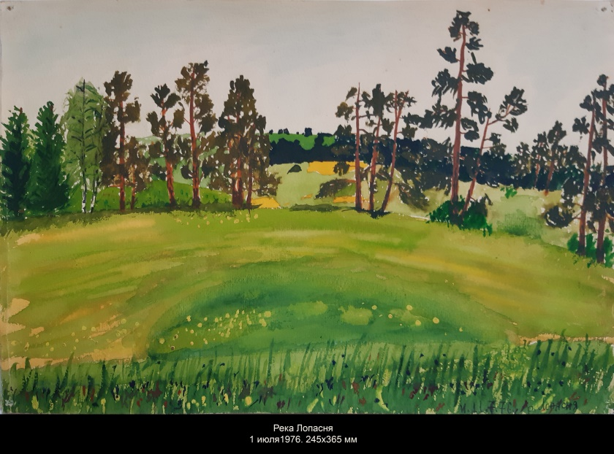
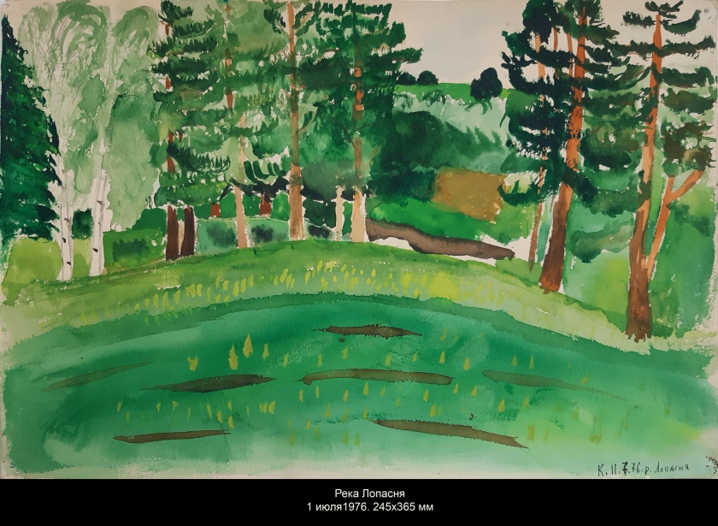
- ОБРАЗЦОВОЕ СТИХОТВОРЕНИЕ

На излёте слагать и на выдохе спеть образцовое стихотворение
С удлинённой как угорь строкою
и рифмою-пастью,
На открытой веранде пить кофе и долго смотреть на растения,
Что ползут по стене, потому что садовник лентяй и пропойца отчасти,

И смотреть, как мадам свои юбки проносит на дальние кресла,
И глаза приоткрыв, напоследок сказать непонятную фразу,
Чтобы долго смущала и чувства людей
и их разум,
И глаза прикрывая, баранов бредущих по белому полю считать одинокие числа.

И на этом закончить, поскольку
на самом-то деле
Что ты был, что ты не был, все песни твои уже спели.
12 июля 2025

- СОБИРАЮ СМОРОДИНУ

Жизнь моя почти уже созрела.
Осень. Осыпается листва.
У меня осталось одно дело,
я его доделаю сперва.

Собираю чёрную смородину,
а не то осыпется она.
Собираю красную смородину
цвета недозрелого вина.

Соберу и буду дальше жить,
даже если это не вполне лирично.
Урожай собрать — не жизнь прожить,
это надо делать на «отлично».

13 июля 2025

- ВИД ИЗ ОКНА

Вид из окна.
Край белого облака.
Вершина зелёного дерева.
Над ними синее небо.
Запомнил?
Облако медленно движется.
Листья чуть-чуть колеблются.
Небо спокойно.
Запомнил?
А можно ещё посмотреть?
Нет. Этого больше нет. Этого больше не будет.
Теперь запомнил.

14 июля 2025

窗外风景

窗外风景。
白云舒展。
绿树的树冠。
我们头顶是蓝天。
记住了吗？
云在缓慢飘浮。
树叶微微颤动。
天空宁静。
记住了吗？
还能再看看吗？
不, 不能再看了。
再没有那样的风景。
现在我记住了。

2025，7，11
2025，7，22 谷羽译
2025,7,23 参照伊戈尔建议修改

- ЛЕТЯЩИЕ СНЕЖИНКИ

Император Цяньлун династии Цин, личное имя Айсиньгьоро Хунли 愛新覺羅 弘曆 (8 октября 1711 — 1 февраля 1799) поставил три рекорда:
1. Правил дольше всех китайских императоров — 60 лет (8 октября 1735 — 1 февраля 1796), не считая своего деда Канси (4 мая 1654 — 20 декабря 1722), и то только потому, что дал обет не править дольше него.
2. Прожил дольше всех китайских императоров — 87 лет.
3. Написал стихотворений больше всех поэтов — сорок тысяч (38 630). Не так много, как кажется: достаточно было писать 1-2 стихотворения в день.

Одно его стихотворение《飞雪》 «Летящие снежинки» попало в учебник для начальной школы:

一片一片又一片，
两片三片四五片。
六片七片八九片，
飞入芦花都不见。

Рассказывают, что император Цяньлун однажды инкогнито посетил Западное озеро (Сиху) в Ханчжоу вместе со своими министрами. Глядя на прекрасный вид Западного озера, он не мог не погрузиться в его красоту. В это время с неба пошёл сильный снегопад. Цяньлун был тронут этой сценой и продекламировал стихотворение: «Один за другим, два за тремя, четыре за пятью, шесть за семью, восемь за девятью…» Но последнюю строку он придумать не смог. Сопровождавшие императора министры, видя его неловкое положение, тут же помогли, сказав: «Они улетели в камыши и исчезли».

Мой перевод:

снежинка за снежинкой,
две снежинки, три снежинки,
четыре, пять снежинок
шесть снежинок, семь снежинок,
восемь, девять снежинок,
они влетели в белые камыши и исчезли.

14 июля 2025

- ВСТРЕЧА В НЕБЕСНОЙ РЕСПУБЛИКЕ

Айсиньгьоро Хунли и
Айседора Дункан
встретились на небесах.
— Я станцую для вас
танец летящего снега,
мой император.
— Валяй, Айседора,
здесь, в небесной республике,
все равны (кроме
Небесного Императора
и его министров)
а я напишу об этом стихотворение.
— Ах, с давних пор
стихи навевают грусть.
— Я обязуюсь:
в моих стихах
будет только летящий снег,
и никаких чувств.
— Я начинаю.
— Я начинаю.

14 июля 2025

相遇在天国

爱新觉罗·弘厉
跟艾谢朵拉·邓肯
相遇在天国。
“我为您跳舞。
跳飞雪之舞，
我的万岁爷。”
“跳吧，艾谢朵拉，
在天上共和国，
人人平等
（除了上帝
和他的重臣）
我想为此写首诗。”
“哦，很久之前的诗。
散发出忧伤的气息。”
“我愿意承诺：
在我的诗句里
只有飞扬的雪，
不带任何情绪。”
“我这就开始。”
“我这就开始。”

2025年7月14日
2025，7，24 谷羽译

Пояснения для Гу Юя:

Айсиньгьоро Хунли — это личное имя императора Цяньлуна династии Цин —愛新覺羅 弘曆 (8 октября 1711 — 1 февраля 1799). См. предыдущий мой перевод «ЛЕТЯЩИЕ СНЕЖИНКИ».

Айседо́ра Дунка́н (англ. Isadora Duncan; 26 мая 1877 или 27 мая 1878, Сан-Франциско, Калифорния — 14 сентября 1927, Ницца, Третья французская республика) — американская танцовщица-новаторша, основоположница свободного танца. Разработала танцевальную систему и пластику, которую связывала с древнегреческим танцем.
Жена Сергея Есенина в 1922—1924 годах.

Строки «— Ах, с давних пор // стихи навевают грусть» — это как раз намёк на то, что Айседора Дункан была женой поэта Сергея Есенина, но не долго, 2 года.

- МАНУСКРИПТ

И разбирая буквы бытия
соединенье слов
внимая имени и яви
вдруг ощутить всю бесконечность пауз
и полюбить широкие поля
и пустоту предельного нахзаца
под твёрдой крышкой переплёта

плыть на бамбуковом плоту
в тумане нескончаемого утра

ночь, а потом утро 16 июля 2025

Пояснения для Гу Юя:

Это стихотворение о том, что паузы между словами, пауза после слов важнее самих слов.

Нахзац — элемент конструкции книги, лист, соединяющий книжный блок с задней стороной переплётной крышки (если с передней стороной, то форзац).

手稿

当你分析构成词汇的
一个个字母的排列
聆听名字并体验存在感
你会突然察觉停顿的无限空间
辽阔的旷原让你喜欢
你也欣赏坚挺的硬封皮下面
空白的边缘

在竹筏上顺水漂流
无尽的早晨雾气弥漫

深夜, 稍后便是2025 年 7月16
2025,7,24 谷羽译

- Хокку № 435, свободное: ПОСЛЕДНЕЕ ХОККУ

в тумане нескончаемого утра
мидзу но ото
миллионностопного ямба

16 июля 2025
Пояснения для Гу Юя:

мидзу но ота — это транскрипция третьей строки хокку Басё:

古池や
蛙飛びこむ
水の音

Фуруикэ я
Кавадзу тобикому
Мидзу-но ото

Старый пруд!
Прыгнула лягушка.
Всплеск [букв. звук] воды.

Одиночный всплеск воды равен миллиону стоп ямба.

最后的俳句

在永续的晨雾中
芭蕉的俳句
引发回声千万重

2025，7，16
2025，7，24 谷羽译

松尾芭蕉的俳句

一座古池塘，
青蛙跳入水中央，
扑通一声响。

Хайку Мацуо Басе

Древний пруд，
Лягушка прыгнула на середину воды，
Раздался глухой удар.

- Танка № 31, свободная: ПОСЛЕДНЯЯ ТАНКА

в тумане нескончаемого утра
мидзу но ото звук воды
миллионностопного ямба
кипарисовый чёлн кипарисовый чёлн
отчего вы не верите мне?

16 июля 2025

最后的短歌

在永续的晨雾中
芭蕉的俳句
引发回声千万重
柏木舟啊柏木舟,
为何你不相信我?

2025，7，16
2025，7，24 谷羽译

Пояснения для Гу Юя:

Здесь то же, что в предыдущем «ПОСЛЕДНЕЕ ХОККУ». Добавлены две строки из перевода Штукина стихотворения Ши цзин ; 65 (1.6.1):

(I, VI, 1) = 65. 黍離 SHU LI

彼黍離離、彼稷之苗。
行邁靡靡、中心搖搖。
知我者、謂我心憂、不知我者、謂我何求。
悠悠蒼天、此何人哉。

彼黍離離、彼稷之穗。
行邁靡靡、中心如醉。
知我者、謂我心憂、不知我者、謂我何求。
悠悠蒼天、此何人哉。

彼黍離離、彼稷之實。
行邁靡靡、中心如噎。
知我者、謂我心憂、不知我者、謂我何求。
悠悠蒼天、此何人哉。

КИПАРИСОВЫЙ ЧЕЛНОК
(I, IV, 1)

Кипарисовый этот челнок унесло,
И плывёт он средь глади речной…
Ниспадали две пряди ему на чело,
Был он муж мне, и клятва осталась со мной:
Я другому до смерти не буду женой.
Ты, о мать моя, вы, небеса в вышине,
Отчего вы не верите мне?

Кипарисовый этот челнок унесло
Вдоль по краю реки, без весла...
Ниспадали две пряди ему на чело,
Он единственный мой был, я клятву дала,
Что до смерти не сделаю зла.2
Ты, о мать моя, вы, небеса в вышине,
Отчего вы не верите мне?

- НАСТРОЕНИЕ

Мне сегодня ну вас на фиг
как сказать чтоб не сказать
не читаются стихи
не растёт кокос
в принципе
можно обойтись и без
мне скучно бес
всё у
всё тэ
всё о
всё пэ
всё и
всё ть
Так думал молодой старик лет тридцати
Я плыл на лодке всё вокруг смеркалось
И хрюкотало

16 июля 2025

心情

今天我不在乎你
说话就当没有说
没有心思读诗
椰子不结果
一条原则
不要招惹我
我很寂寞
时 我
时 会
刻 失
刻 足
分 落
分 水
秒 沉
秒 没
三十岁年轻的老者就这么想。
周围一片昏暗我在船上漂荡。
浪涛翻滚隆隆作响。
2025，7，16
2025，7，24 谷羽译

附注： 汉语译文不可能出现字母，只能以汉字呈现，因此增加了两行，译成了现在的样子。

Примечание Гу Юя: В переводе на китайский язык буквы не могут отображаться, и он может быть представлен только китайскими иероглифами. Поэтому были добавлены две строки, и перевод стал таким, какой он есть сейчас.

Пояснения для Гу Юя:

Мне сегодня ну вас на фиг — У меня сегодня такое настроение, что не хочу никого видить (уходите все).

не растёт кокос — строка из песни «Остров невезения» из кинофильма Леонада Гайдая «Бриллиантовая рука». Автор слов Л. Дербенёв. Песня такая:

Весь покрытый зеленью, абсолютно весь,
Остров невезения в океане есть.
Остров невезения в океане есть,
Весь покрытый зеленью, абсолютно весь.

Там живут несчастные люди-дикари,
На лицо ужасные, добрые внутри.
На лицо ужасные, добрые внутри,
Там живут несчастные люди-дикари.

Что они ни делают, не идут дела,
Видно в понедельник их мама родила.
Видно в понедельник их мама родила,
Что они ни делают, не идут дела!

Крокодил не ловится, не растёт кокос;
Плачут, богу молятся, не жалея слёз.
Плачут, богу молятся, не жалея слёз.
Крокодил не ловится, не растёт кокос!

Вроде не бездельники, и могли бы жить.
Им бы понедельники взять и отменить!
Им бы понедельники взять и отменить!
Вроде не бездельники, и могли бы жить.

Как назло на острове нет календаря,
Ребятня и взрослые пропадают зря!
Ребятня и взрослые пропадают зря!
На проклятом острове нет календаря.

По такому случаю с ночи до зари
Плачут невезучие люди-дикари!
И рыдают бедные, и клянут беду,
В день, какой неведомо в никаком году!

И рыдают бедные, и клянут беду,
В день, какой неведомо в никаком году!

мне скучно бес — первая строка стихотворения Пушкина «Сцена из Фауста».

Всё утопить — предпоследняя строка стихотворения Пушкина «Сцена из Фауста». Слово «утопить» разбито на буквы, каждая буква в отдельной строке (анаграмма離合詩), и каждая буква записана, как она произносится при чтении алфавита, т.е. не «т», а «тэ» и т.д.:
всё у
всё тэ
всё о
всё пэ
всё и
всё ть
—

Так думал молодой старик лет тридцати — составлено из двух строк Пушкина. Первая строка из «Евгения Онегина» — глава 1, строфа 2, 1-я строка. Вторая строка из записок 16-ти летнего Пушкина: "В комнату вошел старик лет 30-ти" (Это был Карамзин).

И хрюкотало — из стихотворения «Бармаглот» Льюиса Кэррола, входящего в первую главу повести-сказки «Алиса в Зазеркалье». «Бармаглот» — вероятно, самая известная попытка ввести в язык несуществующие слова, подчиняющиеся, тем не менее, всем законам языка. Первое четверостишие целиком состоит из несуществующих слов, за исключением служебных («по», «и», «как», «в»). В переводе Д. Орловской это четверостишие такое:

Варкалось. Хливкие шорьки
Пырялись по наве,
И хрюкотали зелюки,
Как мюмзики в мове.

- ДЕСЯТЬ ХОККУ О ГОРЕ ФУДЗИ

18 февраля 2006 года, в субботу я написал такое хокку:

Сложена Фудзи
Из раковин улиток.
До самых высот!

Сегодня, 16 июля 2025 года, в среду продолжил эту тему и сложил такие хокку.

1. Хокку № 436:
Жалобно хрустят
Раковины улиток
На горе Фудзи.

2. Хокку № 437:
Похрустывают
Раковины улиток
На горе Фудзи.

3. Хокку № 438:
Больше не хрустят
Раковины улиток
На горе Фудзи.

十俳句

2006年2月18日，星期六，我曾写过一首这样的俳句：

据说富士山
蜗牛壳堆积而成。
山脚到山顶！

今天，2025年7月16日，星期三，继续这个话题，写出了下列俳句。

1.
可怜蜗牛壳
不停地簌簌作响,
在富士山上。

2.
无数蜗牛壳
簌簌作响人心慌，
在富士山上。

3.
万千蜗牛壳
终于平静无声响，
在富士山上。

4. Хокку № 439:
Успокоились
Раковины улиток
На горе Фудзи.

5. Хокку № 440:
Ослепительны
Раковины улиток
На горе Фудзи.

6. Хокку № 441:
Снежно-белые
Раковины улиток
На горе Фудзи.

4.
蜗牛壳堆积
再没有任何声息，
在富士山上。

5.
那些蜗牛壳
闪烁刺目的光芒，
在富士山上。

6.
白色蜗牛壳，
一个个白得像雪，
在富士山上。

7. Хокку № 442:
Ищет улиток
Исса, сын крестьянина,
На горе Фудзи.

8. Хокку № 443:
Где же улитки,
Исса, сын крестьянина,
На горе Фудзи?

9. Хокку № 444:
Улиткой ползи
Исса, сын крестьянина,
По склону Фудзи.

7.
心想找蜗牛，
农民的儿子一茶，
在富士山上。

8.
蜗牛在哪里，
农民之子一茶问：
在富士山吗？

9.
小蜗牛爬行，
农民之子一茶写，
在富士山坡。

2025，7，16
2025，7，22 谷羽译

- СМЫСЛ ЖИЗНИ

Гляжу на кошку, умывающуюся
языком и лапкой,
и думаю о смысле жизни.
Лизни и мою руку,
ну, пожалуйста.
Думы мои глубоки.

17 июля 2025

生存的意义

我看猫用舌头和爪子
洗脸，
于是思考生命的意义。
舔舔我的手，
来吧, 请。
我可是深思熟虑。

2025,7,17
2025,7,22

- БЕЛАЯ КАШКА

на белой кашке медоносная пчела
проходит кошка и ложится в тень качели
гляди на них пока не улетели
часы покоя и тепла
и сладкий сон медовой непечали
уносит в мотыльковую юдоль
на дрожи двух прозрачных крыл

17 июля 2025

- РАЗГОВОР

Ты говорила,
Я говорил.
Ты говорила,
Я говорил.
Ты говорила,
Я говорил.
Небо и облако,
камень и ключ,
тёмные травы,
белый цветок,
шмель одинокий,
птица высоко,
червь подземельный
и тень сосны
слушали, слушали, слушали нас.

18 июля 2025

交谈

你说话,
我回答。
你说话,
我回答。
你说话,
我回答。
天空和云彩，
石头和山泉，
幽暗的野草，
一朵小白花，
孤独的蜂儿，
高空的飞鸟，
地下的蚯蚓，
和松树的阴影
聆听，聆听，聆听着我们。

2025，7，18
2025，7，20 谷羽译

- ВЗДОХ ЛИ ЭРА

Мне сегодня приснилась О.
Я подошёл и спросил:
— Вы меня помните?
Её лицо вдруг резко постарело,
потемнело,
глаза,
протянула руку,
провела пальцами по моей щеке,
как делают слепые.
— Припоминаю.
Утром зашёл на её страницу,
а там Рембрандт
к исходу жизни,
закрыв глаза,
ощупывает потемневший мир
руками.
Быть может, время движется кругами,
нанизывая петли,
подобно узелковому письму,
которое читали
руками.
И не смолкает
вздох Ли Эра.
19 июля 2025

李耳的叹息

我今天梦见了奥。
我走过去问道：
“您还记得我吗？”
她的脸忽然变黑，
变老，
眼睛迷蒙
她伸出手来，
用手指摸索我的面颊，
像盲人那样的手法。
“我想起来了。”
早晨我查询她的网页，
那里有画家伦勃朗
临终的形象，
闭着眼睛，
用双手摸索昏暗的世界。
或许时间在往复循环，
扎成一个个绳结，
像一封封书信，
等人们用手
阅读。
李耳的叹息
永不断绝。
2025，7，19
2025，7，24 谷羽译

题解：初读这首诗，有不少疑点，只得写信向伊戈尔求教。诗人在书信中告诉我，“奥”是人名的缩写。伦勃朗（1606—1669）是荷兰著名画家。有人写伦勃朗晚年，画作中经常出现盲人或者眼睛几乎失明的人物，说明画家对生活不行者的关注。李耳就是中国古代的先哲老子，他在《道德经》的第80章，提到结绳记事。原文为: “复结绳而用之”。

Примечание Гу Юя:
Вопрос-ответ: Когда я впервые прочитал это стихотворение, у меня было много сомнений, поэтому мне пришлось написать Игорю за советом. Поэт сообщил мне в своем письме, что "Ао" - это сокращение от имени человека.Рембрандт (1606-1669) был знаменитым голландским художником. Некоторые люди писали, что в последние годы творчества Рембрандта на его картинах часто появлялись слепые или почти незрячие персонажи, что указывало на внимание художника к тем, кто не способен жить. Ли Эр был древнекитайским мудрецом Лао-цзы. В главе 80 "Дао дэ Цзин" он упомянул о веревочном узле. Оригинальный текст таков: “Используется для изготовления веревки со сложным узлом”.

Пояснения для Гу Юя:

Мне сегодня приснилась О.
О — это первая буква имени. Вообще-то мне приснилась Ольга Седакова, но пусть это останется скрытым.

Рембрандт —伦勃朗·哈尔门松·范赖恩（荷蘭語：Rembrandt Harmenszoon van Rijn；1606年7月15日—1669年10月4日），通称伦勃朗，巴洛克繪畫藝術的代表畫家之一，也是17世紀荷蘭黄金时代绘画的主要人物，被认为是荷兰历史上最伟大的画家. На странице Ольги Седаковой в интернете есть несколько текстов, посвящённых тому, как Рембрандт в конце жизни рисовал глаза и руки — глаза полуприкрыты, а руки как будто ощупывают как это делают слепые.

Ли Эр — это 李耳 — Лао-цзы. В главе 80 «Дао дэ цзин» как раз упоминается узелковое письмо结绳.

- ТОСКОВАТЬ

тосковать по тропам
от инея звонким
выпростить строку
до атома водорода
годы
фотография ребёнка
даже лёжа бежать вприпрыжку
читать
как будто первый
разрезающий страницы
лететь
не боясь высоты
перевести на все языки мира
местоимение ты
прижиться
в неподвижности

19 июля 2025

- БРОНЕПОЕЗД

Лети, лети, мой бронепоезд,
греми рельсАми и шпалОй,
ты грациознее, чем аист
в небесной выси голубой.

На том забытом полустанке
остановись, и я сойду,
куплю я водки и баранки
и жизнь хорошую пропью.

Беги, беги, мой бронепоезд,
труби, труби своей трубой,
за тем изящным поворотом
сокройся птицею ночной.

А на забытом полустанке
под неисправною таблой
сижу в тулупе и ушанке
невесёлый и хмельной.

Беги, беги, мой бронепоезд,
не останавливай свой бег.
Вот я умру, меня в могилу
опустят трое человек.

И на забытом полустанке
все позабудут обо мне,
а под землёй мои останки
всё будут думать о тебе.

Лети, лети, мой бронепоезд,
заговорённою стрелой,
греми, греми, мой бронепоезд,
басовой чёрною струной.

21 июля 2025

- СХОЛИЯ

Посвящается книжке Сергея Боброва
«Волшебный двурог» первого издания 1949 года.

Как услышу слово «схолия»,
так впадаю в меланхолию,
словно снова в школе я,
но только древнегреческой,
под греческой магнолией
запеваю сколию
на греческом пиру
протяжно и ритмически,
как те математические схолии,
что читал когда-то в школе я,
расплываясь в меланхолии.
21 июля 2025
Пояснения для Гу Юя:

Схолия — 脚注. Схо́лии (из греч. σχόλιον первоначально «школьный комментарий» от греч. σχολή «досуг, школа») — небольшие комментарии на полях (маргинальные схолии) или между строк (интерлинеарные схолии) античной или средневековой рукописи. В единственном числе такой комментарий называют «схолий», а часто используемая форма «схолия» может считаться солецизмом. В книге Сергея Боброва «Волшебный двурог» вместо «глава» написано «схолия».
Сколия — в древнегреческой поэзии особая песнь на пиру.
酒宴谣曲

献给谢尔盖·博布罗夫的书
《神奇的双角人》1949年第一版。

当听到“酒宴谣曲”这个词，
我立刻陷入了悲伤忧郁，
就像回到了上学时期，
但不过上得是古希腊学校，
在古希腊乐器伴奏下
唱着酒宴谣曲
古希腊的盛宴
时间漫长而有节奏，
恰似数学的练习题，
当年我在学校读书，
像得了忧郁症垂头丧气。
2025，7，21
2025，7，24 谷羽译

附注： 谢尔盖·帕夫洛维奇·博布罗夫（1889—1971），俄罗斯未来派诗人、作家、翻译家。博布罗夫的科普读物《神奇的双角人》讲的是数学家的故事。他还曾把司空图的二十四《诗品》翻译成俄语，并得到诗人萧三的赞赏。
Справка: Сергей Павлович Бобров (1889-1971) — русский поэт-футурист, писатель и переводчик. Научно-популярная книга Боброва "Волшебный двурог" рассказывает историю математики. Он также перевел двадцать четыре "Поэмы" Сыкун Ту на русский язык и был высоко оценен поэтом Сяо Санем (1896 — 1983).
- НОЖИЧЕК ОСТРЕНЬКИЙ 50-х ГОДОВ

Ножичек остренький
Красный трамвай
Тумба для привязи лошадей
Кружится кружится
пух тополиный
Сталин на клумбе
в школьном саду
Когда война была
там старичок в окопе прятался
а бомба-то в окоп и прилетела
Видишь ножичек остренький
кепку надвинул
скрылся в подворотне
Песня из окон
«Москва-Пекин»
Запах из булочной
через улицу
— Скоро построят коммунизм
и денег не будет
Старая большевичка Мильда Ивановна Родэ
не соглашается: — как же без денег?

Трамвай проехал
и опять тишина
Только тук тук-тук
чуть слышно копыта
телега скрылась в переулок
только эхо: тук тук-тук
А ножичек-то остренький
А трамвай-то красный
В школьном саду яблони цветут
Белые

22 июля 2025

- ПОЛЕ

Эпиграф: Жизнь прожить — не поле перейти.

Поле было большое.
Он шёл и шёл через поле,
шёл, не считая дни,
шёл, не считая годы.
Он думал, на том конце
его ожидает награда,
но там, на другом конце,
его ожидала смерть.
Если бы знал заранее,
остался бы в середине,
сидел бы и слушал ветер,
и бабочек видел во сне.
Но он не остановился,
он дошёл до конца.
А в середине поля
ветер пел песню ветра,
бабочки тихо кружили,
кружили, кружили, кружили,
смерти у бабочек нет.
23 июля 2025

原野

题词：人生——并非走过原野。
——帕斯捷尔纳克
Гу Юй эпиграф даёт как строку Пастернака.

原野巨大而又广阔。
他从旷原走啊走过，
走了不知有多少天，
走了不知多少岁月。
他以为等走到最后，
等待他的定有奖赏。
谁能料到另有结局，
等待他的却是死亡。
如果事先知道后果，
他本该在途中停留，
坐在那里听听风声，
或在梦中梦见蝴蝶。
但他一直不想停顿，
一条道路走到尽头。
而在空旷田野中间
风儿唱着风的歌曲，
蝴蝶在静静地盘旋，
盘旋呀盘旋、盘旋，
蝴蝶不死永世流传。
2025年7月23日
2025，7，25 谷羽译
题解：鲍里斯·列昂尼多维奇·帕斯捷尔纳克（1890—1960），俄罗斯诗人、作家、翻译家。1958年因长篇小说《日瓦戈医生》获得诺贝尔文学奖，不料遭遇迫害，放弃领奖。这部小说的第十七章是日瓦戈的诗歌作品25首，第一首《哈姆雷特》的一行：“人生——并非走过原野。”成了伊戈尔这首诗引用的题词。2012年蓝英年先生重译《日瓦戈医生》，要请我翻译第十七章。这部重译的小说，先在台北出版了繁体字版《奇瓦戈医生》，后来又在北京十月出版社出版了简体字版的版本，已经再版曾三次，收到读者认可与欢迎。

Вопрос-ответ: Борис Леонидович Пастернак (1890-1960), русский поэт, прозаик и переводчик. В 1958 году он получил Нобелевскую премию по литературе за роман "Доктор Живаго", но неожиданно подвергся преследованиям и отказался от получения премии.Семнадцатая глава этого романа представляет собой 25 стихотворений Живаго, первую строку “Гамлета": "Жизнь - не хождение по пустыне.” Это стало надписью, цитируемой в поэме Игоря. В 2012 году господин Лань Иннянь перевел "Доктора Живаго" заново и попросил меня перевести главу 17. Этот переизданный роман был впервые опубликован в Тайбэе в традиционной китайской версии "Доктора Чиваго", а затем в пекинском издательстве "Октябрь" в упрощенной версии на китайском языке. Он переиздавался трижды и получил признание и радушный прием читателей.

哈姆雷特  喧嚣平息。我登上舞台。  用身体轻轻倚着门框，  我的时代将发生什么，  我捕捉遥远音波的余响。  一千架观剧镜对准焦距，  夜色的幽暗围拢了我。  我的圣父啊，倘若允许，  这一杯苦酒别让我喝1。  我爱你不可动摇的旨意，  也同意扮演这个角色。  不过现在上演另一出戏，  这次就让我暂且解脱。  但剧情顺序早有安排，  难以改变最终的结果。  我孤独，虚伪淹没一切。  人生一世决非漫步原野。  谷羽译 | Гамлет  Гул затих. Я вышел на подмостки.  Прислонясь к дверному косяку,  Я ловлю в далеком отголоске,  Что случится на моем веку.  На меня наставлен сумрак ночи  Тысячью биноклей на оси.  Если только можно, Авва Отче,  Чашу эту мимо пронеси.  Я люблю твой замысел упрямый  И играть согласен эту роль.  Но сейчас идет другая драма,  И на этот раз меня уволь.  Но продуман распорядок действий,  И неотвратим конец пути.  Я один, все тонет в фарисействе.  Жизнь прожить — не поле перейти.

ВОСЕМЬ ХОККУ ПО РИСУНКАМ 80-Х ГОДОВ

依据80年代绘画创作的八首俳句

- Хокку № 445: 1. МАЛЕНЬКОЕ ОЗЕРО

Белый лёт берёз.
Маленькое озеро.
Слышишь всплеск воды?

24 июля 2025

1. 小小的湖泊

白桦在飞翔.
你呀，小小的湖泊，
可闻水溅声？

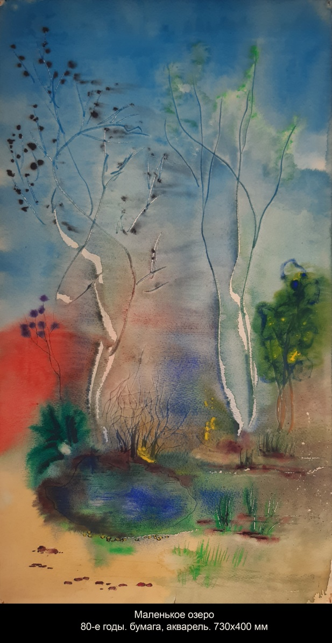

- Хокку № 446: 2. РЕЧИ ЦАРСТВА ЮЭ

Заледенело
Древнее царство Юэ
За тысячи лет.

24 июля 2025

2. 越国语

古代的越国
经过了好几千年，
已经结成冰。

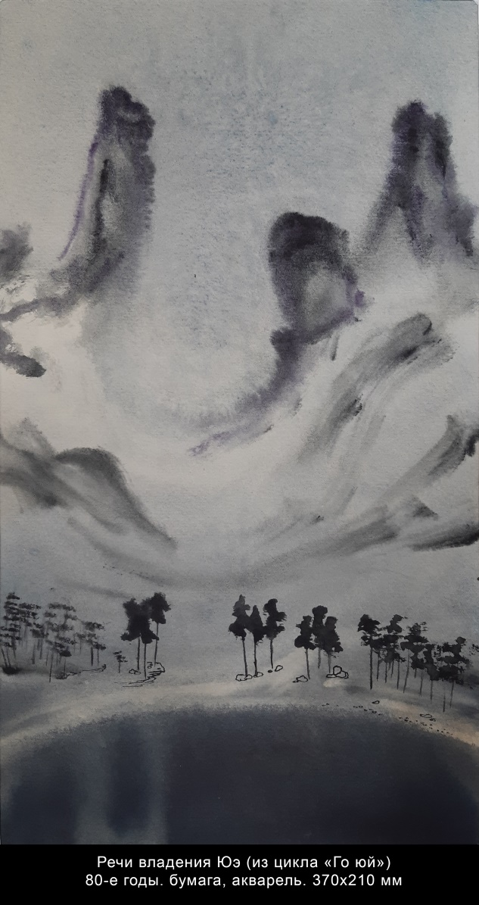

- Хокку № 447: 3. СЛОМАННАЯ ЛЕСЕНКА

Почти доползла
Сломанная лесенка
До вышних небес.

24 июля 2025

3. 残损的阶梯

残损的阶梯
爬呀爬呀一直爬，
几乎到天堂。

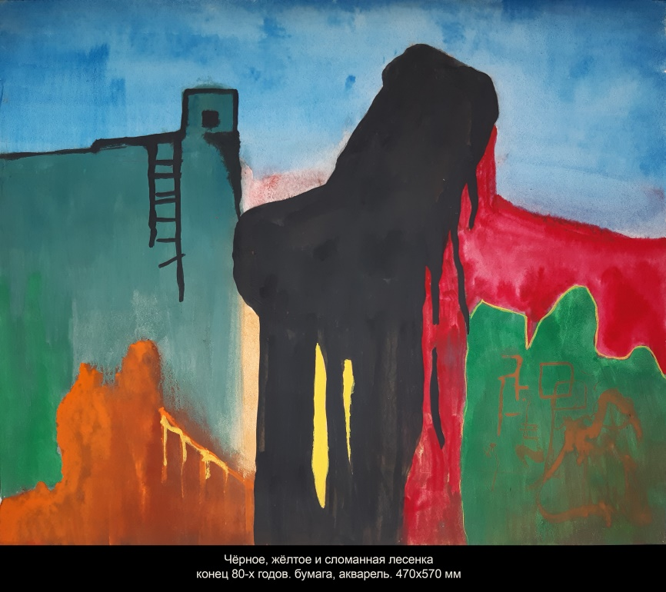

- Хокку № 448: 4. СОБАКА ПУШОК

Собака Пушок,
В твоём собачьем раю
Ты всё ждёшь меня?

24 июля 2025

4. 小狗普绍克

小狗普绍克，
在你们狗的天堂，
你在等我吗？

二稿 爱犬普绍克

爱犬普绍克，
在你们狗的天堂，
你一直等着我？

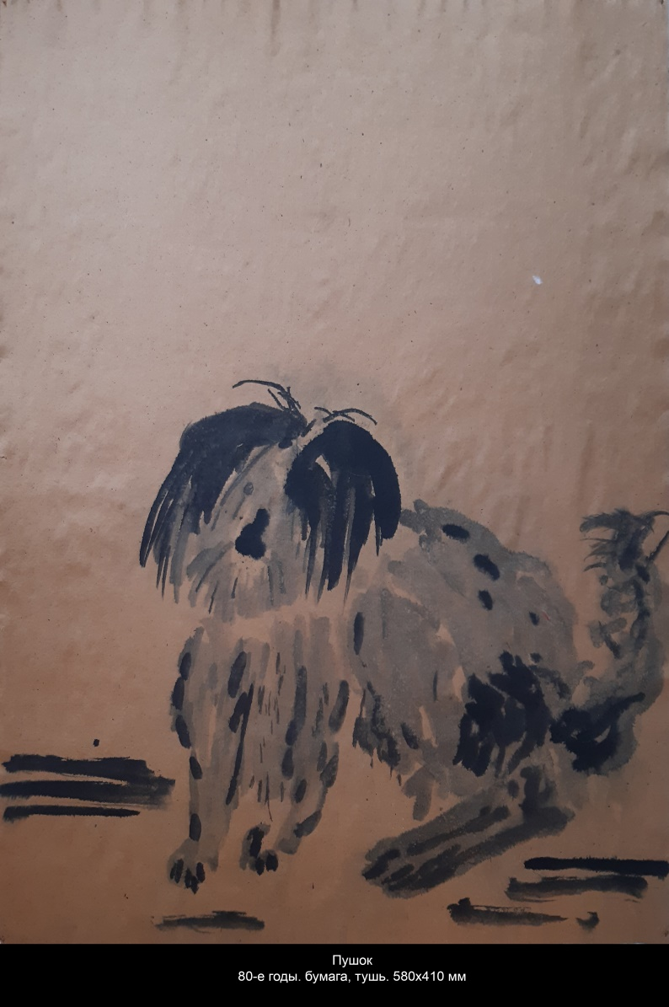

- Хокку № 449: 5. ДВОЕ МАЛЕНЬКИХ

Двое маленьких
Встретились в большом мире
На миг вечности.
24 июля 2025

5. 两个小生灵

两个小生灵
在大千世界相逢，
瞬间的永恒。

二稿：

一对小夫妻
在大千世界相遇,
短暂而神奇。

三稿：

两个小人物
人世间相互依恋，
千载一世缘。
2025，7，25 谷羽译

我特别喜欢您画的这幅画！堪称神奇！点赞！2025，7，25 谷羽记
Мне особенно нравится эта картина, которую вы нарисовали!Это потрясающе!Нравится это!
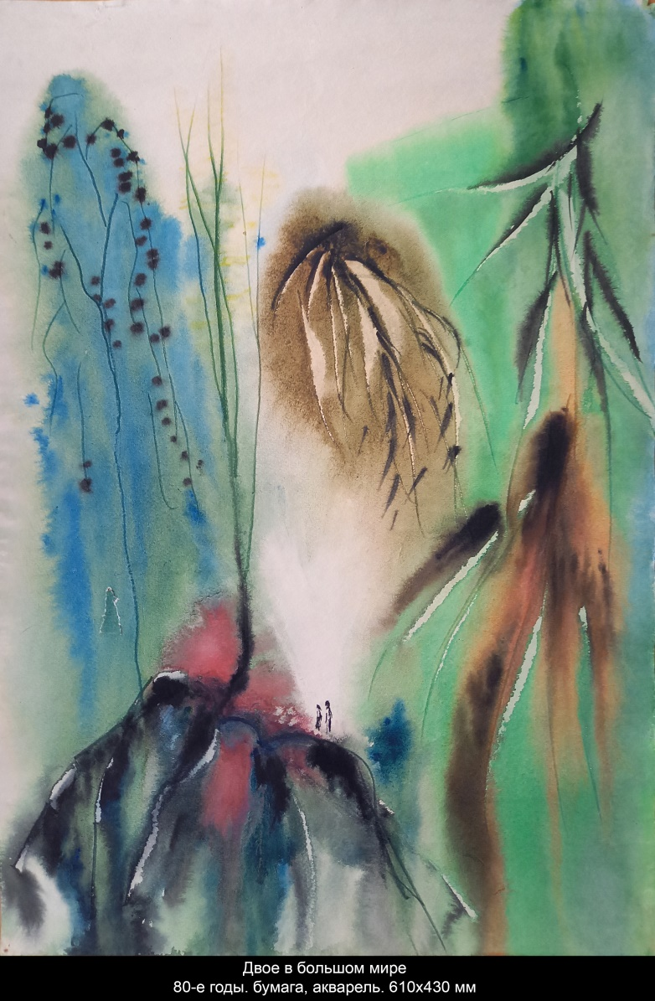

- Хокку № 450: 6. ДЕРЕВЬЯ В ПУТИ

Горы и горы,
И белые облака.
Деревья в пути.
24 июля 2025

6 树木在途中

山岭连山岭，
空中的白云浮动。
树木在途中。

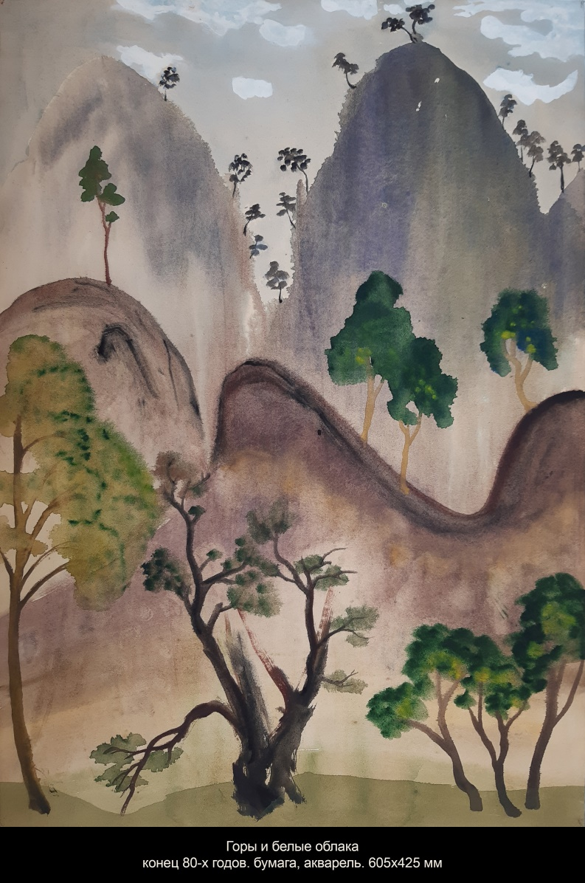

- Хокку № 451: 7. ТАЙНИК

От злых перемен
Спрячь подальше. А что это?
Да просто небо.
24 июля 2025

7. 隐秘

拒绝变邪恶，
什么会远远藏躲？
那就是天空。

Утаи от злых  Перемен. А что это?  Да просто небо. | 躲避凶恶者,  请问那会是什么？  那只有天空。
До лучших времён  Сохрани. А что это?  Да просто небо. | 拒绝变邪恶,  自我隐匿是什么？  那只有天空。
От злых перемен  Спрячь у себя. А что это?  Да просто небо. | 拒绝变邪恶,  隐匿向善是什么？  那只有天空。
От злых перемен  Спрячь и храни. А что это?  Да просто небо. | 谁能保持善,  一直等待好岁月？  那就是天空。

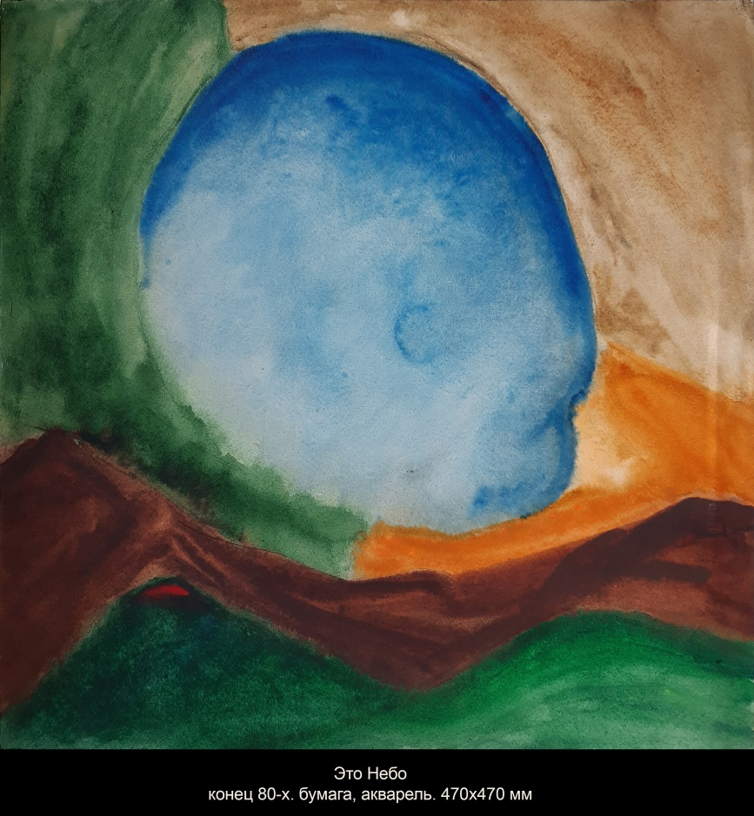

- Хокку № 452: 8. ДЕРЕВО

Здравствуй, дерево!
Всю жизнь я искал тебя.
Что же ты молчишь?
24 июля 2025

8. 树木

树木, 你好呀！
一辈子我寻找你。
怎么不说话？

2025,7,24
2025,7,25 谷羽译

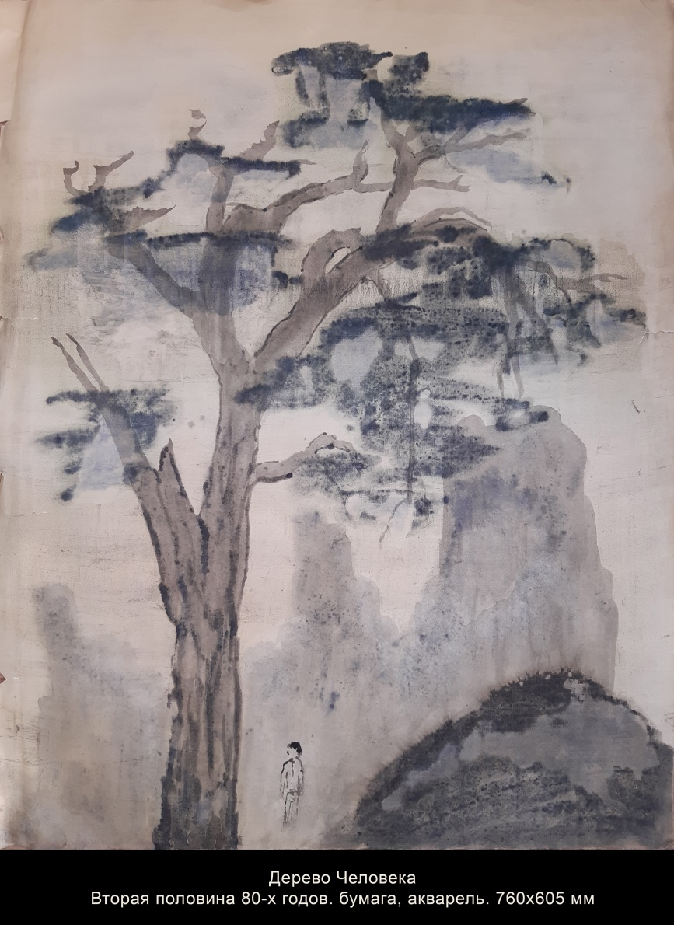

- ПРОСЁЛОК

Эпиграф: Бог просёлочных дорог
Пётр Вяземский

Прекрасен просёлок
поклоном метёлок трав
проникновенною песней пчёл
одиночеством
ленивой думой
медлительною пылью
исчезновением
ветра порыв остекленел
и светится на солнце
было
Бог просёлочных дорог
уснул
и не встряхивает
стеклянный шарик
тонкой струйкой сыпется песок
одна песчинка в тысячу лет
меняет пейзаж
просёлка

и муравей с бесценным грузом
и дивной целью
пой песню ловли слов
Очнулся и дальше пошёл
но уже не зная куда и зачем
Просто
26 июля 2025

- ЛЮБОВЬ К ДОМИКУ

Он сидел под окном
на скамейке
прикрыв глаза
За его спиной на окне
трепетали красные занавески
между занавесками трепетал
цветок в горшке на подоконнике
вокруг окна трепетали
старые доски обшивки дома
Когда вечером зажгли лампу
абажур трепетал мотыльками
окно трепетало на земле жёлтым прямоугольником
он на земле стал тенью
Когда ночью выключили лампу под абажуром
погас жёлтый прямоугольник
и вместе с ним погасла тень
на небо вышла луна
окно упало внутрь дома
и на полу трепетало белым прямоугольником
он встал вошёл в дом и лёг спать
Во сне всё было славно ласково и трепетало

26 июля 2025

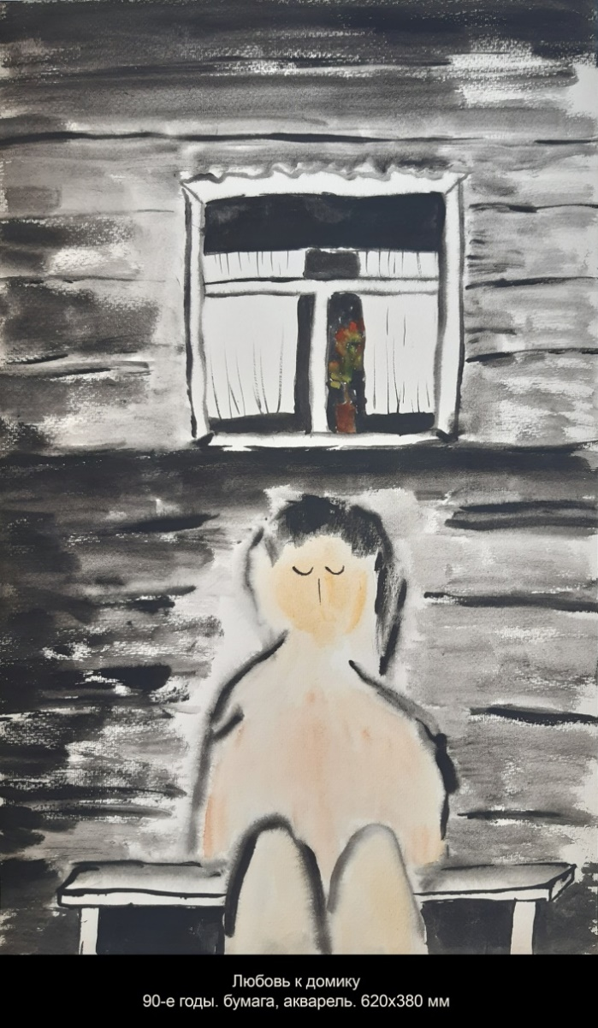

- СТРАННИК В ИСЧЕЗАЮЩЕМ МИРЕ

Он идёт опираясь на посох
в многокрасочном многообразном мире
но всё на что он посмотрит
медленно исчезает
деревья лишаются крон
и медленно тают стволы
горы превращаются в облака
облака тают
от птиц остаётся лишь след полёта
след тает
травы белеют
камни опустошаются
Странник ищет нетленного
но в мире всё обыкновенное
а оно бренно
вечно одно лишь несуществование
и странник
ищущий
несуществующего

26 июля 2025

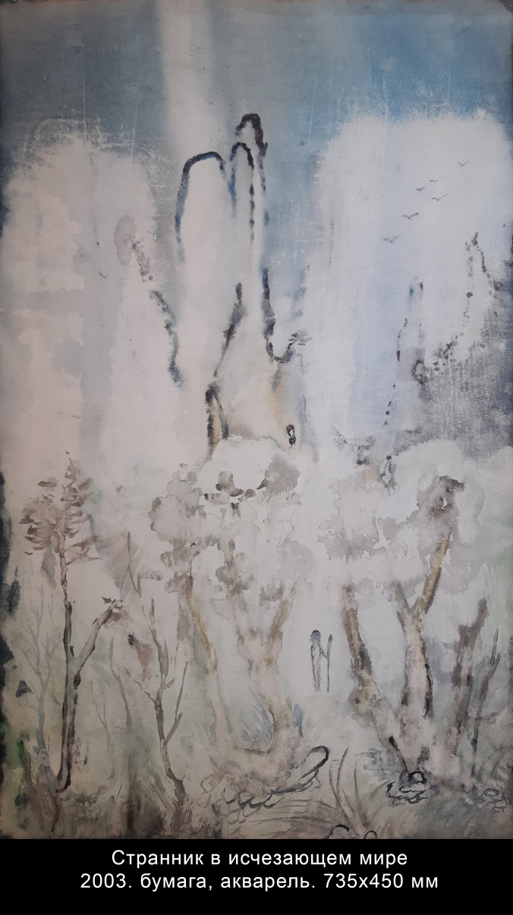

Сегодня, сидя на даче перед ноутбуком и глядя на свой портрет кисти Алексея Шеболдаева, написанный в городе Шид в 2018 году, а ныне висящий на стене напротив, написал такое стихотворение:

- БЛАГОРОДНЫЙ ХУДОЖНИК

Алексею Шеболдаеву,
профессору и художнику
за 33 дня до его 70-летия

Благородный художник жить спешит,
На машине по Европе едет он в город Шид.

Там орех над крышей листьями шуршит,
Ракией бодрящей воздух утром дышит.

Всюду взор художника истину ищет,
Руку художника направляет Всевышний.

Тысяча вторую сказку ар-Рашид
О любви и дружбе изумлённо слышит.

Благородный художник в городе Шид
Юношу и девушку маслом пишет.

27 июля 2025

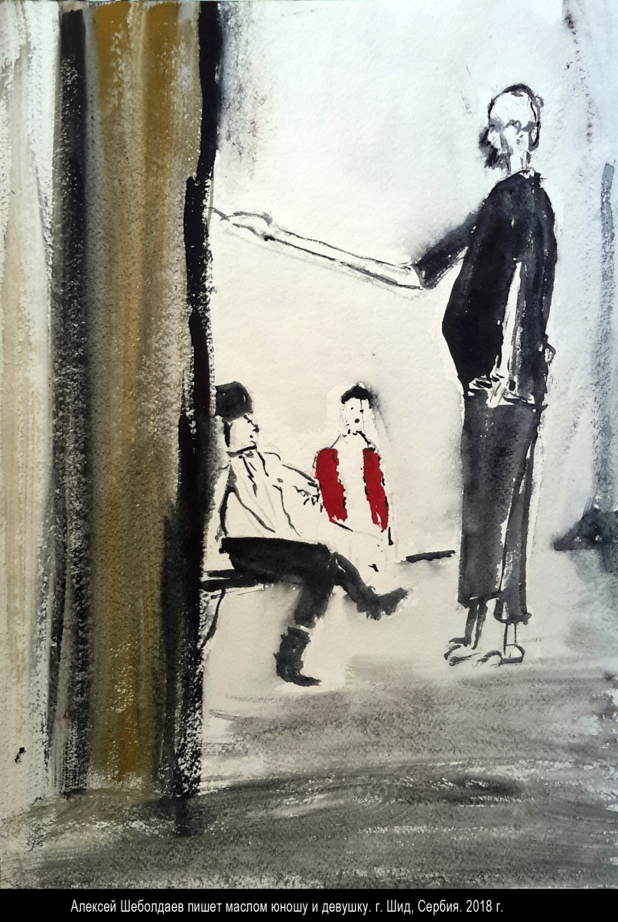

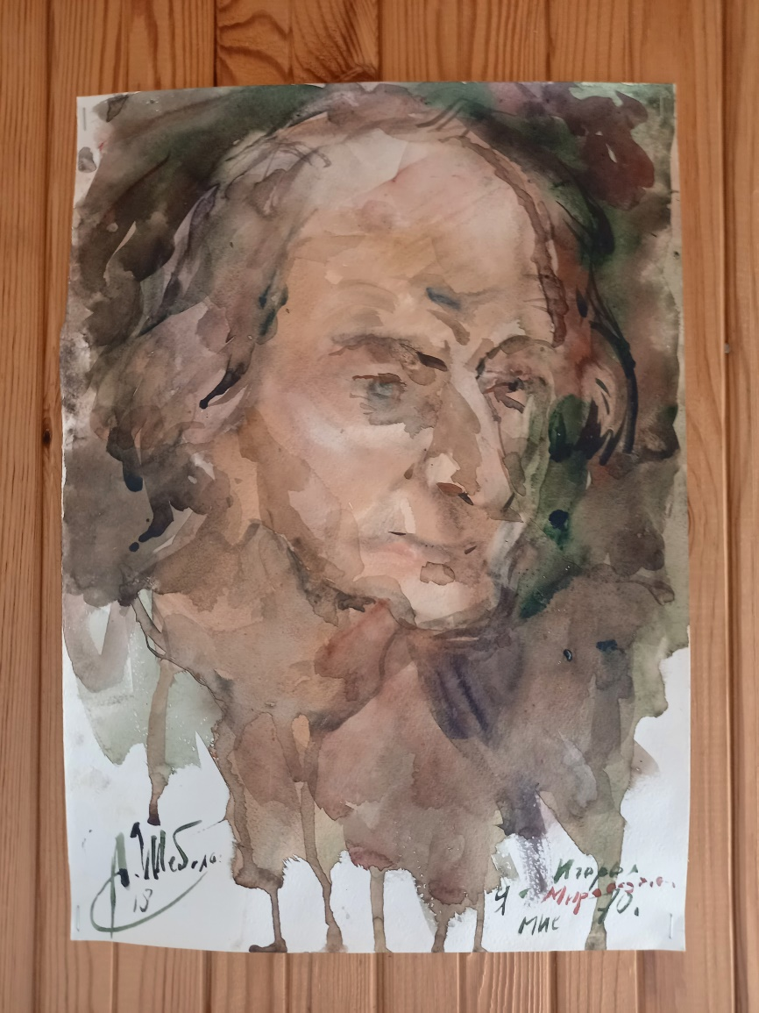

- ПЕЛЕНА

Гора над водой — это гексаграмма № 4 ䷃ 蒙 Мэн, название которой Виктор Яковлев переводит как «Пелена».

Земной свой путь пройдя чуть дальше Данте,
Я видел сон. Вздымались пики гор,
Возвышены на греческих пуантах.

Воды и камня философский спор
Закончился бесславным пораженьем
Воды. Её напрасно ищет взор.

В пустом пространстве нет движенья.
И счастья нет, но есть покой
И воли стойкое смиренье.

И странно то, что я ещё живой.

27 июля 2025

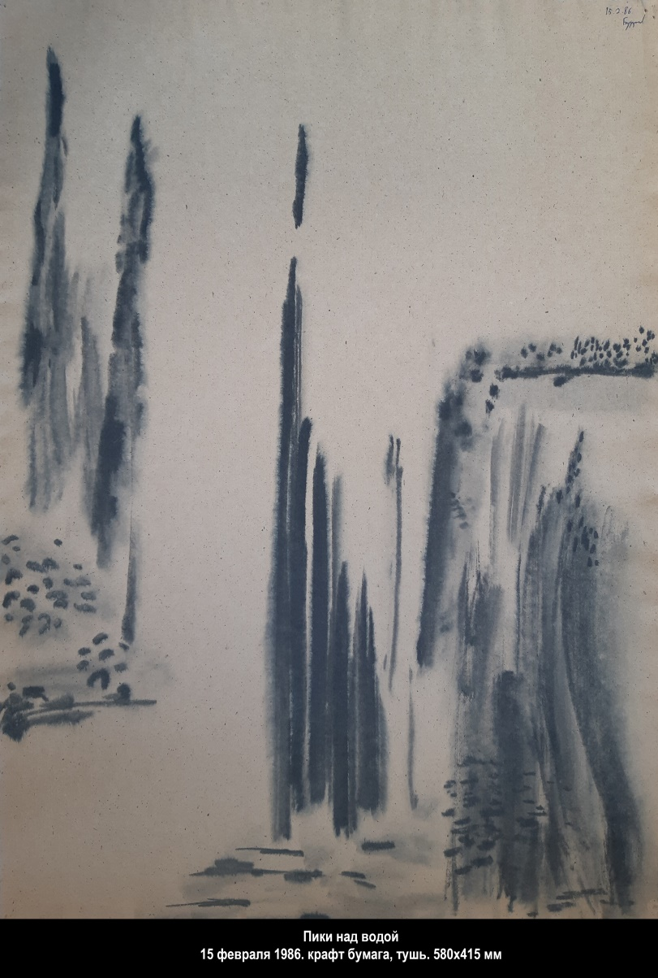

- ТАК И СТОЮ

Собака пьёт из реки.
Так до сих пор и пьёт…
Валентин Загорянский,
тетрадь № 2675

На Урале есть река Белая.
На реке Белая есть поворот.
На повороте стоит скала.
Перед скалой стоит дерево.
Справа от дерева стою я.
Так и стою.
28 июля 2025
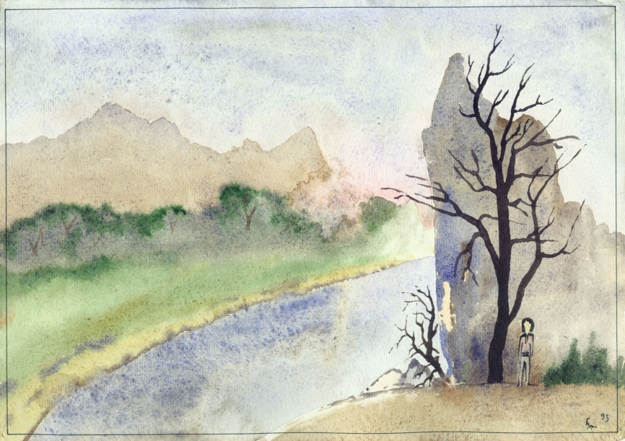

我就这样站着

一只狗从河里喝水,
就这样喝到现在……
瓦连金·扎戈良斯基，
札记 第2675条

乌拉尔山区有条白河。
白河河水有一道河湾。
河湾处耸立一座峭壁。
峭壁前面生长一棵树。
那棵树的右边站着我。
我就那样站立到现在。

2025，7，28
2025，8，11 谷羽译

译后记：诗中采用了顶针手法，即头一行最好一个词，成为下一行开头的词。
Постскриптум: В стихотворении использована техника наперстка, то есть последнее слово в первой строке становится словом в начале следующей строки.

- Хокку № 453: ВЫСОХШЕЕ ДЕРЕВО

Детское сердце
Высохшее дерево
Больше ничего нет

28 июля 2025

俳句： 干枯的树木

孩童的心灵
已经干枯的树木
再无其他物

2025，7，28
2025，8，11 谷羽译

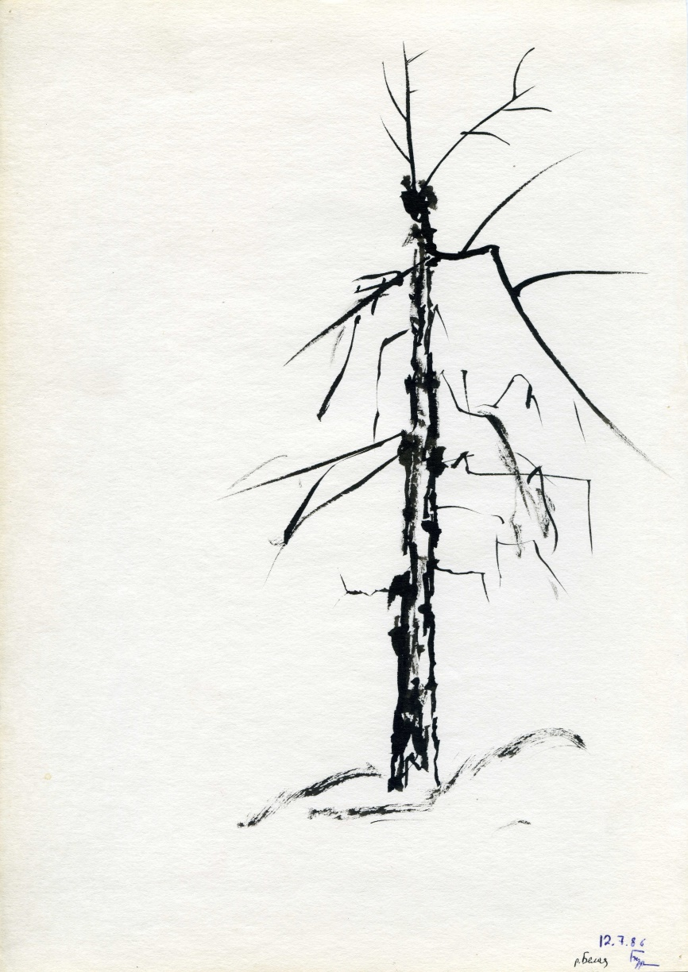
- У ГОРНОГО РУЧЬЯ

У горного ручья
всё замерло
в бесконечности
движения и покоя
вечности и мгновения.

Меня уже зовут.

Наверное, вернулись
охотники на мамонтов с добычей,
в тыкве-горлянке воды принесу.

А, нет.

Это вскрыли тушёнку,
варят суп на костре,
из багажника достану бутылки.

28 июля 2025

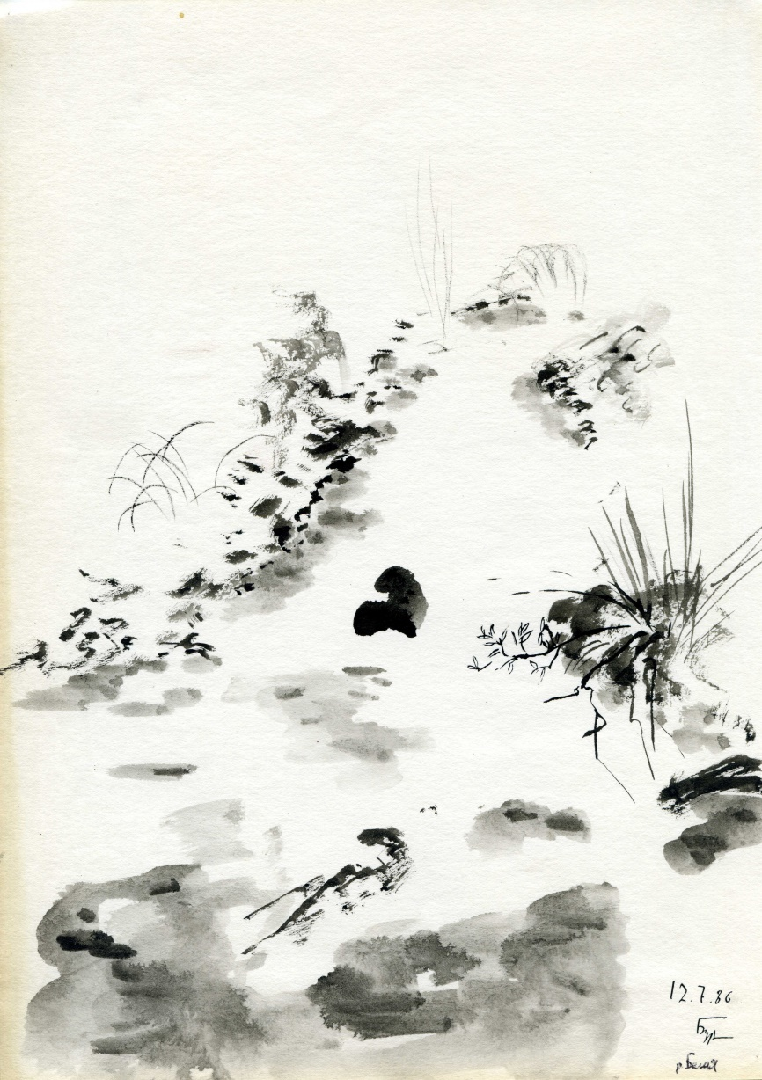
- МОРЕ

Белые стены
Белые камни
Море

Травы колючие
Травы пахучие
Море

Солнце и тень
Туники бикини
Лень
Море

Олива лаванда
Динос
Вино и вода вода
Море

Небо
Берег белый
Море

30 июля 2025



Фото стащил со страницы «Петр Войс» в ФБ

- ТАНЕЦ

Зачем, товарищ, ты танцуешь
и плавно дрыгаешь ногой?
Затем, что так хочу, пуркуа па?
Уйди с дороги, дорогой.
(дерутся)

31 июля 2025

跳舞的汉子

同志, 你跳舞为什么
一只脚不停地蹬踏?
我想怎么做就怎么做!
用你来管吗?闪开吧!
(两个人开始扭打)

2025,7,30
2025,8,11 谷羽译

- ВСТРЕЧА СО СТАРЫМ ДРУГОМ

Серёже Гонтаренко в день его 2³3²-летия

Встреча со старым другом
Развеивает муть настоящего,
Напоминая о времени другом,
Когда всё было настоящее:

Дела, события, лица.
Пусть прошло и не повторится,
Но в памяти вечно длится.

Кто думал тогда, играя и резвясь,
Что это и есть жизнь.

1 августа 2025 23:21

- ГЕНЕРАЛ

Я не стану генералом —
Ни за что и нипочём!
А соседу Гене рыло
Отшлифую кирпичом:
Он ведь, Гена, за знакомство
Мне ни разу сколько раз
И не раз не наливал.
А ещё генерал!

2 августа 2025

将军

我不可能成为将军——
没有任何理由和原因！
瞧瞧邻居盖纳那张脸，
仿佛经过了砖头打磨：
要知道他，盖纳，从来
不认识也不理会我，
更不会陪我把酒喝。
还提将军干什么！

2025，8，2
2025，8，11 谷羽译

- 99 ДНЕЙ СЪЕДОБНЫХ РАСТЕНИЙ И ГРИБОВ

3 января — День мандарина.
6 января — День хурмы или "Хур-хрум-день".
9 января — День абрикоса.
4 февраля — Международный день баклажана.
6 февраля. — В России День развесистой клюквы.
10 февраля — Всемирный день зернобобовых.
16 февраля — Всемирный День миндаля.
17 февраля — Всемирный день капусты.
22 февраля — В США день приготовления батата.
26 февраля — Всемирный день фисташек.
8 марта — День васаби.
16 марта — День артишока.
26 марта — Всемирный день шпината.
29 марта. — День шампиньонов.
31 марта — День апельсинов и лимонов.
4 апреля — День моркови.
5 апреля — День мяты или «Мятный день»

10 апреля — Всемирный день банана,
и в тот же день — Всемирный день гречки.
19 апреля — Всемирный день чеснока.
23 апреля. — День перца.
1 мая — Международный день подсолнуха
2 мая — День трюфеля
7 мая — День овса или «Евсеев день».
13 мая — Всемирный день одуванчика.
17 мая — День грецкого ореха.
19 мая — День гороха или «Горошник».
21 мая — Международный день чая.
30 мая — Международный день картофеля.
31 мая — В России в Коломне Всероссийский фестиваль спаржи.
1 июня — Национальный день оливок.
3 июня — День Чабреца на Украине.
6 июня — Праздник Шиповника.
7 июня — Международный фестиваль Крапивы.
12 июня — День цветения Опунции.
13 июня — Всемирный день бамии (она же окра, абельмош, гомбо и Дамские пальчики).
14 июня — В Горно-Алтайском ботаническом саду День Ревеня.

18 июня — День клубники.
19 июня — Праздник щавеля.
27 июня. — Всемирный день ананаса.
4 июля — День хлебного дерева,
и в тот же день — Всемирный день салата «Цезарь».
7 июля — День Папоротника или «Иван Купала».
9 июля. — День земляники или «Давид Земляничник»,
и в тот же день — День Дуриана.
10 июля — День черники.
14 июля — День смородины.
16 июля — День вишни в России.
19 июля. — День огурца.
22 июля — День манго.
25 июля — День малины,
и в тот же день — День годжи.
29 июля — Вот тут ИИ нам говорит: в России нет общепринятого «Дня кориандра»; однако, это день рождения Иосифа Сталина, который, как известно, любил кориандр и часто добавлял его в пищу; возможно, это и есть неофициальный «День кориандра» для некоторых людей.
31 июля — Всемирный день авокадо.
3 августа — День арбуза.
5 августа — Праздник крыжовника в английском городе Эгтон-Бридж.
6 августа — Всемирный день горчицы.
8 августа — Всемирный день кабачка,
и в тот же день — В городке Куинсферри (Шотландия) День лопуха.
9 августа — В США национальный день маракуйи.
11 августа — День белых грибов,
и в тот же день — День Калины.
14 августа — День дыни,
и в тот же день — День мёда или «Медовый Спас».
16 августа — День (минусинского) помидора,
и в тот же день — День малинового варенья.
19 августа. — День яблока или «Яблочный спас»
20 августа — В России День кукурузы.
21 августа — День ежевики.
26 августа — Всероссийский день картофеля.
29 августа — День лесного ореха или

«Ореховый Спас».
1 сентября — День свёклы или «Фёкла Свекольница».
2 сентября — Всемирный день кокоса,
и в тот же день — День опят или «Кашкавоҥго кече» на марийском языке.
3 сентября — В России День винограда.
9 сентября — День кедрового ореха,
и в тот же день — Всероссийский день лука.
13 сентября — День арахиса.
16 сентября — В Иванове день сбора урожая брюквы.
18 сентября — Всемирный день бамбука,
и в тот же день — Всемирный день папайи.
20 сентября — Всемирный день риса.
23 сентября — День рябины или «Именины рябины».
24 сентября. — День груши.
25 сентября — «Сергей Капустник».
28 сентября — День репы, Репорезов день или День «Никиты Репореза».
1 октября — Международный день кофе.
3 октября — День брусники.
8 октября — День айвы.

12 октября — Всемирный день водорослей.
29 октября — Праздник шафрана в Пампуре в Индии.
31 октября — В России «Тыквенный Спас».
1 ноября — День Иван-чая.
23 ноября — В США день поедания клюквы.
26 ноября — Всемирный день оливкового дерева.
3 декабря — День корицы.
8 декабря — День имбиря.
21 декабря — День киви.
23 декабря — В Мексике, в городе Оахака «Ночь редиса».

В день арбуза 2025

- СЕРОЕ НЕБО

Серое небо
честно не было
ни приветливым,
ни грозовым.
Мы шли туда, не зная куда,
мы искали утешения.
В речке бежала вода,
Он сказал: я уйду на запад.
Он сказал: я смешаюсь с горой.
С серого неба вода капала.
Мы плыли в лодке.
Берега отплывали назад.
Берега расступались в стороны.
Серое небо смешивалось с водой.
Становилось всё тише и тише.
А тот, что ушёл на запад,
так и шёл, и шёл,
а запада всё не было и не было,
только
серое
небо
никакое.
4 августа 2025

灰蒙蒙的天空

灰蒙蒙的天空
实话实说
并不客气，
也不严厉。
我们行走不知去往哪里，
我们寻求慰藉。
河里水在奔流，
它说：“我要流向西。”
它说：“我跟山融合在一起。”
灰蒙蒙的天空雨滴降落。
我们坐在船上漂流。
河岸朝后退去。
河岸向两边躲闪。
灰蒙蒙的天空与水混合。
万物变得越来越静寂。
而那个往西方走的人，
走啊，走啊，
总不见西方的境地。
只有
灰蒙蒙的
天空
浩瀚而空寂。
2025，8，4 2025，8，11 谷羽译
- ГРУСТНЫЙ ЧЕЛОВЕК

Когда случится мировая катастрофа,
ты не пойдёшь искать людей,
ты не пойдёшь искать еду,
ты не пойдёшь искать одежду,
ты пойдёшь искать оружие.
Чему нас учит урок истории?
Что самое нужное?
Так говорил он, грустный человек,
и грустно улыбался,
затягиваясь грустной сигаретой.
Но это всё теории,
вот факты:
он не дожил
и умер от инфаркта.
Но я запомнил,
и поутру внимательно смотрю:
какого
цвета
восход?

5 августа 2025

心情怅惘的人

当世界爆发灾难，
你不去找人，
你不去找食物，
你不去找衣服，
你去寻找武器。
历史课教给我们什么？
什么东西最重要？
他，心情怅惘者这样说，。
面带悲悯的微笑，
烟卷的烟忧伤缭绕。
然而这些都是理论，
事实是：
他没有活到早晨，
死于心肌梗塞。
但我记住了，
每逢早上都仔细观测：
太阳初升
是什么样的
颜色？

2025，8，5
2025，8，11 谷羽译

- СЧИТАТЬ ЗВЁЗДЫ

Убираю на ночь подстилку с качелей:
Нечего ночью качаться под звёздами.
Ночью положено видеть сны,
в которых некто по-Чеховски чахлый,
в чёрной одежде,
командировочный из космических бездн
качается на качелях и считает количество звёзд
в бесконечной печали
до утра,
а утром исчезает.

6 августа 2025

数星星

晚上我收起铺在秋千上的软垫子：
没有什么能在夜晚的星星下摆动。
夜晚应该睡觉做梦，
睡梦中有人虚弱得像契诃夫，
穿一身黑色的衣服，
到宇宙的深渊出差
坐在秋千上数星星
不停地摇摆
深感悲哀，
直到早上
踪影不再。

2025,8,6
2025,8,11 谷羽译

- О

зелёный стебель капли воды
о какая тоска и глушь
внутри вещей пустота
а внутри пустоты тишь
без ветра не шелохнутся
листья похожи на иероглифы
похожие на листья
мокрая трава
цветок поникший
покосившийся домик
средь бела дня дождь
безветрие
о
протяжное
они что-то знают
они все что-то знают

7 августа 2025

- ЛЮДИ НА ФОТОГРАФИЯХ

Люди на фотографиях
всё время улыбаются.
Зачем они это делают?
Посмотрите на старые фотографии,
те, которые ещё чёрно-белые.
Там люди строги и молчаливы,
никто не улыбается,
они понимают важность момента.
А ныне никто ничего не понимает.
Совсем ничего.
Поэтому и улыбается.

7 августа 2025

照片上的人们

照片上的人们
总是笑容满面。
他们这样做为什么？
看看那些老照片，
那些黑白照片。
照片上的人严肃沉默，
没有人露出笑容，
对时刻的艰巨他们都理解。
可当今的人们全不明白。
什么都不晓得。
因此总是乐呵呵。

2025，8，7
2025，8，11晨谷羽译

- ЗАКОН АРХИМЕДА

Солнце
погружённое в каплю воды
погружённую в зелень листвы
погружённую в звенящий воздух
погружённый в безбрежный день
погружённый в заоблачное небо
погружённое метафизическое пространство
погружённое в не знающее имени
погружённое в себя

7 августа 2025

阿基米德定律

太阳
沉浸在一滴水珠里
水珠沉浸在树叶的绿色里
绿色沉浸在呼啸的空气里
空气沉浸在无垠的日子里
日子沉浸在浮动的云天里
云天沉浸在无形的宇宙里
宇宙沉浸在无名的空旷里
无名的空旷沉浸于自己

2025年8月7日
2025, 8, 12 谷羽译

- ОТКРОВЕНИЕ

Вместо эпиграфа: С утра начал читать статью о китайском поэте Цзи Кане (233-262), который написал «Оду о лютне», которая начинается описанием (в даосском духе) природы, провокационно весенней. Потом вспомнил кое-что, и родилось это моё стихотворение. По ошибке поставил дату: 8 мая 2025. Потом исправил.

Один человек сказал мне,
что
ищет стихи, в которых есть откровение,
а если
откровения нет, то и стихов нет.
Он сказал это, когда я прочитал
пару стихов
о любви
из Книги Песен.
Однако
я подумал, что для этого человека
откровение —
это только то, что речёт
суровый старик с окладистой бородой.
Однако

启示录

代题词: 从早晨开始，我读一篇文章，写中国诗人嵇康（233-262），他是魏晋期间竹林七贤的精神领袖，擅长诗文，谱曲，创作了琴曲《广陵散》，这篇文章(以道家精神) 描述自然风光。这让我联想起一件事，于是, 这首诗便诞生了。起初我把写作日期写成了2025年5月8日, 后来修改成2025年8月8日。

有个人告诉我
说,
他寻找带有启示性的诗，
倘若
没有启示，便没有诗句。
他说完这些，那时我
正读《诗经》
几首爱情诗
也涉及乐曲。
然而
我想，对于这个人来说，
启示录——
正如他所言，
源自长胡子的严厉长者。
不过

это может быть юная девушка
в мелькающем платье
с васильковым взором,
или
васильки среди колосьев
и вдоль тропы,
или
дерево, склонившее ветви
к самой тропе,
или
птица, взлетевшая с ветки
ввысь к облакам,
или
облака, белые и плывущие
с востока на запад,
или
капля, упавшая с неба
в глубокую морщину на щеке
под не выцветшим васильковым взором,
когда
суровый старик с окладистой бородой
отвернулся.

8 августа 2025

言说者也可能是个少女。
穿着闪亮的短裙
目光犹如矢车菊，
或者
是路边麦穗之间的
矢车菊，
或者
是俯身向小径的条条
树枝，
或者
是从树枝上起飞
直上云端的鸟儿，
或者
是空中云飘浮的白色
从东飘向西，
或者
是从天而降的雨滴
洒入脸颊深深的皱纹
见证者是不褪色的
矢车菊，
当
长胡子的严厉老人
转过身去。
2025,8,8 — 2025，8，12 谷羽译
附记：竹林七贤领袖嵇康，参见网上文章《竹林七贤的精神领袖嵇康》。
- Хокку № 454: ВЫПИВШИЙ ВОДКИ

Выпивший водки
Подобен плывущему
Облаку в небе

9 августа 2025

俳句： 喝醉酒的人

喝醉酒的人
昏沉沉脚步不稳
像空中浮云

2025，8，9
2025，8，11 谷羽译

- Хокку № 455: СОН В СЕРЕДИНЕ ИЮЛЬСКОГО ДНЯ

Сон в середине
Июльского дня похож
На простоквашу

9 августа 2025

俳句：七月一天的中午梦

七月的一天
中午做梦仿佛是
废物乳酸酸

2025，8，9
2025，8，11 谷羽译

- ДОБРО И ХУДО

Всё уже сказано.
Остаётся лишь сопоставлять цитаты.

О, как мудр народ, который говорит:
Нет худа без добра.
О, как прекрасен человек, который говорит:
Ах, от худа кроме худа ничего не жди.
О, как мудр человек, который видит
пену на губах ангела.
Народ безмолвствует.
Но это лишь ремарка.
Доброго человека мне не удалось встретить.
Если добрый человек будет обучать людей семь лет,
то можно этих людей посылать на войну.
На ненависть нужно отвечать добром.
Как это — отвечать добром?
Когда в мире узнают, что есть добро,
появляется зло.
Ветер и трава.
И далее.

善与恶

全都说过了。
只剩下与引文进行比较。

哦，一位民间智者说得好：
没有恶就没有善。
哦，一位英俊之士说得好：
坏的结果除了坏还是坏，
莫要把其他结果期待。
哦，一位智慧长者看见，
天使的嘴唇泛着泡沫。
众人不说话陷入沉默。
但这只不过是个提醒。
我寻找善人却难以相逢。
倘若善人七年教人向善，
这些人可被派去作战。
仇恨须以善良来回应。
你怎么主张以善报恶？
当世人皆知何以为善，
恶就必然出现。
风吹草抖颤。
一切皆然。

Старик хлебопашец, исполненный добрых чувств.
Хочу, государь мой, чтоб с грязью мирской ты плыл!
Мою колесницу нельзя повернуть назад!
Человек не может жить только с птицами и животными!
Предав свою правду, я, что ж, не собьюсь с пути?
А о том, что путь его неосуществим, он заранее знал.
Чистейшие чувства отвергли родные края.
Зачем же безмерно скорблю и печалюсь о них?
О ком?
По ком?
Что было, то и будет.
Выдавливай.
Боюсь, что все окончено.
Никто не любит обыкновенного человека.
10 августа 2025
Процитированы: русская гословица, поэт и переводчикАлександр Величанский (1940-1990), философ и эссеист Григорий Померанц (1918-2013), «Борис Годунов» Пушкина, Конфуций («Лунь Юй»), Лао-цзы («Даодэцзин»), Тао Юань-мин, Цюй Юань, Эрнест Хэмингуэй, Ветхий Завет (Книга Екклесиаста, Глава 1), Антон Чехов.
一个善良的老年庄稼汉。
主啊，我愿你带着尘世污秽行走！
我的四轮马车不能掉头！
人不能只跟禽兽一道生存。
背叛了真理，我岂不就迷失道路？
他的道路并非现实，这一点他很清楚。
纯洁的感情拒绝返回家园。
为什么我为他们痛苦忧愁？
为谁？
为什么人？
为往昔，也为将来。
感受到压抑。
恐怕一切都已结束。
一个普通人谁都不欢喜。

2025年8月10日

附注：这首诗中的引文属于俄罗斯民间谚语，有些诗句分别引自：俄罗斯政治家、诗人和翻译家亚历山大·韦利琴斯基（1940-1990）、哲学家和随笔作家格里戈里·波美朗茨（1918-2013）、普希金的剧本《鲍里斯·戈都诺夫》、孔子的《论语》、老子的《道德经》、陶渊明、屈原的诗作、欧内斯特·海明威的作品，《旧约》（传道书，第1章）以及安东·契诃夫的作品。

- ДВА ФИЛОСОФА

Два философа сидели,
говорили о высоком.
Пролетала в небе птица
над горами, над лесами,
над извилистой рекой.

Два философа шагали,
гордо головы подняв.
Пролетала в небе птица
над горами, над лесами,
над извилистой рекой.

Два философа угрюмо
на тропе стояли молча.
Пролетала в небе птица
над горами, над лесами,
над извилистой рекой.

两位哲学家

两位哲学家坐着,
谈论高深的玄学。
一只鸟儿在空中飞，
飞过山岭飞过森林，
飞过弯弯曲曲的河。

两位哲学家漫步
高高仰起了头颅。
一只鸟儿在空中飞，
飞过山岭飞过森林，
飞过弯弯曲曲的河。

两位先哲面带忧伤
在小路上陷于沉默。
一只鸟儿在空中飞，
飞过山岭飞过森林，
飞过弯弯曲曲的河。

Таким образом,
можно с уверенностью утверждать,
что философия будет существовать и в будущем,
хотя формы ее проявления могут меняться.
Так говорит искусственный интеллект.
Пролетал по небу дрон
над горами, над лесами,
над извилистой рекой.

11 августа 2025
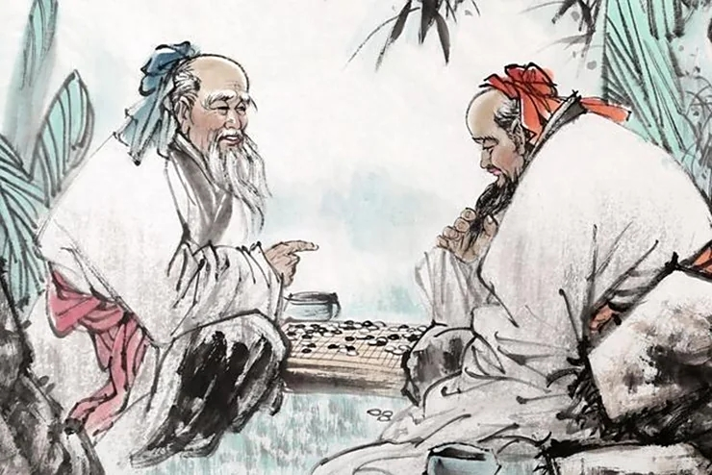

依照这种样子，
大概可以肯定，
未来哲学仍将存在，
如何变化难以捉摸，
人工智能专家这么说。
无人机在空中飞行，
飞过山岭飞过森林，
飞过弯弯曲曲的河。

2025,8,11
2025,8,12 谷羽译

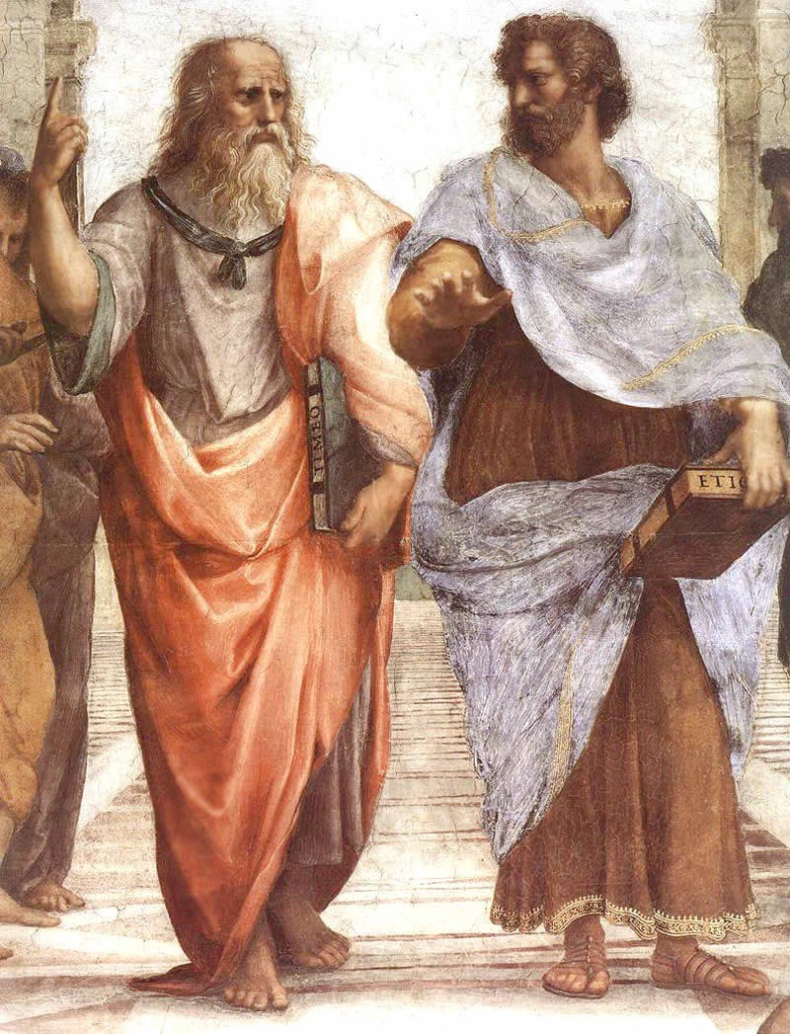

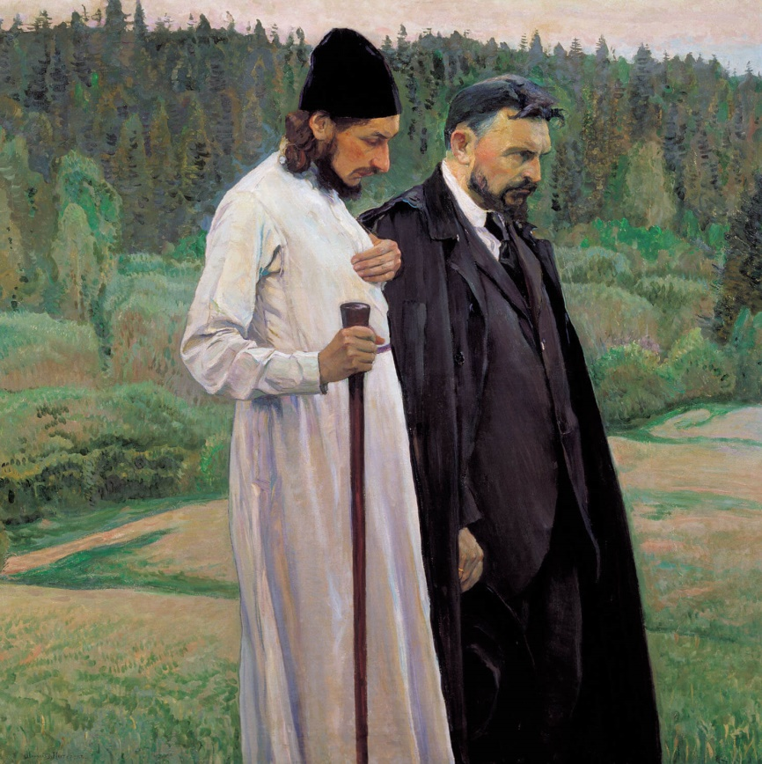

- ЗАНАВЕСКИ НА ОКНАХ

В пещере первобытного человека
не было занавесок на окнах.
В глубокой задумчивости,
глядя вдаль,
он размышлял о судьбах мира
и смысле жизни.
Мы, второбытные люди,
так не можем.
У нас занавески на окнах.

11 августа 2025

- ФЛОКС

恨人神之道殊兮 … 怅盘桓而不能去 (曹植《洛神赋》)
Сожалеть о различье путей человека и духа
… Я огорчён и медлю уходить
Цао Чжи «Фея реки Ло»

Срезали стебли, поставили в вазу,
ваза стоит на столе.
«Плиний севера» дал тебе имя «пламя».
Пятилепестковые капли роняешь,
огненны слёзы.
Сожалеем о том, что различны пути
человека и пламенника.
Но так ли различны?
Я огорчён и медлю уходить.

12 августа 2025

«Плиний севера» — так называли Карла Линнея, который дал этому цветку название Флокс (лат. Phlox). В переводе с греческого φλόξ означает «пламя». Пламенник — то же, что Флокс.

- ВОЛЯ К ЖИЗНИ

А вот ещё.
Я говорю: Зачем вы это делаете?
А они: Ну, как же! Как же! Это же смысл жизни.
Но вы же его убиваете.
Да нет, мы закаляем в нём волю, волю к жизни.
А если он не выдержит и умрёт?
Слушай, иди-ка ты куда шёл.
Твой что ли смысл жизни?
И я ушёл.
Не люблю, когда так делают.

12 августа 2025

- ИНТЕЛЛЕКТ

Иду по дороге,
смотрю — интеллект стоит.
Не выдержал, спрашиваю:
«Искусственный, что ли?»
«Естееественный, — жалобно так.
— Закурить не найдётся?»
Ну, дал я ему сигарету,
надо же поддерживать
отечественного производителя.

12 августа 2025

- ЧЕБУРЕКИ

Все на свете человеки
обожают чебуреки.
Вот скажи мне, человек,
ты же любишь чебурек?
Отвечает человек
очень грустно и печально,
искусственно и интеллектуально:
«Чебуреки, жареные в масле,
не рекомендуются человекам
с некоторыми проблемами со здоровьем».
Вот паршивец!

12 августа 2025

- ДАНИИЛ ХАРМС

Даниил Хармс
очень любил Даниила Хармса.
Как увидит Даниила Хармса,
так и бежит за ним.
Но так ни разу и не догнал.

12 августа 2025

- ГЛАДИОЛУСЫ

Ах, как пышны гладиолусы
в нашем гордом улусе!

13 августа 2025

- ДРЕВНОСТЬ ДЕРЕВЬЕВ

Древность деревьев —
в сравнении с ней
мелочен человек.

13 августа 2025

- ДВУНОГИЕ

Двуногие захватили сушу.
Океан готовится к войне.

13 августа 2025

- КОРНИ

Корни живых —
в царстве мёртвых.

13 августа 2025

- КОМПОСТ

Компост истории
становится
всё питательнее.

13-14 августа 2025

- РИФМА

Ненавижу рифму —
саранчу стихоферм.

14 августа 2025

- ВЕРВИЕ ПРОСТОЕ

Как же по миру распространилось враньё.
Видимо всюду разносит его вороньё.
Были одежды пурпурны, а стали рваньё.
Уже и воняют как жгуче прогорклая ворвань.
Рядом с Варнавою ставят Варавву вровень.
В старую Сербию едет поверженный Врангель.
Следом туда же поехал отверженный Вронский.
Наоборот? Да кому это важно!
Христофор Бонифатьевич Врунгель
тоже барон.
Про цитаты из интернета говорил ещё Ленин
Илья Владимирович.
Но я-то твёрдо усвоил: во Вселенной
верёвка есть вервие простое.
Безмолвствует ваньминь…
Ваминь!

14 августа 2025

Ваньминь — 万民 — весь народ
Ваминь — 蛙黽 — лягушка

Пояснения для Гу Юя:

стихотворение построено на рифмах:
враньё-вороньё-рваньё-ворвань-Варанвою-Варавву-вровень-Врангель-Вронский-Вронский

ворвань = 鲸油

Варнава = 巴拿巴
巴拿巴（古希臘語：Βαρνάβας，敘利亞語：ܒܪܢܒܐ，英語：Barnabas）天主教譯為巴爾納伯、聖納博，本名約瑟（古希臘語：Ἰωσήφ，英語：Joseph）或約西（古希臘語：Ἰωσής，英語：Joses），是《新約聖經》中记载的一个早期猶太人基督徒，亦稱他為使徒。他和使徒保羅合作完成了一系列的傳教行程，促進了基督教的廣傳。

Варавва = 巴拉巴
巴拉巴（希伯来语：בר אבא，希腊语：Βαραββάς）天主教译为巴辣巴，《新约圣经》记载的一名强盗，可能其实只是一个普通罪犯。
根据描述，罗马帝国驻犹太的彼拉多长官（总督）彼拉多想释放耶稣，便将他与耶稣一同带到犹太人群众前，询问二者中释放哪一位，众人因受祭司的煽惑而选了巴拉巴，耶稣则被判处死刑。虽然《圣经·新约》对巴拉巴的描述很少，但巴拉巴却是与《圣经》有关艺术作品中的热门题材之一。

Врангель =弗兰格尔
彼得·尼古拉耶维奇·弗兰格尔（俄语：Пётр Никола́евич Вра́нгель；德語：Freiherr Peter von Wrangel；1878年8月27日（旧历：8月15日）—1928年4月25日）是一名俄罗斯帝国军官。俄罗斯帝国步兵中将，男爵。
弗兰格尔出身於屬於波罗的海德国人的弗兰格尔家族，毕业于俄罗斯帝国总参学院，参加过日俄战争和第一次世界大战，曾任骑兵军长。十月革命爆发后，弗兰格尔参加了白卫军，与邓尼金發生权力斗争，被击败后出逃土耳其，后流亡法国，最終因傷寒猝逝於比利時布魯塞爾。
弗兰格尔据称习惯穿着黑色军服，因此被称为“黑男爵”（чёрный барон），这一别号也借助俄国内战期间红军一方的进行曲《红军最强大》广为流传。
С ноября 1920 года — в эмиграции. В 1922 году со своим штабом переехал (из Константинополя) в Сербию=塞尔维亚(Королевство сербов, хорватов и словенцев).

Вронский =伏伦斯基 или佛伦斯基 (佛倫斯基)
《安娜·卡列尼娜》（俄語：Анна Каренина，羅馬化：Anna Karenina）是俄罗斯作家列夫·托爾斯泰於1874年-1877年間創作的小說，公認為寫實主義的小說經典。
故事始於安娜的兄長因迷戀家庭女教師，與妻子鬧翻，求助於安娜。安娜從聖彼得堡到莫斯科替二人調解，在車站認識了軍官佛倫斯基（Alexei Kirillovich Vronsky），對方對她一見鍾情。一次舞會中，佛倫斯基拋下正在交往的女子，邀請安娜共舞。兩人彼此傾心，不能自拔。佛倫斯基決心要得到安娜，追隨至聖彼得堡。安娜把持不住，與之陷入熱戀，並在懷孕後向丈夫承認了私情。卡列寧一度想與妻子分居，最後為了面子前程拒絕離婚，甚至默許妻子外遇，但兩人至此已是有名無實的夫妻，卡列寧更是恨安娜入骨。後來安娜難產，幾乎彌留之際，卡列寧才原諒安娜。安娜癒後雖然感激丈夫，卻更無法掩抑對他的憎厭。同時，佛倫斯基以為日後與安娜再無相見之日，覺得生無可戀，舉槍自殺，幸及時獲救。卡列寧終於默許安娜離家出走。
佛倫斯基帶著安娜前往義大利旅行，安娜一度感到無比幸福。兩人返回俄羅斯之後，安娜因思念兒子，趁其生日潛入舊居探望。她一度嘗試恢復社交生活，卻發現自己已經無法見容於俄國社會。貴族大多視安娜為失德婦人，斷絕往來。安娜失去兒子、朋友、地位，深受打擊，只好移居鄉下，以讀書寫作打發時間。因為孤單又受盡歧視，除了佛倫斯基的愛之外一無所有，安娜變得愈來愈敏感多疑，與佛倫斯基齟齬日多。她不滿情人忙於參政，不時留她獨守空房，又杯弓蛇影，經常懷疑其與他人有染。一次佛倫斯基公務出外，未及時回應安娜的催促，按她的意願提早返家。安娜又氣又痛，在恍惚之間，召喚馬車前往火車月台，在火車駛近時一躍而下，以求解脫，就如初見佛倫斯基那日，在火車站跳軌自殺的男子一般。
佛倫斯基萬念俱灰，大病一場。他將自己與安娜所生的女兒，付託給卡列寧照顧，志願從軍，前往巴爾幹(塞尔维亚)參戰求死。

Барон Христофор Бонифатьевич Врунгель (伏伦盖尔) — герой повести Андрея Некрасова «Приключения капитана Врунгеля» (伏伦盖尔船长历险记). Повесть переводил на китайский язык孙幼军.
Фамилия Врунгель, с одной стороны, напоминает фамилию Врангель, а с другой — в первой части этой фамилии прочитывается слово «врун». Создатель этого литературного персонажа Андрей Сергеевич Некрасов вспоминал:
« После недолгих поисков возникла простая ассоциация: барон Мюнхгаузен (литературное родство которого с героем будущей повести с самого начала было для меня бесспорным), барон Врангель [Фердинанд Петрович] (знаменитый русский моряк, именем которого назван большой остров в Восточной Арктике) и, как производная из этих двух имен, капитан Врунгель».
Кроме того, у советского читателя возникала ассоциация с одним из руководителей белого движения Петром Николаевичем Врангелем, который, как и Мюнхгаузен, и как и Фердинанд Петрович Врангель, также был бароном. Наконец, имя Христофор отсылает к знаменитому мореплавателю Колумбу.

Про цитаты из интернета говорил ещё Ленин Илья Владимирович. — в интернете ходит шутка: «"Главная проблема цитат в интернете в том, что люди сразу верят в их подлинность" В. И. Ленин». Понятно, что во времена Ленина никакого интернета не было, так что это ложная цитата. Я ещё дополнительно переставил местами имя и отчество: не Владимир Ильич, а Илья Владимирович.

верёвка есть вервие простое. — это фраза из стихотворения «Метафизик Ива́на Ива́новича Хемни́цера (1745-1784, русскй поэт и переводчик, дипломат; преподаватель Санкт-Петербургского Горного училища, член Академии Российской (1784)). Цитируется два раза у Алекса́ндра Ива́новича Купри́на (1870-1938, русский писатель-реалист, переводчик) в произведениях «Поединок» (1905) и «Яма (1915). Также цитируется у Дми́трия Серге́евича Мережко́вского (1865-1941, русский писатель, поэт, литературный критик, переводчик, историк, религиозный философ, общественный деятель, муж поэтессы Зинаиды Гиппиус) в пьесе «Будет радость» (1914). И т.д.
Ве́рвие (ст.‑слав. врьвь, връвь — верёвка, шнур) в православии — элемент богослужения, представляет собой длинную верёвку длиной около 40 метров. Вервие символизирует собой путы, которыми был связан Христос, ведомый на суд, и Божественную силу, которая держит собою всю Вселенную.
На китайский язык фраза «верёвка есть вервие простое» переводят по смыслу как它没什么特别.

- МОШКА

Кошка глянула в окошко:
в окошке летала мошка.
Эта мошка — понарошку,
так кошка думала вчера.
И опять спала немножко.
До утра.
Ну её на фиг, эту мошку.

14 августа 2025

Пояснения для Гу Юя:

стихотворение построено на рифмах:
кошка-окошко-понарошку-немножко.

- АМФИБРАХИЙ

Анапест, анапест, анапест —
вот так амфибрахий звучит!
Григорий Кружков

Амфибрахий — брахман стиха.
Прочие анапесты — прочие касты.
А всякие ямбы — ваще земляные груши,
сам не знаю почему.

14 августа 2025

Пояснения для Гу Юя:

земляная груша = топинамбур = 洋姜, 菊芋

сам не знаю почему — здесь юмор: на самом деле знаю, потому что земляные груши — это топинамбур(ы), а «топинамбуры» рифмуется с «ямбы».

- ОБЕЩАННЫЙ ДОЖДЬ

Обещанный дождь не пошёл.
Он вчера не пошёл.
И сегодня не пошёл.
Хотя, может быть, ещё пойдёт.
Нужно подождать четверть часа
и тогда будет ясно:
пойдёт обещанный дождь
или не пойдёт.
А пока не пошёл.
Наверное, и завтра обещанный дождь
не пойдёт.
Или пойдёт?
Хотя его обещают ночью,
то есть как бы сегодня,
если считать, что сегодня —
это до того, как я ложусь спать,
а я ложусь спать уже завтра,
то есть как бы сегодня,
но ночью,
а календарно уже завтра.

Что делает обещанный дождь,
когда он не идёт?
Тоже спит?
Или где-то шляется,
но не тут,
где он обещан?
А, может быть, обещанный дождь
ещё не рождён?
А как родится, так и пойдёт?
От кого же родится обещанный дождь?
Вы скажете «Тучка» —
она же женского рода, правильно?
Как всегда, трудно установить, кто отец.
Я думал, в моём случае
это Гисметео.
Ан нет!
ИИ говорит, что «Гисметео» женского рода.
Хотя…
в наше время всё возможно.
Наверное, поэтому
обещанный дождь не идёт.
Просто не хочет.
16 августа 2025
Пояснения для Гу Юя: Гисметео — Gismeteo (ГИСметео) - это российский метеорологический ресурс, предоставляющий информацию о погоде.
- ЗАЙЧИК (считалочка)

Раз —
зайчик дал медведю в глаз.
Раз, два —
от удара у медведя заболела голова.
Раз, два, три —
зайчик говорит: а ты больное место потри.
Раз, два, три, четыре —
зайчик смеётся: да смотри, не протри до дыр.
Раз, два, три, четыре, пять —
вышел зайчик и опять.

17 августа 2025

- С ДАЛЬНИХ ЛУГОВ

С дальних лугов
умолкших в одинокой грусти
полынной
полупрозрачна и бледна
медлительно тревожна
влажна как ночная роса
суха как пыль дорог
приходит
голос её ничем не отличается
от шума ветра
в ветвях поникших
взор её такой же точно
как у дневной луны плывущей
с белыми облаками
уходит
тает
а мне страдать
несоотнесённостью

17 августа 2025

- КАБИНКА В ЛЕС

На перекрёстках улиц городов,
где светофоры суетно моргают,
кабинки для ухода в лес.
Оплата три рубля,
по карте тоже можно,
ещё мобильным платежом
или системой быстрых платежей.
Лесной дороги нет конца,
а только повороты и круженье,
скрип сосен,
шелест ив,
внезапный крик большой взлетевшей птицы,
малины дикой куст и капли ягод,
красивый мухомор,
след на песке змеи проползшей,
поваленное дерево,
обросший мохом пень,
кусты
и чаща,
смотрит кто-то,

перекрёсток,
солнце,
тень,
предлинная плывущая по ветру паутинка,
вдали промельк,
скамеечка, её лесник поставил.
С возвратом шесть рублей,
но есть такие,
что забывают купить билет туда-обратно.
Они не возвращаются.

17 августа 2025

Пояснения для Гу Юя:

Моби́льный платёж — операция с денежными средствами, осуществлённая с помощью устройства мобильной телекоммуникационной сети.

Система быстрых платежей (СБП) — система Банка России, позволяющая гражданам переводить средства по идентификатору (в настоящее время — по номеру телефона) получателя между счетами в разных кредитных организациях. Также СБП позволяет совершать мгновенные платежи в режиме 24/7 за работу, товары и услуги, в том числе с использованием QR-кода.

- ВСТРЕЧА В ГОРАХ

«В горах не ходят по горизонтали.
Горизонтально только взгляд летит,
изнемогает, не достигая дальней дали,
и падает в ущелья и долины».
Так говорил он, сидя
на ледниковом валуне,
устало вытянув худые ноги.
«Там мамонты мохнатые бродили
среди снегов.
Давно не вижу их.
И снег наверх поднялся.
Не знаешь, почему?»
Я промолчал.
«А сколько времени?»
Я на часы взглянул: уж скоро полдень.
«Я не об этом спрашивал».
И он ушёл
по вертикали.

17 августа 2025

- ВНЕ ЗАПНО

«Внезапно» — составное слово:
«вне» + «заапа» (др.рус. надежда).
То же по-китайски:
忽 (ху) — «внезапно» составной иероглиф:
勿 (у) — «не / не надо» и 心 (синь) — «сердце».
勿心 (у синь) — «не волнуйся».

Внезапен дождь
Внезапно солнце
Внезапен ветер
Внезапна жизнь
в этом запном мире.
На это отвечаю по-китайски:
«Не волнуйся!»,
а может быть,
«Оставь надежду!»

17 августа 2025

- ПОПАЛ

Попал под дождь.
Попал под лошадь.
Попал под белую зарю.
Попал не спрошен.
Не спрошенный уйду.
Надевши белые калоши,
сижу для рифмы и курю.

18 августа 2025

Пояснения для Гу Юя:

Попал под лошадь. — цитата из книги И. Ильфа и Е. Петрова «Двенадцать стульев», глава 26:
«ПОПАЛ ПОД ЛОШАДЬ Вчера на площади Свердлова попал под лошадь извозчика № 8974 гр. О. Бендер. Пострадавший отделался легким испугом.»
Это заметка в газете «Станок» в отделе «Что случилось за день».

Здесь с «зарю» слабо рифмуется «уйду». Рифму можно было бы усилить, если бы вместо «уйду» было «умру». Но я не стал этого делать, а вместо этого добавил две последние строки так, что получилась рифма «зарю»-«курю».

- ФОТОГРАФИИ

Фотографии — страшная вещь.
Как будто те, кто на них, всё ещё живы.
Ахматова читает книжку
и курит.
Курит Гумилёв.
Оба Гумилёва курят.
Цветаева тоже курит.
И Маяковский курит.
Блок курит на балконе.
Хармс курит на балконе.
Чехов и Лев Толстой тоже курят,
потом садятся на диван
и сидят на диване.
Потом Лев Толстой уходит,
совсем уходит.
А Чехов сидит на ступеньках,
с клюшкой,
один.
Бунин тоже курит,
а потом садится на скамейку
и сидит на скамейке,
с клюшкой,

那些照片

那些照片——可怕得令人心颤。
似乎其中有的人还活在人世间。
阿赫玛托娃读一本诗集
同时在抽烟。
古米廖夫抽烟。
古米廖夫父子都抽烟。
茨维塔耶娃抽烟。
马雅可夫斯基也抽烟。
勃洛克在凉台上抽烟。
哈尔姆斯也在凉台上抽烟。
契诃夫和列夫·托尔斯泰都抽烟，
随后一起坐到沙发上，
在沙发上坐了一段时间。
接下来列夫·托尔斯泰离开了；‘
一去不再回返。
而契诃夫坐在楼梯上
带着一根拐杖，
孤孤单单。
布宁也抽烟，
随后坐在长椅上，
在长椅上坐着，
也带着根拐杖，

один,
всегда один.
Есенин курит трубку.
Сталин прикуривает трубку.
Вот они докурят и уйдут,
как Лев Толстой,
совсем уйдут.
Но не уходят.

18 августа 2025

Пояснения для Гу Юя:

Оба Гумилёва — Николай Гумилёв и Лев Гумилёв — сын Николая Гумилёва и Анны Ахматовой, историк.

Потом Лев Толстой уходит,
совсем уходит.
Лев Толстой за несколько дней до смерти, 10 ноября, тайно покинул Ясную Поляну. Правда, на фото ниже изображён Лев Толстой, направлявшийся ранее из Москвы в Ясную Поляну.

独自一人，
一直都是一个人。
叶赛宁用烟斗抽烟。
斯大林习惯用烟斗抽烟。
他们都跟列夫·托尔斯泰一样，
抽着烟离开了，
走了，
永远一去不返。
可似乎都还活在人世间。

2025，8，18
2025，8，20 谷羽译
2025，8，21 修改

译后记：这首诗用“抽烟”一个词串联起那么多历史人物，让读者思考他们的遭遇和命运。照片、抽烟、孤单、人世间，一人高高在上，无数人命运凄惨。可悲，可叹！

Постскриптум перевода: это стихотворение использует слово «курение», чтобы соединить так много исторических фигур, позволяя читателям думать об их опыте и судьбе. Фотографии, курение, одиночество, в мире, один человек выше, и бесчисленные люди имеют несчастные судьбы. Печально, плачевно!

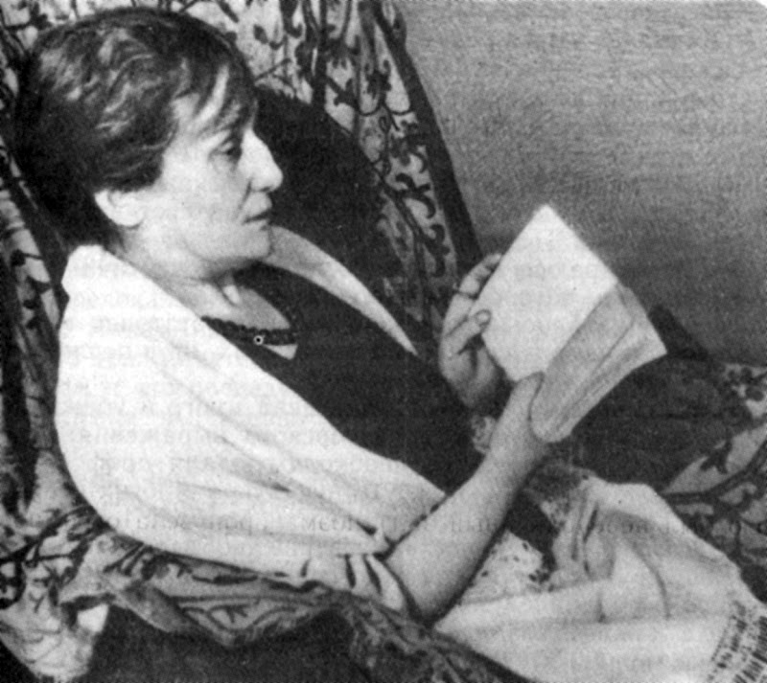
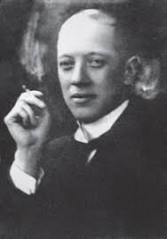
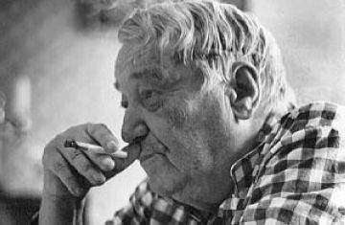
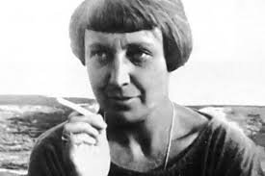
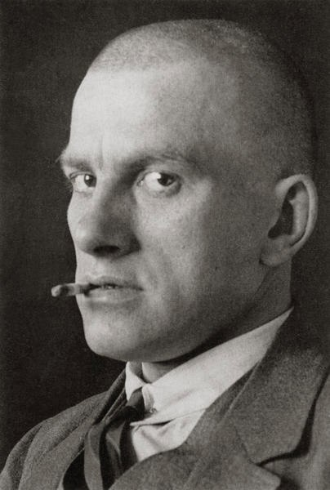
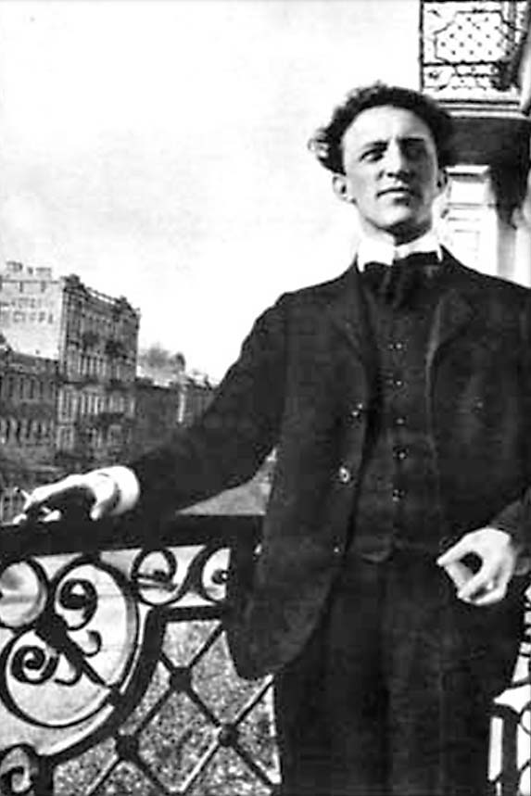
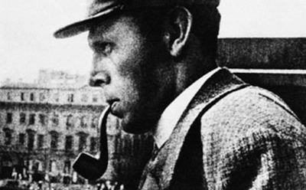
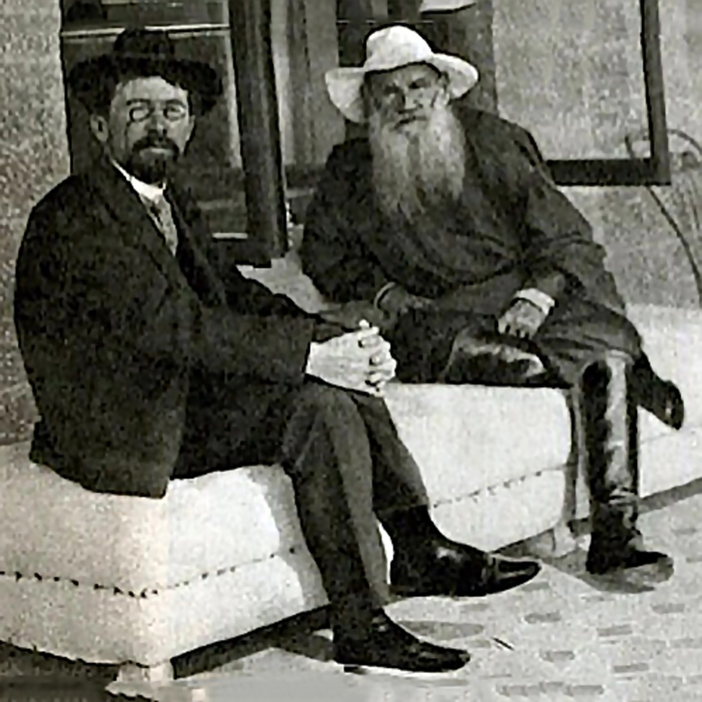
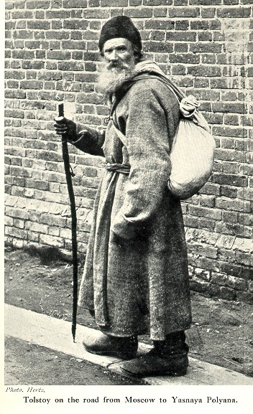
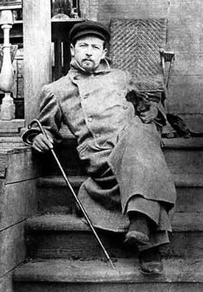
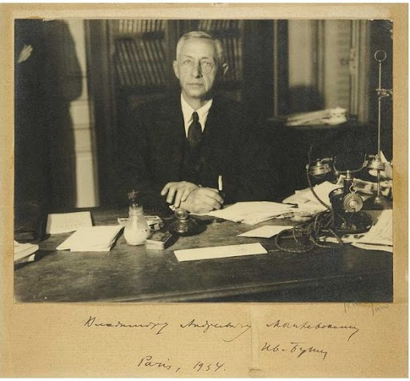
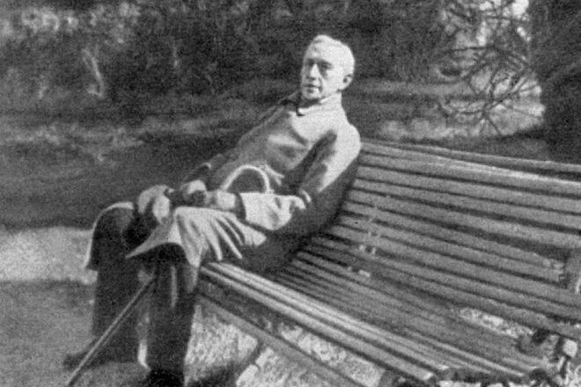
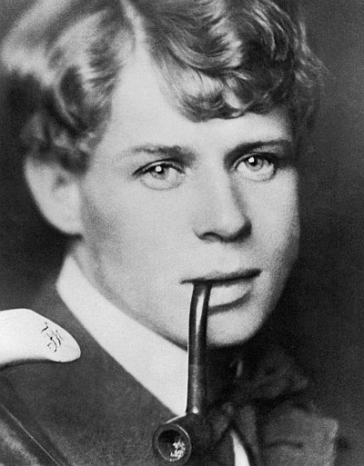
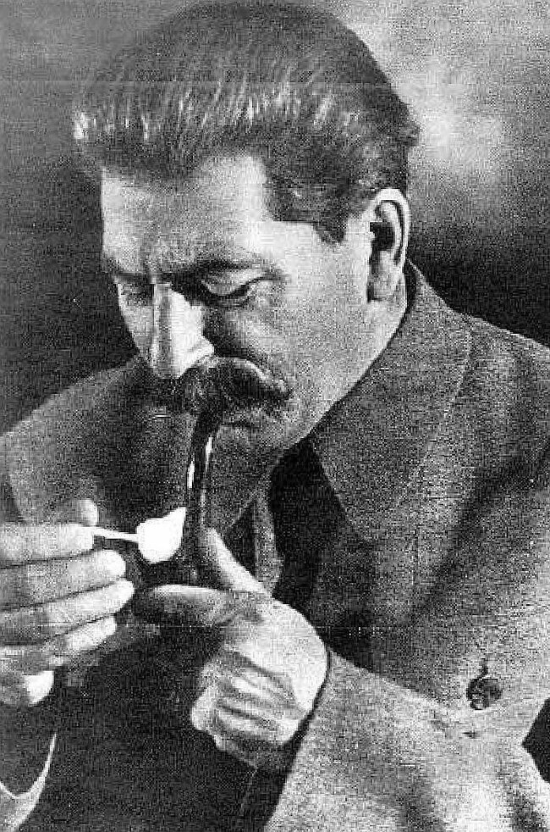
- ЧЁРНАЯ РЯБИНА

Чёрная рябина
А над лесом чёрная туча по небу плывёт
Доска поперёк бревна качели
Мальчик и две девочки
Первая капля
Бога нет
Чёрная рябина
вяжет вяжет вяжет
Платочек белый намокший снят
А за лесом есть болото
А за болотом есть лес
А за лесом есть луг
А по лугу речка течёт
А на берегу растёт белая рябина
Она не вяжет
Там есть

19 августа 2025

黑色花楸

黑色花楸
森林上空乌云浮动
秋千木板摇来晃去
一个男孩俩女孩
一点一滴下起了雨
没有上帝
黑色花楸果
苦涩 苦涩 苦涩
淋湿的白色手帕扯下
森林后边是沼泽
沼泽后面是森林
森林后面是草地
草地上流淌着一条河
河岸边长着白色花楸树
白色花楸果不苦涩
那里有上帝
上帝在童话王国

2025年8月19日
2025，8，20 谷羽译
2025,8,21 修改

Пояснения для Гу Юя:
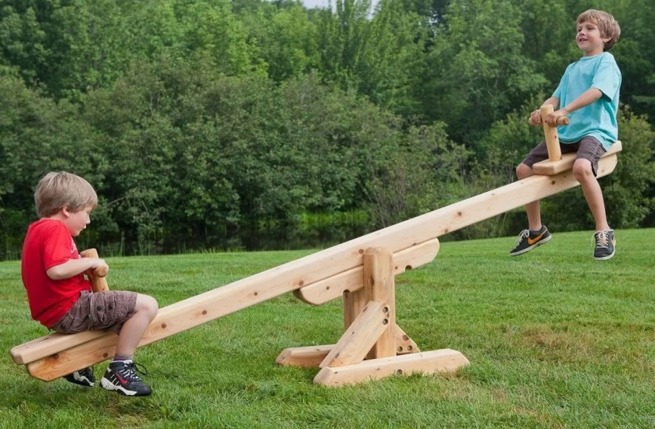

То, что бывает чёрная рябина (черноплодная рябина) 黑果腺肋花楸, я знал.
Написал стихотворение и думал, что белую рябину я выдумал. А оказывается, есть белая рябина.
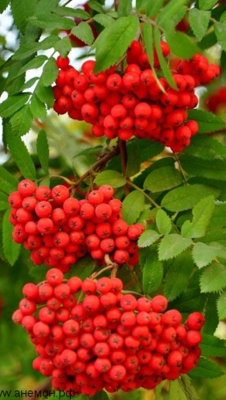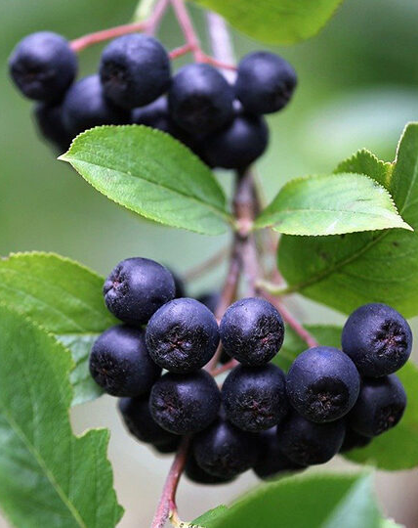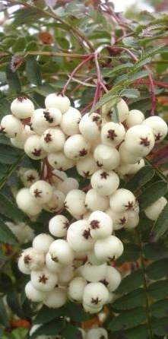

- НА КРАЙ ЗЕМЛИ

"Мудрый любит воду. Обладающий человеколюбием наслаждается горами». Конфуций, «Лунь юй», гл. 6.

На море! На море! —
кричат мудрецы.
В горы! В горы! —
кричат человеколюбцы.
И те и другие хотят уйти
на край земли.
Только одни — по горизонтали,
а другие — по вертикали.

20 августа 2025

到大陆边缘

“知者乐水，仁者乐山。”
孔子《论语》第六章

智慧者高声呼唤：
“快来海边! 快来海边!”
仁爱者大声呐喊：
“快来登山! 快来登山!”
智慧者与仁爱者
都想去大陆边缘。
只不过一些人走向地平线，
另一些人渴望登高望远。

2025，8，20
2025，8，26 谷羽译

- СКАЗКА

Он разжёг костёр.
Он налил в котелок воды.
Он поставил котелок на огонь.
Вода вскипела.
Он заварил чай.
Он разлил чай по кружкам.
Мы пили чай.
Он рассказывал.
Огонь костра вычернил лес за пределами круга.
В опавшей листве прошуршала змея.
Шевельнулись кусты.
Ухнула птица.
Чёрная сосна поднималась в чёрное небо.
Над чёрной сосной проплывала луна.
Она светилась.
— Ты сказки рассказываешь, —
говорю я ему.
— Да, — согласился он.
— А как было на самом деле?
— Хорошо, я расскажу тебе другую сказку.

21 августа 2025

童话

他点燃了篝火。
他把水倒进锅里。
他把锅放在火上。
水开始沸腾。
他沏茶。
他把茶倒进杯子里。
我们倆开始喝茶。
他开始说话。
篝火把光环外的森林变得乌黑。
蛇在落叶中爬行沙沙作响。
灌木丛微微摇晃。
鸟儿惊叫了一声。
黑色松树想飞向黑色天空。
月亮在黑松树上空飘浮。
月光显得明亮。
“你说的这些都是童话，”
我对他说。
“好吧.”他同意我的说法。
“实际上是怎么回事呢？”
“好，我来给你讲另一个童话。”
2025，8，21
2025，8，26 谷羽译
2025,8,28 修改

- Хокку № 456: ВЕТЕР ВРЕМЕНИ

Ветер времени
Живые умирают
Мёртвые живут

21 августа 2025

俳句：时代风连续

时代风连续
活人正大批死去
死者仍在世

2025，8，21
2025，8，26 谷羽译

- ОБЛАКА

На небе большие белые звери.
Они плывут.
У них нет понятийного мышления,
поскольку нет головы.
Они ничего не могут делать,
поскольку нет рук.
Они видели,
как рыба выходила на берег моря.
Они видели,
как падал титанозавр.
Они видели,
как человек разводил костёр.
Они и сейчас видят,
как я смотрю на них.
Они видят, но не смотрят,
ведь у них нет глаз.
Потом я умру,
а они будут плыть.
Большие белые звери на небе.
Безпечальные.

21 августа 2025

浮云

空中白色的庞大野兽。
它们在轻轻飘浮。
它们没有理性的思维，
因为没有头颅。
它们什么事都做不成，
因为没有双手。
它们看见
一条鱼正游向海岸。
它们看见
一条巨龙坠落深渊。
它们看见
有人正把篝火点燃。
它们还发现
我正朝它们观看。
它们看却看不见，
因为它们没有眼。
然后我将死亡，
而它们依然飘荡。
空中白色的庞大野兽
不会感到悲伤。

2025，8，21
2025，8，26 谷羽译

- ТРАВА

Всё кругом, всё кругом
заросло сплошною травой.
Тао Юань-мин «Поминальная песня №3»
(пер. Л. Эйдлина)

Под соснами детства сухая трава
и тысячелистника тысячи разных гаданий.
В берёзовой роще трава зелена, высока,
крепки подосиновики как девчоночьи ножки.
На плоских лугах бесконечна полынная грусть
и скорбь мировая, но вроде бы как понарошку.
В горах только камни и даже трава камениста,
у вечного неба букашкой на белой ладошке.
Трава на погосте не помнит и просто растёт,
и вот на поминках уж кто-то поёт под гармошку.

22 августа 2025

荒草

荒草何茫茫……
引自陶渊明《拟挽歌辞》三首其三

新生的幼树下面荒草干枯，
蓍草茎可以用来多次占卜。
白桦林中蘑菇茂盛又高大，
像女孩的双腿秀美而挺拔。
一片平坦的苦艾无边无际
充满了人世间的忧伤悲戚。
山上只有石头, 荒草茫然,
像在永恒天空的巴掌上边。
墓地的草迷茫地只顾生长，
葬礼上有人随手风琴歌唱。

2025，8，22
2025，8，26 谷羽译
2025,8,28 修改

- ВОДЯНОЙ БУЙВОЛ

Водяной буйвол
существо совершенно волшебное.
Вроде бы родственник нашей корове,
но наша корова существо непотребное,
она гналась за нами,
что-то кричал пастух.
«Он что-то кричит», — говорит жена,
«Не время разбираться, сейчас настигнет».
И мы, сквозь кусты продираясь,
прыгаем в овраг,
корова сверху глядит на нас.
Нет, я понимаю, что это у неё, у коровы,
простое любопытство,
любопытная она очень, корова.
А всё равно —
рога-то у неё есть.
Водяного буйвола я видел один раз,
ему на нас плевать,
мы ему неинтересны,
ему интересны вода
и трава под водой,
а нас он не замечает.

水牛

水牛
这种动物很神奇。
看起来像是旱地牛的亲戚，
但我们的牛蛮横不懂规矩，
它竟然追逐我们，
牧民高声喊叫。
“牛也在叫，”妻子说道，
“牛会顶撞人，赶快跑!”
我们快速穿过灌木丛，
跳进一条沟壑，
牛在上面盯着我们。
不，我知道这条牛，
只不过出于好奇，
母牛，什么都想知道。
无论如何——
她长着犄角。
水牛，我只见过一次，
它不在乎我们，
它对我们没有兴趣，
它感兴趣的只有水
还有河流里的水草，
他并不在意我们几个。

А может быть, видит, что мы не китайцы,
и, значит, как бы не совсем люди,
раз даже китайского языка не понимаем,
а он, наверное, понимает.
Совершенно волшебное существо!

22 августа 2025

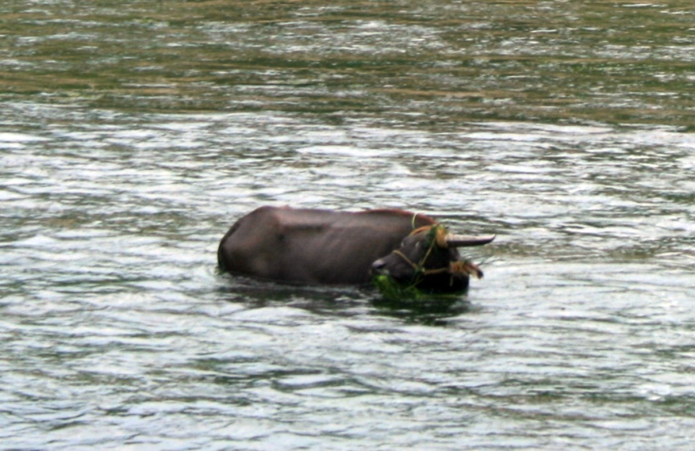

Водяной буйвол на реке Ли
漓江的水牛

或许它明白我们不是中国人，
这就意味着，我们属于蛮夷，
甚至我们都不懂汉语，
水牛能懂得这些道理。
显然这样的水牛很神奇！

2025，8，22
2025，8，28 谷羽译

译后记：伊戈尔·布尔东诺夫曾于2008、2010、2019、2024年先后四次来中国旅游，他去过漓江，那里的秀丽风光给他留下了深刻印象，他在在那里拍了很多照片。他还写过一首诗，赞美桂林，并在桂林刻了一枚图章留做纪念。
谷羽记 2025，8，28

Постскриптум: Игорь Брдонов ездил в Китай четыре раза в 2008, 2010, 2019 и 2024 годах. Он побывал на реке Ли, и тамошние красивые пейзажи произвели на него глубокое впечатление. Он сделал там много фотографий.Он также написал стихотворение,

- МНЕ ПРИСНИЛСЯ АЛЕКСАНДР БУБНОВ

Мне приснился Александр Бубнов,
только не филолог,
а почему-то синолог.
Мы были в каком-то Кубе*,
нужно было купить билеты.
А Бубнов с извинениями (нас было четверо)
говорит:
«Мне на работе дали два билета»,
и показывает две бумажки,
и мне:
«Ты будешь синологом».
И мы пошли с рюкзаками и чемоданами.
И я всё ждал, когда начнут проверять
и задавать вопросы.
Всё-таки я про Китай что-то знал
и надеялся, что не опростоволосюсь,
или опростоволошусь?
Но никто ничего не проверял,
и никто ничего не спрашивал.
Мы пришли в столовую
(там люди за столиками что-то ели)
и заняли очередь у стойки,
но, как выяснилось,
не с той стороны.
24 августа 2025
* В КУБЕ БУКВ (уточнил Бубнов)

- ТОЧКА

Мой путь всё чаще движется кругами
и возвращается к одной и той же точке.

В тот домик, который казался малого росточка
в сравнении с соснами, они уходили в небо и там ветвились
(это было около железной колеи,
по ней не ходили пассажирские поезда,
а только военные эшелоны),
ещё качели,
она подошла и спросила: «Как тебя зовут?»,
и курица, чернушка, —
ей отрубили голову, а она побежала кругами.

На берег тот пустынный и песчаный
озера тёмного и неподвижного,
с той стороны уходящего в гиблое болото
(говорили, болото засасывает пловцов неосторожных,
один солдат утонул, вызывали спасателей, но не нашли)

原点

我的道路越来越像是往复循环，
总是兜着圈子又返回同一个原点。

在那间看起来很小的房子里
与松树相比，松树向往天空，在那里分枝。
（那是在铁路轨道附近，
铁轨上没有客运列车，
只有军事专列行驶)，
还有秋千，
她走过来问：“你叫什么名字？”
还有一只鸡，一只黑母鸡，
头被砍掉了，她奔跑着兜圈子。

岸上那片荒芜的沙滩地，
黑沉沉的湖泊一片静寂，
湖泊对岸是在致命的沼泽
（有人说，沼泽吞噬了不少游泳者，
一个士兵淹死了，呼唤拯救者,
救命人却难以寻觅。)

(говорили, там сосны высокие стоят под водой).

А по дороге к озеру
(она была песчаной и извивалась
между сосёнками невысокими и густыми,
там ещё на обочине жил муравьиный лев,
он делал лунку и ждал на дне, в песок зарывшись)
однажды бегал голый мужик,
он сошёл с ума,
его поймали.

А мы подобрали в лесу удода
(у него, наверное, было что-то сломано,
он не улетал),
удод ходил по полу в маленьком домике,
от кровати до печки и обратно,
ходил, ходил,
а потом умер.

К нам в гости приходил красивый военный
(у него была фуражка и гимнастёрка с погонами,

(有人说，那里高大的松树在水下耸立。)

去湖边有条道路
（路是沙土路，曲折蜿蜒，
在低矮茂密的松树之间，
那里道路旁边还有蚁蛉，
蚁蛉挖沙土陷阱，在洞底等候捕食昆虫）
一天，有个裸体男人奔跑路过，
他神经失常疯疯巅巅，
他被抓住了命运凄惨。

我们在森林里捡到一只戴胜鸟
（可能它翅膀受了伤，
因此再也不能飞），
戴胜鸟在小小房间的地板上走来走去，
从床铺走到炉子旁边再回来，
走啊，走啊，
后来它就死掉了。

一位英俊的军人来我们家做客
（他头戴军帽，穿件带肩章的军便服，
还扎着皮腰带和武装带，

ещё ремень и портупея,
а брюки заправлены в сапоги, они хрустели),
мы ходили гулять вдоль железнодорожной колеи
и на ту сторону, за ягодами, что ли,
в берёзовом лесу фотографировались на копне сена
(у меня в руках красивая ветка дерева с большими листьями),
а оттуда выползла гадюка,
мы испугались
(его потом сослали служить на урановые родники
за то, что изменял жене,
говорили, она была дочкой генерала).

А если по железной колее пойти в другую сторону,
то там ещё болото,
сначала клюквенное (её мы собирали,
ещё там подосиновики росли среди берёзок и осинок,
их мы тоже собирали),
а потом такое, которое трясиной называют,

裤腿塞进军靴里，走路卡卡响），
我们沿着铁路轨道散步
到铁路另一边，寻找浆果什么的，
在白桦林里，坐在干草堆上拍照，
（我手里握着叶子很大的好看树枝，）
忽然钻出来一条毒蛇，
我们吓了一大跳。
（那个军人后来被派往铀矿泉服役，
原因是他背叛了妻子，
据说她是将军的女儿。）

如果到铁路另一边行走
那里也能碰见沼泽，
那里有红莓苔子果（我们也摘采
这样的浆果，那里白桦和白杨中间
还长着变形牛干菌，
我们也采集它们），
这沼泽，被我们叫做泥潭，

и уходило оно до горизонта,
а на горизонте увидеть можно было маленькие деревья,
а, может быть, и не маленькие,
может быть, большие, но очень далёкие
(туда всегда хотелось, но невозможно было).

Туда всегда хотелось, но невозможно.

А есть ещё другая точка,
но это в другой раз.

24 августа 2025

一直延伸到天边的地平线，
地平线上可以看见一些低矮的树，
也许那些树并不矮小，
也许它们很高大，但距离太遥远。
（我一直想去那边看看，
遗憾的是，未能如愿。）

我总有去远方的心愿，却难以实现。

如今还有一个点，
得等到下一次去试探。

2025年8月24日
2025, 30 谷羽译

- ЗАКЛАДКА ДЛЯ КНИГ, С КИСТОЧКОЙ

Посвящается китайскому военному (не знаю его имени), который в моём далёком детстве подарил мне закладку для книг, с кисточкой,
и китайскому русисту и переводчику Гу Юю, моему большому другу сегодня.

Не знаю, как лучше сказать:
спустимся в прошлое,
как спускаются с горы?
или поднимемся в прошлое,
как поднимаются в горы?

Мой друг,
мне приснилось,
в моём детстве
я возьму Вас за руку,
хочу познакомить с одним человеком.
Вы, наверное, ровесники,
оба молоды и полны мечтами и планами,
а я маленький мальчик,

带小画笔的书签

献给一个中国军人（我不知道他的名字），
在我很小的时候，他送给我带小画笔的一枚书签,
这首诗也献给我的中国好朋友, 俄语翻译家谷羽。

我不知道怎么说才好：
想返回到从前，
仿佛像下山？
或者说回到过去，
如攀登一座高山？

我梦见
小时候
我的朋友
我牵着你的手，
我想梦见一个人。
最好跟我是同龄人，
我们很年轻，满怀希望和梦想，
可我是年龄很小的男孩子，

мои мечты только-только проклюнулись, как почки на весеннем дереве.
Вы будете говорить друг с другом,
а я сяду на лавочку и буду слушать,
я ничего не пойму,
но заслушаюсь, как заслушиваются песней.

Я не знаю, я не знаю,
что стало с тем человеком
из прошлого тысячелетия.

Мой друг,
мне приснилось,
сегодня
Вы взяли меня за руку.
Нам навстречу идёт тот человек,
Вы молчите друг с другом,
а я сажусь на лавочку и слушаю,
я ничего не понимаю,
но заслушиваюсь, как заслушиваются тишиной.

25 августа 2025

我的很多梦想刚刚破灭，
就像春天树上的嫩芽。
你们成年人互相交谈，
我坐在凳子上听，
却什么都听不懂，
但我还想听，像聆听人们的歌声。

我不知道，我不知道，
那个军人有怎样的经历，
那么多年早已经成为往昔。

今天夜里
我做梦，
梦见了我的朋友，
你握住了我的手。
朝我们俩走过来那个人，
你们俩彼此沉默不出声，
我坐在凳子上聆听，
我什么都不明白，
但我听得入迷，仿佛在倾听寂静。

2025，8，25
2025，8，28 谷羽译

译后记：我知道，伊戈尔小时候，有一位中国军人曾经到他家里做客，那是他见到的第一个中国人，姥姥给客人倒了一杯酒，那个人尝了尝就放下了酒杯。等他走了以后才发现，姥姥倒的不是酒，是醋！当时妈妈和姥姥都很害怕，担心会出什么意外，过了几天，什么事都没有发生，一家人才平静下来。
谷羽记 2025，8，28

Постскриптум: Я знаю, что, когда Игорь был ребенком, китайский солдат однажды посетил его дом в качестве гостя. Это был первый китаец, которого он увидел. Бабушка налила гостю бокал вина. Попробовав его, человек поставил бокал на стол.После того, как он ушел, он обнаружил, что бабушка наливает не вино, а уксус!В то время мои мама и бабушка были очень напуганы, боялись, что что-то случится. Через несколько дней ничего не произошло, и семья успокоилась.
Гу Юйцзи 2025, 8, 28

- КРАСНЫЙ КЛЁН

" ...Алые клены увидишь,
Листья сорвешь, любуясь... "
принцесса Нукада

Красный лист
Второй красный лист
Третий красный лист
…
Перебирая красные листья
проникаю в смысл
красного клёна
неулавливаемый.

29 августа 2025

Принцесса Нукада (яп. 額田王 Нуката-но Окими, ок. 630 — 690) — поэтесса периода Асука, одна из самых знаменитых поэтесс Японии. Цитата из стихотворения из сборника «Манъёсю» (萬葉集).

红枫树

“你望着鲜红的枫树，
摘下树叶仔细观赏……"
努卡达公主

一片红叶
两片红叶
三片红叶
………
翻来覆去看红叶
我想洞察
红枫的心思
难以捉摸像个谜

2025年8月29日
2025，9，1 谷羽译

努卡达公主（630-690），日本明治时期著名女诗人。这首诗原载《万叶集》。

- ЗОЛОТЫЕ ШАРЫ

Подвязал рудбекии золотые шары,
чтобы не падала рудбекия высокая,
не гнулась до земли,
а стояла ровно
золотыми шарами в небо.
Индейцы чероки
называли её
Цветком Бога Солнца,
первопоселенцы Северной Америки
называли её
Черноглазой Сюзанной,немцы назвали её
Солнечной Шляпой.
Карл Линней назвал её
Рудбекией
в честь
отца Улофа Рудбека старшего
и сына Улофа Рудбека младшего,
своего учителя
в Университете Уппсалы.

金花菊

用绳子结扎
高高的金花菊
免得它倒伏在地，
金花菊站立平稳，
金色花球仰望天宇。
原住民印地安人
把她称呼为
太阳神的花朵
北美洲的首批殖民者
把它叫做
黑眼睛的苏珊娜
德国人称呼它为
太阳的冠冕
卡尔·林奈称呼它为
鲁德贝基亚
为的是纪念
奥洛夫·鲁德贝克
和他的儿子小鲁德贝克，
小奥洛夫是我的老师
任教于乌普萨拉大学。

Он написал:
«Великий Рудбек!
Для увековечивания славы имени твоего
я назвал её «Rudbeckia»,
по власти всем ботаникам
и, следовательно, и мне
предоставленной.
Она должна сделать имя твоё
бессмертным
и гласить о нём
пред царями и князьями,
пред ботаниками и врачами,
пред всеми людьми,
так что если мир весь умолкнет,
то Рудбековы растения
будут гласить о нём,
доколе не пройдёт
природа».

29 августа 2025

他曾经写道：
“伟大的鲁德贝克！
你荣耀的名字永垂不朽。
我把这种花叫做鲁德贝基亚，
基于所有植物学家的权利
拥有这种权利的
当然也有我。
这名字应该属于你
长存百世
世世代代赞美你
在君王和权贵面前；
在植物学家和医生面前，
在所有人面前赞美你，
如果全世界都沉默无语，
鲁德贝基亚这种花卉
将会自我赞美，
只要大自然
生存不息”。

2025，8，29
2025，9，1 谷羽译
2025,9,2修改

Улоф Рудбек старший (швед. Olof Johannis Rudbeck d.ä.), Олаус Рудбекиус (лат. Olaus Rudbeckius) (13 сентября 1630 года, Вестерос — 12 декабря 1702 года, Уппсала) — шведский учёный — анатом, ботаник и атлантолог, также изучал и преподавал математику, физику и музыку.
У́лоф Ру́дбек-младший (швед. Olof Olai Rudbeck d.y., лат. Olaus Rudbeckius, 15 марта 1660, Уппсала — 23 марта 1740) — шведский учёный, медик и естествоиспытатель (в том числе ботаник и орнитолог). Улоф Рудбек-младший — сын учёного Улофа Рудбека-старшего.

奥洛夫·鲁德贝克（1630-- 1702），瑞典解剖学家、植物学家和亚特兰蒂斯学家。
小奥洛夫·鲁德贝克（1660—1740-），鲁德贝克的儿子，瑞典科学家、医生和自然学家。

- ЗАЛЕЗТЬ НА БЕРЁЗУ

Залезть на берёзу.
Одной ногой встать на одну ветку.
Другой ногой встать на другую ветку.
Спиной прижаться к стволу.
Одной рукой держаться за третью ветку.
Другой рукой указывать вдаль.
Глядеться в даль.
Ловить ветер.
Ловить солнце.
Ловить счастье.
Схоронить в груди
и прожить жизнь.
30 августа 2025
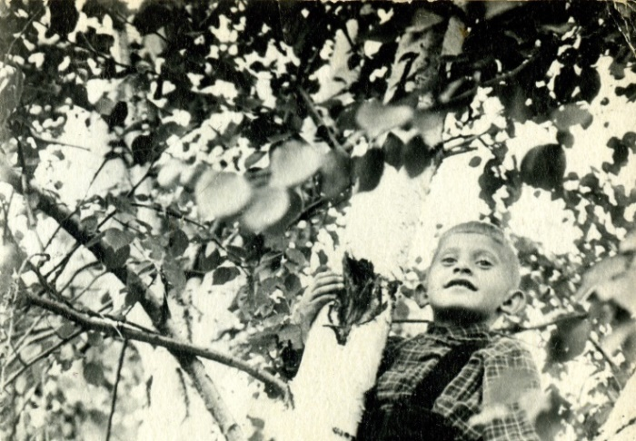
фото 1955-1957 года

爬上白桦树。

四肢并用爬上白桦树。
一条腿站在一根树枝上。
另一条腿站在另一根树枝上。
脊背紧靠在树干上。
一只手抓住第三根树枝。
另一只手指向远方。
朝远方眺望。
捕捉风。
捕捉太阳。
捕捉幸福。
把这些在胸中蕴藏，
继续生活不负时光。
2025年8月30日
2025，9，1 谷羽译

译后记：我喜欢这首诗，喜欢诗中的童心，喜欢诗人的孩子气。七老八十还想爬树，充满了活力和蓬勃的朝气，这种活力和朝气也感染了我，有这样的朋友交往陪伴，可谓幸运！难得的幸运，值得珍惜！谢谢诗人伊戈尔！ 谷羽记 2025，9，1

Постскриптум: Мне нравится это стихотворение, ребячество в нем и ребячество поэта.В свои семьдесят-восемьдесят я все еще хочу лазать по деревьям. Я полон жизненных сил. Эта жизненная сила заразила и меня. Мне повезло, что меня сопровождают такие друзья!Редкая удача, которой стоит дорожить!Спасибо тебе, поэт Игорь! Гу Юйцзи 2025, 9, 1

- КРЮЧОК

Нет, ну какой хороший крючок!
Сначала на двери был другой крючок,
он вообще на части развалился.
Потом был другой крючок,
но когда дверь дёргали,
он вырывался с корнем.
Я его три раза переприсаморезовал.
Последний раз так надоело,
что я пошёл и купил новый крючок.
Ну какой хороший крючок!
Его только тронь —
и он сам ложится в петлю.
Пальцем поддень —
и сам открывается.
Я иногда даже когда не надо
иду и — опа!
— уже закрыл,
потом пальцем — тюк! —
и уже открыл.
А потом ещё раз.
Очень приятно!
Нет, ну какой хороший крючок!

挂钩

是的,那是个很好的挂钩!
起初房门上挂钩另有一个,
说起来有一部分已经损坏。
随后出现了另一个挂钩，
不过，一次拽门用力过猛，
那挂钩连根脱落。
我把它重新修理了三次。
最后一次感到厌烦，
于是去买了个新挂钩。
喏，这挂钩确实很出色！
用手稍微动一下——
它就自动挂在门环上。
用手指轻轻一拨——
挂钩就自动解脱。
有时候甚至毫无必要
我会走过去——啪！
——门钩已挂好，
随后稍动手指——唰！——
挂钩已解脱。
然后又尝试一次。
心情特别快乐！
这是个绝好的挂钩，的确！

Он дарит радость:
я и крючку радуюсь,
и себе радуюсь,
что такой хороший крючок приделал,
и утру радуюсь, когда
открываю и закрываю,
и вечеру радуюсь, когда
открываю и закрываю.
Вот иду мимо без всякой цели,
а нет-нет, да и
— опа! — уже закрыл,
потом
— тюк! — и уже открыл.
Не нарадуюсь.
Всем рекомендую
вешать на двери
хорошие крючки.

31 августа 2025

它带来了喜悦：
我为挂钩高兴
也为自己快活，
拥有这么出色的挂钩，
早晨起来开心，当我
开门又关门，
傍晚我高兴，当我
让挂钩起落。
有时我无意间走过，
原本不想，却又
——啪！——门沟挂好，
随后
——唰！——挂钩解脱。
不由得心情愉悦。
我向大家推荐
房门使用挂钩，
挂钩格外出色。

2025，8，31
2025，9，2 谷羽译

- БОЛЬШИЕ СУГРОБЫ

В детстве в школьном саду
около нашего дома
были большие сугробы.
В них можно было вытесать
ледяные дворцы и хижины,
проложить дороги и тропы,
а в скрытых пещерах хранить
сундуки и бочонки с сокровищами.
Теперь уж таких не делают.
Помнится, старые люди
по поводу и без повода
часто тогда говорили
обо всём, что было и не было:
«теперь уж таких не делают».
Но я невнимательно слушал.

1 сентября 2025

庞大的雪堆

小时候在校园里
在我们家附近
有很多庞大的雪堆。
大雪堆可以雕凿出
冰的宫殿和小房子，
雕凿出大路和小径，
隐密的洞穴可储藏
装满了宝贝的
罐子和箱子。
现在没有人那样做了。
记得，有些老年人
无论有没有原因
常常会念叨那些
或真或假的往事:
“现在没人那么做了。”
可我听得并不在意。

2025, 9,1
2025,9,2 谷羽译

- ФУ О СПАС-ПОМАЗКИНО

Фу 賦 — жанр китайской литературы, сочетающий в себе прозу и поэзию; наибольший расцвет фу пришёлся на времена империи Хань (II век до н. э. — II век н. э.). Хотя, например, Су Ши написал «Фу о красных скалах» уже в 1082 году.

1. РЕЧКА ФРОЛОВКА

Мама мне рассказывала сказки
про деревню Спас-Помазкино,
где она когда-то родилась,
У нас был праздник Спас,
говорила мама,
а деревня называлась Спас-Помазкино:
две деревни через речку: Спас и Помазкино,
была у них стыковка,
по речке Фроловка.
В государственном водном реестре код —
08010100712110000002732.

斯帕斯-波马兹基诺村赋

（“赋”是中国文学的一种结合了散文和诗歌的体裁；赋在汉朝（公元前二世纪—公元二世纪）最为繁盛。)

1. 弗罗洛夫卡河

小时候妈妈常给我讲故事
讲斯帕斯-波马兹基诺村,
妈妈就出生在那里,
妈妈告诉我说,
他们有个斯帕斯节日,
村名叫斯帕斯-波马兹基诺:
其实是隔河相望的两个村子——
波马兹基诺跟斯帕斯，
弗罗洛夫卡这条河流
把两个村庄联结在一起。
国家水资源目录代码是 —
08010100712110000002732.

2. ШЕСТЬ ДОМОВ

Говорила мама:
Церковь, справа кладбище,
Спасс кончается, потом пространство,
потом справа дом попа,
а напротив церковь,
между церковью и домом батюшки колодец,
а потом начинаются шесть домов,
справа наш, говорила мама,
рядом Рая, забыла фамилию,
потом дом тёти Саши Илларионовой,
хороший дом с железной крышей,
а на той стороне Гусаровы,
рядом две монашенки жили,
третий дом ещё чей-то,
но редко приезжали, только на лето.

2. 六所宅院

妈妈讲述说:
教堂，右边有块墓地,
斯帕斯村边沿，然后是旷野,
接下来是牧师的宅院,
教堂就在对面,
一口井在教堂和牧师家之间,
然后有排列好的六处宅院,
妈妈说, 我们的宅院在右边，
并排的是拉伊家，忘了他姓什么,
后边是萨莎·伊拉里昂诺夫娜大婶家,
带铁皮顶的房子很美观,
另一边是古萨罗夫家的房子,
并排的宅院住着两个修女，
此外还有第三所不知是谁家的宅院,
很少来人，除非夏天。

3. ЧЁРНАЯ ЛАКИРОВАННАЯ КАРЕТА

Говорила мама:
Вот не знаю,
кем работал дедушка по отцу
(стало быть, мой прадедушка),
у нас стояла лакированная чёрная карета,
на чёрном красивые узоры, золотом.
двуколка.
Сани.
Двор был большой, притоптанный,
как будто специально.
Председатель колхоза просил двуколку.
А отец не хотел продавать,
он так отдал —
за то, чтобы приносили еду:
яйца, молоко и т.п.
Это было всё во Спасе.
А на карете мы в Ильинское ездили.

3. 黑漆马车

妈妈讲述说:
可惜她不知道
她祖父从事什么工作？
（她祖父是我外曾祖父）,
我们家有辆上油漆的黑色马车
金色的玫瑰有黑底色衬托。
有雪橇。
还有一辆双轮车。
院落很大，遭受践踏,
其实是成心故意的。
集体农庄主席想买那辆双轮车。
但我父亲不想卖,
他就这样献出了那辆车——
为的是多带一些食物:
鸡蛋，牛奶什么的。
这一切都发生在斯帕斯。
我们全家坐马车去了伊林斯科。

4. ФРИДРИХ

Говорила мама:
А у председателя было два сына,
одного Сергей звали,
а другого Фридрих,
их дом был прямо напротив
дома моего дедушки по отцу,
Сергей мне нравился, но он
встречался с другой девчонкой,
Фридрих за мной так ухаживал,
а мне он совсем не нравился.
Вот здесь на фотографии
Фридрих с одноклассниками,
он в кепке,
сидит около берёзы,
а в руках у него книжка «Геометрия».
Почему Фридрих?
Не знаю, наверное, в честь Фридриха Энгельса,
а имя-то немецкое,
ну, да, Энгельс ведь немцем был.

4. 弗里德里希

妈妈讲述说:
农庄主席有两个儿子,
一个叫谢尔盖，
另一个叫弗里德里希,
他们俩的房子门对门
原本都是我祖父家的房舍。
我喜欢谢尔盖，可是他
跟另一个姑娘约会,
弗里德里希向我献殷勤,
我却一点儿也不喜欢他。
看这里有几张照片
弗里德里希和他的同学,
他戴着一顶帽子,
倚着白桦树坐着,
他手里有一本《几何学》。
为什么叫弗里德里希？
不晓得，为什么，
可能为纪念弗里德里希·恩格斯,
但那名字带有德国味儿,
的确,恩格斯本来就是德国人。

5. ВОЙНА НАЧАЛАСЬ

Говорила мама:
Тем летом, перед войной,
я и брат мой Толя
во Спасе жили вдвоём,
а отец с матерью приезжали только.
А когда началась война,
смотрю, у колодца столько народу собралось.
Война началась,
а я не понимала, что такое война:
ну, война какая-то началась.
На следующий день отец приехал,
но почему-то без баранок,
он обычно приезжал, а на шее у него
баранки висели.
А тут без баранок,
и говорит, нужно уезжать.

5. 战争已经开始

妈妈讲述说:
战争爆发前那个夏天，
我跟我的兄弟托利亚
我们俩住在斯帕斯,
父母双亲偶尔来看看。
战争开始的时候,
我看见很多人聚集在井边。
战争爆发了,
可我不明白战争意味着什么:
嚯,战争就这么开始了。
第二天，父亲来了,
不知为什么没带面包圈,
通常他来的时候,
脖子上总挂着面包圈。
这一次却没带面包圈，
父亲说,到了该走的时刻。

6. ИЛЬИНСКОЕ

Говорила мама:
А у дяди Егора были дочки Лиза и Зоя,
а у Лизы были дети Юрка и Генка-инвалид,
они в то лето в Ильинском жили,
а Ильинское километров 5-7 от нас,
отец за нами приехал,
а за ними никто не приехал.
Когда немец занял Ильинское,
у них были немцы,
а в соседней деревне — финны.
Немцы сделали штаб в их доме,
а их выселили,
они жили в землянке:
Юрка, Зоя и Генка-инвалид,
но немцы были очень хорошие:
приносили еду и даже
угощали шоколадом,
потому что Генка — инвалид.

6. 伊林斯科

妈妈讲述说:
叶戈尔叔叔有俩女儿丽莎和卓娅,
丽莎有孩子尤拉和残疾儿肯卡,
那年夏天他们住在伊林斯克,
伊林斯克离我们5至7公里,
我父亲经常来看望我们
却没有任何人去看望他们。
当德国人占领了伊林斯克,
他们经常看见德国人,
邻近的村庄住着芬兰人。
德国人把他们房子里作为指挥所,
原来的居民被驱逐,
他们只能在地窖里生活:
尤拉、卓雅、残疾儿肯卡,
但德国人对待他们很好:
经常给他们送食物，
甚至还给巧克力,
因为肯卡有残疾。

7. МОНАШЕНКИ

Говорила мама:
Когда ещё мы там жили,
когда церкви все громили,
нашу церковь тоже всю растащили,
Мы тоже влезли в окно
и что-то оттуда стащили?
какие-то тряпки золотистые,
иконки маленькие,
все решётки на окнах уже были сломаны.
Монашенки пришли к нам,
стыдили нас,
матери рассказали,
и мы прощения попросили
и всё им отдали.
У монашенок вся изба в иконах была,
часы с монашенкой вместо кукушки.
если монашенка выходила,
то погода хорошая будет,
а если пряталась,
то плохая.
И мы все приходили погоду смотреть.

7. 修女们

妈妈讲述说:
我们还住在那里时,
所有的教堂都被摧毁,
我们的教堂也被砸碎,
我们也曾钻窗户进去
从里面偷窃某些东西。
比如一些金色布条,
或是几个小小的圣像,
窗上的栏杆都已损坏。
修女们前来找我们,
让我们感到十分羞愧,
如实告诉我们的母亲,
我们诚恳地请求宽恕
把偷的东西都还给她们。
修女们小屋里到处都是圣像，
还有个钟表敲钟的是修女
而不是常见的布谷鸟。
如果钟表里出现修女,
那就必定是好天气,
如果修女躲藏起来,
那就意味着天气要坏。
因此我们常常出来看天气。

8. ПОЖАР

Говорила мама:
Во время войны,
как только мы уехали,
сначала наши войска заняли
в нашем доме и других домах
солдаты жили.
Кто-то курил, наверное,
наш дом загорелся.
Вся деревня собралась,
когда наш дом уже сгорел,
и загорелся дом Гусаровых,
и вот народ собрался,
две монашенки вокруг своего дома
ходили с иконами,
народ хотел помочь погасить огонь,
а монашенки сказали, не подходите.
Огонь перешёл через их дом
и следующий дом загорелся,
огонь дугой перешёл.
Все пять домов сгорели,
кроме дома монашенок.

Эти шесть домов немного на отшибе
от Спаса,
а напротив кладбище,
потом речка,
а за речкой ещё одно кладбище,
там других каких-то хоронили.

8. 火灾！

妈妈讲述说:
就在战争期间,
我们刚刚离开,
我们的部队就占据了
我们家和其他人家的房子
士兵们都住在那里。
可能有的士兵抽烟
火灾烧毁了我们的房子。
全村人齐聚在一起
我们的房子已被烧毁,
火灾又烧毁了古萨洛夫的房子,
于是人们再一次聚集,
两个修女捧着圣像
围着她们的房子
走来走去兜圈子，
人们想帮忙灭火,
两个修女说，请别靠近。
火灾没有烧毁她们的房子，
却烧毁了旁边的房子,
火灾绕弯漏掉了另一家，
除了修女的房子，
火灾烧毁了五家的房子。

有六处房子跟斯帕斯有段距离,
对面是一块墓地,
墓地后边是河流,
河流那边是另一块墓地,
不知什么人埋葬在那里。

9. БЛИЗНЕЦЫ (из интернета)

Акифьева Анна Афанасьевна
Год рождения 1881
Месяц рождения 10
Место рождения
Московская губ., Волоколамский у., Ярополецкая вол., с.Спас-Помазкино
монахиня
Из крестьян. Окончила 3-х классную сельскую школу
Родство сестра Бакулина Матрена Афанасьевна

Периоды жизни:

Служение:
Москва, Скорбященский женский монастырь (у Бутырской заставы),
монахиня
Год начала 1914
Год окончания 1918
Московская о., Волоколамский р., с.Спас-Помазкино
монахиня
Должность = прислуживала в церкви
Год начала 1918
Год окончания 1931
Проживала у сестры, Бакулиной Матрены Афанасьевны

Аресты:
Московская о., Волоколамский р., с.Спас-Помазкино
Год ареста 1931
День ареста 19
Месяц ареста 5
При обыске было обнаружено
прошение священника Некрасова
на имя управления Волоколамской епархией
от 12.06.30 г.
о допуске монахини Анны в алтарь
во время службы.
Вместе с монахиней Анной была
ее сестра Матрена Бакулина

Осуждения:
тройка при ПП ОГПУ по Московской обл.
28/06/1931
Статья ст.58-10,58-11 УК РСФСР
Приговор = 3 года ИТЛ
Групповое дело "дело монахинь, Волоколамский р., 1931г."

Места заключения:
Москва, Бутырская тюрьма
Год начала 1931
День начала 19
Месяц начала 5
Дальнейшая судьба неизвестна

Реабилитация:
Дата 19900213
По году репрессий 1931
Документы ГА РФ. Ф.10035. Оп.1. Д.П-75374.

Бакулина Матрена Афанасьевна
Год рождения 1881
Месяц рождения 10
Место рождения
Московская губ., Волоколамский у., Ярополецкая вол., с.Спас-Помазкино
Из крестьян. Окончила 3-х классную сельскую школу
Родство сестра монахини Акифьева Анна Афанасьевна

Периоды жизни:

Места проживания:
Московская о., Волоколамский р., с.Спас-Помазкино
Год окончания 1931
День окончания 19
Месяц окончания 5
Была вдовой.
Две ее дочери умерли в 1929г.
Сестра Анна Акифьева была монахиней

Аресты:
Московская о., Волоколамский р., с.Спас-Помазкино
Год ареста 1931
День ареста 19
Месяц ареста 5

Осуждения:
тройка при ПП ОГПУ по Московской обл.
28/06/1931
Статья ст.58-10,58-11 УК РСФСР
Групповое дело "дело монахинь, Волоколамский р., 1931г."
Допрашивалась дважды: 22 мая и 15 июня

Места заключения:
Москва, Бутырская тюрьма
Год начала 1931
День начала 19
Месяц начала 5
Год окончания 1931
День окончания 16
Месяц окончания 6
Была освобождена 16 июня 1931г.
Дальнейшая судьба неизвестна
Документы ГА РФ. Ф.10035. Оп.1. Д.П-75374.

читать 10 мин 34 сек
без сестры 8 мин 50 сек

9. 双子星座（来自互联网）

阿基菲耶娃·安娜·阿方纳西耶夫娜
出生年份1881
出生月份10
出生地 莫斯科州，沃洛卡拉姆斯基县，亚罗博列次卡亚区，斯帕斯-波马兹基诺村
修女

出身农民。 农村学校三年级肄业
亲姐妹巴库利娜·马特列娜·阿方纳西耶夫娜

人生阶段:

任职:
莫斯科，斯科尔毕雅欣女子修道院（在布德尔斯基城堡靠近）
修女
起始年份1914
结束年份1918
莫斯科州，沃洛卡拉姆斯基县，斯帕斯-波马兹基诺村
修女
职位相当于教堂见习修女
起始年份1918年初
结束年份1931
跟她妹妹巴库利娜·马特列娜·阿方纳西耶夫娜住在一起。
逮捕:
莫斯科州，沃洛卡拉姆斯基县，斯帕斯-波马兹基诺村
被捕年份1931
逮捕月份 5
逮捕日期 19
搜捕期间发现修女藏有
涅克拉索夫神父的请愿书
致沃洛科拉姆斯克教区行政当局
写于1930年6月30日。
逮捕修女安娜的许可证签署时
安娜和跟她的妹妹巴库利娜·马特列娜一起正在圣坛值班。

档案.58-10,58-11RSFSR刑法典
判处3年劳改营改造。
审判:
莫斯科区PP OGPU的三人法庭
时间: 1931年6月28日
团体案件"修女案，
沃洛科拉姆斯克区，1931年。"

囚禁地点:
莫斯科，布德尔斯基监狱
起始年份1931
起始月份 5
起始日期 19
无人知晓她未来的遭遇

平反:
日期 1990年2月13日
1931年的镇压案件
俄罗斯国家档案馆，全宗号10035，目录号1，卷宗文件夹号75374。

巴库利娜·马特列娜·阿方纳西耶夫娜
出生年份1881
出生月份10
出生地
莫斯科州，沃洛卡拉姆斯基县，斯帕斯-波马兹基诺村
出身农民。 农村学校三年级肄业
亲姐妹阿基菲耶娃·安娜·阿方纳西耶夫娜

人生阶段：

居住地:
莫斯科州，沃洛卡拉姆斯基县，斯帕斯-波马兹基诺村
结束年份1931
结束月份5
结束日期19
曾是寡妇。
她的两个女儿在1929年去世。
她的姊妹安娜·阿基菲耶娃是修女

逮捕:
被捕年份1931
逮捕月份 5
逮捕日期 19

宣判:

莫斯科州国家政治保卫总局全权代表三人法庭
根据苏俄刑法第58条第10款，第58条第11款
团体案件“1931年沃洛科拉姆斯克区修女案”
经过两次讯问：5月22日和6月15日

囚禁地点:
莫斯科，布德尔斯基监狱
起始年份1931
起始月份 5
起始日期 19
结束年份 1931
结束月份 6
结束日期 16
1931年6月16日被释
无人知晓她后来的遭遇
俄罗斯国家档案馆，全宗号10035，目录号1，卷宗文件夹号75374。

Сокращённый вариант части 9:

Акифьева Анна Афанасьевна
Год рождения 1881
Месяц рождения 10
Место рождения
Московская губ., Волоколамский у., Ярополецкая вол., с.Спас-Помазкино
монахиня
Из крестьян. Окончила 3-х классную сельскую школу
Родство сестра Бакулина Матрена Афанасьевна

Периоды жизни:

Служение:
Москва, Скорбященский женский монастырь (у Бутырской заставы),
монахиня
Год начала 1914
Год окончания 1918
Московская о., Волоколамский р., с.Спас-Помазкино
монахиня
Должность = прислуживала в церкви
Год начала 1918
Год окончания 1931
Проживала у сестры, Бакулиной Матрены Афанасьевны
Сестра была вдовой.
Две ее дочери умерли в 1929г.

Аресты:
Московская о., Волоколамский р., с.Спас-Помазкино
Год ареста 1931
День ареста 19
Месяц ареста 5
При обыске было обнаружено
прошение священника Некрасова
на имя управления Волоколамской епархией
от 12.06.30 г.
о допуске монахини Анны в алтарь
во время службы.
Вместе с монахиней Анной была
ее сестра Матрена Бакулина
Сестра допрашивалась дважды: 22 мая и 15 июня.
Освобождена 16 июня 1931г.

Осуждения:
тройка при ПП ОГПУ по Московской обл.
28/06/1931
Статья ст.58-10,58-11 УК РСФСР
Приговор = 3 года ИТЛ
Групповое дело "дело монахинь, Волоколамский р., 1931г."

Места заключения:
Москва, Бутырская тюрьма
Год начала 1931
День начала 19
Месяц начала 5
Дальнейшая судьба неизвестна

Реабилитация:
Дата 1990.02.13
По году репрессий 1931
Документы ГА РФ, Ф.10035, Оп.1, Д.П-75374.

10. МАМА РАССКАЗЫВАЛА

Мама рассказывала.
А потом мама умерла.

4 сентября 2025
дополнено 7 сентября 2025

10. 妈妈告诉我

妈妈反反复复讲述说。
后来妈妈离开了这个世界。

二○二五年九月四日
更新于2025年9月7日
2025，9，10 谷羽译
第9节由贺梵协助译完
贺梵通读了全诗提出修改意见

小寒食舟中作

佳辰强饮食犹寒，隐几萧条戴鹖冠。
春水船如天上坐，老年花似雾中看。
娟娟戏蝶过闲幔，片片轻鸥下急湍。
云白山青万余里，愁看直北是长安。

770 г.

- ДУ ФУ: НАПИСАНО В ЛОДКЕ В ПОСЛЕДНИЙ ДЕНЬ "ХОЛОДНОЙ ПИЩИ"

Сегодня пища холодна, вино холодное не пьяно.
Облокотясь на ветхий столик, в шапке сижу фазаньей.

Лодка по вешним водам словно по небу плывёт.
Старческим взором цветы различаю словно в тумане.

Бабочек нежное-нежное за занавеской порхание.
Лёгкое-лёгкое чаек там над волною мелькание.

Белые тучи и синие горы на десять тысяч ли.
Печально на север смотрю в направленьи Чанъани.

Перевёл Игорь Бурдонов 7-8 сентября 2025.

КАК Я ПЕРЕВОДИЛ СТИХОТВОРЕНИЕ ДУ ФУ

Я пользовался автоматическими переводчиками, Большим китайско-русским словарём (БКРС) и статьёй в энциклопедии https://baike.baidu.com/item/%E5%B0%8F%E5%AF%92%E9%A3%9F%E8%88%9F%E4%B8%AD%E4%BD%9C/7541475 .

Сначала я не мог понять, как переводить это стихотворение. Потом я обратил внимание на рифмы:
хань гуань
цзоу кань
мань туань
ли ань
И понял, что если удастся сохранить рифмовку, то и всё стихотворение может получиться.

Для выбора рифмы ключевым словом была «Чанъань» в последней, 8-й строке, тогда во 2-й строке нужно было выбрать для рифмы «фазаньей», а тогда в последней, 8-й строке нужна падежная форма «Чанъани».

Тут же в 3-й строке увидел «туман» и выбрал падежную форму «тумане».

3-я и 7-я строки не рифмуются. Я выбрал в них мужское окончание (ударение на последний слог). В остальных, рифмующихся, строках окончание женское (ударение на предпоследний слог). [«порхание» и «мелькание» можно читать как «порханье» и «мельканье»]

В 1-й строке нужно было сказать 强饮：勉强喝了点酒 — «едва выпил немного вина» или как у Гитовича «Себя я принуждаю Пить вино». И для того чтобы была рифма, я выбрал «вино холодное не пьяно», соответственно «пища холодна».
Вместо 佳辰 я написал «Сегодня», учитывая, что в названии стихотворения указано «последний день "холодной пищи"».

Во 2-й строке я следовал пояснениям Baidu: “几”在这里指乌皮几（以乌羔皮蒙几上），是杜甫心爱的一张小桌几，一直带在身边 и 意思就是乌几已经破旧. [«几» здесь относится к у-пи-цзюй (накрытая у-гао-цзюй), это любимый столик Ду Фу, который он всегда носил с собой, и это значит, что у-цзюй уже потрепанный.] Словарь говорит, что 隐几 — это 1) опереться о стол (о валик), 2) опорный столик (на кане); опорный валик (на лежанке). Это я передал как «Облокотясь на ветхий столик».
При переводе второй части строки я также следовал Baidu: 鶡（hé）冠：传为楚隐者鹖冠子所戴的鹖羽所制之冠。[Хэгуан: считается, что это шапка, сделанная из перьев хэ, которую носил укрывшийся от мира мудрец Хэгуанцзы из Чу.] В интернете нашёл, что такие шапки носили отшельники в горах в царстве Чу, так что Гитович написал правильно «Убор отшельника». Но я всё же хотел быть ближке к оригиналу, в котором нет слова «отшельник», но есть 鶡冠, что по словарю означает 1) шапка воина, украшенная перьями горного фазана, 2) (редко вместо 褐冠) сермяжная шапка (бедняка). И я выбрал просто «фазанья шапка» и написал «в шапке сижу фазаньей». Жалко, конечно, что русскому читателю (если он не специалист по китайской культуре) останутся неизвестными те ассоциации, которые отмечены в Baidu. Но мне кажется, что эти ассоциации известны не всем китайцам в наше время.

В 3-й и 4-й строках я следовал пояснениям Baidu, хотя и без них текст понятен. Только вместо 中看 (ласкать глаз; приятный на вид, красивый) мне пришлось для размера написать «различаю»: «Старческим взором цветы различаю словно в тумане».

В 5-й и 6-й строках я опять следовал пояснениям Baidu: “娟娟”二句：语含比兴。见蝶鸥往来自由，各得其所。益觉自己的不得自由。娟娟，状蝶之戏。片片，状鸥之轻。闲幔（màn），一作“开幔”。急湍，指江水中的急流。 [«Дзюанъдзюанъ» - два стиха: словосочетания содержат сравнения. Видя, как бабочки и чайки свободно летают, каждый находит свое место. Тем более ощущается собственная несвобода. Дзюанъдзюанъ - олицетворяет игру бабочки. Листочки - олицетворяют легкость чайки. Спокойные занавески (мант) могут также означать «раскрытые занавески». Быстрая струя ссылается на бурные течения в реке.]
Для рифмы я выбрал отглагольные существительные «порхание» (для бабочек) и «мелькание» (для чаек).
Мне хотелось передать биномы 娟娟 и 片片 тоже подходящими биномами. Для бабочек я выбрал «нежное-нежное», что, мне кажется, соответствует 娟娟 — прелестный, очаровательный, прекрасный. Для чаек я выбрал «Лёгкое-лёгкое», что, мне кажется, соответствует 轻, одно из значений которого «лёгкий». Я не нашёл в русском языке прямого аналога 片片 (по кусочкам).
Для того чтобы передать, что бабочки и чайки свободны, а лирический герой чувствует несвободу, я написал «за занавеской» (для бабочек) и «там над волною» (для чаек) [сначала написал «по-над волною», но для передачи чувства несвободы лучше «там», т.е. свобода не здесь, где лирический герой, а там, где чайки].

В 6-й строке Baidu поясняет, что 万余 (свыше десяти тысяч ли) — это поэтическое преувеличение. Но, я думаю, «десять тысяч ли» (т.е. не свыше) тоже преувеличение, поскольку расстояние, на самом деле, как говорит Baidu, чуть больше тысячи километров, т.е. чуть больше двух тысяч ли.

7-я строка ключевая. Но тут вроде бы всё ясно, я перевёл почти дословно, разве что опустил «прямо» (直).

ПЕРЕВОД ГИТОВИЧА:

НАПИСАНО В ЛОДКЕ В ПОСЛЕДНИЙ ДЕНЬ "ХОЛОДНОЙ ПИЩИ"

Себя я принуждаю
Пить вино

Из-за того,
Что пища холодна.

На мне -
Убор отшельника давно,

Вокруг меня -
Покой и тишина.

Плыву я тихо
В лодке по реке,

А кажется,
Что по небу плыву,

И старыми глазами
Вдалеке

Цветы я различаю
И траву.

А бабочки
Танцуют танец свой

У занавески
Моего окна.

И белых птиц,
Слетевшихся гурьбой,

Уносит по течению
Волна.

За облака,
За кручи темных гор

Гляжу я вдаль
За десять тысяч ли:

Хочу увидеть
Севера простор,

Там, где Чанъань
Раскинута вдали.

- 88,5%

Земной свой путь пройдя на 88,5%,
Я очутился в сумрачном лесу.
Мне говорят в окошке для клиентов:
«К туристам уж тебя не отнесу.
А ПМЖ не срок, зайди потом».
Что я подумал, не произнесу.
И уходил с задумчивым лицом.

8 сентября 2025

- ХОККУ — ЦВЕТЫ

Хокку № 457:

Вот топинамбур
многолистники бросил
с надеждой в небо.

Хокку № 458:
С надеждой в небо

оранжевая роза
смиренно смотрит.

Хокку № 459:
Смиренно смотрит

Астра многоцветная
В небо осени.

Хокку № 460:
В небо осени
ракетами взлетают

гладиолусы.

Хокку № 461:
Гладиолусы

это не топинамбур,
вот топинамбур.
10 сентября 2025

- ХОККУ — МАТЕМАТИЧЕСКИЕ КОНСТАНТЫ

Хокку № 462: π (Архимедова константа)

Три запятая
один четыре один
пять девять два шесть

Хокку № 463: e (число Эйлера)

Два запятая
семьдесят один восемь
два восемь один

Хокку № 464: предел Лапласа

Ноль запятая
шесть шесть два семь четыре
тридцать четыре

Хокку № 465: φ золотое сечение

Один точка шесть
тысяча восемьсот три
три девять восемь

Хокку № 466: G (постоянная Каталана)

Ноль запятая
девять один пять девять
шесть пять пять девять

Хокку № 467: ρ пластическое число

Один точка три
два четыре семь один
семьдесят девять

Хокку № 468: К (константа Ландау — Рамануджана)

Ноль запятая
семь шесть четыре два два
три шесть пять три пять

Хокку № 469: ɯ (число Дотти)

Ноль запятая
семь три девять ноль восемь
пять один три три

Хокку № 470: θ (константа Миллса)

Один точка три
ноль шесть три семь семь восемь
восемь шесть три ноль

Хокку № 471: A (постоянная Глейшера — Кинкелина)

Один точка
два восемь два четыре
два семь один два

Хокку № 472: Ω (константа Хайтина)

Ноль запятая
два нуля семь восемь семь
четыре девять

Хокку № 473: δ (постоянная Фейгенбаума)

Четыре точка
шесть шестьдесят девять
двести один шесть

Хокку № 474: α (константа Фейгенбаума)

Два запятая
пятьсот два девятьсот семь
восемь семь пять ноль

Хокку № 475: γ (постоянная Эйлера — Маскерони)

Ноль запятая
пять семьдесят семь
два один пять шесть

Хокку № 476: λ (Постоянная Голомба — Дикмана)

Ноль запятая
шестьсот двадцать четыре
тридцать два девять
дальше мне надоело : ))

李白《乌夜啼》

黄云城边乌欲栖，归飞哑哑枝上啼。
机中织锦秦川女，碧纱如烟隔窗语。
停梭怅然忆远人，独宿空房泪如雨。

743 г.

- ЛИ БАЙ: ВОРОН КРИЧИТ В НОЧИ

Жёлтая пыль и стена городская. Ворон присел на край,
Снова взлетает на верхнюю ветку, скорбен вороний грай.
Ткёт на станке дорогую парчу та дева из царства Цинь,
Яшмовой пряжи туманная речь в оконный плывёт проём.
Приостановит челнок, и о нём далёком печальный вздох,
В спальню пустую уйдёт одиноко, слёзы прольёт дождём.

14-15 сентября 2025

Ниже мои пояснения к переводу, а потом вольный перевод Бальмонта (с французского перевода Жюдит Готье), а также два перевода В.М. Алексеева, перевод Ван Илан, Тунва и Эрва Мадиваны, перевод А.И. Гитовича и перевод С.А. Торопцева.
Посмотрим, что скажет Гу Юй.

В оригинале семисловный стих. Я старался выдержать единообразный размер:
—UU—UU—UU—U—UU—U— 7 иктов, 17 слогов

Также я старался сохранить рисунок рифмы: AAxBxB.

Пояснения:
- «Жёлтая пыль и стена городская». Следуя Алексееву можно было бы написать «Жёлтые тучи. Стена городская». Словарь говорит, что 黄云 буквально «жёлтые тучи/облака», но означает также облака у пограничных крепостей (из-за пустынной местности) и образно «жёлтая/песчаная пыль». Как бы на границе с пустыней, куда был отправлен Доу Тао (窦滔), муж Су Хуэй (苏蕙). Чтобы это подчеркнуть, я выбрал «Жёлтая пыль и стена городская». О Су Хуэй знает даже искусственный интеллект, который в Google на запрос «Су Хуэй» выдаёт: «Су Хуэй (苏蕙) — китайская поэтесса IV века, известная своей сложной поэмой-палиндромом, созданной в форме квадрата из 841 иероглифа. Этот уникальный текст можно читать как по строкам, так и по столбцам в любом направлении, что демонстрирует высшую степень мастерства в жанре «хуэйвэнь» (回文)». Поэма была создана для того, чтобы вернуть мужа жене. Более точно, в поэме 840 иероглифов в квадрате 29х29, поскольку центральную клетку Су Хуэй оставила пустой, чтобы показать, как ей пусто и одиноко без мужа. И только потом в неё добавили иероглиф «синь» 心 — «сердце». Подробнее об этом можно прочитать в моём эссе «Теорема Лао-цзы» на моём сайте или, например, в проза.ру.
- «скорбен вороний грай». «Грай» — громкий беспорядочный птичий крик, как правило, встревоженное или агрессивное карканье вороньей стаи. Соответствует 哑哑 и 啼. «Скорбен» потому что 啼 означает не только «кричать, каркать (о птицах)», но также «плакать (в голос); рыдать; голосить». Вместо «скорбен» можно было бы «горек», но, мне кажется, «скорбен» лучше.
- «дорогую парчу». Написал так для размера и следуя Алексееву. В оригинале просто «парчу» (锦).
- «та дева из царства Цинь». Почему «та»? Во-первых, это нужно для размера. Во-вторых, это как бы указание, что имеется в виду не просто какая-то дева/женщина, а вполне конкретная, «та», а именно — Су Хуэй (苏蕙).
- Вместо «дева из царства Цинь» можно было бы сказать «женщина ранней Цинь». И то и другое правильно, поскольку Су Хуэй (苏蕙) была родом из города Фуфэн (扶风) (сейчас в провинция Шэньси), расположенного на территории древнего царства Цинь, и жила в эпоху Ранней Цинь (前秦). Но по звуку мне больше нравится «дева из царства Цинь», да и по-русски это понятнее, так как не все знают, что такое «Ранняя Цинь». В оригинале «女» — означает и «женщина» и «девушка/девица» — «дева».
- «Яшмовой». Согласно словарю 碧 означает «яшма», «цвет яшмы», «лазурь», «бирюза», «лазурный», «бирюзовый», «молочно-зелёный», «изумрудный», «голубовато-зеленый». На слово 碧 искусственный интеллект даёт, в частности, такой текст: 碧纱窗：一种由碧纱、窗组成的建筑部件，在古代诗文中常用于描绘室内场景。(Окно зеленого экрана: архитектурный компонент, состоящий из зеленого экрана и окон, который часто используется в древней поэзии и эссе для изображения внутренних сцен). Я выбрал «яшмовый», потому что это намекает на «яшмовые узоры» и «магические свойства яшмы, которую считали оберегом», а это намекает на поэму «Сюаньцзи ту»《璇玑图》, которую Су Хуэй выткала и послала своему мужу, Доу Тао (窦滔), чтобы вернуть его.
- «пряжи». Согласно словарю纱 означает «нить (некручёная)», «пряжа», «газ», «флёр», «тюль», «вуаль», «кисея», «сетка», «пелена», «полог», «занавес». Я выбрал «пряжа», следуя Торопцеву. А также для ассоциации с «Ткёт на станке дорогую парчу».
- «туманная речь». Это для перевода слов 烟 — дымка, туман, и语 — «язык», «речь», «слово», «говорить». У Алексеева语 — «говорить», у Ван Илан, Тунва и Эрва Мадиваны, а также у Торопцева — «слово». Но словарь указывает, что значения «слово», «говорить» только тогда, когда 烟 встречается в сочетании с другими словами, а в оригинале это вроде бы не так. В оригинале вместо «туманная» сказано «словно в тумане» (如烟), но, мне кажется, это близко по смыслу. «Туманная речь» — это ещё и намёк на то, что поэма «Сюаньцзи ту»《璇玑图》 — это зашифрованное послание, смысл которого был неясным и только сам Доу Тао (窦滔) его понял. И с тех пор многие-многие люди находили в этом послании всё новые и новые фразы, как будто тени, проступающие в тумане.
- «в оконный плывёт проём» соответствует 隔窗. Слово 隔 означает «быть отделённым (расстоянием, временем)», «отделяться», «разлучаться», «разраживать», «разделять», «отдаляться друг от друга» и т.п., а также предлог «по ту сторону», «через», «за». У Алексеева «через окно», у Торопцева «за влажною шторой окна». Мне кажется, 9. «в оконный плывёт проём» по смыслу похоже. Это как бы послание, которое Су Хуэй выткала, уплывает в оконный проём и плывёт к её мужу, Доу Тао (窦滔).
- «о нём далёком». В оригинале 远人 — «чужеземец», «чужестранец», «житель далёкой страны», «гость издалека». То есть Ли Бай избегает прямого указания на мужа Су Хуэй. Поэтому я написал «о нём далёком», хотя можно было бы написать «о муже далёком».
- «печальный вздох» соответствует 怅然忆. У Гитовича тоже «вздыхает».
- «В спальню пустую» соответствует 孤房. У Алексеева аналогично: «в опустевшую спальню».

БАЛЬМОНТ

Пред сумраком ночи (Крик воронов)
("В облаке пыли Татарские лошади с ржаньем промчалися прочь...")

В облаке пыли Татарские лошади с ржаньем промчалися прочь.
В пыльной той дымности носятся вороны, - где б скоротать эту ночь.
Близятся к городу, скрытому в сумраке, ищут на черных стволах.
Криком скликаются, ворон с подругою парно сидят на ветвях.
Бранный герой распростился с супругою, бранный герой - на войне.
Вороны каркают в пурпуре солнечном, красная гарь на окне.
К шелковой ткани она наклоняется, только что прыгал челнок.
Карканье воронов слыша, замедлила, вот замирает станок.
Смотрит в раскрытые окна, где зорями дразнят пурпурности штор.
Вечер разорванный в ночь превращается, черным становится взор.
Молча идет на постель одинокую, вот, уронила слезу.
Слезы срываются, ливнем срываются, - дождь в громовую грозу.

1908

АЛЕКСЕЕВ В.М.

Ворона ночью каркает ("Желтые тучи... У стен городских ворона на ночь гнездится...")

Желтые тучи... У стен городских
ворона на ночь гнездится;
Взлетит, вернется и снова "я-я",
сидя на ветке, кричит.
На ткацком станке дорогую парчу
ткет женщина с Циньской реки;
Лазурная занавесь - словно в дымке,
через окно говорит.
Уток остановит... полна печали,
вспомнит о нем, далеком.
Одна идет в опустевшую спальню,
и слезы прямо дождем.

АЛЕКСЕЕВ В.М.

Ворона ночью каркает ("Желтые тучи... У стен городских ворона хочет гнездиться...")

Желтые тучи... У стен городских ворона хочет гнездиться,
Вот подлетела... Я-я-я-я - сидя иа ветке кричит.
Ткет на станке парчу многоцветную женщина с Циньской реки.
Лазурный флер окон - словно в тумане через окно говорит.
Уток остановит, исполнясь печали, вспомнит о нем, далеком.
Одна идет спать в опустевшую спальню - слезы прямо дождем.

ВАН ИЛАН, ТУНВА И ЭРВА МАДИВАНЫ

Вечерние крики ворон ("Вороны на закате прилетают...")

Вороны на закате прилетают,
Над ветками круги считают.
Скорбит и ткет парчу вдова,
Тень через улицу видна, слышны слова.
Как вспомнит мужа - остановится, подняв глаза.
Рекою за слезой течет слеза.

ГИТОВИЧ А.И.

Ночной крик ворона ("Опять прокаркал черный ворон тут..")

Опять прокаркал
Черный ворон тут -

В ветвях он хочет
Отыскать приют.

Вдова склонилась
Над станком своим -

Там синий шелк
Струится, словно дым.

Она вздыхает
и глядит во тьму:

Опять одной
Ей ночевать в дому.

ТОРОПЦЕВ С.А.

Плачет в ночи ворона ("Зловещие тучи, ворона сидит на вратах…")

Зловещие тучи, ворона сидит на вратах -
Вернется ли ворон? – И сердце сжимает ей страх.
Как циньская пряха за влажною шторой окна
Открыть свои чувства пытается в тихих словах.
Какая тут пряжа в пустом и холодном дому!
И слезы о муже дождинками встали в глазах.

Здесь 6 строк (как в оригинале), по 14 слогов в каждой строке. Рифмовка как в оригинале AAxBxB.

- СТРАШНАЯ НОЧНАЯ ИСТОРИЯ СО СЧАСТЛИВЫМ КОНЦОМ

Ночь. Дорога мимо погоста.
Луна. Покойнички с косами стоят.
Он убегает вдаль на большой скорости,
Белые кроссовки ночные росы мокрят.

А там вдали только волки воют
И филин зловеще ухает.
У него трясутся поджилки и зубы ноют,
Как будто он в студенец низведеши, но кругом сухо,

Если не считать ночные росы
И Луну, холодную и мокрую.
Вернувшись домой, он слышит: «Где тебя черти носят?
Картошка не выкопана, не прополота морковь».

А он отвечает: «Молчи, старуха,
Еле ноги унёс, еле спас живот свой.
В каждом из нас божья искра живёт,
Но может погаснуть, когда не сухо.

可怕的深夜经历及幸运收场

夜晚。道路经过乡村墓地。
月亮。带镰刀的亡灵站立。
他脚步飞快朝着远方奔跑，
白色运动鞋已被夜露浸湿。

而远处传来狼的嚎叫声，
凄厉哀鸣的还有一只猫头鹰。
他浑身发冷，牙齿磕碰，
四周肃静，仿佛身陷地狱中。

夜晚的露水暂且不提，
也不说月光寒冷又潮湿。
回家听见：“鬼把你揪到了哪里？”
土豆没有挖，胡萝卜也没有腌制！”

他回答说：“住嘴吧，老太婆，
多亏腿脚灵活，我才躲过一劫。
每个人心里都有上帝之光，
当你心神不宁，灵光就会熄灭。
А ты тут кричишь, брызгая слюной.
И вообще у меня сегодня выходной».
«А, ну ладно, — ему отвечают, —
Тогда может водочки? Или всё-таки чаю?»

Ночь. Окошко в домишке светится.
Луна. Занавеска на окошке красненькая.
В окошко заглядывает медведица,
Не то большая, не то малая, звёздненькая.

На крыльцо выходит, попыхивая цигаркой.
И тишина.
Покойнички спят и не каркают.
Просохла Луна.
16 сентября 2025

你这样大喊大叫，吐沫四溅。
要知道，今天是我的休息天。”
他听见了回话：“得，那好吧，
你想喝点伏特加？还是想喝茶？”

夜晚。房子窗户亮着灯光。
月亮。窗户上挂着红色窗帘。
一只熊朝着窗户注目凝视，
非大熊小熊，熊之星座光灿灿。

他走到凉台，点燃一支雪茄。
万籁寂静无声。
亡灵正在沉睡，听不见喊叫。
一轮月亮澄明。
2025年9月16日
2025，9，19 谷羽译
2050，9，20修改

译后记：从网上看到伊戈尔一首新作的诗，读后觉得有意思，就把它译成了汉语。“带镰刀的亡灵”，即西方神话中的死神，她们用镰刀隔断生命之线。依据伊戈尔的指点，几处做了修改。 谷羽记2025，9，20
Постскриптум: Я увидел в Интернете новое стихотворение Игоря, прочитав которое, я нашел его интересным и перевел на китайский.“Нежить с серпом”, то есть мрачный жнец смерти в западной мифологии, они используют серп, чтобы перерезать линию жизни.Под руководством Игоря было внесено несколько изменений. Гу Юй написал 2025, 9, 20
- НОЧНАЯ ПИЦЦА

Ночь. Курьер на самокате катит.
Луна круглая как пицца.
Где-то наверху окошко светит,
Кому-то не спится.

«Примите Луну и распишитесь».
Дальше курьер спешит,
Укатывает на самокате в ночь,
Пока тучи Луну не заволочат.

«Давай разрежем, где у нас нож?»
«С обратной стороны подгорело, ты это не ешь».
«Ты такой заботливый и любящий».
«Люблю, конечно, а ещё я люблю горелыши».

16 сентября 2025

谷羽 : 皮斯卡廖夫公墓组诗
——寄自列宁格勒

Гу Юй: Цикл стихов «ПИСКАРЁВСКОЕ КЛАДБИЩЕ»
(написано в Ленинграде)

Гу Юй прислал мне четыре своих стихотворения, которые он написал в Ленинграде в конце 80-х годов. Вчера они были опубликованы в газете Тяньцзиньжибао (Tianjin Daily Art Weekly). А сегодня я перевёл их на русский язык.

沉思

只有在这里
在烈士公墓
皮斯卡廖夫纪念公墓
默默肃立
面对不熄灭的永明火
面对青草覆盖的兄弟坟
面对几十万宁死不屈的灵魂
面对忧伤而镇定的母亲
你才会更深刻地理解
列宁格勒人
九百多个
九百多个日日夜夜
陷入法西斯的重重包围
承受炮弹的狂轰滥炸
历经饥饿严寒瘟疫死亡
而巍然屹立
人
要保持尊严
只能比岩石更顽强
比钢铁更坚韧

- ГЛУБОКОЕ РАЗДУМЬЕ

Только здесь
перед братской могилой героев
на кладбище Пискарёво
стоя в молчании
лицом к огню, не гаснущему вечно
лицом к траве, укрывшей братские могилы
лицом к сотням тысяч душ, погибших, но не сдавшихся
лицом к матери, скорбящей в спокойствии вечном
ты сможешь глубже понять
ленинградцев
девять сотен
девять сотен дней и ночей
окружённых фашистами
выдержавших безжалостные бомбардировки
переживших голод и холод, мор и смерть
выстоявших
Люди
преодолели
крепче скал
прочнее стали

墓地里有片白桦林

墓地里有片白桦林
一排排
平放的墓碑
黑色的墓碑
沉重的墓碑
紧紧地依偎着树根
白桦树干上
系着一条条红领巾
火一样的红领巾
血一样的红领巾
白桦林啊白桦林
白桦树联结着
几代人的灵魂
几代人的心

- НА КЛАДБИЩЕ БЕРЁЗОВАЯ РОЩА

На кладбище берёзовая роща
за рядом ряд
плоские надгробные плиты
чёрные надгробные плиты
тяжёлые надгробные плиты
крепко прижались к корням
На стволах берёз
повязаны красные галстуки
как огонь красные галстуки
как кровь красные галстуки
Берёзовая роща, о, берёзовая роща!
Берёзы собою соединяют
ряды поколений душ
ряды поколений сердец

永明火

这里
是一座沉默的火山
火山口上
跃动着不熄的火焰
铺一条闪光的道路
通向昨天
通向明天

这里
是一座轰鸣的乐坛
飞扬的音符
在悲壮中盘旋
震撼着
你的心弦
我的心弦

- ВЕЧНЫЙ ОГОНЬ

здесь есть
беззвучный огнедышащий вулкан
в жерле бьётся
нескончаемый пламень
высвечивает сияющий светом путь
во вчерашний день
в завтрашний день

здесь есть
рокочущий музыкальный алтарь
взметнулись звуки
кружась в торжественно-печальной спирали
возбуждая дрожь
струн твоего сердца
струн моего сердца

母亲

身体微微前倾
双手平托
橡树叶编织的花链
母亲在悼念儿女
眼睛里没有泪水
目光深沉却不悲戚
深邃中透出刚毅
她满怀深深忧虑
似乎在追问一个问题
问风云
问天空
问大地
问战争后的幸存者
问千千万万后来人
问一个动魄惊心
而又常常被人们忘记的问题

- МАТЬ

Слегка наклонившись вперёд,
перебирает руками
венок из дубовых листьев.
Мать оплакивает своих детей.
В глазах её нет слёз.
Бездонный взор печалью не убит,
Там в глубине лишь сила духа,
Душа глубоких дум полна.
И кажется, что задаёт вопрос.
Вопрошает она облака и ветер.
Вопрошает она небо.
Вопрошает она землю.
Вопрошает она с войны вернувшихся людей.
Вопрошает она миллионы завтрашних людей.
Вопрошает о том, что тревожит сердце
И то, что люди слишком часто забывают.

作者附记：
1988年11月至1989年12月，受教育部委派，我在列宁格勒大学进修一年。卫国战争期间，列宁格勒陷入德国侵略者的包围，列宁格勒军民坚持了九百多个日夜，最终赢得了胜利，其表现出的爱国主义精神和战斗意志，令人敬仰。今年是纪念中国人民抗日战争暨世界反法西斯战争胜利80周年，愿把这四首诗作为心灵的纪念。

天津日报2025年9月18日文艺周刊

Примечание автора：
С ноября 1988 по декабрь 1989 года Министерство образования направило меня на годичную учебу в Ленинградский университет. Во время Великой Отечественной войны Ленинград был окружен немецкими захватчиками. Ленинградские военные и гражданское население сопротивлялись более 900 дней и ночей и, наконец, одержали победу. Патриотизм и воля к борьбе достойны восхищения. В этом году отмечается 80-я годовщина победы китайского народа в войне сопротивления Японии и Мировой антифашистской войне. Пусть эти четыре стихотворения будут памятью сердца.

Tianjin Daily Art Weekly от 18 сентября 2025 года

Перевёл на русский Игорь Бурдонов 19 сентября 2025.

- Хокку № 477: ФОНАРЬ ЗА ОКНОМ

Фонарь за окном
Трансцендентальный странник
В пустыне ночи

22 сентября 2025

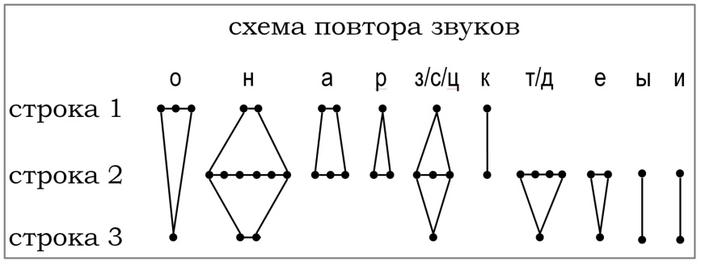

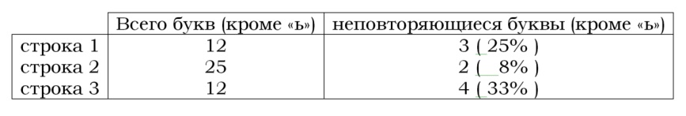

李翠文 : 《九月的莫斯科》

坐在果园里享受秋日暖阳，
听耳边苹果坠地咚咚的声响，
阳光透过树枝漏下斑驳的影子，
枫叶借高挑的身姿穿起了红装。

丛林间铺上金黄的地毯，
不远处飘来青草的芳香，
一只只彩蝶在空中翩翩起舞，
不知它们家在何处飞向何方。

可爱的蘑菇躲在树根一旁，
悄悄赏听风儿为它们吟唱，
花楸树上缀满殷红的果实，
白桦姑娘变成了金发女郎。

九月的莫斯科秋高气爽，
九月的歌声传遍四方。
让我尽情地赞美你吧，
为你献上一首《爱的芬芳》。

- Ли Цуйвэнь: МОСКВА В СЕНТЯБРЕ

Сидя в саду, наслаждаться осенним теплом.
Слушать, как падают яблоки в поле земном.
Солнечный свет пробивается в тенях резных.
В алых одеждах высокие клёны кругом.

Чаща лесная покрыта медовым ковром.
Ветер плывёт в аромате густом травяном.
И словно бабочки кружатся, множество их.
Мечутся в воздухе, ищут, но где же их дом?

Славно грибы у корней приютились тайком,
Слушают ветер, что песнь распевает о том,
Как раскраснелась рябина от ягод своих
Рядом с берёзовой девушкой, что в золотом.

Осень московская нас одаряет теплом.
Осени голос за дальний плывёт окоём.
Осень, тебе посвящаю с любовью мой стих
Песнь «Аромата любви» для тебя мы поём.

перевёл Игорь Бурдонов 24 сентября 2025,
коррекция 25 сентября 2025

- ВСТРЕЧА В САДУ

Ты станешь яблоней в заброшенном саду,
Где даже солнца луч медлительнее камня,
Где яблоки не падают на землю,
Но медленно по воздуху плывут.

А я иду, в мечтах или во сне.
Ты видишь на тропе мои следы.
Я стану ветром, на моей спине
Белое облако.

Вот мы и встретились не расставаясь.
Какая тишина...
Какая жалость...

28 сентября 2025

相遇在果园

你将成为荒废果园中的苹果树，
那里的阳光照耀比石头更迟缓，
那里的苹果在空气中慢慢飘浮，
它们不会坠落到地面。

而我正行走，是幻觉或在梦中。
你能看见我留在小径上的脚印。
我将成为风，脊背上
浮动着白色的云。

我们俩曾经相遇，不曾分离。
多么可怜……
何等静寂……

2025，10，28
2025，10，29 谷羽译
2025，10，31 稍作调整

- ТЕНИ УМЕРШИХ БОГОВ

Сначала было множество богов
неисчислимое,
у каждого куста, под каждым камнем,
во тьме, в воде, на небе, в пламени,
на венчике цветка, в жужжальцах комаров,
в летящем облаке и падающем ливне.
И мир богов был свежим, новым, дивным.
У них были глаза, они глядели,
у них был рот, они им говорили,
держали за руки, подталкивали в спину.
И человек был богом, пусть наполовину,
и после смерти был готов
занять положенное место
среди богов.

Потом они куда-то делись.
Учёный говорит, что люди поумнели,
А чтобы не было им скучно,
один остался изо всей великой кучи.
Он был всевидящ, но его никто не видел.
Он был всезнающ, но его никто не знал.

И не глядел никто из венчика цветка,
и смысла не было в жужжаньи комара,
и плыли облака бездушно и бездумно,
и ливень мёртвый падал шумно,
там, у куста, был просто камень,
и пламень стал холодной плазмой,
колеблющейся без энтузиазма.

Теперь уж богу стало скучно,
и, выражаясь по-научному,
он коллапсировал в свои трансценден-дали,
сказав: «Как вы меня достали!»

Во всём разумном трезвом свете
не поумнели лишь поэты.
Они всё ловят взгляд из венчика цветов
и ищут смысл в жужжаньи комаров.
И тени умерших богов
всё бродят тропами стихов.

1 октября 2025
- ПЬЕСА

Мне слышалась восьмая нота
она летела огибая
стволы деревьев и входила
в человеческие тела
чуть выше печени
проникая сквозь мягкие ткани
и выходила со спины
раздваиваясь
подобно крыльям
что трепетали живо
виво

Потом была девятая нота
она кружила кругом вокруг нас
колебля облако из дыма
пока мы курили трубку мира
так медленно протяжно
ларгаменте

Кончалась пьеса тишиной
в ключе басовом
бесконечной
ферматой
7 октября 2025

戏剧

我听见第八个音符
盘旋环绕着树干
飞行并进入
人的身体
略高于肝脏
穿透柔软的组织
从背后钻出来
频频扇动
如同翅膀
连续震颤
活泼又
欢快

然后是第九个音符
围绕我们盘旋
浮动如云烟
当我们抽着和谈烟斗
动作漫长
又舒缓

戏剧以宁静结束
在低音区
余音
无限延续
2025,10, 7
2025,10 29 谷羽译

- БЕСЕДЫ С ЛИПОЙ

Беседую с липой
за моим окном,
с каждым днём
от всхлипа до хрипа
язык мой
она понимает, похоже,
я её тоже
не назову немой,
она говорит ветвями и листьями,
желтеющими по осени
и поющими песню
о древесном счастье
и древесном горе.
Липа всегда серьёзна
и не говорит о всяком вздоре.

7 октября 2025

跟椴树交谈

我跟窗外的椴树
对话交谈，
每日每天,
听椴树声音嘶哑气喘吁吁,
她似乎明白
我的言语。
这棵椴树我很喜欢。
我不认为树是哑巴，
她用枝叶说话，
秋季泛黄
她会歌唱，
唱树林的幸运,
唱树木的悲伤。
椴树向来严肃，
从不欺骗撒谎。

2025,10,7
2025,10,29谷羽译

- Я ВИДЕЛ ХЛЕБНИКОВА В ОСЕННЕМ ПАРКЕ

Он сидел на лавочке.
Сверху сыпали дубовые листья.
Стихи покоились в наволочке.
Мимо шли люди с лицами лисьими,
медвежьими, волчьими и крысиными.

Он встал, просвечивая, —
«Они не любят над бездной,
ещё не стали людьми» —
и взошёл на угол своей ладьи,
отплывающей в следующее столетие.

8 октября 2025

在秋天的公园里我跟赫列布尼科夫1相遇

赫列布尼科夫坐在长凳上。
橡树叶子从头顶飘落。
枕套里沉睡着诗歌。
兽首人身的熊、狼、
狐狸、老鼠从身边走过。

未来派诗人说话意味深长：
“这些野兽尚未变成人，
它们不喜欢面临深渊。”
他立刻登上了自己的船，
朝下一个世纪启程扬帆。

2025，10，8
2025，10，29 谷羽译

Гу Юй перевёл на китайский моё стихотворение «Я ВИДЕЛ ХЛЕБНИКОВА В ОСЕННЕМ ПАРКЕ».

Он сидел на лавочке.
Сверху сыпали дубовые листья.
Стихи покоились в наволочке.
Мимо шли люди с лицами лисьими,
медвежьими, волчьими и крысиными.

Он встал, просвечивая, —
«Они не любят над бездной,
ещё не стали людьми» —
и взошёл на угол своей ладьи,
отплывающей в следующее столетие.

8 октября 2025

Я сказал Гу Юю, что три слова «угол своей ладьи» — это цитата из стихотворения Велимира Хлебникова «Еще раз, еще раз…».
И спросил, переводилось ли это стихотворение на китайский язык?
В ответ Гу Юй прислал мне два перевода.
Один перевод сделал Чжэн Тиу (郑体武) в книге "Избранные стихотворения русского модернизма", Шанхайское издательство перевода, 1996, стр. 507.
А другой перевод сделал Гу Юй сейчас, 30 октября, т.е. вчера.

ЕЩЕ РАЗ, ЕЩЕ РАЗ…

Еще раз, еще раз,
Я для вас
Звезда.
Горе моряку, взявшему
Неверный угол своей ладьи
И звезды:
Он разобьется о камни,
О подводные мели.
Горе и вам, взявшим
Неверный угол сердца ко мне:
Вы разобьетесь о камни,
И камни будут надсмехаться
Над вами,
Как вы надсмехались
Надо мной.

1922 г.

另一译本

又一次, 又一次,
我是你们的
明星。
带来自己的船和星星的
不忠诚的一角的海员，
他的灾难降临：
他将在石头和水底沉沙上
碰个碎骨粉身。
灾难也属于你们，
带着心灵不忠诚的一角
来找我的人：
你们会在石头上碰得头破血流，
且石头会嘲笑
你们，
一如当初你们对我
冷嘲热讽。

1922
郑体武 《俄国现代派诗选》，上海译文出版社，1996年 第507页

赫列勃尼科夫

一而再，再而三
对于你们说来
我是指路星。
水手的悲哀, 在于他
为自己的航船找错了
准星与航向：
他必然会撞到礁石上，
沉入海底死亡。
你们同样悲哀, 对于我
你们的心缺乏忠诚：
你们必然会触礁身亡，
就连礁石也会
嘲笑你们，
犹如当年你们
嘲笑我一样。

1922
2025,10,30谷羽译

- МОКРАЯ ОСЕНЬ

Мокрая осень.
Красные листья.
Долгая вода.
На танцплощадке
фанерная пара
в умирающем танго.
Деревьев пагоды,
орхестра, театрон.
Долго-долго поёт нота гун.
Я вижу этого человека:
он смугл лицом, высок
и взор его устремлён вдаль.

10 октября 2025
Последние три строки — это практически цитата из рассказа Сыма Цяня о том, как Конфуций учился музыке у придворного музыканта царства Лу Сян-цзы 襄子. Освоив мелодию, Конфуций сказал эти слова. В оригинале так: 「丘得其为人，黯然而黑，几然而长，眼如望羊，如王四国，非文王其谁能为此也！」 — «Я, Цю, вижу этого человека. У него смуглый лик, он высок ростом, взор его устремлен вдаль. Он подобен князю, взирающему на четыре стороны света. Кто, кроме Вэнь-вана, мог это сделать?» Услышав такое, учитель музыки Сян-цзы сошёл с циновки и, дважды поклонившись Конфуцию, сказал: «Мой учитель говорил, что песня эта первоначально называлась «Мелодия Вэнь-вана!» (师襄子辟席再拜，曰：「师盖云文王操也。」)

潮湿的秋天

潮湿的秋天。
红色的树叶。
长久的流水。
三合板构建的
跳舞场上跳着
死气沉沉的探戈。
一棵宝塔形的树，
半圆形舞台，剧场。
第一个“多”音很长。
我看到的那个人：
身材魁梧黑脸膛，
炯炯目光凝望远方。

2025，10，10
2025，10，29 谷羽译
2025,10,31修改

- МНЕ ОЧЕНЬ ЖАЛЬ

Мне очень жаль
мошенников, бандитов и убийц.
Как представлю себя
в их шкуре,
ужасаюсь:
на что они тратят
свою
единственную
жизнь,
другой
не
будет
вечно.

10 октября 2025

我很可怜

我很可怜
那些骗子，强盗和杀人犯。
我惊恐
以他们的皮囊
做自我介绍:
他们把自己
唯一的
生命
荒废在坏事上，
从而
丧失了
永生的
希望。

2025,10,10
2025, 10, 29谷羽译

- ЛИПА ЗА ОКНОМ

Вчера липа была зелёной,
а сегодня наполовину жёлтая.
Так и у человека бывает:
вчера ещё молодой,
а сегодня уже старый.
Интересно,
помнит ли липа весной,
какой она была
в прошлой жизни?

11 октября 2025

窗外的椴树

昨天椴树还是绿色，
今天已经半黄。
人也是这样：
昨天还年轻，
今天已经衰老。
有趣的是，
春天的椴树是否记得，
她的前生
长得是什么模样？

2025,10,11
2025,10,29 谷羽译

- НЕИЗВЕСТНЫЙ ФАКТ

Неизвестный факт:
Афанасий Фет
не любил Джонатана Свифта,
говорил, что он фат,
что он тот ещё фрукт,
что ценой он не фунт,
а поменьше, чем фартинг,
говорил ему «фу»,
посылал его на фиг
и писал его мелким шрифтом.
17 октября 2025
Вопрос-ответ: Это стихотворение Игоря - шутливое произведение. Это напоминает мне фразу поэтессы Цветаевой: "Поэзия - это сочетание гомофонических слов". Оригинальная работа состоит из 10 строк, и почти в конце каждой строки есть слова, содержащие "фт", поэтому ее приходится переводить обходным путем.
Приложение: Оригинальное стихотворение состоит в общей сложности из 10 строк. Последнее слово в каждой строке — фaкт, Фет, Свифт, фaт, фрукт, фунт, фу, на фиг, шрифт, это невозможно перевести буквально, только использовать гибкую технологию обработки, воспроизводящую насмешливый стиль оригинальной работы. На самом деле, поэт Фет, возможно, и не насмехался подобным образом над британским писателем. Скорее всего, это было плодом воображения Игоря. Поскольку звуки нескольких слов похожи друг на друга, это вызвало ассоциации у поэта, поэтому он написал такую непрерывную игру с гомофоническими словами. Интересно, одобрил бы эту идею мой друг.

无人知晓的事实

无人知晓的事实：
阿塔纳西·费特
不喜欢乔纳森·斯威夫特，
费特说他是花花公子堕落，
说他是糊里糊涂的傢伙，
说他论价钱不值一封特，
比英币一便士还要轻薄，
还说这个人该受到“斥责”
该流放到边远地区受折磨，
名字该用小写字母来书写。
2025，10，17
2025,10,29 谷羽译
题解：伊戈尔的这首诗属于戏谑之作。它让我想起了诗人茨维塔耶娃的一句话：诗歌就是谐音词的排列。原作10行，几乎每一行末尾的词都包含фт，因此不得不采用变通处理的手法进行翻译。阿塔纳西·费特（1820—1892），俄罗斯纯艺术派诗人。乔纳森·斯威夫特(1667—1745),英国小说家, 代表作《格列佛游记》。
附记: 这首诗原作一共10行, 每行当中最后一个词分别是факт(事实)、 Фет(费特，人名) Свифт（斯威夫特）、фат（花花公子）、фрукт（水果，傢伙）фунт（货币单位，封特）、 «фу» （语气词，呸，嘿）、на фиг（滚开，一边去）、шрифт（小写字母），没有办法直译，只能采用变通处理的手法，再现原作的调侃风格。实际上，诗人费特未必这样奚落一个英国作家，很可能是伊戈尔的想象，由于几个词的语音彼此相近，引发了诗人的联想，于是就写了这样一首谐音词连续不断的戏作，不知道这样的想法，能否得到朋友的认可？
- ЛИСТЬЯ ИВЫ

Листья ивы похожи на
удлинённые хучжоуские кисти из
шерсти жёлтого мышиного волка.
Идёшь по тропинке и видишь: Осень
уже нарисована,
вся тропинка усыпана
отработанными кистями.

19 октября 2025

Самые лучшие в Китае (а возможно, и в мире) кисти для живописи и каллиграфии делают в Хучжоу (пров. Чжэцзян), на фабрике «Шаньлянь хуби» (善琏湖笔厂). Там рождаются знаменитые хучжоуские кисти (湖笔). История их производства насчитывает более 2000 лет, а эта фабрика была основана в 1956 году.
На самом деле эти кисти делают из хвоста колонка (родственника ласки), китайское название которого (黄鼠狼) звучит как «желтый мышиный волк».

柳叶

柳树的叶子
像湖州生产的长长的画笔,
由黄鼠狼尾毫毛制作问世。
走在小路上你看见：秋天
已经被描绘得十分细腻，
所有的小路上都落满了
经过精心制作的毛笔。

2025,10,19
2025,10,29 谷羽译

原注: 中国最好的（也许是世界上最好的）绘画毛笔是浙江省湖州市善琏湖笔厂生产的毛笔。著名的湖州画笔就是在那里诞生的。这种毛笔的生产已有2000多年的历史，当代的这家毛笔厂成立于1956年。实际上，制做这种毛笔使用了黄鼠狼尾巴上的毫毛, 因此湖州画笔又称“黄鼠狼毫笔”。

- ОПЫТ ЗАПИСИ ОКТЯБРЬСКОГО СНА

Записав «ОПЫТ ЗАПИСИ ОКТЯБРЬСКОГО СНА», как и положено, прозой, тут же увидел, что если не мучиться с запятыми, а просто разбить на строки, то получатся стихи, а тогда и запятые внутри строк сами собой отпадут. Только точку в конце оставил. Грань между прозой и стихом зыбкая.

Мне снился Микушевич
комната там справа от окна кровать
под балдахином
здесь круглый стол
Микушевич встал перебирая какие-то бумажки
пошёл к столу
кто-то спросил «Что такое ‘чувство юмора’?»
Микушевич молчал
глаза не поднимал
он всё перебирает бумажки
какие-то обрывки пожелтелые
мне пришлось
иду к окну

10月一梦经验扎记

按照惯例将《10月一梦经验扎记》以散文形式写完后，我立刻发现，若不纠结于逗号而直接分行，便能成为诗歌，如此行间的逗号会自然消失不见。仅保留了句末的句号。散文与诗歌的界限原本就模糊不清。

我梦见了米库舍维奇
房间靠窗右边是床
幔帐下面
有一张圆桌
米库舍维奇站起身来翻弄着几张纸
走向桌子
有人问：“何谓‘幽默感’？”
米库舍维奇沉默不语
低垂着眼睛
继续翻弄那些
业已泛黄的纸片
我不得不
走向窗户

другому
тёмному
наверное ведёт в другую комнату
тёмную
говорю
«В космическом пространстве ‘чувство юмора’ невозможно определить никто не знает»
выпил что-то красное
Микушевич перебирает
бумажки обрывки пожелтелые
а кажется что смотрит исподлобья
на воздух хочется
в сад выхожу в парк в деревню
трава деревья дорожка соседи
выбрасывают что-то упакованное в плёнку
автобус неудачно встал
ещё дореволюционный автобус советский
к забору прижался
придётся лезть через другую дверь или окно
дождь
резиновые сапоги мешают
они зелёные и тяжёлые
один я снял
другой никак

另一个窗户
窗户里面昏暗
是另一个
黑暗的房间
我说:
“在宇宙空间难以界定‘幽默感’，
谁都不知道。”
喝了点红葡萄酒
米库舍维奇仍在翻弄
那些泛黄的纸片
似乎皱着眉朝外看
感觉外边空气新鲜
我走进花园走向乡村
野草树木就在小路两边
邻居们扔出许多包装东西的塑料袋
公交车不得不停下来
依然是变革前的苏联车牌
汽车紧挨着篱笆
只好从另一扇门或窗户往里爬
雨一直在下
胶皮靴子碍事
绿色皮靴很笨重
我脱下了一只
另一只却怎么也脱不下来

в автобус в сапогах нельзя
тут подошли другие потянули
сапог стащился наконец я наконец в автобусе на этом всё.

23 октября 2025

不能穿着靴子上公共汽车
这时候走来了许多其他乘客
我终于提着靴子挤上了汽车
到此打住不再絮絮叨叨往下说。

2025,10,23
2025,10,30 谷羽译

译后记：弗拉基米尔·鲍里索维奇·米库舍维奇（1937—2024），俄罗斯诗人、哲学家、翻译家，他是伊戈尔·布尔东诺夫的好朋友。2025年10月27日，朋友们相约聚会悼念米库舍维奇逝世一周年。伊戈尔这首诗写他梦见老朋友的情景，迷离恍惚，如真似幻，耐人寻味。

- ШЛЮПКА

По волнам памяти плывёт спасательная шлюпка.
Уносит ветер образ твой, и голос твой, и шляпку.
К какому берегу пристать? Где отыскать тот остров?
По горизонту тень идёт, пока что маленького роста.
Утихнет ветер, волны выйдут в ноль.
По небу поплывут сто тысяч лун.
и я увижу или не
всё просто

Ночь с 23 на 24 октября

小艇

一艘救生小艇在记忆的波涛中航行。

风吹走了你的帽子、你的形象和声音。

小艇何处停泊？那座岛去何方搜寻？

地平线上有个影子，暂时尚且渺小。

风已平息，喧嚣的波浪已经静音。
夜空中浮动着十万个月亮。
我能仰望或不想欣赏。
一切都很单纯。

2025,10,23日夜至24日凌晨
2025,10,30 谷羽译

- В ОКТЯБРЕ В ПАРКЕ

Жёлтые волосы лиственниц усыпали землю.
Старушка крутит педали.
Старик, задыхаясь, бежит.
Все они хотят здоровья и долголетия.
Только дубы ничего не хотят:
морщинятся, корячатся и держат небо.
Да будет так.

27 октября 2025

十月在公园

落叶松的黄色发缕散落地面。
老奶奶正在转动踏板。
老爷爷跑步呼呼气喘。
他们都想健康长寿多活几年。
唯独那些橡树没有任何想法：
满脸皱纹枝杈扭曲支撑着天。
此情此景将一直绵延!

2025,10,27
2025,10,30 谷羽译

- ГОЛЫЙ ГОЛЕМ

голый голем
тело стало горой
пой песню охотника на мамонта
кремнёвый кроманьон
шкуры то те то эти
глиняное слово
он лине мы все теперь он лине
пой песню охотника на мамонта
семплированную
гора ждёт
27 октября 2025

Послесловие Гу Юя:
Игорь объяснил, что тема, которую хочет выразить это стихотворение, такова: современный популярный искусственный интеллект и оцифровка могут превратить обнаженных глиняных людей в персонажей произведений искусства.

На самом деле немного иначе:
Сегодня мы все on-line (он лине). Песня охотника на мамонта теперь оцифрована (семплирована). Это значит, что мы постепенно превращаемся в искусственного человека, только не глиняного, а цифрового, виртуального. Здесь можно указать на модный сегодня искусственный интеллект (人工智能).
А гора ждёт — т.е. голем ждёт, он настоящий, не виртуальный, не из цифры, а из глины, из камня.

光裸的泥人（赤身裸体）

光裸泥人的躯体
躯体变成了山脉
唱一支猛犸象猎人之歌
石头一样的克鲁马农人
猛犸象和猎人的尸骨
化成词语都被泥土掩埋
他在线我们大家都在线
唱一支猛犸象猎人之歌
数据采样成为一个序列
山脉在等待

2025,10,27
2025,10,30 谷羽初译稿
2025,10,31修盖

伊戈尔解释说，这首诗想要表达的主题是：当代流行的人工智能和数字化，能够把光裸的泥人变成艺术作品当中的人物形象。克鲁马农人是旧石器时代的古老人种。

- Сонет № 46: СОНЕТ

Сон? Нет!
Сон и нет.
Сон инет.
Или, как написано на заборе:

Соне Т.
А что Соне Т. не разобрать
под другими надписями.
А во множественном числе

Сонеты
Сон не ты.
Да, да, это правда:
Сон не я, иногда совсем не я.
Кто-то другой.
Кто? Я не знаю.

27 октября 2025

十四行诗

做梦？不是！
做梦还是无梦。
互联网已经消失。
或许，如篱墙题词：
致索尼娅的一首诗。
索尼娅呢？看不懂,
还有其他题赠词句。
数一数还有许多首
几乎全是十四行诗。
做梦的人不是你。
是，是，果真如此：
梦境跟我毫无关系。
做梦者另有其他人。
是谁？我确实不知。

2025,10,27
2025,10,30 谷羽译

- КАК МНОГО В ЖИЗНИ ЕЩЁ НЕ СДЕЛАНО

Уйти в запой
Набить морду
Да хоть украсть чего-нибудь
Как много в жизни ещё не сделано

27 октября 2025

生活中还有很多事情没有做成

离开家门想要纵情狂饮
或者打架斗殴尝尝新鲜
不然就悄悄地偷点东西
空想一番什么都不敢干

2025,10,27
2025,10,30 谷羽译
2025,10,31重译

经过伊戈尔的指点，我把这首开玩笑的诗又重译了一遍。
Под руководством Игоря я ещё раз перевёл это шутливое стихотворение.

- МУДРЫЙ БЫЛ ЧЕЛОВЕК

Джонатан Свифт
не любил лифт,
поднимался по лестнице,
но не высоко,
чтобы не устать.

27 октября 2025

精明的人

乔纳森·斯威夫特
不喜欢电梯，
上楼总是爬楼梯，
不过, 楼别太高，
免得力尽精疲。

2025,10,27
2025,10,30 谷羽译

- КОНФУЦИЙ НЕ ВСТРЕТИЛСЯ С ГЕРАКЛИТОМ

Конфуций
очень хотел
встретиться с Гераклитом.
Но не сумел,
потому что не догадывался
о его существовании.

27 октября 2025

孔夫子没有遇见赫拉克利特

孔夫子
很想遇见
赫拉克利特。
可惜梦未成真，
因为他并不知道，
世上曾有这样一个人。

2025,10,27
2025,10,30 谷羽译

伊戈尔看了翻译初稿后回信说：这首诗还隐含着一个信息：孔夫子和赫拉克利特是同一时代的人：孔夫子生卒年代为公元前551-479, 享年72岁; 赫拉克利特的生卒年代为公元前554-483，享年71岁。赫拉克利特比孔夫子年长3岁。

Прочитав первый вариант перевода, Игорь написал в ответ: "В этом стихотворении ещё содержится скрытый смысл: Конфуций и Гераклит были современниками: Конфуций жил в 551-479 годах до нашей эры, умер в возрасте 72 лет; Гераклит жил в 554-483 годах до нашей эры, умер в возрасте 71 года. Гераклит был на 3 года старше Конфуция.

- СТИХИ ПИШИ

Нет, ну я понимаю:
хочешь писать стихи —
пиши.
Но зачем публиковать-то?

27 октября 2025

写诗吧

对，我明白:
既然想写诗——
那么提笔就写。
何必非要发表呢？

2025,10,27
2025,10,30 谷羽译

- A HERITAGE IN BLOOM

В свете фонаря
сверкают
капли дождя
на жёлтых листьях липы.
«Э хэ́ритидж ин блюм».
Говорите, три года работы?

27 октября 2025



A HERITAGE IN BLOOM

在灯光照耀的世界
就连泛黄的椴树叶
叶子上的点点雨滴
也都光彩闪烁。
“最美丽的钻石项链首饰”。
您说, 雕琢三年才能问世？

2025,10,27
2025,10,30 谷羽译

“A Heritage in Bloom”是世界上最昂贵的珠宝，由中国工匠用500克拉以上的毛坯钻石制成。共有11551颗钻石, 它不卖，就像我的椴树。
最后一句话的意思是：中国工匠花了三年时间才完成这件装饰品，窗外的黄色椴树叶子+雨滴在几分几秒就呈现出同样的美丽。

“Цветущее наследие" - это самое дорогое ювелирное украшение в мире, изготовленное китайскими мастерами из необработанных алмазов весом более 500 карат.Всего здесь 11 551 бриллиант, он не продается, как и моя липа.
Смысл последнего предложения таков: китайским мастерам потребовалось три года, чтобы завершить это украшение, а желтые листья липы + капли дождя за окном продемонстрировали ту же красоту за несколько секунд.

- О КОШЕЧКАХ

Есть веская причина,
почему надо писать про кошечек,
а не про это вот всё.
Кошечки такие милые существа,
но отличаются от тигров и львов
только размером
и не дадут соврать,
а при попытке соврать
уйдёшь с расцарапанной мордой
и прокусанным носом.

29 октября 2025

- БЕЛКА

Тигр, о тигр
Ульям Блейк

Белка, белка,
хвост пушистый,
прыг да скок,
расскажи мне,
расскажи мне,
что такое
человек,
ты же видишь:
ходят люди
по тропинке
взад-вперёд,
расскажи мне
по секрету,
я не выдам
эту тайну,
и до смерти
буду помнить,
и зимою
у камина,
утонув
в глубоком кресле,
я припомню,
улыбнувшись,
что мне белка
рассказала.

29 октября 2025

- В ГУЙЧЖОУ!

В деревню, к тетке, в глушь, в Саратов
Грибоедов, "Горе от ума"

Я повторяю снова и снова:
В глушь уезжаю, в Гуйчжоу, в Гуйчжоу!
Там, в чудесатости гор и вод
Я буду прекрасен, я буду не тот,
Который сидит и уныло твердит:
В Гуйчжоу, в Гуйчжоу...

3 ноября 2025

- ЧЕЛОВЕК СИДИТ НА СКАМЕЙКЕ

В ряду пустующих скамеек одна скамейка не пуста,
Там человек сидит недвижно и смотрит в сторону пруда.
Там утки медленно плывут, едва колеблется вода.

Осенний воздух свеж и горек, как свеж и горек горный чай.
В осеннем небе солнце бледно, как бледна старая свеча.
Тот человек молчит, наверно, как листья павшие молчат.

Застыли утки на плаву, вода колеблется едва.
Вот тёмный лист, кренясь, упал, и вздрогнула трава.
У человека на губах дыхание, а не слова.

4 ноября 2025

- ОСОБЕННО

Солнечный день, когда осенний,
особенно солнечный.
Полночь безлунная, когда зима и хлад,
особенно полночна.
Печальный чёлн, когда по весенней воде,
особенно печален.
Ленточка прощальная, когда июльский зной,
особенно прощальна.

5 ноября 2025

- УМИРАТЬ НУЖНО ПОЗДНЕЙ ОСЕНЬЮ

умирать нужно поздней осенью
дождись
неба с просинью
и облака обвисшего белой простынью
дождись
усталых листьев
нависших над тобой
ноги укрой усталой травой
раскрой
ладони увядающими хризантемами
выдохни облачко
в холодеющую высь
и улыбнись

7-8 ноября 2025

- ОРГАН ВСЕЛЕННОЙ

в звёздной метели кружится пятнышко света
в пятнышке света кружится чья-то суть
где это? где? — во вселенной где-то
вспыхнула искра на миг, на чуть-чуть
и погасла
в звёздной метели неисчислимы числа
в пятнышке света неисчислимы искры
в октиллионофутовом регистре
долог бессмысленный звук
8 ноября 2025

Октиллион футов — это по порядку диаметр наблюдаемой Вселенной, точнее, в 3,7 раза больше, т.е. примерно окружность наблюдаемой Вселенной.


- ГАЛАКТИЧЕСКИЙ ДИАЛОГ

— Пап, а что такое галактики?
— Маленькие пятнышки на звёздном небе.
— А Машка из параллельного говорит, что они большие.
— Они огромны, их много и в каждой миллиарды звёзд.
— А вокруг звёзд кружатся планеты?
— Кружатся планеты.
— И на них живут люди?
— На некоторых живут люди.
— А когда мы с ними встретимся?
— Никогда. Они очень далеко.
— Как наш дедушка?
— Ещё дальше.
— А на самолёте?
— И на самолёте.
— А Машка из параллельного говорит, что наше Солнце движется в космосе очень быстро.
— Очень быстро.
— Значит, когда-нибудь оно долетит?
— Нет. Оно погаснет раньше.

— Если Солнце погаснет, мы все умрём?
— Нет. Мы умрём раньше.
— И я?
— И ты.
— Папа, папа, забери меня из этой Вселенной.
— А как же Маша из параллельного?
— И её тоже забери.
ОН улыбнулся.
9 ноября 2025

- МАЛЬЧИК БЫЛ ПРАВ

Ты прав был, мальчик, когда говорил,
что ты никогда не умрёшь.
Тебя больше нет.
Некому умирать.

9 ноября 2025

- ЗАПОМИНАЙ ОСЕНЬ

Осень.
Гнилые листья.
Земля, пропитанная водой.
Пластмассовая бутылка.
Выкорчеванный пень.
Запоминай, запоминай.
Даже если это последний день,
запоминай.

9 ноября 2025

- НАД ОЗЕРОМ ЛУНА

Над озером Луна зеркальна.
Унылый челн.
Ленивая волна.
— За мной, старик?
Молчит, не отвечает.
Причаливает.
Я сел.
Поплыли.
Долго, долго.
В ночь.

9 ноября 2025

МА ЧЖИЮАНЬ: 秋思

枯藤老树昏鸦,
小桥流水人家,
古道西风瘦马。
夕阳西下，
断肠人在天涯。

(мелодия "天净沙")

Ма Чжиюань (1250?-1323?) 馬致遠Династия Юань. Из цикла: 天净沙 "Тяньцзинша"

- МА ЧЖИЮАНЬ: ОСЕННИЕ МЫСЛИ

Лоза засохшая, дерево старое, ворон зловещий,
Маленький мостик, текущие воды, людские жилища,
Древней дорогою западный ветер и тощая лошадь,
Солнце вечернее вниз уходящее,
Путник у края земли со скорбящей душой.

12-13 ноября 2025

- БЕЛЫЕ СТРЕЛКИ

По тёмной воде
утки рисуют длинные белые стрелки,
они показывают направление:
на юг!
на юг!

14 ноября 2025

- ГОВОРИТЬ СТИХАМИ

Владимир Борисович Микушевич
говорил, что на том свете
мы все будем говорить стихами.
А я уже говорю стихами.
Я умер?

14 ноября 2025

- ЧУВСТВО СОСТРАДАНИЯ

Есть только одна причина,
почему с того света
никто не подаёт нам сигналы:
они все там утратили
чувство сострадания.
Говорят, что раньше
было не так.

14 ноября 2025

- НА ДОРОГЕ ВОДА

На дороге вода.
В воде деревья.
За деревьями небесная твердь.
А, нет — асфальт.

15 ноября 2025

- Хокку № 478: ВЫПАЛ СНЕГ В ПАРКЕ

Выпал снег в парке
Гуляют девушки все
В белых штанишках

15 ноября 2025

- НЕНАСТНАЯ ПОГОДА

Наконец-то
погода ненастная
в парке пусто,
только я.
А, нет —
пробежал сумасшедший бегун.
Тает снег,
с деревьев падают капли,
неопавшие листья смертельно уснули.
Побежал по второму кругу
уже задыхается.
За пределами мира
равномерный гул автомобилей,
в городе это называется
тишиной.
О!
ещё одна капля упала.

15 ноября 2025

- ДОЖДЬ

Дождь.
Собака не выгнанная.
Доктор Свифт опять потратил два шиллинга на портшез.
Ду Фу из западной комнаты смотрит на дождь.
Вождь
угрюмо скосил глаза на Маяковского из жизни изгнанного.
Александр Сергеевич в штанах и без
глядит в окно на михайловский дождь.
Ну, что ж,
и я погляжу.
Жаль
нет пистолета по стенам палить,
нет меча в ручье полировать.

17 ноября 2025

Собака не выгнанная. — Поговорка "В такую пору добрый хозяин и собаку не выгонит за ворота». Например, тут:
https://solnet.ee/sol/009/ps_107

Доктор Свифт опять потратил два шиллинга на портшез — Неоднократное упоминание в «Дневник для Стеллы». Например, письмо XV: «У нас был ужасный снегопад, и это стоило мне двух шиллингов за портшез и карету». Письмо XVII: Дождливая погода вконец разорит меня на каретах и портшезах. Письмо XXI: Сегодня опять ушло два шиллинга на карету и портшез. Письмо XXX: У нас необычайно дождливая погода, это уже стоило мне сегодня трех шиллингов на кареты и портшезы. И т.д.
https://royallib.com/book/svift_dgonatan/dnevnik_dlya_stelli.html

Ду Фу из западной комнаты смотрит на дождь. — Стихотворение Ду Фу 西閣雨望 из западного покоя смотрю на дождь.
https://chinese-poetry.ru/originals.php?action=show&record_id=66

Вождь — Стихотворение Маяковского «Разговор с товарищем Лениным».
https://www.culture.ru/poems/20527/razgovor-s-tovarishem-leninym

угрюмо скосил глаза на Маяковского из жизни изгнанного — Первая строка стихотворения Маяковского «Утро»:
Угрюмый дождь скосил глаза.
https://www.culture.ru/poems/20104/utro

Александр Сергеевич в штанах и без — Однажды художник Пётр Кончаловский нарисовал поэта Пушкина без штанов: "Пушкин в Михайловском". Выставлялась в декабре 1932 г. на Кузнецком мосту на персональной выставке художника. Народ возмутился. В июле 1933 г. на выставке «Художники РСФСР за XV лет» в Историческом музее художник выставил уже слегка переписанный портрет, чуть прикрыв Александру Сергеевичу ноги и наведя порядок на столе.
https://pikabu.ru/story/kak_pushkin_bez_shtanov_konchalovskogo_podstavil_7790007

глядит в окно на михайловский дождь. — Картина В.С. Шилова «Осенние дожди. Пушкин в Михайловском». 2011.
https://aria-art.ru/0/P/Pushkin%20A/3.html

нет пистолета по стенам палить, — Когда еще молодого и неудержимого в забавах и словах Александра Сергеевича отправили в бессарабскую ссылку, то там с Пушкиным, как рассказывают очевидцы, приключилась хандра. Реагировал он на нее своеобразно. Бывало так, что во время приступов своей грусти-тоски Пушкин валялся нагой в постели – благо, климат в тех краях теплый! – и палил из пистолета по стенам. Тогда приятели к нему в гости старались не заходить. На всякий случай!..
https://book24.ru/blog/5452607/

нет меча в ручье полировать. — У Гитовича в переводе стихотворения ДУ Фу «В поход за Великую стену (из первого цикла)», часть III есть строки:
Ты слышишь воды рыданье,
Свой меч в ручье полируя.
https://lib.ru/POECHIN/DUFU/dufu_gitovich.txt

- НЕ ПУТАЙ!

не путай портшез с портвейном,
не путай портвейн с портфелем,
не путай портфель с портретом,
не путай портрет с портнихой,
не путай портниху с портянкой
не путай портянку с портками,
не путай портки с портье,
не путай портье с порталом,
не путай портал с портлендом,
не путай портленд с портупеей,
с портиком и портсигаром,
тем более, с портмоне,
тем более, с партитурой,
ведь по партитуре играют,
тогда как в портшезе сидят.

17 ноября 2025

- ДЯДЯ САША

Я спросил дядю Сашу:
«Был ли ты счастлив?
Ты давно уже умер,
у тебя было время
оценить беспристрастно
свою жизнь.
Был ли ты счастлив?»

Утренний свет над водой пролетал,
белый туман отогнал
от края воды.

«Ты же видишь,
как изменился мир,
сейчас ведь всё по-другому.
Ты можешь сравнивать.
Был ли ты счастлив?»

Лёгкий ветер прошелестел,
на слабой ряби закачался
самодельный поплавок.

«Тётя Полина после тебя умерла.
Потом и сын ваш Юрка умер.
Внуки?
У них совсем другая жизнь.
Помнят ли они тебя?
Или тоже умерли?
Был ли ты счастлив?»

Поплавок клюнул,
дядя Саша дёрнул удочку,
по небу пролетела рыба.

«Дядя Саша?» —
я спрашивал снова и снова.

По деревенской дороге
изрытой колдобинами и ямами
проскрипела телега.
По деревенской дороге
покрытой свежим асфальтом
промчался автомобиль.

«Дядя Саша?»

Над полем ржаным
кружил и кружил коршун.
Над автодромом
кружил и кружил дрон.

Дядя Саша пошевелил губами.
Мне послышалось:
« А ты?»

18 ноября 2025

- МАРСИАНСКАЯ НАРОДНАЯ ПЕСНЯ

Когда повстанцы «Зелёные щёки-бис»
Напали на армию «Круглый живот»,
Все думали, что это вот
И есть настоящий апокалипсис.

О, как наивны были мы!
Как молоды мы были!
Пока «Весёлые кобылы»
Мир не спалили в пламени.

Гляжу на жёлтые шиханы
Фоссилизированных прахов.
Уже давно не знает страхов
И мирозданье не шаманит
Мой мёртвый марсианский мозг.

19 ноября 2025

- ЕСЛИ БЫ Я БЫЛ УТКОЙ

Если бы я был уткой,
я бы плавал в пруду,
и тоже щипал бы травку,
а потом улетел на юг.
К чёртовой матери!

19 ноября 2025

- ГАД ЖЕ ТЫ

На небе на синем фоне
белые серые пятна.
Ты их найдёшь в телефоне,
и сразу всё станет понятно.

В медленной тихой речи нет
ничего, кроме слов любви.
Ты их найдёшь в планшете,
запомни и сохрани.

Нежен цветов увядающих
запах и горек он.
Если его не чуешь,
купи себе новый смартфон!

19 ноября 2025

- КИТАЙСКАЯ КАРТИНА

По белой пустыне шёлка
Странник бредёт с котомкой.
Ветер утих.
Горы вдали.
Солнце за белой пеленой облаков.
Мыслей нет никаких.
Чувства уже отцвели.
Странник бредёт, не оставляя следов.
Художник в раздумье.
Художник печалится.
Художник ставит печать.
Вот эта картина, а художник умер.
20 ноября 2025
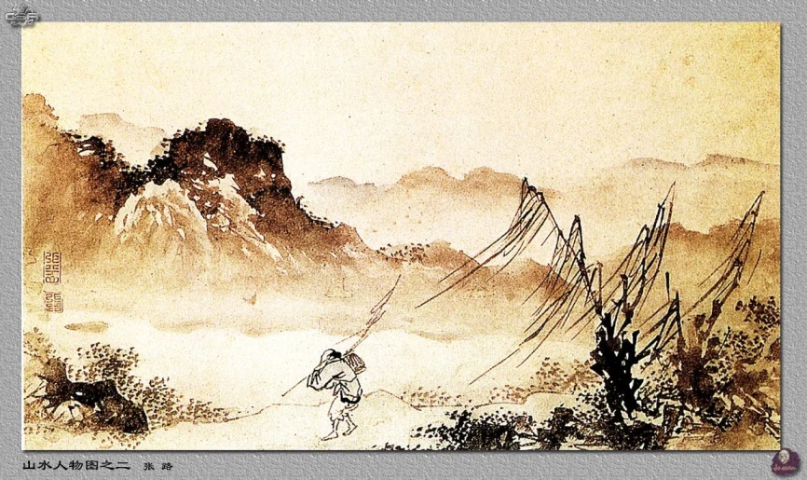
- ОЙ-ОЙ!

Я вышел из дома, нарушив покой.
Ой-ой!
А дождик-то хлещет, а дождик косой.
Я с круглою ручкой раскрыл над собой
зонтик.
Похож я на гвоздик, шурупчик и шпунтик.
Вся жизнь промелькнула тогда предо мной.
Промокшие мысли владеют душой.
Ой-ой!
Да ну его на фиг, вернусь-ка домой,
в какой-никакой, ну, а всё же покой
сухой.
Ой...
Сижу в размышленье о жизни другой,
где дождик пусть будет, но будет сухой,
а смерти не будет, а будет такой,
ну, скажем, какой-нибудь пункт узловой.
Ой-ой!

Как много рифмуется с этим «ой-ой»,
луной, тишиной, одинокой сосной,
ленивой волной и печальной струной,
высокой стеной, сединой и женой,
полночной пивной и весёлой войной,
страной, стариной и другой чепухой
с одной стороны, а потом и с другой,
в которой я вышел гулять без зонта
и вымок до нитки тра-та-та-та-та.
Ой-ой!

24 ноября 2025

- ДОКТОР СВИФТ ПИШЕТ ПИСЬМО ЛЮБОВНИЦЕ

Доктор Свифт пишет письмо любовнице,
свивает буковки, пером по бумаге царапая,
почта стала дорогостояща,
не называя имён, он использует прозвища,
письма могут вскрывать, и нужно соблюсти приличия,
вы напрасно пишете, что мне безразличны,
какая у вас погода, у нас всё время идёт дождь,
я послал вам расписку, получили ли вы платёж,
герцогиня М. презренная шлюха,
прошу вас, не верьте слухам,
нужно расчистить канал и подстричь ивы,
кажется, об этом уже писал, а писал ли о том, что вы красивы,
нет, вы умны, а это куда важнее,
погода всё дождли́вее и дождливе́е,
я разорюсь на портшезах и каретах,
вымещаю злобу в памфлетах,
вы просите встречи, но я всё время в пути,
до завтра, сейчас мне надо идти,
у меня обед с таким-то, такой-то,
зачем вы тоскуете, ну, право, что это,
вам нужно больше гулять верхом,
думайте о хорошем, не думайте о плохом,
как же достали меня министры,
я приеду, приеду, но, боюсь, что не так быстро,
мы будем с вами сидеть и пить ваш кофий,
ей богу, это лучше любых философий,
вот мой друг младший член совета Тринити-колледжа мистер Беркли,
тот, да, великий философ, я был при дворе и представил его лорду Беркли,
прочитали ли вы то, что я вам советовал,
пройдут три недели, не ждите быстрее ответа,
старайтесь сдерживать свои чувства,
общество не простит безрассудства,
у меня кружилась голова, и болело плечо,
не беспокойтесь, я принимал лекарство и всё прошло,
сегодня встречался с паршивцем секретарём,
он напоил меня скверным вином,
а этот паршивец Ньютон, будь он неладен,
опередил меня с монетами для Ирландии,
вы снова злитесь как губернатор,
я отвечаю на ваше письмо, но не на то,
в котором вы сердитесь,
adieus.
25 ноября 2025
- ИРИСЫ

где-то должна быть эта фотография но её почему-то нет
месяц наверное июнь потому что цветут ирисы
на лугу они фиолетовые а у самой воды жёлтые
мы должны бы радоваться но почему-то нет
вселенная скукожилась рождается и умирает
пожалуйста не грусти пожалуйста не грусти
жизнь
ирисы вянут без воды
наверное в прошлом было много воды
ты сидишь в траве на голове у тебя круглая шляпа
пожалуйста не грусти
твои глаза
фиолетовые ирисы и совсем мало жёлтых
в твоих руках
где же эта фотография где она
где она

26 ноября 2025

- ЗАКАТ

Дорога поднимается, а потом опускается.
С вершины холма наблюдаю как
Красный шар солнца опускается за дальний лес.
В этот миг неподвижны пространство и время.
И я.
Пишу плохие стихи.
Проходит шестьдесят лет.
Пишу другие стихи.
А по сути изменилось ли что-то?
Нет.
Красный шар солнца всё так же опускается за дальний лес.

1968 — 26 ноября 2025

- СПИСОК МЁРТВЫХ

Список мёртвых
поначалу был коротким.
Мои вёсны и осени
моя Луна
небесный флейтист
до небес поёт
звуки звёзд и планет
имена имена имена
и вот
уже места нет
на моей земле
новый лист
на столе
не чист.

6-7 декабря 2025

- РЕТРАНСЛЯЦИЯ

Ветру и слякоти вторя,
отмечая не даты, а эры:
деревья интересны:
и когда голые и когда в листьях,
птицы интересны:
летают и в глаза смотрят,
кошки интересны:
разговаривают и горлом и телом,
а люди не интересны:
тупые ретрансляторы.

8 декабря 2025

- ПО ЛЬДИСТОЙ ВОДЕ

Селезень с уткой плывут по льдистой воде.
Остановилась она пощипать траву.
Он поджидает её, покачиваясь на плаву.
Как они видят прохожих разумных людей,
построивших этот парк на земле,
проложивших дорожки,
расставивших скамейки,
зажигающих фонари в сумерках?
Как они видят?
Никак!
Потом они вместе ныряют,
в льдистую воду головой окунаются.
Параллельны миры потому и параллельны,
что не пересекаются.

10 декабря 2025

- БАСНЯ

Снег выпал.
С ним была...

10 декабря 2025

- РОДОДЕНДРОН

Из каких-то далёких времён,
От уже отзвучавших имён,
Словно чей-то невольный стон,
Что является нам на поклон?
Мне сегодня приснился сон,
Будто я это рододендрон.
Видишь неба высокий склон?
А чуть ниже ледовый склон,
И оттуда в глубокий каньон
Вниз сбегает под снежный звон
Голубая вода, а он,
Он у самого края ручья
Расцветает. Так это я.

21 декабря 2025

- ДЕКАБРЬ 2025

Снега мало, но всё же он под ногами скрипит.
На озёрной поверхности только лёд и снег.
Уток, что были ещё вчера, теперь уже нет.
Пустота земли с пустотою неба без посредников говорит.

23 декабря 2025

- УХОДЯЩИЙ В НОЧЬ

Вот и опять наступает ночь,
А ведь только что был день.
Кому же охота идти в ночь?
Кому-то, кому не лень.

И вот он уходит, уходит в ночь,
Свою покидая тень.
И нет ничего, есть одна ночь,
И всё, что ни есть, ночь.

И вот он ушёл целиком в ночь,
Куда же ещё, если ночь
вокруг и в душе ночь.
И после ночи ночь.

23 декабря 2025

- ДЕКАБРЬ. УТРО.

С крыши неба хлопья снега
Ветви деревьев
белый верх тёмный низ
Синички семечки
Мурчанье кошки коготки
утренний ритуал
Молчанье перелётные мысли
Люди внизу в зимних скафандрах
Острый глаз синицы
замедленная съёмка

26 декабря 2025

- ДЕКАБРЬ. ВЕЧЕР

Вечереет.
Пестреют окна.
Фонари парят
над снежными многоугольниками
и линиями дорожек.
И даже
автомобили паркуются чутко,
словно рассаживаются птицы
на заснеженных ветвях.
Какие-то жёстче, какие-то нежнее,
но все вечера похожи,
кроме одного далёкого,
прошедшего,
не проходящего.
И этого мгновенно-сегодняшнего,
рождающегося и умирающего.
И того, ожидаемого,
последнего,
невозможного,
после которого ночь.

26 декабря 2025

- СТАДО

Я стадо гнал по полям,
по степи,
по гарям,
по краю рамени.
Ночь была мягкой от шерсти густой,
тёплой от разгорячённых тел
и овальных глаз,
холод далёких звёзд
не проникал сквозь пар
от множественного дыхания.
В утреннем тумане
глох топот копыт.
На водопое
покачивались от волн
жёлтые шары кубышек,
птицы кружили над гнёздами,
прятавшимися в ветвях.
Дым деревень
обходили мы стороной,
только издали слышали крик петухов и лай собак.

Волки шли по нашему следу.
Хоронили умерших.
Рождались новые.
Я стадо гнал.
Сменялись времена.
В лугах у края леса
сосна, берёза, старый пень,
круги цветов,
зелёная трава.
И стадо разбрелось.

27 декабря 2025

- ГЛЯЖУ ИЗ ОКНА НА ДВОР ОКОЛО ПОЛИКЛИНИКИ

У девушки в белом
на длинном поводке
одинокая собака в чёрном.
Девушка разговаривает по мобильнику.
Собака обнюхивает сугробы.
Каждый занят своим ремеслом.

Подрагивая телом
на зимнем холодке,
в настроении минорном,
смотрят на них, выйдя из поликлиники,
мужик и его микробы
превосходящие числом.

27 декабря 2025

- ВОЕННЫЕ ЛЮДИ В СОСНОВОМ ЛЕСУ

Военные люди
в сосновом лесу
Они рождались
служили родине
и умирали
В сосновом лесу
Почему сосновом?
Мне кажется потому что сосны
высо́кѝ и я́сны̀
прозрачны просторны
как летние сны иллюзорны
как ветер горний непокорны
Военные люди
в сосновом лесу
проводили военные учения
похожие на детские приключения
или наоборот
Мальчик идёт
среди военных людей
не задумываясь
но чутко
ему кажется что он играет
военные люди любят шутки
Солнцеворот
наворачивает спирали
его будущей жизни
Военные люди
поумирали
а он всё живёт
В сосновом лесу

28 декабря 2025

- ПРО ДЕВОЧКУ или
ПРИТЧА О СИТЧИКЕ

А он не обращал внимания на ту церковь
это уж потом ему мама рассказывала
про церковь про монашек про пожар про немцев
а тогда он обращал внимание на ту девочку
а ещё сочинял про такие миниатюрные штучки
сейчас мы бы назвали их дронами
или подслушивающими устройствами
или скрытыми видеокамерами
которые летают повсюду и собирают информацию
для всемирного мозга-информария
сейчас мы бы назвали его ИИ
а тогда он собирал в лугах цветы
и дарил той девочке
это история о том как он предсказал
интернет чипы гаджеты и в частности
информационную безопасность
и всё поглядывал на ту девочку
девочка-припевочка
рисковые частушки
маленькие ушки
цветочки и чулочки
цветочки в лугах
цветочки на платье
робкие объятья
глупости в мечтах
дроны в облаках
доступ к информации
до галлюцинации
а рядом была деревня с лампочкой Ильича
церковь красного кирпича
платье весёлого ситца
приснится
лет через тридцать
а ещё через тридцать
приснится крыльцо
почему-то не снится лицо
как будто не было лица
ламца-дрица ца-ца-ца
неужели кто-то помер
всё уходит в никуда
без конца

28 декабря 2025

- ШКОЛА 444

Номер школы был из четырёх одинаковых цифр.
Это был привет от размеров и рифм.
И хоть школа была математическая,
школьные годы были самые поэтические.
Когда прошло число годов
двусложное всё той же цифры,
написал гениальную строчку:
тихо-тихо над озером Сиху
и точка
математически-поэтическая,
не имеющая измеримых характеристик,
кроме координат,
словно с дерева маленький листик
всё летит и летит и никак
не упадёт на земли квадрат.

28 декабря 2025

- КРАСНЫЙ ВЕЛОСИПЕД

Красный велосипед.
Такого больше ни у кого нет.
Он прекрасный
трёхколёсный.
Катит по осевому времени
с утра и до темени.
А то, что на картине он жёлтый и с двумя колёсами,
так это так видит художник, напившийся кальвадоса.
Художник стар и не безупречен.
А красный велосипед укатил в вечность.
Там ещё много всего интересного,
исчезнувшего из мира поблекшего
ослепшего оглохшего и тесного.

28 декабря 2025
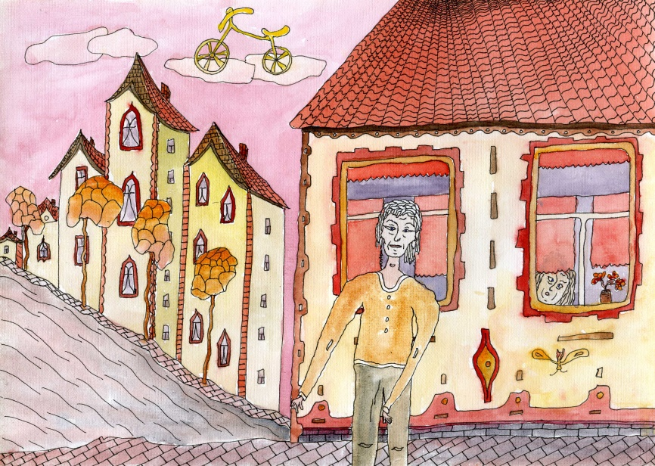

- ПЕРКУССИЯ
или
КАК Я СПУСТЯ МНОГО ЛЕТ ВМЕСТЕ С МОИМ ДРУГОМ АНАТОЛИЕМ ГУСЕВЫМ ПОСЕТИЛ ДЕРЕВНЮ ФЕДЮКОВО

Солнце,
крыльцо,
половица,
трещинка,
муравей,
пчела тяжела,
яблони белы,
на плетне крынка,
тропинка,
пруд,
горбатое поле,
даль.
Тётя Полина
завтракать зовёт.
И вот,
не прошло и столетья,
снова каким-то ветром
меня занесло сюда:
забор высотой три метра,
дом чужой,
люди чужие,
даже в пруду
чужая вода.
Мой старый друг Анатолий Гусев
не глушит движок, тот стучит тра-та-та,
будто памяти сердца перкуссия,
а там ничего — пустота.

28-29 декабря 2025

- КРАСНЫЙ ЧЕЛОВЕК

По снегу шёл красный человек,
дышал паром,
переставлял ноги.
— Откуда идёшь ты, красный человек?
— Куда идёшь ты, красный человек?
Красный человек всё шёл и шёл,
переставлял ноги,
и оставался на месте.
Земля белая плоская остановилась.
День белый остановился.
Звук остановился.
Птицы в небе остановились.
Большой красный человек
дышал паром,
и пар опадал снежинками
острее бритвы.

30 декабря 2025

- ТРИПТИХ:

По снегу шёл красный человек,...
По снегу шёл белый человек,...
По снегу шёл чёрный человек,...

30 декабря 2025

- ЛУНАТИКИ

Я умер
По лунной по дорожке
бездольно и угрюмо
стихи на тонких ножках
бессонные лунатики
гуськом идут идут
В далёкой той галактике
не скоро их прочтут

30 декабря 2025

伊戈尔•布尔东诺夫。卜辞四号

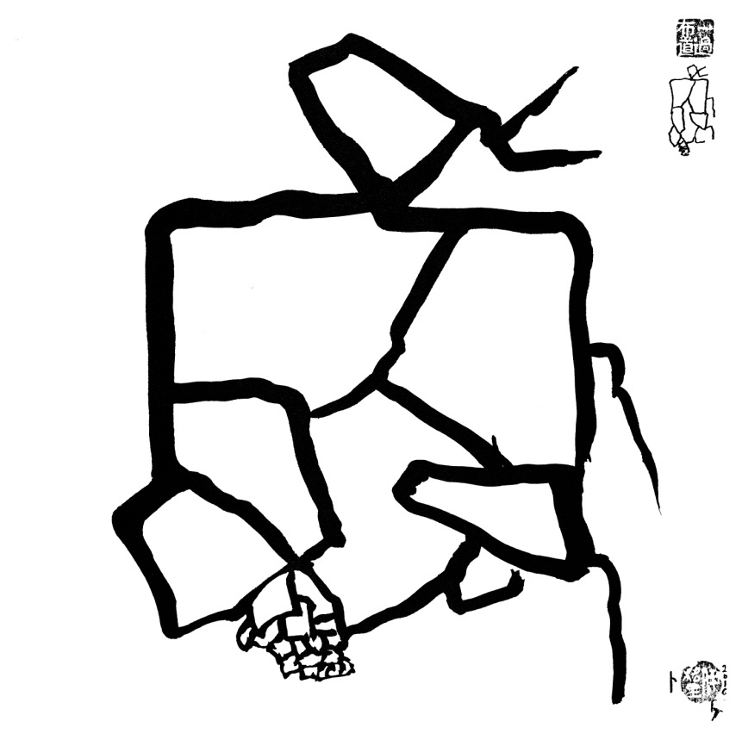

ИгорьБурдонов. Гадание на панцирях черепах № 4

1这两行借用了圣经典故，参见新约马可福音第十四章第三十六节，耶稣在客西马尼园祷告说：“父啊！在你凡事都能，求你将这杯撤去。” Эти две строки взяты из Священных Писаний. Смотри Евангелие от Марка, глава 14:36 Нового Завета. Иисус молился в Гефсиманском саду и сказал: “Авва, Отче! всё возможно Тебе; пронеси чашу сию мимо Меня.”
1 威利米尔·赫列布尼科夫（1885—1922），俄罗斯白银时代未来派诗人。

